王勇
2021,5
机构创新设计案例集
——机械原理课程设计参考书
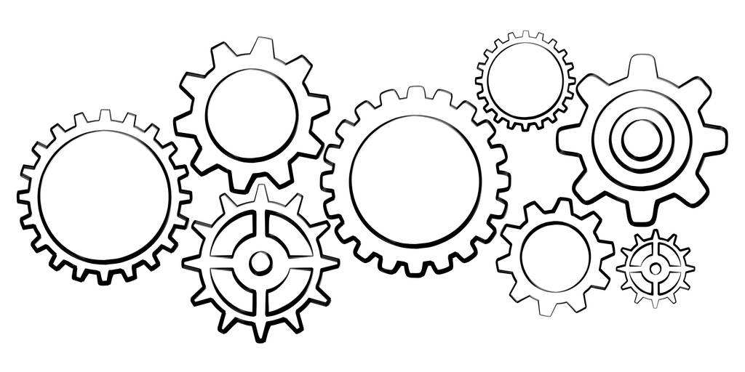

目录
一、 高位自卸车 1
1.1 设计目的 1
1.2 设计要求 1
1.3 功能分解 1
1.4 机构选型 2
1.5 零件机构组合 4
1.6 运动方案最终设计 5
1.7 总结 6
1.8 思考 6
二、 卷笔刀 7
2.1 设计目的 7
2.2 设计要求 7
2.3 机构分析 7
2.4 机构选型 9
2.5 最终设计 10
2.6 总结 10
2.7 思考 10
三、 风扇摆动机构 11
3.1 设计目的 11
3.2 设计要求 11
3.3 设计方案 11
3.4 结构及功能分解 12
3.5 最终结构设计 14
3.6 总结 15
3.7 思考 15
四、 智能护理床 16
4.1 设计目的 16
4.2 设计要求 16
4.3 功能分解 16
4.4 机构选型 17
4.5 零件机构组合 21
4.6 运动方案最终设计 22
4.7 总结 22
4.8 思考 23
五、 电子绕线机 24
5.1 设计目的 24
5.2 设计要求 24
5.3 功能分解 24
5.4 方案设计 25
5.5 零件机构组合 26
5.6 运动方案最终设计 27
5.7 运动参数计算 28
5.8 总结 30
5.9 思考 30
六、 旋转拖把 31
6.1 设计目的 31
6.2 设计要求 31
6.3 功能分解 31
6.4 机构选型 32
6.5 零件机构组合 33
6.6 旋转拖把最终设计 34
6.7 总结 34
6.8 思考 34
七、 四足仿生机械狗 35
7.1 设计目的 35
7.2 设计要求 35
7.3 功能分解 35
7.4 机构选型 37
7.5 零件机构组合 38
7.6 运动方案最终设计 40
7.7 总结 40
7.8 思考 40
八、 基于齿轮组合机构的老式手动压力机构 42
8.1 设计目的 42
8.2 设计要求 42
8.3 机构功能分解 42
8.4 运动方案最终设计 44
8.5 设计要求 45
8.6 思考 45
九、 汽车差速器 46
9.1 设计目的 46
9.2 设计要求 46
9.3 设计方案 46
9.4 结构及功能分解 47
9.5 运动方案最终设计 49
9.6 总结 50
9.7 思考 50
十、 多功能腰部锻炼机 51
10.1 设计目的 51
10.2 设计要求 51
10.3 功能分解 51
10.4 机构选型 53
10.5 零件机构组合 54
10.6 运动方案最终设计 55
10.7 总结 55
10.8 思考 55
十一、 风力仿生兽 56
11.1 设计目的 56
11.2 设计要求 56
11.3 功能分解 56
11.4 机构选型 57
11.5 零件机构组合 60
11.6 运动方案最终设计 60
11.7 总结 61
11.8 思考 61
十二、 横向输送机构 62
12.1 设计目的 62
12.2 设计要求 62
12.3 功能分解 62
12.4 机构选型 64
12.5 零件机构组合 65
12.6 运动方案最终设计 66
12.7 总结 67
12.8 思考 67
十三、 基于四杆机构演化机构的切片机 68
13.1 设计目的 68
13.2 设计要求 68
13.3 功能分解 69
13.4 机构选型 69
13.5 运动方案最终设计 70
13.6 总结 71
13.7 思考 71
十四、 伸缩式沙发床 72
14.1 设计目的 72
14.2 设计要求 72
14.3 功能分解 72
14.4 机构选型 74
14.5 零件机构组合 75
14.6 运动方案最终设计 76
14.7 总结 77
14.8 思考 77
十五、 煤球机模型 78
15.1 设计目的 78
15.2 设计要求 78
15.3 功能分解 78
15.4 机构选型 79
15.5 零件机构组合 80
15.6 煤球机模型的最终设计 81
15.7 总结 81
15.8 思考 81
十六、 基于齿轮和四杆机构的背部按摩装置 82
16.1 设计目的 82
16.2 设计要求 82
16.3 功能分解 83
16.4 机构选型 84
16.5 零件机构组合 88
16.6 运动方案最终设计 89
16.7 总结 89
16.8 思考 90
十七、 基于六杆机构的猎豹机器人腿部仿生机构 91
17.1 设计目的 91
17.2 设计要求 91
17.3 功能分解 91
17.4 机构选型 93
17.5 零件机构组合 95
17.6 运动方案最终设计 95
17.7 总结 96
17.8 思考 96
十八、 内燃机模型 98
18.1 设计目的 98
18.2 设计要求 98
18.3 功能分解 98
18.4 机构选型 99
18.5 零件机构组合 100
18.6 内燃机模型的最终设计 101
18.7 总结 102
18.8 思考 102
十九、 仿生机械手指 103
19.1 设计目的 103
19.2 设计要求 103
19.3 功能分解 103
19.4 机构选型 104
19.5 零件机构组合 106
19.6 运动方案最终设计 107
19.7 总结 107
19.8 思考 107
二十、 水泵 108
20.1 设计目的 108
20.2 设计要求 108
20.3 功能分解 108
20.4 机构选型 109
20.5 零件机构组合 111
20.6 运动方案最终设计 111
20.7 总结 112
20.8 思考 112
二十一、 垃圾桶翻转机构 113
21.1 设计目的 113
21.2 设计要求 113
21.3 功能分解 113
21.4 机构选型 114
21.5 零件机构组合 115
21.6 最终机构方案 116
21.7 总结 117
21.8 思考 117
二十二、 飞机起落架机构设计 118
22.1 设计目的 118
22.2 设计要求 118
22.3 设计方案 118
22.4 结构及功能分解 119
22.5 零件机构组合 120
22.6 最终机构方案 121
22.7 总结 121
22.8 思考 121
二十三、 单人沙发 122
23.1 设计目的 122
23.2 设计要求 122
23.3 功能分解 122
23.4 机构选型 123
23.5 零件机构组合 125
23.6 运动方案最终设计 126
23.7 总结 126
23.8 思考 126
二十四、 基于齿轮及连杆机构的机械泵 127
24.1 设计目的 127
24.2 功能要求 127
24.3 功能分解及结构选型 127
24.4 零件机构组合 129
24.5 运动方案最终设计 129
24.6 总结 131
24.7 思考 131
二十五、 基于连杆机构的卧式通芯机 132
25.1 设计目的 132
25.2 设计要求 132
25.3 功能分解 133
25.4 运动方案最终设计 134
25.5 总结 134
25.6 思考 134
二十六、 杠杆凸轮机构 135
26.1 设计目的 135
26.2 设计要求 135
26.3 功能分解 135
26.4 机构选型 136
26.5 零件机构组合 138
26.6 最终机构方案 138
26.7 总结 139
26.8 思考 139
二十七、 基于槽轮及齿轮机构的机械时钟 140
27.1 设计目的 140
27.2 功能要求 140
27.3 功能分解及结构选型 140
27.4 机构选型 142
27.5 零件机构组合 144
27.6 运动方案最终设计 145
27.7 总结 147
27.8 思考 147
二十八、 牛头刨床设计 148
28.1 设计目的 148
28.2 设计要求 148
28.3 功能分解 148
28.4 机构选型 149
28.5 零件机构组合 152
28.6 动方案最终设计 152
28.7 总结 152
28.8 思考 153
二十九、 汽车雨刮器机构 154
29.1 设计目的 154
29.2 设计要求 154
29.3 功能分解 155
29.4 机构选型 156
29.5 零件的机构组合 158
29.6 运动方案最终设计 159
29.7 总结 160
29.8 思考 160
三十、 斯特林发动机 161
30.1 设计目的 161
30.2 设计要求 161
30.3 功能分解 162
30.4 机构选型 163
30.5 运动方案最终设计 164
30.6 总结 165
30.7 思考 165
三十一、 折叠沙发床 166
31.1 设计目的 166
31.2 设计要求 166
31.3 功能分解 166
31.4 零件机构选用设计 167
31.5 零件的机构组合 168
31.6 运动方案最终设计 168
31.7 总结 169
31.8 思考 170
三十二、 直升机螺旋桨 171
32.1 设计目的 171
32.2 设计要求 171
32.3 功能分解 171
32.4 机构选型 172
32.5 零件机构组合 174
32.6 直升机螺旋桨最终设计 175
32.7 总结 175
32.8 思考 176
三十三、 带丝杠的曲柄滑块机构 177
33.1 设计目的 177
33.2 设计要求 177
33.3 结构分解 177
33.4 机构运动过程 178
33.5 运动方案最终设计 178
33.6 总结 179
33.7 思考 179
三十四、 三级斜齿轮减速器机构 180
34.1 设计目的 180
34.2 设计要求 180
34.3 结构拆分 180
34.4 总装图 183
34.5 总结 184
34.6 思考 184
三十五、 凸轮剪刀机 185
35.1 设计目的 185
35.2 设计要求 185
35.3 功能分解 185
35.4 零件机构选用设计 186
35.5 零件的机构组合 186
35.6 运动方案最终设计 187
35.7 总结 187
35.8 思考 188
三十六、 酒瓶翻转机构 189
36.1 设计目的 189
36.2 设计要求 189
36.3 功能分解 189
36.4 机构选型 191
36.5 最终设计 192
36.6 总结 192
36.7 思考 192
三十七、 间歇式行星轮机构 193
37.1 设计目的 193
37.2 设计简介 193
37.3 结构解析 193
37.4 运动分析 195
37.5 运动方案最终设计 195
37.6 总结 196
37.7 思考 196
三十八、 多动态沙发椅 197
38.1 设计目的 197
38.2 设计要求 197
38.3 机构分析 198
38.4 零件机构的运动形态 200
38.5 运动方案最终设计 201
38.6 总结 202
38.7 思考 202
三十九、 基于齿轮机构的指南车传动机构 203
39.1 设计目的 203
39.2 设计要求 203
39.3 功能分解 204
39.4 机构选型 205
39.5 零件机构组合 208
39.6 运动方案最终设计 210
39.7 总结 210
39.8 思考 210
四十、 基于连杆机构的起升机 212
40.1 设计目的 212
40.2 功能要求 212
40.3 功能分解及结构选型 212
40.4 零件机构组合 214
40.5 运动方案最终设计 216
40.6 总结 218
40.7 思考 218
四十一、 扑翼飞机机构设计 219
41.1 设计目的 219
41.2 设计要求 219
41.3 设计方案 219
41.4 结构及功能分解 219
41.5 最终结构方案 222
41.6 总结 223
41.7 思考 223
四十二、 洗瓶机 224
42.1 设计目的 224
42.2 设计要求 224
42.3 功能分解 224
42.4 机构选型 225
42.5 零件机构组合 226
42.6 最终机构方案 227
42.7 总结 227
42.8 思考 228
四十三、 齿轮齿条往复机构 229
43.1 设计目的 229
43.2 设计要求 229
43.3 结构解析 229
43.4 机构选型 230
43.5 零件机构组合 231
43.6 运动方案最终设计 232
43.7 总结 232
43.8 思考 232
四十四、 一种外科手术用固定器 233
44.1 设计目的 233
44.2 设计要求 233
44.3 设计原理 233
44.4 结构及功能分解 234
44.5 机构运动 237
44.6 最终机构方案 238
44.7 总结 239
44.8 思考 239
四十五、 多功能沙发床 240
45.1 设计目的 240
45.2 设计要求 240
45.3 功能分解 240
45.4 机构选型 242
45.5 零件机构组合 243
45.6 运动方案最终设计 244
45.7 总结 244
45.8 思考 245

高位自卸车

设计目的
自卸车是指通过液压或机械举升而自行卸载货物的车辆，又称翻斗车。自卸车作为一种工程专用车，主要运输土方、砂石、散料以及煤炭等矿产资源。它主要由汽车底盘、液压举升机构、货厢和取力装置等部件组成。自卸车在重卡市场的地位举足轻重，任何重卡厂家都无法忽视自卸车在满足用户需求、确保实现年度产销量目标所发挥的作用。

设计要求
- 具有一般自卸汽车的功能。
- 在比较水平的状态下，能将满载货物的车厢平稳地举升到一定的高度。
- 在举升过程中可在任意高度停留卸货。
- 在车厢倾斜卸货时，后厢门随之联动打开；卸货完毕，车厢恢复水平状态，后厢门也随之可靠关闭。
- 举升和翻转机构的安装空间不超过车厢底部与大梁间的空间，后厢门打开机构的安装面不超过车厢侧面。
- 结构尽量紧凑、简单、可靠，具有良好的动力传递性能。
采用滑块、连杆及其组合机构，设计一种高位自卸车预期效果如图1所示，所设计的自卸车的车厢上升高度至少为1500mm，最大翻转角度能达到45。，车厢门能够打开90。，以用来保证车门能够打开，能把货物卸下。
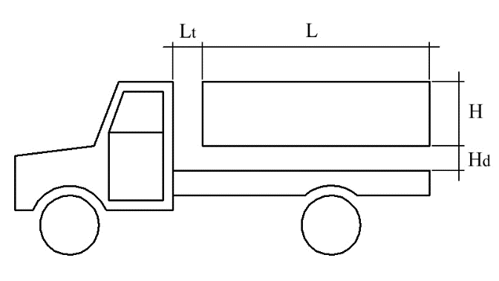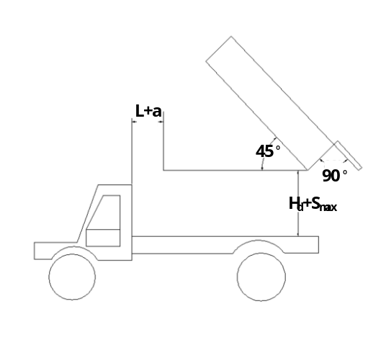
图 1 高位自卸车机构的预期效果图

功能分解
根据设计要求，要实现高位自卸车的相对功能。
（1）车厢的支撑
根据能将满载货物的车厢平稳地举升到一定的高度。
（2）卸货的运动
在车厢倾斜卸货时，后厢门随之联动打开；卸货完毕，车厢恢复水平状态，后厢门随
之可靠关闭。所以我们主要分解以下两种功能。如图2和图3所示。
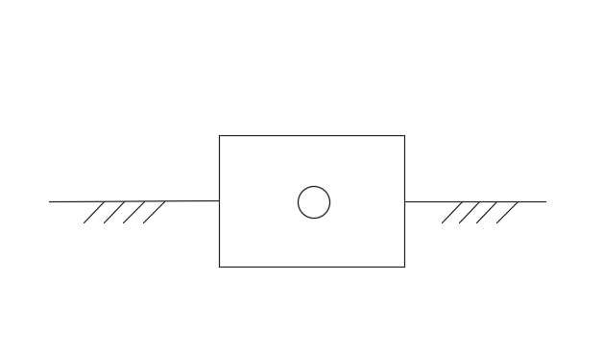
图 2 移动副
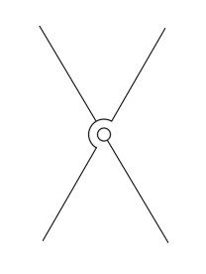
图 3 交叉臂

机构选型
（1）支撑架机构

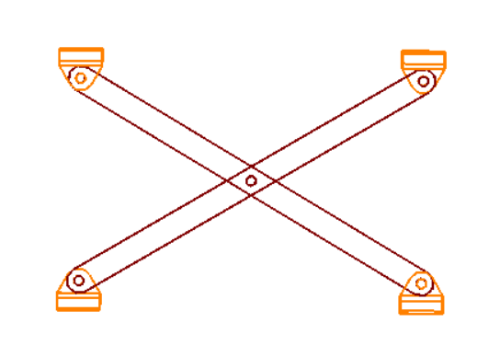
图 4 支撑架
采用不锈钢材料，设计支撑架机构，当滑块一端运动时，使车厢能够上下移动。如图4所示。
位置分析：此设计的交叉臂的杆长为2000mm,初始交叉角度为10。，经液压推杆推动后，角度变为114。，只需推杆向前推动滑块移动891.73mm,此时交叉臂向上升1500mm，如图5所示。
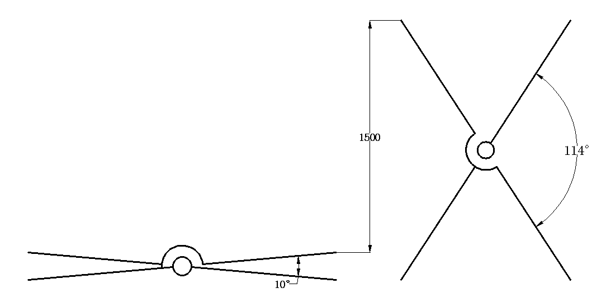

图 5 交叉臂运动过程
（2）卸车机构
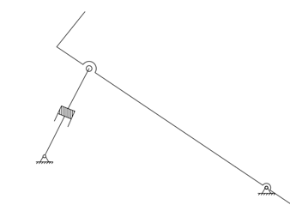
图 6 卸车机构
采用不锈钢材料，设计卸车机构，当推杆推动车厢时，使车厢能够倾斜，从而使货物卸下。如图6所示。

（3）开门机构
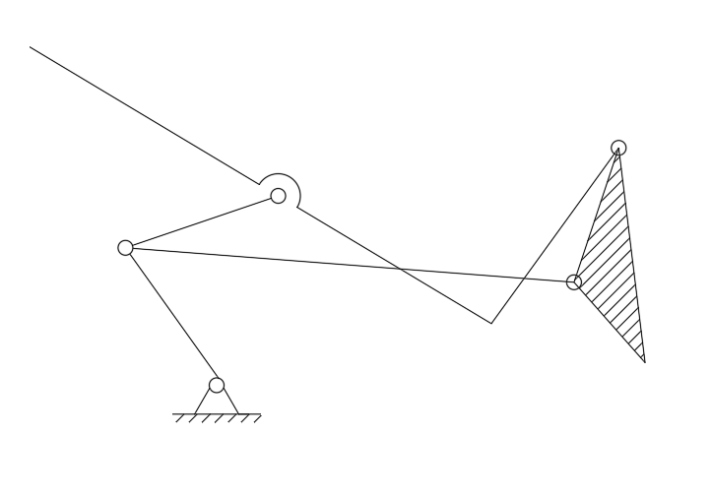
图 7 开门机构
采用不锈钢材料，设计开门机构，当车厢倾斜时，会推动车门上的连杆，使车门自动打开，如图7所示。

（4）二维机构简图
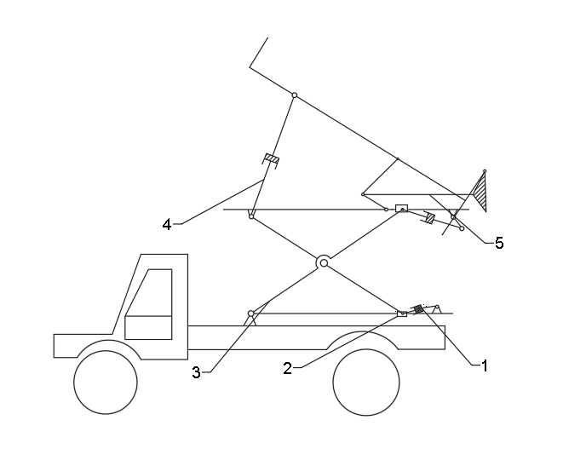
1-推杆1（原动件1） 2-滑块 3-交叉臂 4-推杆2（原动件2） 5-连杆
图 8 二维机构简图
如图8所示，推杆1推动滑块2左右移动，使得交叉臂3在运动，使得车厢在上下移动，能够使得车厢升降，推杆4推动车厢翻转，使得货物卸下，在车厢翻转的过程中，会促使连杆5向前推动车厢门，使车门自动打开。

零件机构组合
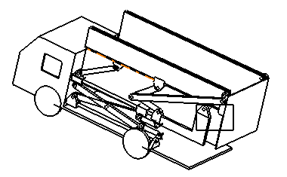
（a）初始位姿
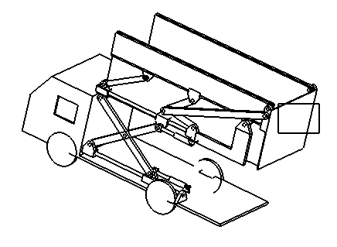
（b）中间位姿
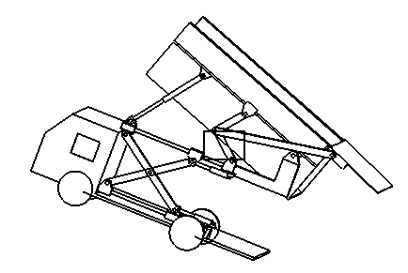
（c）终止位姿
图 9 高位卸车运动流程图
通过零件与机构的组合，实现所需的高位卸车动作。如图10所示。

运动方案最终设计

1 | 车轮
2 | 卡车
3 | 推杆
4 | 车厢
5 | 车厢门
6 | 滑块
7 | 滑块杆
8 | 连杆
高位自卸车
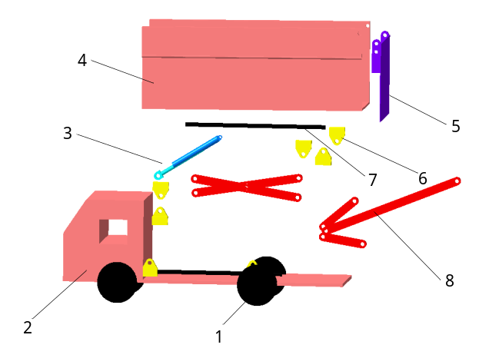
图 10 最终设计方案的结构分解图

最终的方案设计，如图10所示。模型结构和运动原理，详见三维模型（图11）和动画文件。
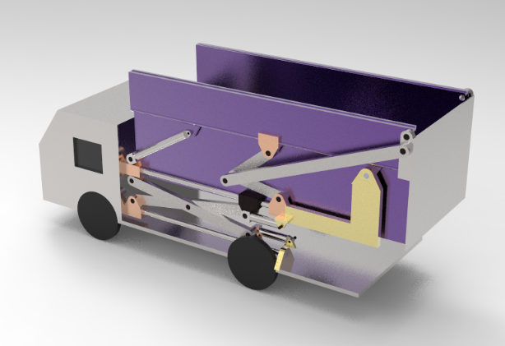
图 11 高位自卸车三维效果图

总结
本篇根据设计要求实现了一种高位自卸车方案设计，采用连杆机构，并选择液压杆为原动件，能够完成升降、反转和后门自动打开等功能，具有结构紧凑、制造简单和成本较低等优点。通过绘制详细的机构简图和三维模型，清楚了展示了各部分的结构和功能，为实际的机械产品生产提供理论参考。

思考
1. 若本方案中的举升高度、翻转角度和后面打开角度发生改变，仍采用本方案的结构，
如何进行相应构件尺寸的调整？
2. 本文采用液压杆作为原动件，能否将原动件改为电动机，并能够实现所需的相应功能？试着设计一种机械结构。

卷笔刀

设计目的
起初人们是用刀削铅笔，随着社会的进步，人们不仅仅需要更多的铅笔，而且对削铅笔所花费的时间有了更高的要求，手摇式卷笔刀就是在这种环境下应时而生的。
该款卷笔刀结构中有经典的周转轮系，搞清楚卷笔刀周转轮系的传动过程，可以有效的
帮助我们巩固《机械原理》的相关知识，把理论运用到实践当中；正确的计算分析齿轮的各项参数，能够让我们了解和掌握机械零件。

设计要求
铅笔的固定的刀片加上旋转卡位式的卷笔刀减轻了人们的负担，也更加高效。预期效果如图1所示。广泛应用带来了相应的工具的出现，在卷笔刀出现之前，人们用专用的小刀去削铅笔，但是使用很不方便，削出来的铅笔也不是很美观，转笔刀的出现使这种费事的东西简单化了，提高工作效率。
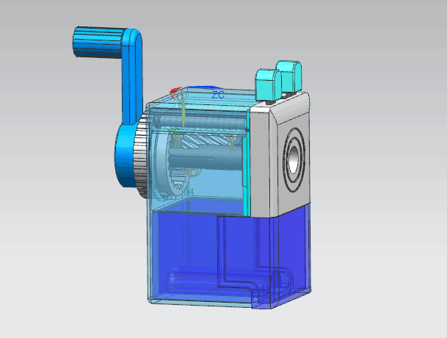
图 1 卷笔刀预期效果图

机构分析
手摇式卷笔刀设计模型是削铅笔的工具，可以做成各种形状。卷笔刀系列选用优质塑料制作，造型时尚精巧，可以做摆设使用。一种手动双孔多刀卷笔刀，包括削笔体刀、刀体、刀架，四把削铅芯刀、透明上盖、削笔体的圆锥圆柱孔，削铅芯的圆锥圆柱孔、排屑槽、刀架定位槽、进给定位面，其中，削笔体刀固定安装在刀体上，四把削铅芯刀固定在刀架内，刀架固定在刀架定位槽中，再将透明上盖固定在刀体上，并将刀架压紧。本结构的优点在于对笔体和铅芯的分步卷削效果好，铅芯受力均匀、不容易折断，铅芯的削出长度易控制，卷削过程中铅笔的径向位置稳定。
（1）传动装置
根据铅笔结构尺寸、材料及质量，设计计算所需夹紧力，通过手柄传力带动齿轮副传递动力，削铅笔。如图2所示。

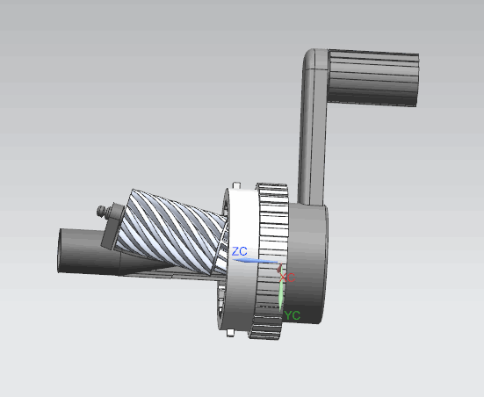
铅笔断芯
滚刀
刀架锥孔
刀架
图 2 卷笔刀内部工作图
（2）差动轮系
刀片由螺丝固定在刀削上，刀削多为长方体带洞塑料，用来依托刀片。刀削是固定在废料盒内，废料盒可以是圆形，方形，各种形式，同样与刀削相同的洞口用来伸入铅笔，废料盒多为可拆卸方便废料的取出。
1）内啮合时的运动
在主动单齿不完全齿轮和内啮合的从动轮相啮合的时候，中间的不完全齿轮固定不旋转，把视线转到输出端的零部件会发现，差动轮系的内部的太阳轮是固定不动的，而外部的太阳轮开始带着行星轮和行星架开始旋转。这个过程差动轮系已经变成了行星轮系
2）外啮合时的运动
同理，当主动不完全齿轮和外啮合的从动轮相啮合时，差动轮系的外部太阳轮是固定不旋转的，此时差动轮系的自由度少了一个，变成了行星轮系，内部的太阳轮带着行星轮和行星架开始转动。
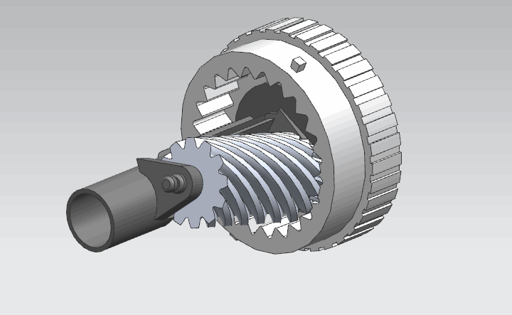
图 3 齿轮副传动
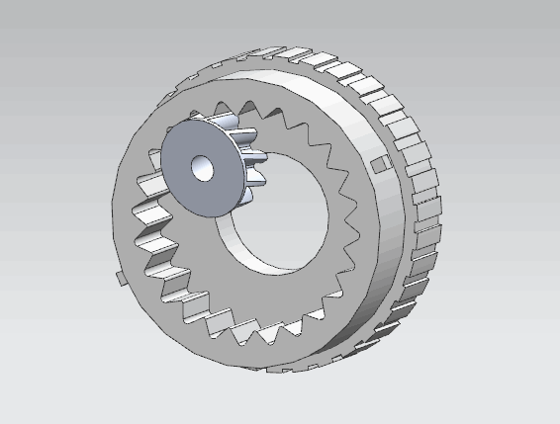
图 4 内齿轮传动

机构选型
本例设计利用齿轮啮合来实现滚刀转动削铅笔、移动及翻转动作，采用人力作为原动件提供动力输出，为了防止夹取工件时由于不能固定，应配选具有反向自锁的夹紧装置。结构件可采用铝合金材质，以减轻质量。
（1）卷笔刀外形结构设计
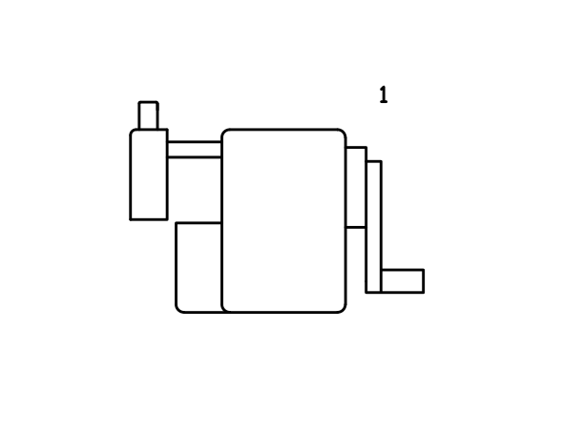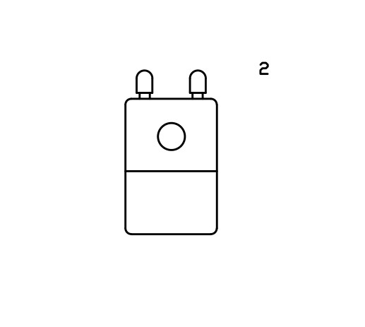
图 5
（2）组合机构
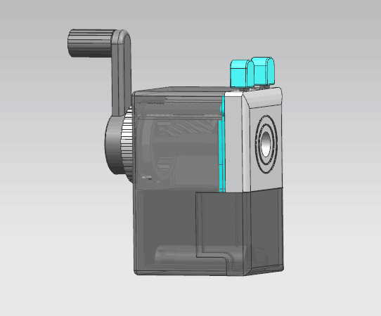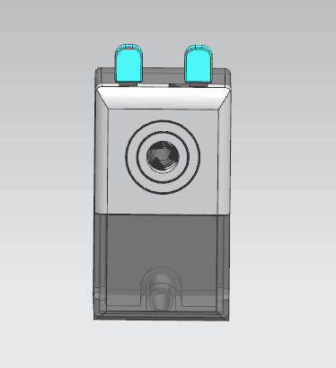
图 6 组合机构

最终设计
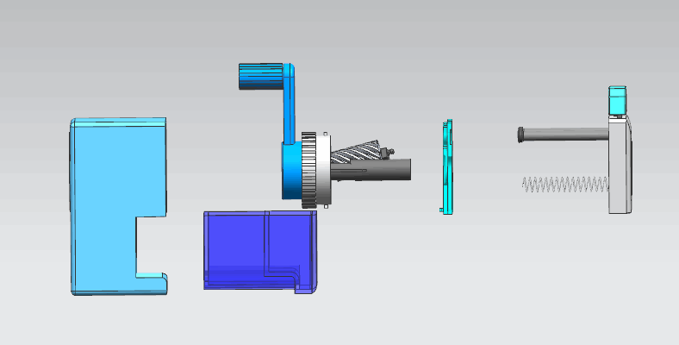图 7 最终设计方案的结构分解图
最终的方案设计，如图7所示。模型结构和运动原理，详见三维模型和动画文件。

总结
根据上述卷笔刀的设计流程以及所学知识，学生可以独立完成该设计。并且在学习完后期的《机械设计》课程后，可以进行更详细、更有创新的结构设计和产品设计。

思考
1. 改进和优化本设计方案的机械结构（例如能否实现更多的动作、能否方便地用齿轮传动，等）。
2. 根据上述设计方案，设计出自己改进后的卷笔刀机构（尺寸、材料等均由自己设计计算）。

风扇摆动机构

设计目的
机械结构设计的任务是依据所确定的功能原理设计出实体结构，该结构要体现出所要求的功能；结构设计包括整体结构设计及各零部件结构设计两个方面，同时要进行形状设计、尺寸计算、材料选择，并且要考虑加工工艺、强度、刚度、精度、寿命、可靠性及零件间的相互关系，最终完成机械产品结构设计。
此设计案例为风扇摆动机构设计，通过设计工作使学生学习和掌握一般机械结构设计的基本方法和程序，培养独立设计能力，为后续课程的而学习和实际工作打基础，并且进行机械设计工作基础技能的训练，包括设计计算、绘图、查阅和使用标准规范、手册、图册等相关技术资料等。

设计要求
风扇摆动机构的设计首先需要满足机构的功能要求，即实现风扇在一定角度内持续的往复摆动，结构上要求尺寸和形状合理，结构紧凑，各零部件之间配合密切，装配正确；进行合理的材料选择，以及进行必要的结构优化和创新以保证机构的强度和刚度要求，并提高产品的寿命和可靠性等；在实现方式上要求整体上采用纯机械传动以实现功能目的，各部分选用基础的机械传动零件以实现力和运动的传递。

设计方案
此风扇摆动机构采用蜗轮蜗杆传动、齿轮啮合传动以及双摇杆机构，通过这三部分的组合以实现电风扇反复摆动。电风扇来回摆动工作过程：当按下按钮后，位于电机后方的涡轮与蜗杆接触，在蜗轮蜗杆机构带动下，下方齿轮随之旋转，而与之相连的摇杆又可以在它的带动下，在一定角度内进行摆动，由此达到让风扇来回摆头的目的，其方案原理简图如图1所示。
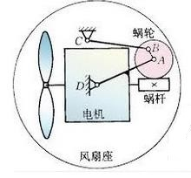
图 1 风扇摆动机构原理图

结构及功能分解
（1）蜗轮蜗杆传动
蜗轮蜗杆传动是空间交错两轴间传递运动和动力的一种传动机构，在此摆头机构中采用普通圆柱蜗杆传动，两轴线交错的夹角为90°，蜗轮蜗杆传动在机构中主要有两方面的作用：一是传递运动和动力，实现交错轴间的运动传递，二是作为减速装置，由于电机转动时所带动蜗杆的转速较高，为实现摆动机构平稳，慢速的摆动，在蜗轮蜗杆设计时分配合适的传动比达到要求的摆动速度；蜗轮蜗杆传动示意图如图2所示。
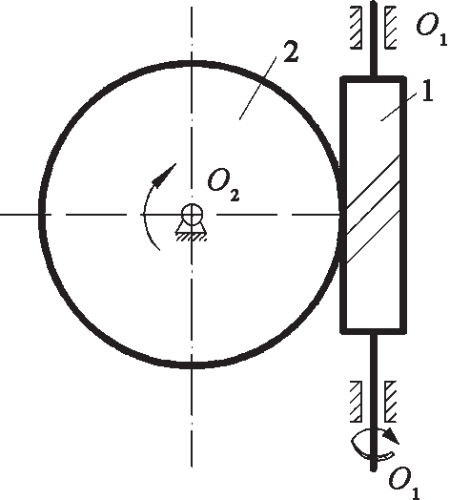
图 2 蜗轮蜗杆传动
此机构中，蜗杆1与经减速后的电机输出轴相连，从而带动蜗轮2的转动，同时使与蜗轮同轴相连的齿轮转动；此传动机构结构紧凑，冲击载荷小，传动平稳且噪声低。蜗轮蜗杆实际模型如图3所示。
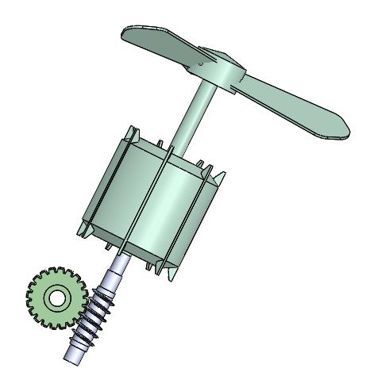
图 3 蜗轮蜗杆传动模型
（2）齿轮啮合传动
齿轮传动为重要的运动和动力传递机构之一，此为运动传递的过渡机构，齿轮传动如图4所示。
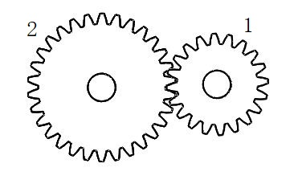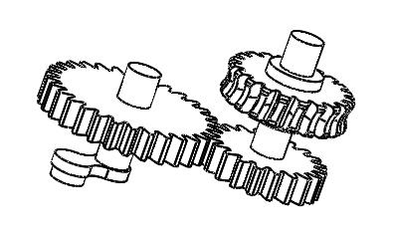
- (b)
图 4 齿轮传动
此机构中齿轮1与蜗轮同轴相连，齿轮1的转动带动与之相啮合的齿轮2转动，进而带动与之相连的连杆机构的摆动，齿轮传动具有结构紧凑、效率高、寿命长等特点。
（3）双摇杆机构
铰链四杆机构中两两连架杆均为摇杆，称为双摇杆机构。基本双摇杆结构及运动特性如图5所示。
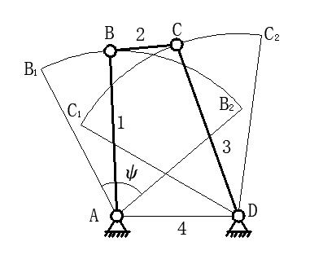
图 5 双摇杆机构

在此风扇摆动机构中，摆动连杆机构可看做是由基本双摇杆机构改变演化而来，根据双摇杆机构而设计的风扇摆动杆件机构模型图如图6所示。
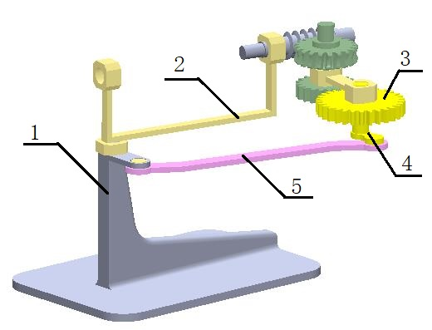
图 6 杆件机构
图5中机架AD对应图6中底座1，图5中连架杆（摇杆）AB和DC可看作是图6风扇的摆杆2和5，运动时在一定角度内做往复摆动，图6中齿轮3与杆件4固定连接为整体，看作为图5中连杆BC，运动时做整周转动，带动整个机构的摆动，$AB_{1}$和$AB_{2}$即对应风扇摆杆2的两个极限位置，摆动角度可看作是图5中摆角ψ，风扇摆动的极限位置如图7所示。
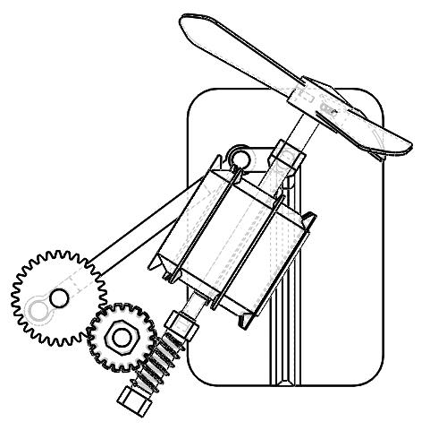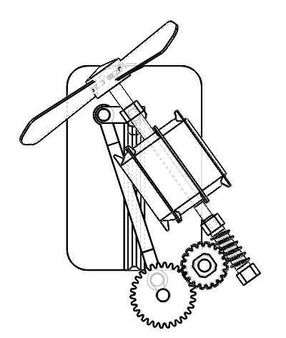
（a）极限位置1 （b）极限位置2
图 7 风扇摆动过程
在图示的两个极限位置时，图6所示的连杆件4与摆杆5分别处于重合共线与延长共线的位置，风扇摆头在这两个极限位置间以底座架为轴心反复摆动。

最终结构设计
1 | 蜗杆轴
2 | 蜗轮
3 | 齿轮1
4 | 齿轮连杆
5 | 摇杆
6 | 底座
7 | 保持架
8 | 扇叶
9 | 电机组件
风扇摆动机构
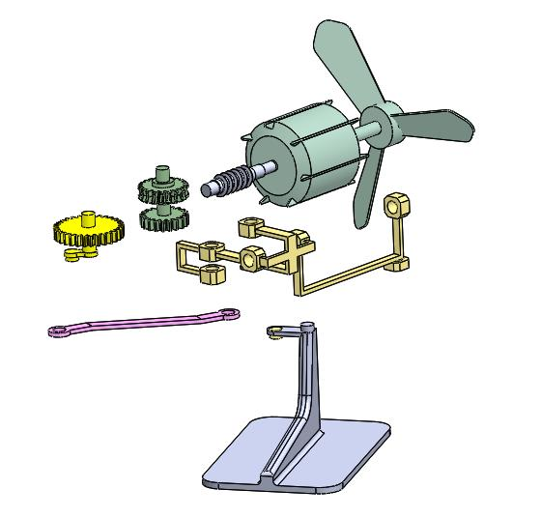
9
8
7
6
5
4
3
2
1
图 8 最终设计方案的结构分解图
风扇摆动机构的最终结构如图8所示，模型结构和运动原理，详见三维模型和动画文件。

总结
风扇摆动机构包括蜗轮蜗杆传动机构、齿轮啮合传动机构、双摇杆机构，要正确设计出风扇摆动机构，并且能够让风扇在指定角度范围内摆动是需要良好的掌握《机械原理》中的基础知识，并且精密的计算出摇杆的长度。通过对风扇摆动机构三维图的绘制，能够很好的训练我们对于齿轮、蜗轮蜗杆的绘制，同时也能让我们直观的掌握各类零件的结构。

思考
1. 能否根据所学知识，进行机构改变或创新，即合理选用机械机构代替原来机构以实现同样的电风扇摆头功能。
2. 请思考一种摆动幅度可调节的摆动机构，可根据用户自身需要调节风扇吹风范围。

智能护理床

设计目的
机械设计工程师根据机械产品使用要求，只有通过对机械构件的工作原理、结构、运动方式、力和能量传递方式的研究，对各个零件的材料和形状尺寸以及润滑方式的构思、分析和计算，才能进行详细的机械设计，最终完成产品设计。
结构方案设计是机械产品设计的第一步，是决定机械产品性能的最主要环节，整个过程蕴涵着创新和发明。
本案例运用《机械原理》的理论知识，进行一种智能护理床的方案设计，使学生进一步巩固和加深所学知识，同时为后期学习《机械设计》及其他专业课程打下坚实基础。

设计要求
采用滑轮、连杆及其组合机构，设计一种智能护理床，使其具有方便病员休息，方便护理人员操作，便于临床使用等能力，具体应具有让病人可以通过护理床实现支背、屈腿、翻身等功能同时还需设计一个集便器以方便行动不便的病人方便。预期效果如图1所示。
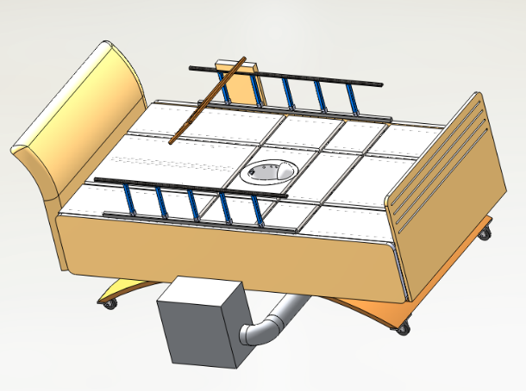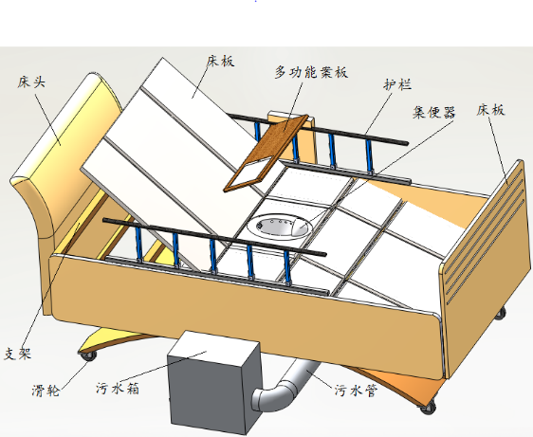
（a）位姿一 （b）位姿二
图 1 智能护理床的预期效果图

功能分解
根据设计要求，智能护理床主要实现支背板折起、支背板固定，屈腿板折下、屈腿板固定等功能。
（1）支背板折起
根据支背板的旋转运动，需要设计满足条件的支背板折起机构。
（2）支背板展开
根据支背板的具体尺寸、材料以及承重能力，需要设计满足条件的固定支架。
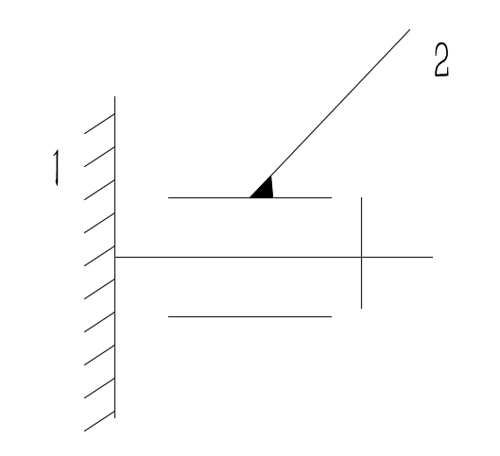
图 2（a）转动副一
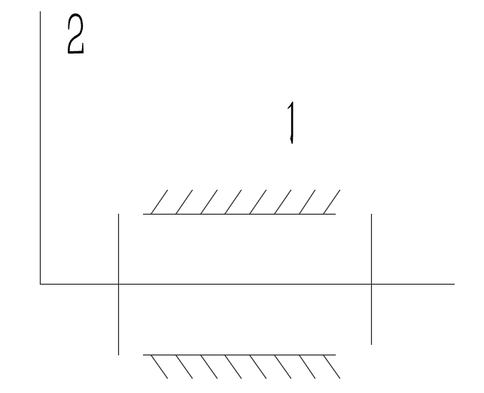
图 2（b）转动副二
提出如图2（a）、（b）两种运动方案，用以实现床板的旋转运动。
（3）床板支撑
根据沙发垫2的具体尺寸、材料、承重能力，需要设计满足条件的沙发垫2支撑机构。
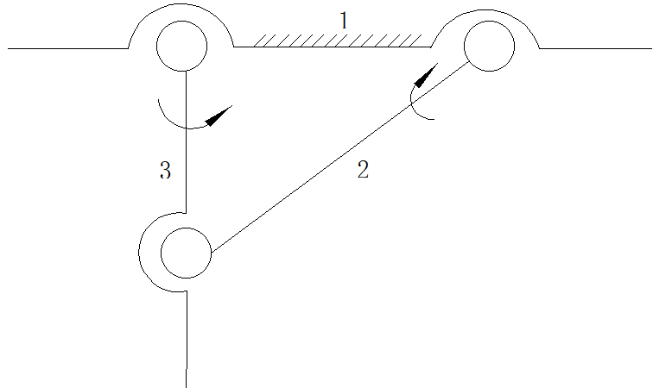
图 2（c）转动副
提出图2（c）转动机构，用以实现支撑设计。

机构选型
（1）支架机构
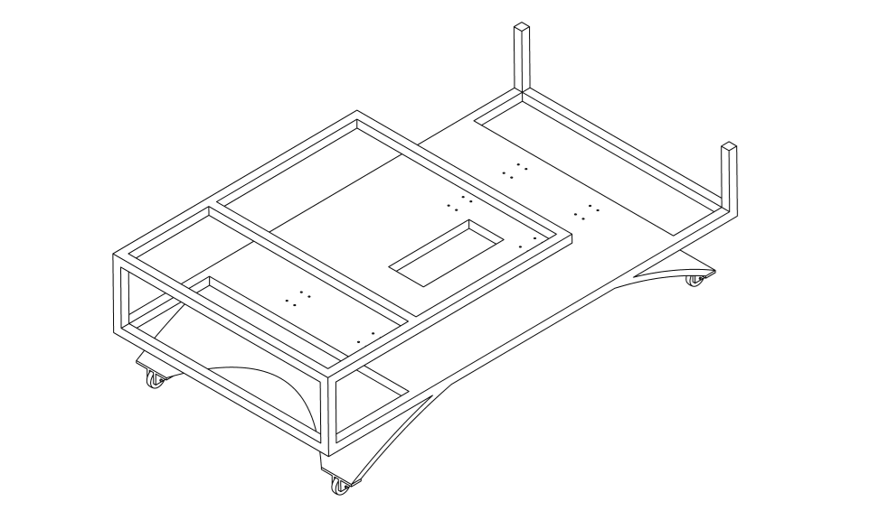
图 3 支架结构
采用不锈钢材料，设计支架，将床板固定在支架上。如图3所示。
（2）床板旋转机构
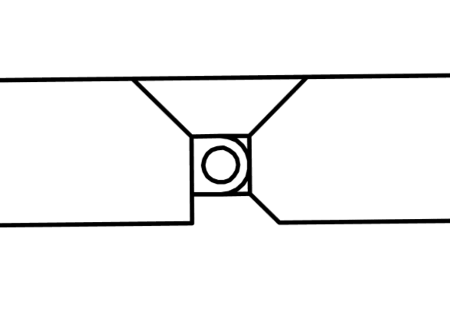
(a)
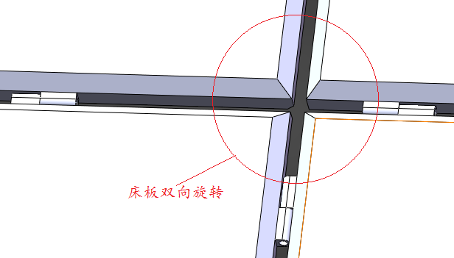
(b)
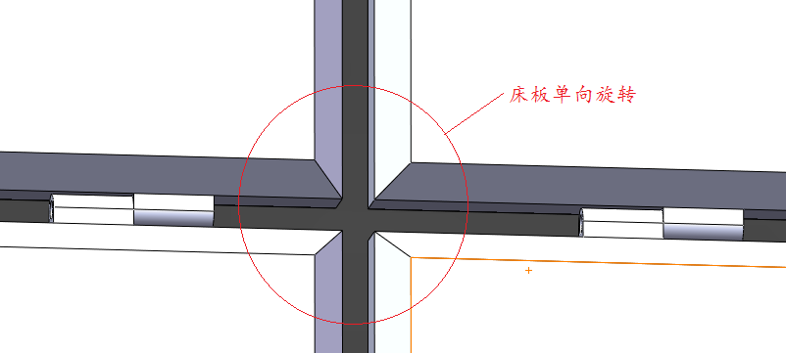
(c)
图 4 床板旋转机构
采用不锈钢材料，设计铰链机构，通过液压机构实现床板的旋转和支撑。原理图如图4（a）所示，通过铰链机构的组合实现床板的双向转动和单向转动如图4（b）（c）所示。
（3）支撑杆机构
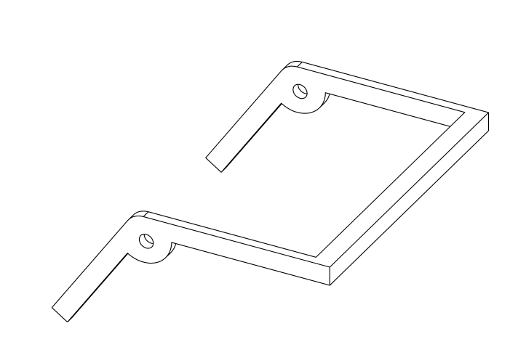
图 4 支撑杆机构
采用不锈钢材料，设计支撑杆，通过液压机构带动旋转，支撑。如图4所示。
（4）集便器
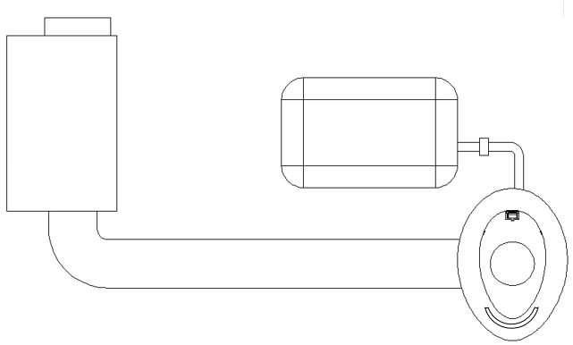
(a)
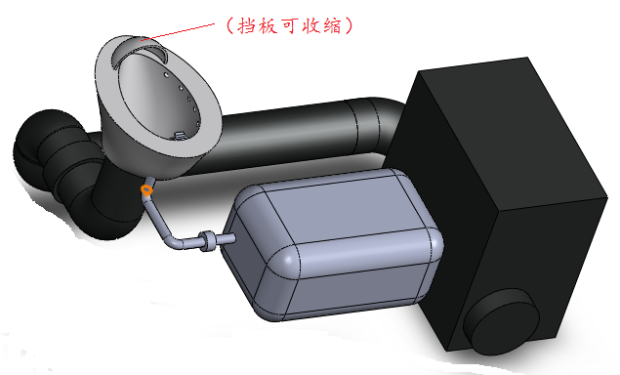
(b)
图 5 集便器
通过液压机构将床板收起并将集便器抬起，以方便病人方便。
（5）集便器支架
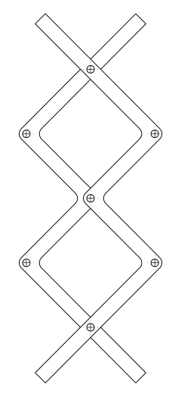
图 6 集便器支架
通过液压装置推动起运动，进而推动集便器上下运动。
（6）液压装置
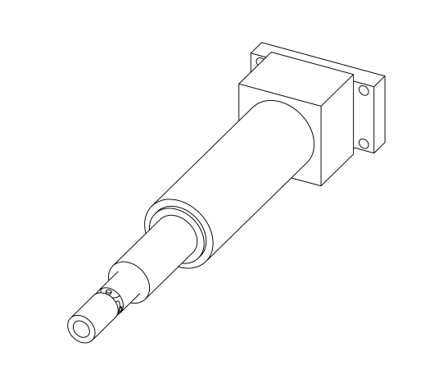
图 7 液压装置
（7）多功能案板
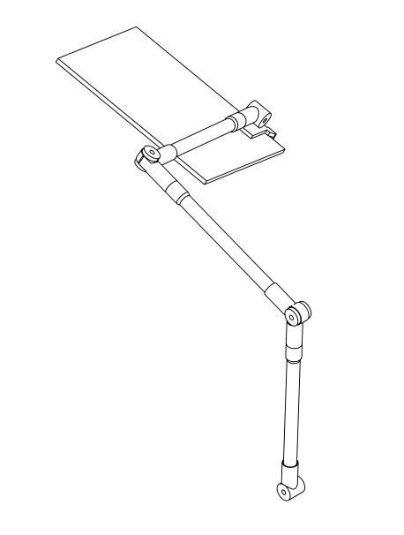
图 8 多功能案板
多功能案板采用铰链连接，具有多个自由度，可以调节到任意角度，方便病人使用。

零件机构组合
（1）旋转机构
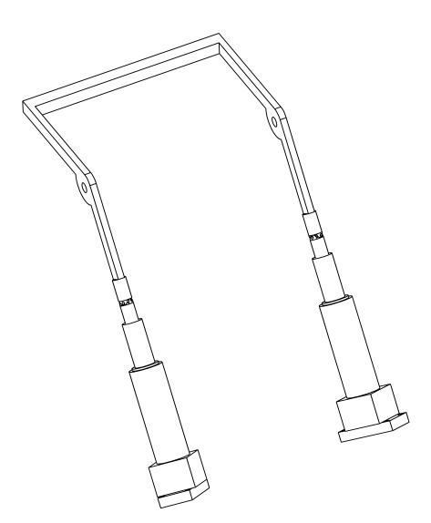
图 9 旋转机构示意图
通过零件与机构的组合，实现所需的旋转动作。如图9所示。
（2）上下提升机构
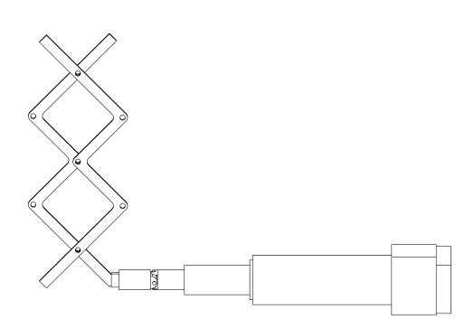
图 10 提升机构示意图
通过零件与机构的组合，实现所需的上下提升动作。如图10所示。

运动方案最终设计
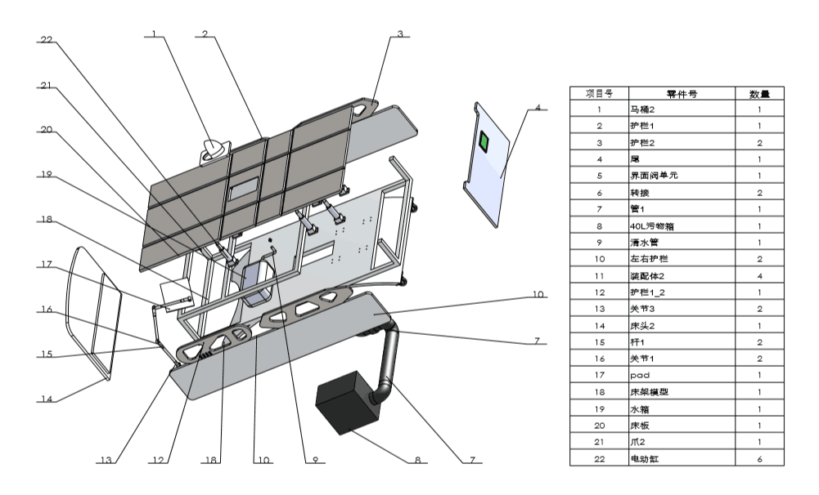
图 11 最终设计方案的结构分解图
最终的方案设计，如图11所示。

总结
根据上述智能护理床设计流程以及所学知识，学生可以独立完成该设计。并且在学习完后期的《机械设计》课程后，可以进行更详细、更有创新的结构设计和产品设计。

思考
1. 改进和优化本设计方案的机械结构（例如能否实现更多的动作、能否方便地用电机驱动和控制，等）。
2. 根据上述设计方案，设计出自己改进后的智能护理床（尺寸、材料等均由自己设计计算）。

电子绕线机

设计目的
（1）培养理论联系实际的设计思想，训练综合运用机械设计和有关先修课程的理论，结合生产实际分析和解决工程实际问题的能力，巩固加深和扩展有关机械设计方面的知识。
（2）通过制定设计方案合理选择传动机构和零件类型，正确计算零件工作能力，确定尺寸和选择材料，进行结构设计，达到了解和掌握机械零件，机械传动装置的设计过程和方法。

设计要求
设计功能：将纺织线均匀缠绕在绕线柱上。
设计要求与参数:
a． 绕线柱转动，线沿绕线柱均匀排列。
b． 线的直径0.25mm，线柱长40mm，内径10mm，外径20mm。
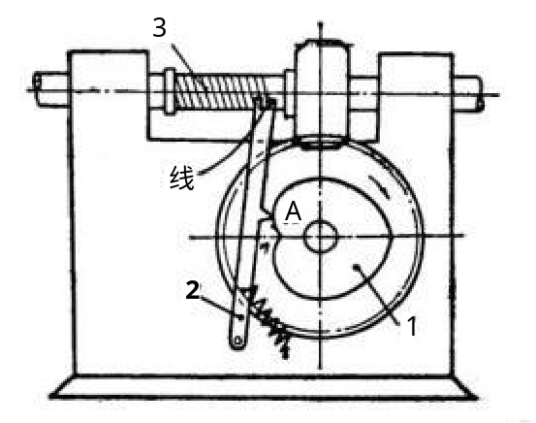
1-凸轮 2-摆杆 3-绕线筒
图 1 绕线机示意图

功能分解
（1）排线机构
要求纺织线能均匀排列在绕线柱上，即排线机构以某一速度实现匀速往复运动，执行的基本动作为排线器的直线往返运动。
（2）绕线机构
要求绕线柱能以合适的速度转动以配合排线器使纺织线均匀排列，执行的基本动作为绕线柱的匀速转动，以上两个过程相互配合，即排线器的速度大小与绕线柱角速度大小成某种关系才可达到效果。绕线柱的运动较简单，主要是做到排线机构的匀速往返运动。

方案设计
（1）方案一
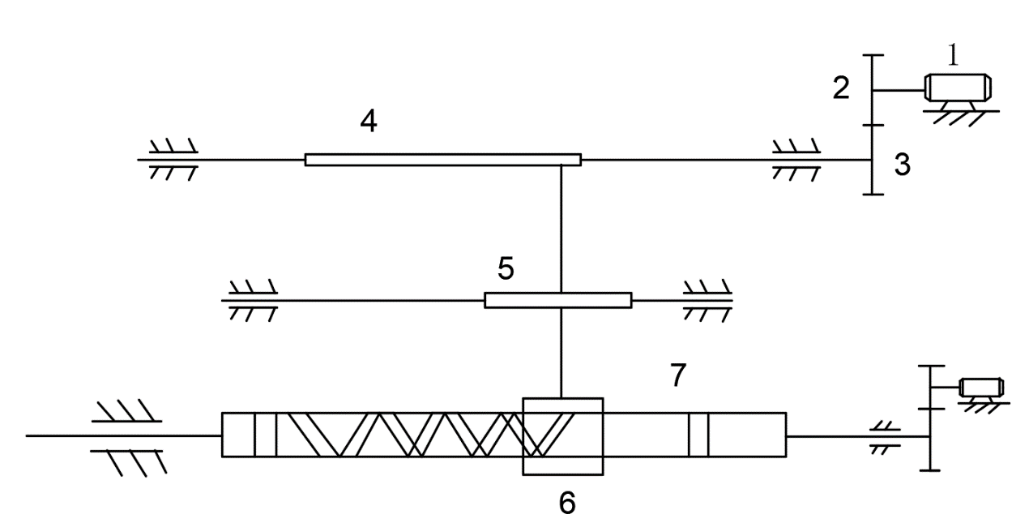
1-电机 2-主动齿轮 3-从动齿轮 4-绕线柱 5-滑块一 6-滑块二 7-丝杠
图 2 方案一结构简图
该方案的排线机构采用往复丝杠，电动机带动齿轮，然后再带动往复丝杠进行转动，丝杠上的滑块与上方的滑块相固结，可使丝杠滑块进行匀速直线运动而不随着丝杠进行转动，此时纺织线穿过上方小孔绕在绕线柱上，绕线柱也通过齿轮与另一电机相连而转动，当两电机转速存在某一关系时即可实现纺织线均匀排列。
该方案的优点在于不用电机反转就可实现排线器往复，而且丝杠具有速度平稳的特点，可以很好保持纺织线的均匀排列，但是成本比较高。
（2）方案二
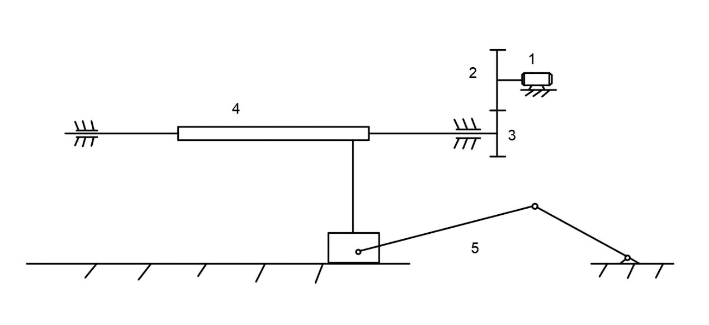1-电机 2-主动齿轮 3-从动齿轮 4-绕线柱 5-曲柄滑块机构
图 3 方案二结构简图
此方案的排线机构使用的是曲柄滑块机构，电机通过齿轮带动曲柄转动，然后带动滑块实现了往复直线运动。纺织线穿过与滑块固结的连杆上的洞口，在配合绕线柱的转动即可使纺织线均匀排列。
此方案的优点在于结构简单，成本较低，但是缺点也比较明显，要想使滑块保持匀速，则曲柄转动角速度也必须随着转动的角度做出相应的变化，而电机转速并不容易改变。
（3）方案三

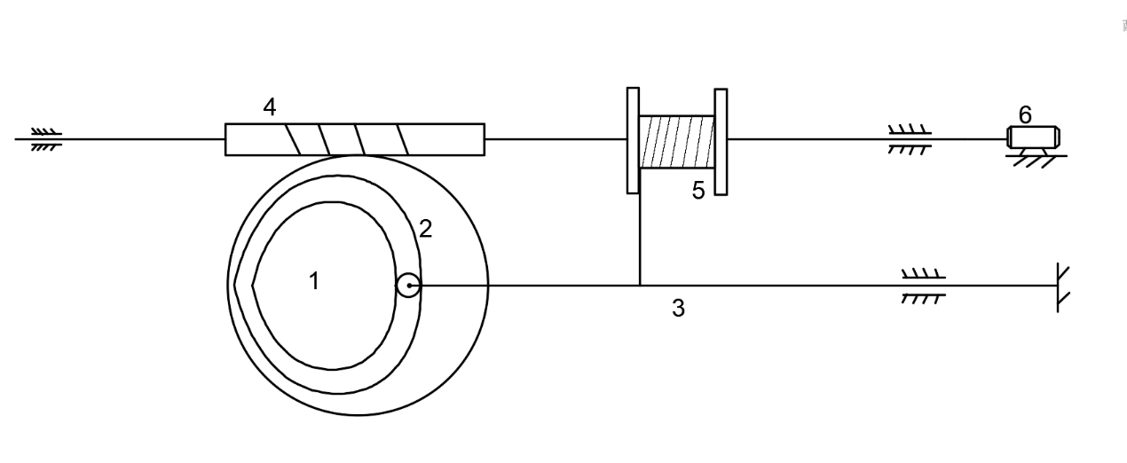
1-凸轮 2-蜗轮 3-导杆 4-蜗杆 5-绕线筒 6-电机
图 4 方案三结构简图
此案方案排线机构采用的凸轮机构，通过电机带动齿轮再带动凸轮转动，通过设计凸轮的表面形状，可以使滚子从动件进行匀速往复直线运动，采用滚子从动件减少摩擦。同时采用蜗杆传动机构，蜗轮与凸轮固结转速相同，蜗杆采用普通圆柱蜗杆，蜗杆带动绕线柱的转动。纺织线再穿过与从动件固结的小孔绕在绕线柱上，再配合电机转速即可达到纺织线均匀排列。
此方案优点在于结构简单，只需要一个电机即可实现纺织线的均匀排列，所以适合广泛应用。
对比上述三种方案，考虑到制作成本、制作难度以及工作效果，方案一成本高，方案二工作效果难以保证，所以最终选择方案三。

零件机构组合
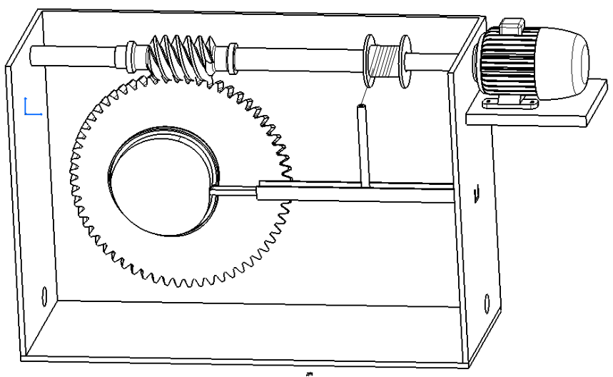
图 5 零件机构组合

运动方案最终设计

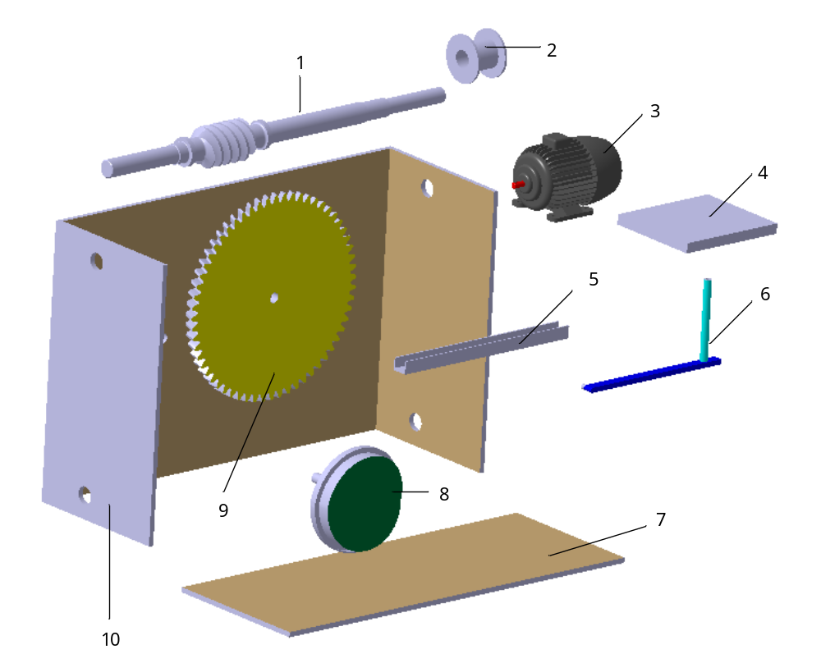
图 6 最终设计方案的结构分解图

表1 零件明细表
1 | 蜗杆
2 | 绕线筒
3 | 电机
4 | 托板
5 | 凹槽
6 | 推杆
7 | 底板
8 | 凸轮
9 | 蜗轮
10 | 工作箱体

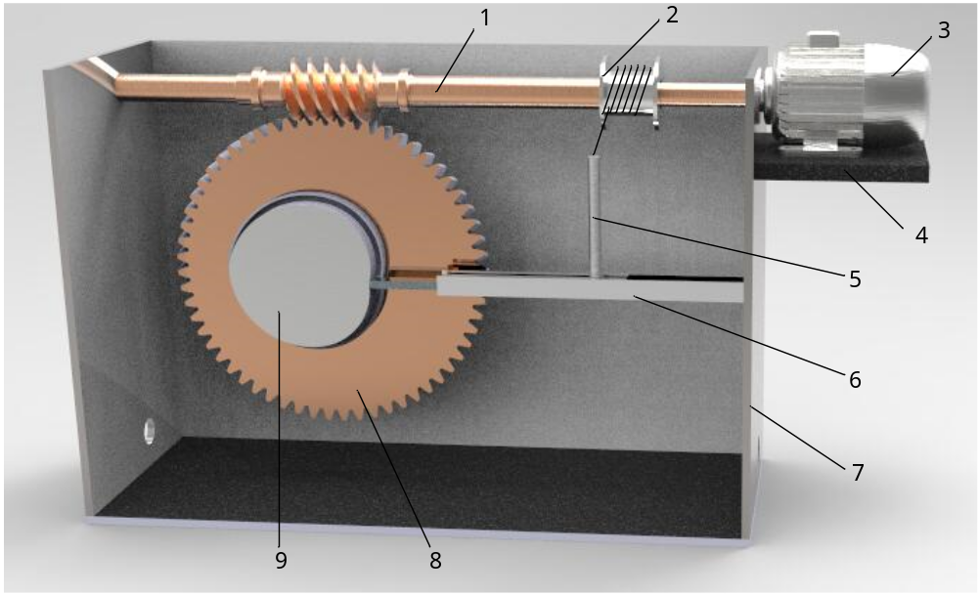
1- 蜗杆2-绕线筒 3-电机 4-托板 5-导杆 6-凹槽 7-箱体 8-凸轮 9-蜗轮
图 7 三维装配图
最终的方案设计，如图7所示。模型结构和运动原理，详见三维模型和动画文件。

运动参数计算
（1）蜗轮蜗杆传动比计算
已知条件：设蜗轮齿数为$Z_{2}$，蜗杆齿数为$Z_{1}$，蜗轮与凸轮角速度同为ω ，蜗杆角速度为$ω_{1}$，纺织线直径$d_{1}$=0.25mm，绕线柱长L=40mm，绕线柱外径$d_{2}$=20mm，内径$d_{3}$=10mm 绕线筒绕满一层需n=100圈
现取从右到左的半个循环为研究，
$v_{导杆}=sω$  $t_{1}=L/v_{导杆}$
式中，$v_{导杆}$为导杆的速度，$t_{1}$为导杆走完绕线筒所需时间
蜗轮蜗杆传动比$i_{12}=ω_{1}/ω=Z_{2}/Z_{1}$
所以绕线柱角速度为$ω_{1}=ωZ_{2}/Z_{1}$
所以绕线筒绕满一层需时间$t_{2}=2nπ/ω_{1}$
由$t_{1}=t_{2}$得$i_{12}=Z_{2}/Z_{1}=320$
所以最终只需要蜗杆比蜗轮的传动比为320即可
(2) 凸轮轮廓设计
设计要求：设计凸轮表面轮廓使其转动时推动导杆匀速直线运动，分析可得凸轮最大行程为绕线柱长度40mm，当凸轮转动π角度时可以导杆可以走完一个绕线柱的长度，且其推程运动线图必满足以下规律：

运动方程
推程（$0<φ<π$） | 回程（$π<φ<2π$） | 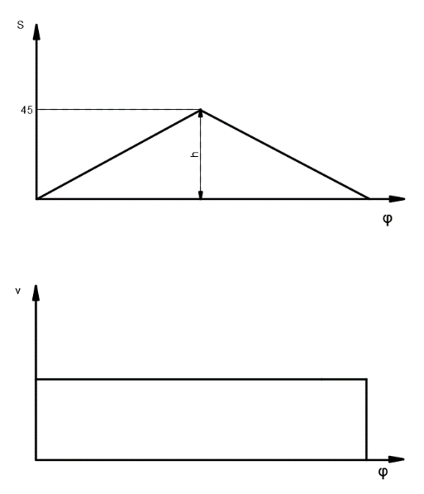
$$s=hφ/π$$  $$v=hω/π$$ | $$s=h-h(φ-π)/π$$  $s=-hω/π$
参数含义：$s$从动件位移 ，$h$行程（最大位移），$ω$ 角速度， $φ$ 旋转角度。
凸轮轮廓满足以下要求：设定其基圆半径为20mm
现使用反转法将凸轮轮廓画出：
已知条件基圆半径20mm，滚子半径5mm，得到下列位移s表（表2）

表2 凸轮位移表
$$φ$$ | 0 | 30 | 60 | 90 | 120 | 150 | 180 | 210 | 240 | 270 | 300 | 330 | 360
s | 5 | 11.7 | 18.3 | 25 | 31.7 | 38.3 | 45 | 38.3 | 31.7 | 25 | 18.3 | 11.7 | 5
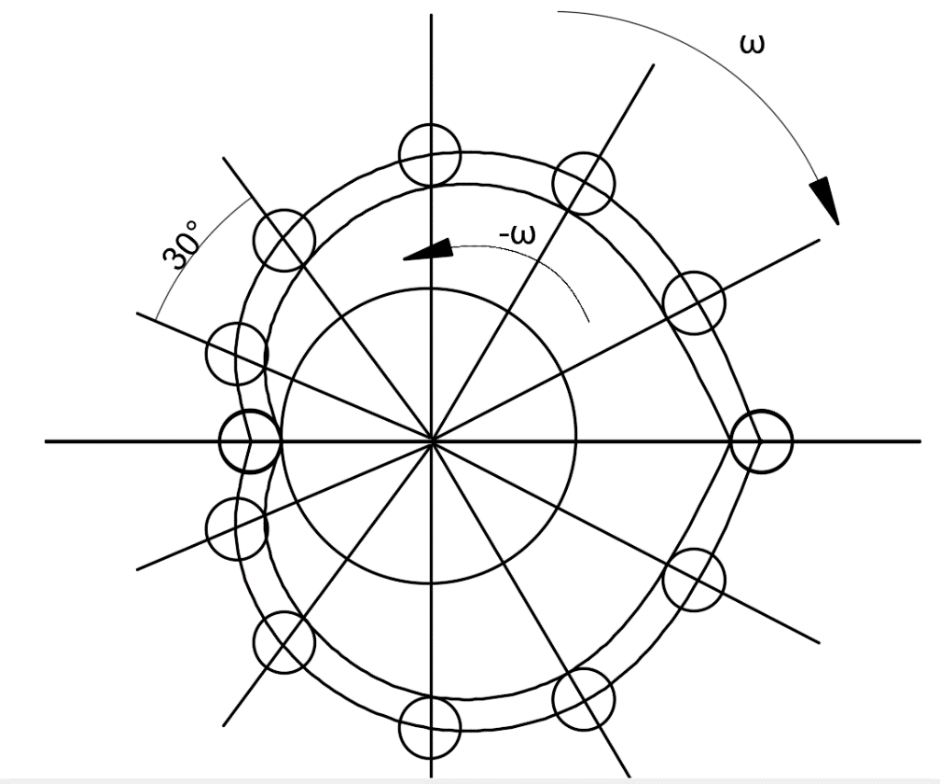
图 8 反转法求得的凸轮轮廓

总结
本篇根据设计要求实现了一种电子绕线机方案设计，能够完成线圈自转以及线丝横向移动，实现线圈的绕制功能。通过绘制具体的机构简图和三维图纸，清楚地展示了各部分的结构设计，为实际的电子绕线机生产提供了一种较为合理的选择和参考。

思考
1. 除本文提出的三种绕线方案，还有其他的机构可以实现绕线功能吗？
2. 如果换成不同粗细的绕线，会对绕线效果有影响吗？如果有该如何调整机构参数？

旋转拖把

设计目的
旋转拖把是一种不同于普通拖把的高效新式拖把。由于旋转拖把脱水简单，做到了清洗简单，双手完全不沾污，远离污渍和污水，因此现在被人们广泛应用。
通过对旋转拖把的设计，可以将机械原理课程中分散于各章节的理论和方案融会贯通，通过拟定机械运动方案的训练，使学生初步具有机构选型与组合和确定运动方案的能力。进一步提高学生独立思考与分析的能力。

设计要求
通过添加转芯和铰链机构，设计一种拖把，使其方便甩干水和便于折叠放置。其预期效果图所示。
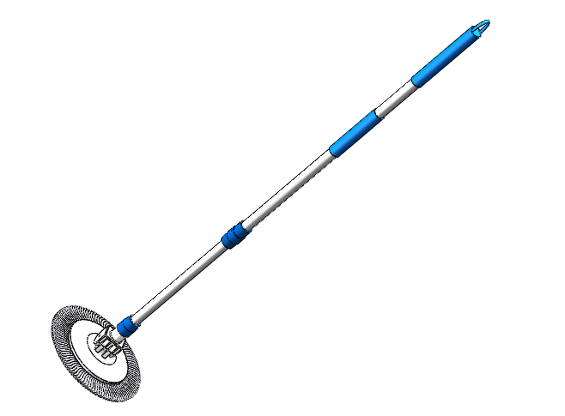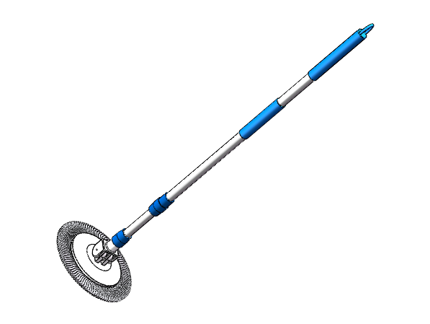
（a）位姿一 （b）位姿二
图 1 旋转拖把的预期效果图

功能分解
为了方便、快速地甩干拖把布的水，旋转拖把主要实现拖把杆在上下移动的过程中可以带动拖把头做旋转运动，为了在拖地时使用方便拖把杆与拖把头可以成一定的角度。
（1）拖把杆之间的安装
根据实际拖把的长度对其分成3节，需要设计满足把短拖把杆安装在一起的结构。
（2）旋转甩水
根据在甩水时拖把杆上下移动来带动拖把头转动，设计满足条件的转芯。
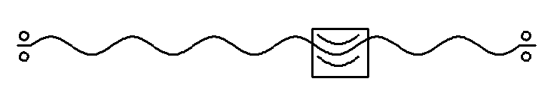
图 2 转动机构
提出图2转动机构，用以实现当拖把杆上下移动时拖把头进行转动。
（3）拖把杆的摆动
根据拖把使用时的不同情况，需要设计满足条件的机构使其在使用时拖把杆可以与拖把头成一定的角度。
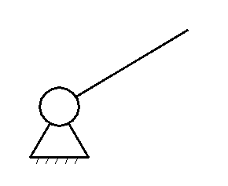
图 3 转动副
提出图3转动机构，用以实现拖把杆的摆动。

机构选型
（1）拖把杆的安装
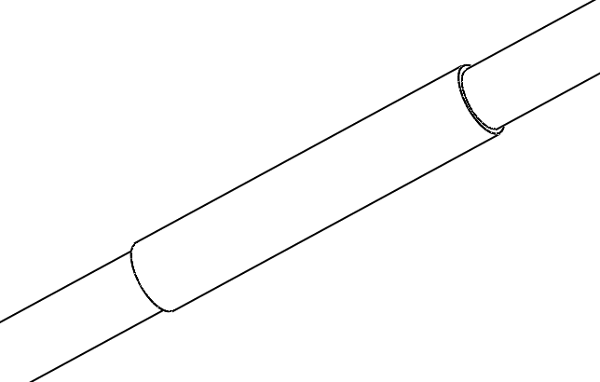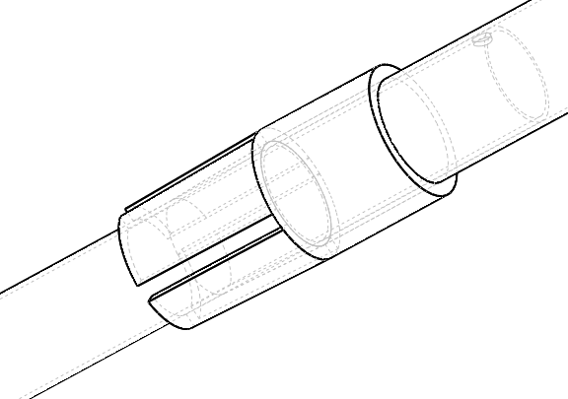
(a)拖把杆A与B的安装 (b)拖把杆B和拖把杆C
图 4 拖把杆安装处细节图
三个拖把短杆使用不锈钢材料，使用大直径套小直径来进行安装，其中拖把杆A和拖把杆B的连接处用橡胶套来进行包覆，拖把杆B和拖把杆C上并且用锁扣进行固定。
（2）旋转机构
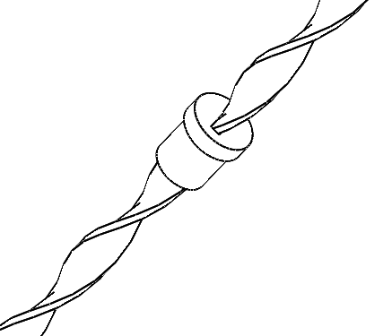
图 5 旋转机构
旋转机构的中心采用铁，把扁铁片旋转成麻花状，旋转塞则在其上表面开一个长方形的槽，使得转芯可以通过旋转塞从而在转芯上下移动时带动旋转塞转动。
（3）拖把杆与拖把头之间的安装
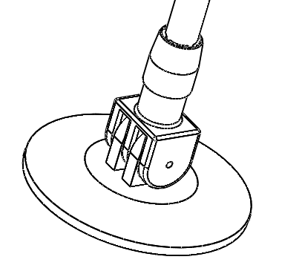
图 6 拖把头连接图
拖把杆与拖把头之间的连接装置采用塑料材料，根据所需的要求，设计成铰链的结构使用五连臂旋转轴使得轴心牢固度增加。

零件机构组合
（1）拖把杆的上下提升运动
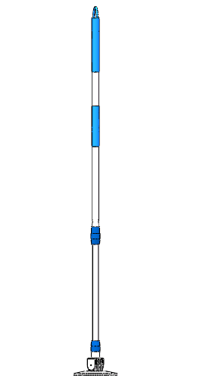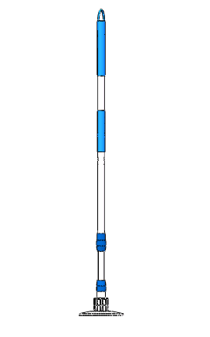
（a）初始位姿 （b）终止位姿
图 7 滑动运动流程图
（2）通过零件与机构的组合，实现所需的前后滑动动作。
摆动运动

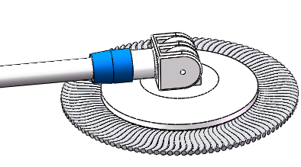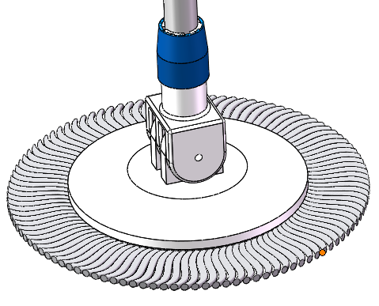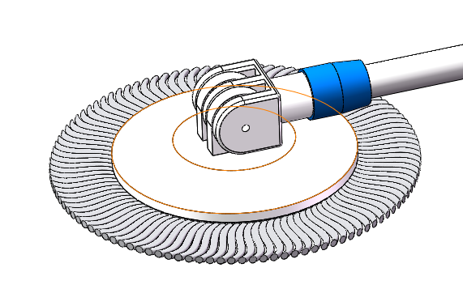
（a）左侧极限位姿 （b）中间位姿 （c）右侧极限位姿
图 8 拖把杆的摆动
拖把杆与拖把头之间通过铰链的组合，实现所需的摆动动作。

旋转拖把最终设计
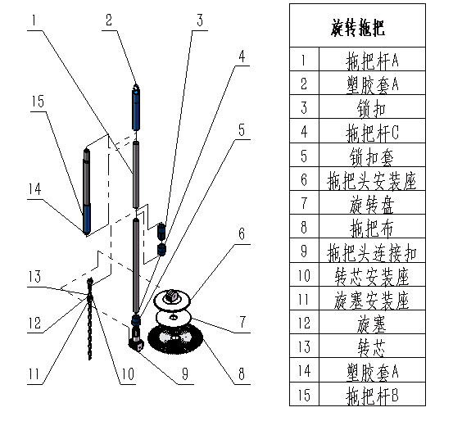
图 9 产品设计分解图
最终的方案设计，如图9所示。模型结构和运动原理，详见三维模型和动画文件。

总结
转芯和旋转塞配合将直线运动转化为旋转运动，通过旋转产生离心力的原理，把拖把布甩干，旋转拖把使用方便，轻巧灵活，做到清洗容易、双手不沾污渍。可360度任意旋转的新型拖把头，拖把头和拖把杆通过铰链连接，灵活调节所需摆动动作，非常符合人体工学设计。

思考
1. 改进和优化旋转拖把的机械结构。
2. 机械中有许多把移动转化成转动的机构请举几个例子。
3. 据所举出的移动转化成转动的机构，试问用在上述设计方案中是否可行，请说出自己的理由。

四足仿生机械狗

设计目的
机械设计工程师根据机械产品使用要求，只有通过对机械构件的工作原理、结构、运动方式、力和能量传递方式的研究，对各个零件的材料和形状尺寸以及润滑方式的构思、分析和计算，才能进行详细的机械设计，最终完成产品设计。
结构方案设计是机械产品设计的第一步，是决定机械产品性能的最主要环节，整个过程蕴涵着创新和发明。
本案例运用《机械原理》的理论知识，对四足仿生机械狗进行设计，使学生进一步巩固和加深所学知识，同时为后期学习《机械设计》及其他专业课程打下坚实基础。

设计要求
采用连杆机构，设计一种四足机械狗腿部仿生机构，并确定与其相关的驱动参数，使其具有模仿狗运动的效果（即机构的结构和末端轨迹均与狗腿部具有相似性）。考虑到狗两侧腿部具有对称性，故只需设计其中一侧的腿部机构。预期效果如图1所示。
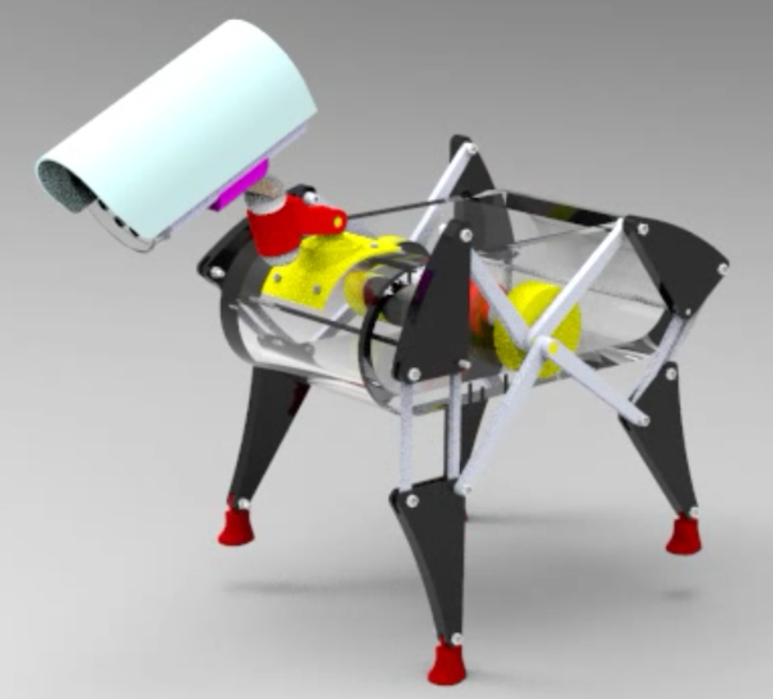
图 1 四足仿生机械狗的预期效果图

功能分解
想要设计出四足仿生狗的机械结构就必须先弄清楚狗的行走方式。通过网络与书籍查阅等方式查阅资料和观看狗的行走步伐，总结出狗有三种步态，分别是慢走、快走和跑。
当狗慢走时，左前腿和右后腿同时运动，但因其速度很慢，两条腿无法保证整个身体的平衡性。在两组腿交替迈步的时候，后腿都是着地的，即使是往前迈步的一组也是前腿离地迈步，后腿还是接触地面以“拖步”的方式前进。当狗快走时，狗的右前腿和左后腿同时运动，左前腿和右后腿同时运动，两组对角腿不断交替实现前进。因其在行走过程中具有一定的速度保证，虽然只有两条腿同时着地，但也只是短暂的停留。两组腿以较快的速度交替运动，总体上就可以保持整个身体的平衡性。当狗跑动时，狗的右前腿和左前腿同时运动，右后腿和左后腿同时运动，就是前后分别同时运动。
在本设计中主要研究的就是快走时的步态，即两组对角腿交替运动。
（1）结构仿生
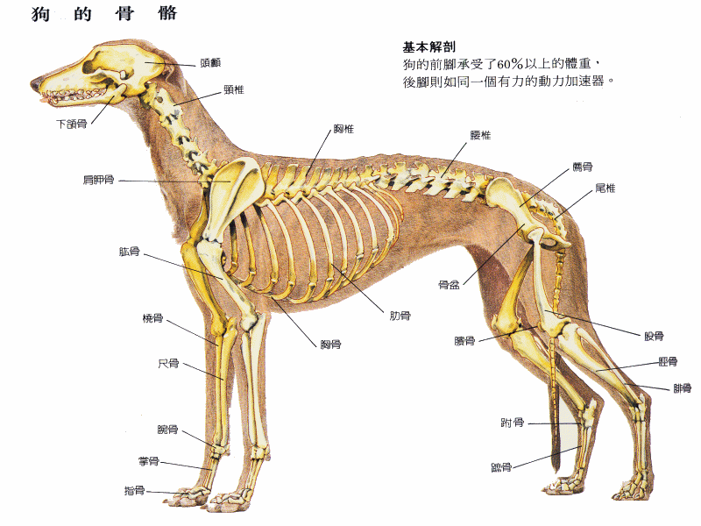
图 2 狗体型结构
狗体型结构如图2所示，其腿部可分为大腿、小腿和足部三个部分，并且自上而下含有三个关节：髋关节、膝关节和踝关节。
通过在网上大量查阅关于行走机构的资料，最后选定了三种可行的行走机构预选方案。如下图所示：

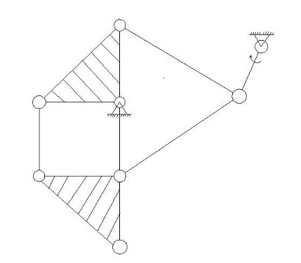 | 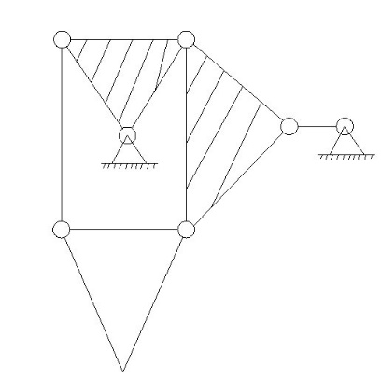 | 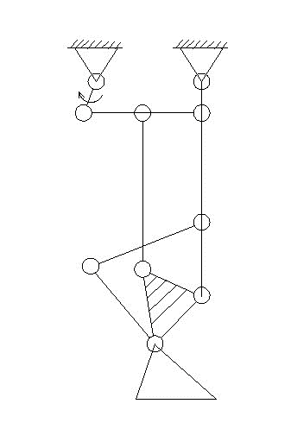
(a)方案一 | （b）方案二 | （c）方案三
图 3 行走机构预选方案

经过一一对比，最终选择了方案一（图3（a）所示）作为本次结构设计方案。

机构选型
（1）上三角连杆
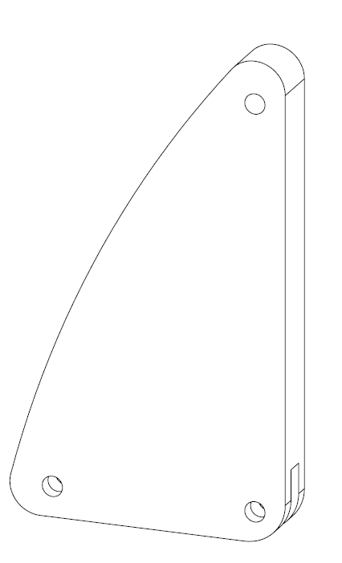
图 4 上三角连杆
在设计中不仅要保证各个连杆设计互相之间不发生干涉现象，还要对杆件进行一定的优化设计，使其在保证实用功能的前提下也要有一定程度上的外观设计。
（2）下三角连杆
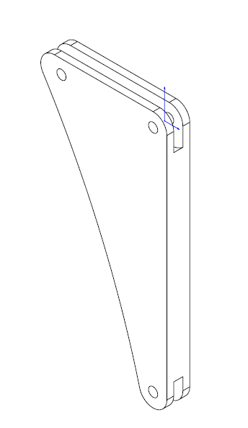
图 5 下三角连杆
（3）躯干

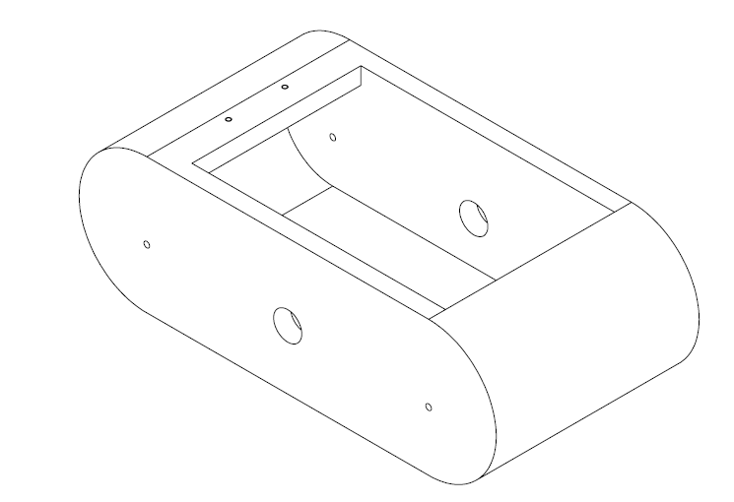
图 6 躯干
对于躯干的设计，在这里给出参考尺寸：整体尺寸设计为长740mm，宽360mm，高240mm的壳模型，壳厚30mm。在躯干两侧应钻有两组对称的φ10mm和φ50mm孔，其作用是放置限位杆以及传动连接轴。

零件机构组合
（1）仿生运动机构
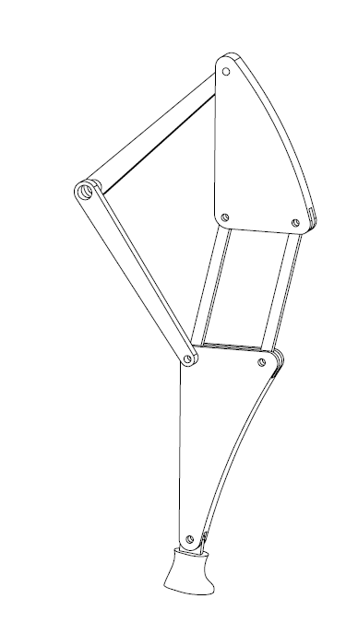
图 7 仿生运动机构
进行腿部结构子装配体的装配，其目的是验证其步伐的最大角度是否符合设计要求，对部分不合理的构件进行再一次的优化设计。
（2）传动机构
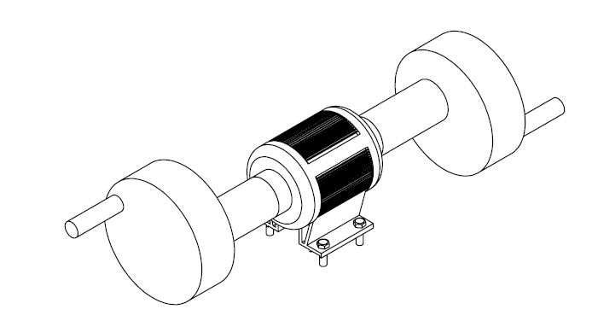
图 8 传动机构
在传动机构的设计上，所采用的是减速电机作为动力源，再利用曲柄摇杆的巧妙安装，将减速电机的转动转变为驱动腿部迈动的摆动运动，从而实现机构的行走运动。传动机构是由减速电机、传动连接轴和曲柄摇杆三种构件组成。
（3）视觉传达装置
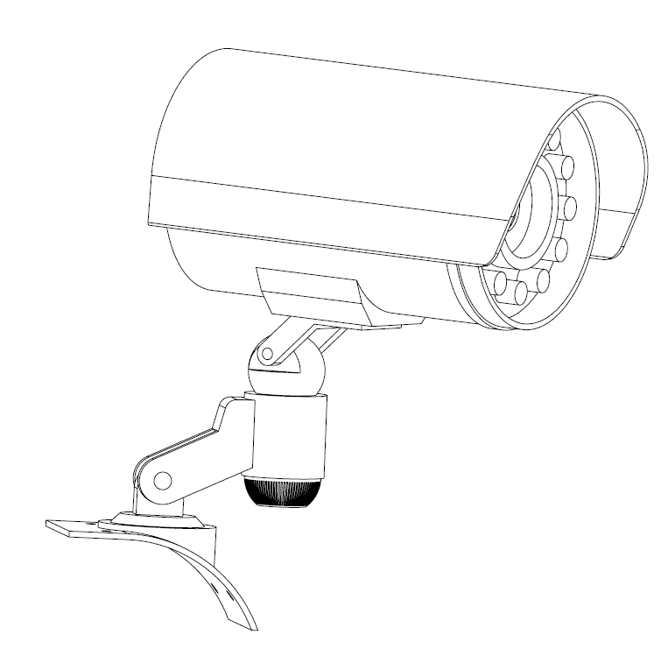
图 9 视觉传达装置
所谓的视觉传达装置即指摄像头，该摄像头底座是安装在躯干前身段上，它能将四足仿生机构在前进过程中将周围的画面传输到控制系统。本摄像头设计可实现Z轴方向上下运动及绕Z轴旋转运动，能将周围事物的一切尽收眼底。

运动方案最终设计
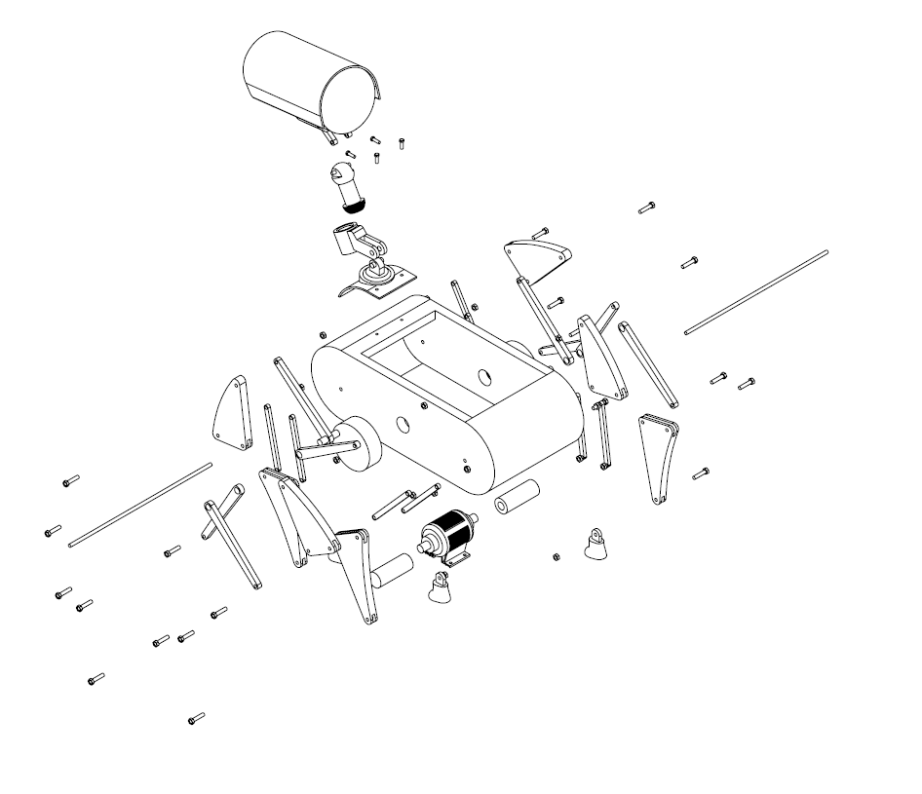
图 10 最终设计方案的结构分解图
最终的方案设计，如图10所示。模型结构和运动原理，详见三维模型和动画文件。

总结
根据上述四足仿生机械狗设计流程以及所学知识，学生可以独立完成该设计。并且在学习完后期的《机械设计》课程后，可以进行更详细、更有创新的结构设计和产品设计。

思考
1. 尝试设计图3的方案二与方案三的相关尺寸，并进行运动仿真，比较它们与方案一的运动轨迹的区别，并思考它们各自的优缺点。
2. 请你根据图7计算仿生机械狗的仿生运动机构的自由度并分析是其结构；
3. 请你根据图7设计一个合理的尺寸来模仿狗前腿和后腿的奔跑运动；
4. 图7中各构件选取不同的尺寸会导致机构输出的运动轨迹不一样（如题4图所示），本例中前后腿使用的尺寸是相同的，故运动轨迹也是一样的，根据前文可以知道前后腿的功能并不一样，试查阅相关资料设计前后腿的运动轨迹并由此计算各杆的尺寸。
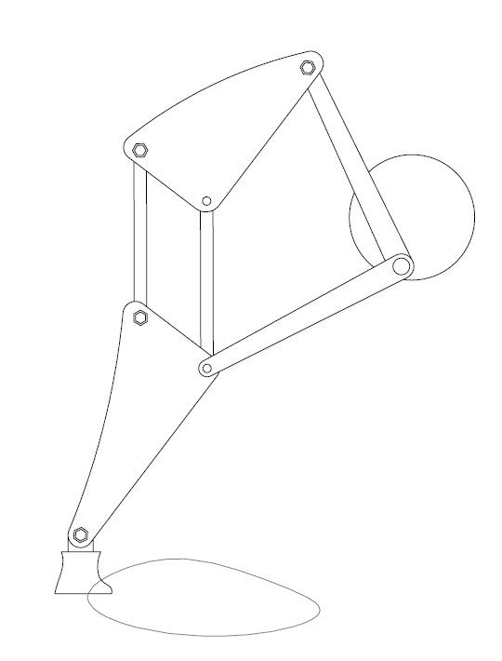 | 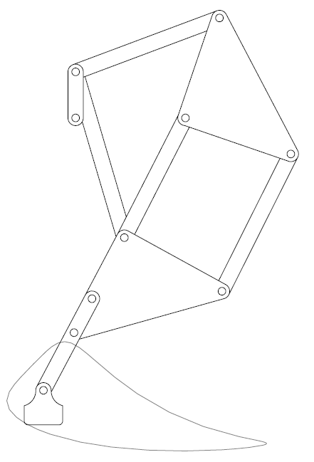
（a）尺寸1 | （b）尺寸2
题2图 机构在不同尺寸情况下输出的运动轨迹图

基于齿轮组合机构的老式手动压力机构

设计目的
老式手动压力机是一种结构精巧的通用性压力机。具有用途广泛，生产效率高等特点，压力机可广泛应用于切断、冲孔、落料、弯曲、铆合和成形等工艺。通过对金属坯件施加强大的压力使金属发生塑性变形和断裂来加工成零件。压力机涉及圆锥齿轮传动、螺旋传动、蜗轮蜗杆传动等常见传动机构，对这些机械构件的工作原理、结构、运动方式的分析，可以使学生进一步巩固和加深专业课知识。

设计要求
采用圆锥齿轮传动、螺旋传动和蜗轮蜗杆传动的组合机构，设计一款老式手动压力机，并确定各部分传动机构的传动比、模数，使其达到能通过轻松的旋转手柄对目标物体施加特定放大比例的压力的功能；另外这个压力机应当还具有使压力模具快速移动的功能（利用齿轮齿条机构来快速移动压力块）。预期效果如图1所示。
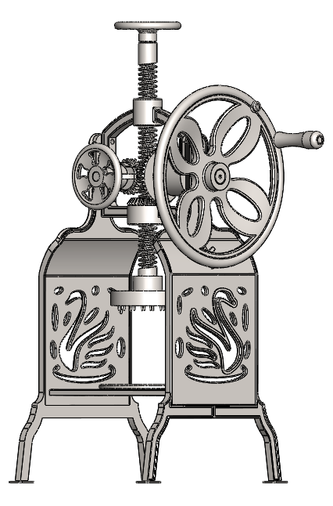
图 1 手动压力机的整体效果图

机构功能分解
手动压力机的主体部分可以分为圆锥齿轮传动、螺旋传动、蜗轮蜗杆传动，如图2所示。为了方便叙述，按照施压时力在机构上的传递顺序来分别介绍手动压力机部件的功能。
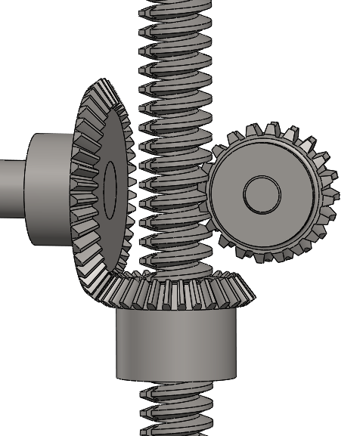
图 2 传动主体部分结构
（1）圆锥齿轮传动机构
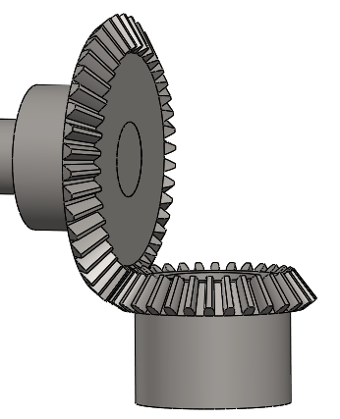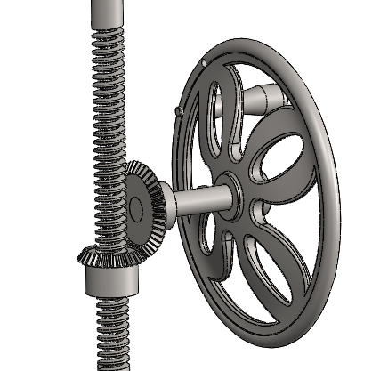
图 3 圆锥齿轮传动机构
圆锥齿轮传动机构如图3所示，当旋转轮盘时，会给纵向的锥齿轮施加较大的力矩，从 而使横向的大圆锥齿轮带动纵向的小圆锥齿轮开始旋转。
学生需要根据工作要求和人力大小合理的设计锥齿轮的参数（齿数比、齿轮模数），确保使用压力机时齿轮能满足工作强度。
（2）螺旋传动机构和齿轮齿条传动机构
手动压力机工作时，齿轮为锁死状态（如图4所示），不能转动，此时表现出来的是螺旋传动机构的特性。
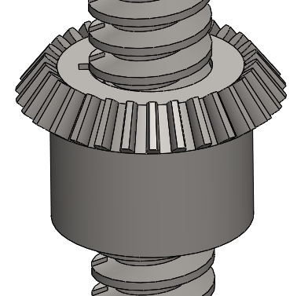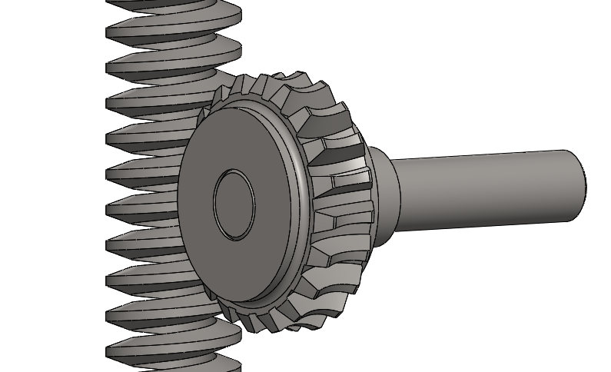
图 4 螺旋传动机构 图 5 蜗轮蜗杆传动机构
小锥齿轮中间的平键会带着开槽的螺旋杆件旋转，此时这个螺杆就会通过齿轮的开槽上下移动，并传递巨大的压力。
当齿轮变成自由运动的构件时，螺杆停止旋转，蜗轮和螺杆组成了蜗轮蜗杆传动机构，此时转动背面的旋转手柄带动小齿轮旋转，小齿轮带动螺杆开始上下快速移动，这就是螺杆上开槽的巧妙之处。
（3）顶部的螺旋传动
一般在对某物体施加大压力之前，首先利用前面说的齿轮齿条部分，快速的把螺杆推到样品的上方，然后锁死齿轮，取出槽里的平键，利用顶部的螺旋传动机构来微调螺杆的位置，使得螺杆能够轻微的顶住样品或直接施加小的压力。
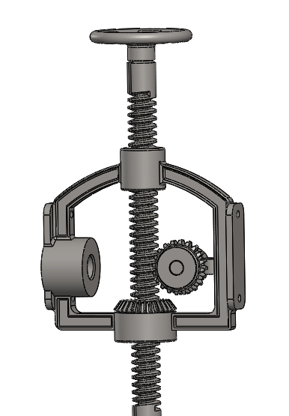
图 6 顶部的微调螺旋传动机构

运动方案最终设计
该老式手动压力机一共由15个零件组成，同学们在三维建模时可以对零件进行合理的自由发挥。
序号 | 名称 | 8 | 底板
1 | 顶手柄转盘 | 9 | 背部手柄转盘
2 | 开槽螺杆 | 10 | 右挡板
3 | 主体支架 | 11 | 齿轮
4 | 平键 | 12 | 大手柄转盘
5 | 纵向圆锥齿轮 | 13 | 手柄
6 | 左挡板 | 14 | 横向圆锥齿轮
7 | 压块 | 15 | 锁定片
15
1
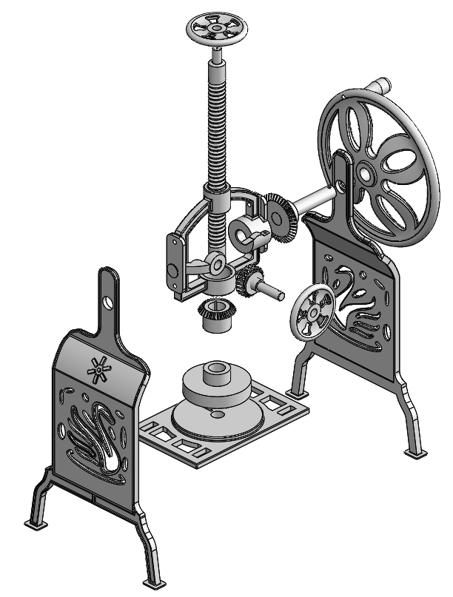
7
8
10
11
12
6
5
4
14
13
9
3
2
6
图 7 老式手动压力机爆炸图

设计要求
根据要求所设计的手动压力机正常工作时能够对目标物体施加5000N的压力，而人正常单手的拉力为500N。请自行设计计算各齿轮的具体参数（锥齿轮的齿数比、模数，螺杆的螺距、线数、螺纹升角等）和与之配合的相关零件，使得整个设备能实现基本功能，并且方便可靠。

思考
1. 请解释和说明这个手动压力机在工作时候的薄弱环节，并进行适当的改进（如施压
时螺杆的受力不平衡等问题)。
2. 请计算你所设计的压力机的机械效率，并说明是否有自锁功能。

汽车差速器

设计目的
机械结构设计的任务是依据所确定的功能原理设计出实体结构，该结构要体现出所要求的功能；结构设计包括整体结构设计及各零部件结构设计两个方面，同时要进行形状设计、尺寸计算、材料选择，并且要考虑加工工艺、强度、刚度、精度、寿命、可靠性及零件间的相互关系，最终完成机械产品结构设计。
此设计案例为汽车差速器机构设计，通过设计工作使学生学习和掌握一般机械结构设计的基本方法和程序，培养独立设计能力，为后续课程的学习和实际工作打下基础，并且进行机械设计工作基础技能的训练，包括设计计算、绘图、查阅和使用标准规范、手册、图册等相关技术资料等。

设计要求
采用齿轮及组合机构，利用齿轮传动的特点，功能上一方面实现减速増扭的作用，另一方面使左、右驱动轮实现以不同转速转动，从而满足汽车转弯的要求。结构上要求尺寸和形状合理，结构紧凑，各零部件之间配合密切，装配正确；进行合理的材料选择，以及进行必要的结构优化和创新以保证机构的强度和刚度要求，并提高产品的寿命和可靠性等。

设计方案
此差速器机构由两个部分组成，即主减速器部分和差速器部分，主减速器选用锥齿轮传动，差速器部分采用对称式行星锥齿轮机构来实现差速的目的，此机构方案简图如图1所示。
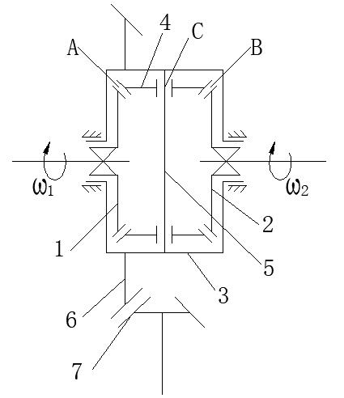
图1 差速器机构原理图
其工作原理为：主减速器部分由一对锥齿轮6和7组成，齿轮7在前端主轴的带动下转动，从而齿轮6的转动；在差速器部分，差速器框架3与行星齿轮轴5连成一体，形成行星架。因为它又与主减速器从动齿轮6固连在一起，故为主动件，半轴齿轮1和2为从动件，末端分别与左右轮胎相连，转速分别为$ω_{1}$和$ω_{2}$，A、B两点分别为行星齿轮4与两半轴齿轮1和2的啮合点，行星齿轮的中心点为C。当行星齿轮只是随行星架绕差速器旋转轴线公转时，此时$ω_{1}$=$ω_{2}$，左右两半轴转速相等，为直线行驶，当汽车需转弯时，行星齿轮在公转的同时也在产生自转，此时会导致$ω_{1}$和$ω_{2}$不相等，从而实现转弯功能。

结构及功能分解
根据设计要求及方案，汽车差速器机构主要实现减小转速、增大扭矩、改变动力方向以及差速的功能，前三个功能由主减速器机构实现，差速功能由差速器机构实现。
（1）主减速器机构
汽车正常行驶时，发动机的转速通常在2000至3000r/min左右，如果将这么高的转速只靠变速箱降下来，那么变速箱内齿轮的传动比则需很大，也就是变速箱的尺寸会越大。另外，转速下降而扭矩必然增加，也就增大了变速箱与变速箱后一级传动机构的传动负荷。因此在差速器之前设置一个主减速器，可以使主减速器前面的传动部件如变速箱、分动器、万向传动装置等传递的扭矩减小，也可以是使变速箱的尺寸、质量减小，操纵省力。主减速器设计原理如图2所示。
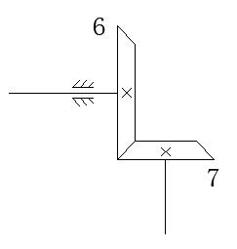
图2 锥齿轮传动
主减速器机构由一对锥齿轮组成，根据转速要求合理设计齿数以实现定量的减速。实际建模如图3所示，锥齿轮7带动从动轮6的转动，锥齿轮6与行星架相连共同转动，从而带动差速器内部行星齿轮和左右半轴齿轮的转动。
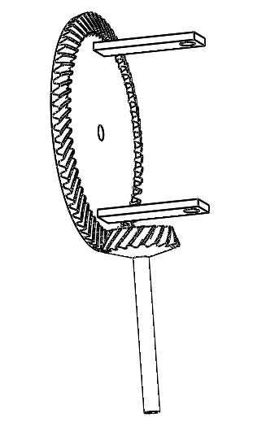
图3 主减速器机构
（2）差速器机构
汽车在拐弯时车轮的轨线是圆弧，如果汽车向左转弯，圆弧的中心点在左侧，在相同的时间里，右轮子走的弧线比左侧轮子长，如图4所示，此时右轮的回转半径R1大于左轮的回转半径R2，为平衡此差异，就要右轮的转速大于左轮的转速，因此要使用差速器装置来解决此问题，当汽车转弯或在不平路面上行驶时，差速器能使左右车轮以不同转速滚动，即保证两侧驱动车轮作纯滚动运动。
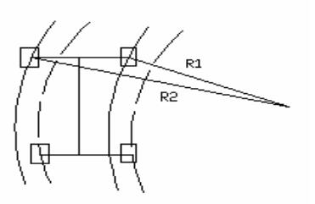
图4 汽车转弯示意图（右转）
差速机构主要由左右半轴齿轮、两个行星齿轮及齿轮架组成，基本原理见图5。
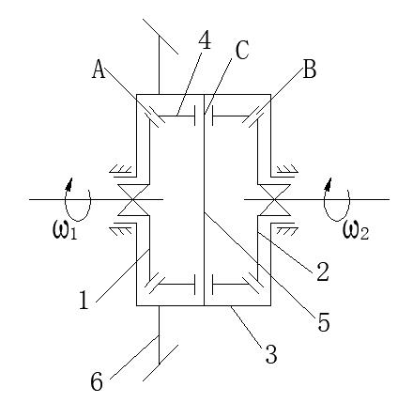
图5 差速器机构原理图
半轴齿轮及行星齿轮的齿数选择：为了使轮齿获得较高的强度，希望取得较大的模数，但是尺寸会增大影响差速器的安装，于是又要求行星齿轮的齿数应该取少一些，但一般不少于10,半轴齿轮的齿数一般采用14～25之间，大多数汽车的半轴齿轮与行星齿轮的齿数比在1.5～2.0的范围内。同时考虑到各齿轮之间的装配关系，应满足安装条件：左右两半轴齿轮的齿数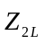、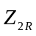之和必须能被行星齿轮的数目所整除，以便行星齿轮能均匀地分布于半轴齿轮的轴线周围，即：
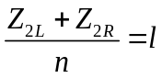
上式中：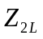、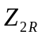——为左右半轴齿轮齿数，对于对称式圆锥齿轮差速器来说，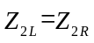；
n——为行星齿轮数目；
l——任意整数。
图6为左右半轴齿轮和两个行星齿轮的模型装配关系图，1和2为两个半轴齿轮，4为一对行星齿轮，整体上呈左右和上下对称分布。
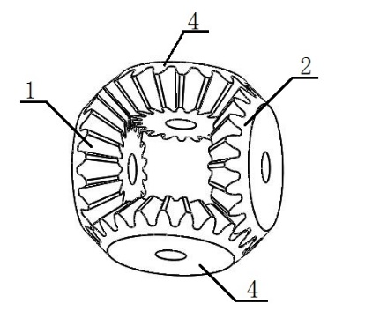
图6 半轴齿轮和行星齿轮的模型装配关系
差速器部分的零件机构组合如图7所示，差速器框架3与行星齿轮轴5连成一体，形成行星架。
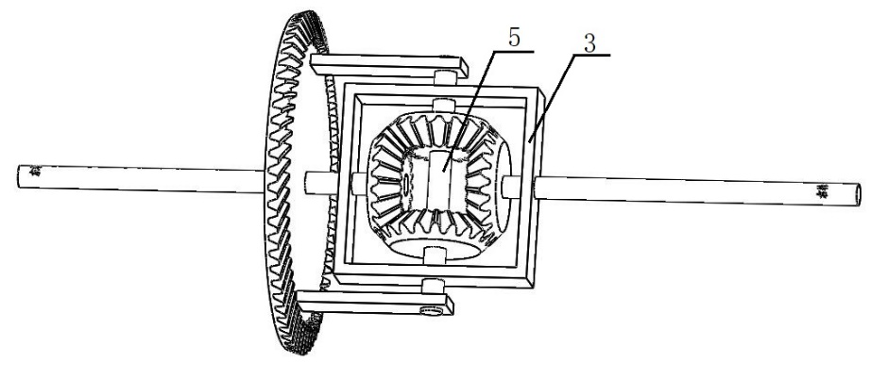
图7 差速器机构

运动方案最终设计
1 | 右半轴齿轮
2 | 左半轴齿轮
3 | 行星齿轮框架
4 | 行星齿轮
5 | 行星齿轮轴
6 | 主减速器从动轮
7 | 主减速器主动轮
8 | 支架
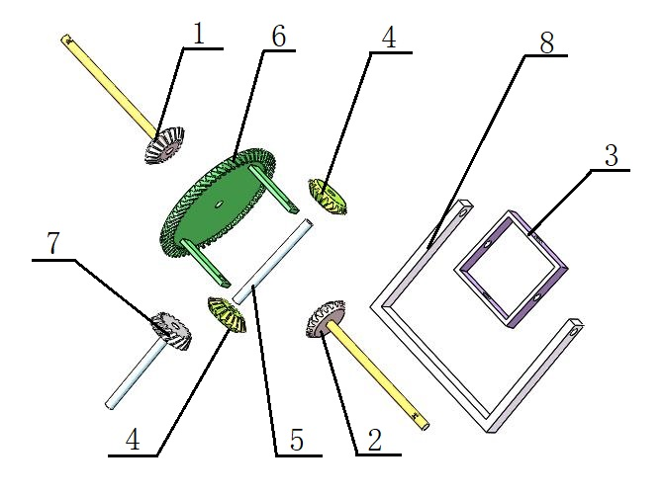
图8 最终设计方案的结构分解图
汽车差速器机构的最终结构如图8所示，模型结构和运动原理，详见三维模型和动画文件。

总结
汽车差速器能够使左、右（或前、后）驱动轮实现以不同转速转动的机构，它主要由左右半轴齿轮、两个行星齿轮及齿轮架组成。学生根据上述的流程设计可独立完成其原理设计。并且在学习完后期的《机械设计》课程后，可以进行更详细、更有创新的结构设计和产品设计。

思考
1. 改进和优化本设计方案的机械结构，并设计出自己改进后的汽车差速器（尺寸、材料等均由自己设计计算）。
2. 差速器有哪些种类，请简要的进行介绍。

多功能腰部锻炼机

设计目的
机械原理课程设计是机械类各专业学生在学习了机械原理课程后进行的一个重要的实践性教学环节，是为培养学生机械系统运动方案设计和创新设计能力、应用计算机解决工程实际中各种机构设计和分析能力服务的。机械原理课程设计是使学生较全面、系统地掌握和深化机械原理课程的基本原理和方法的重要环节,是培养学生理论联系实际、锐意创新并完成机械系统整体分析和设计能力的一种手段。
此案例为多功能腰部锻炼机，它是结合了生活实际情况与机械原理的理论知识进行的一种多功能扭腰机设计。在设计过程中，使学生进一步巩固和加深所学知识，并培养了创新思维。

设计要求
采用齿轮、凸轮及其组合机构，设计一种多功能腰部锻炼机，并由电机驱动，使其具有同时扭腰和背部按摩的效果。预期效果如图1所示。
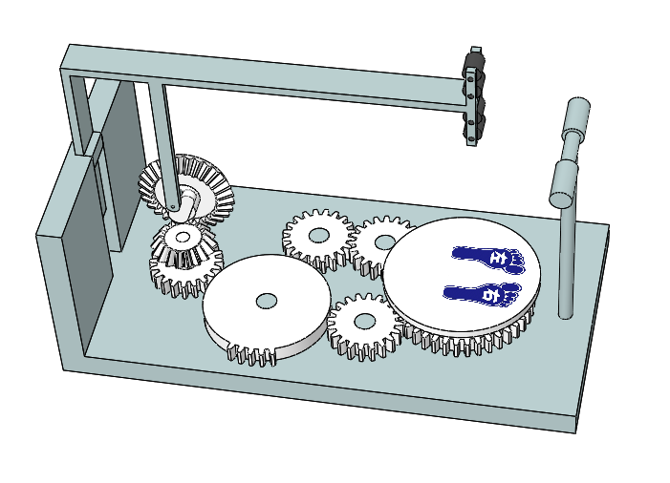

图1 多功能腰部锻炼机的预期效果图

功能分解
根据设计要求，该扭腰机主要实现扭腰转盘正反向转动和按摩滚轮竖直上下运动等功能。
（1）扭腰转盘正反向转动
根据扭腰转盘需要正反向转动以实现对使用者的扭腰功能，提出图2正反转齿轮系结构。
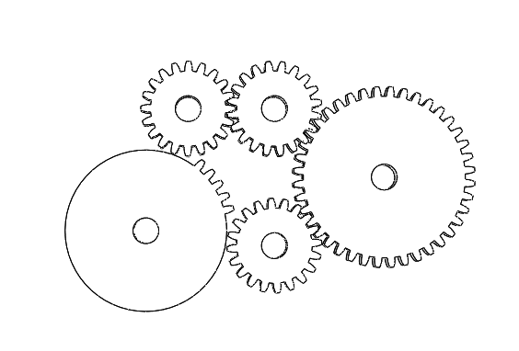
图2 正反转齿轮系结构
（2）按摩滚轮竖直上下运动
根据按摩滚轮需要竖直上下运动以实现对使用者背部的按摩功能，提出图3凸轮结构。
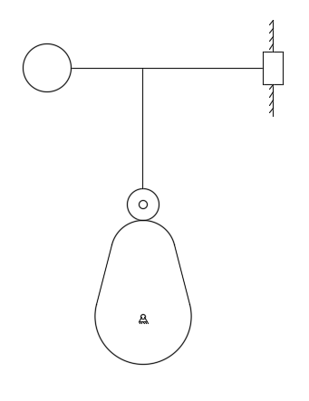
图3 凸轮结构
（3）将传动齿轮的转动转化为凸轮在空间另一方向的转动
根据将传动齿轮在水平平面的转动转化为凸轮在竖直平面的转动，提出图4锥齿轮结构。
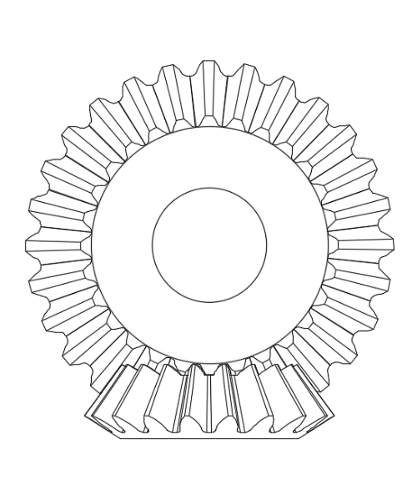
图4 锥齿轮结构

机构选型
（1）“L”型机架
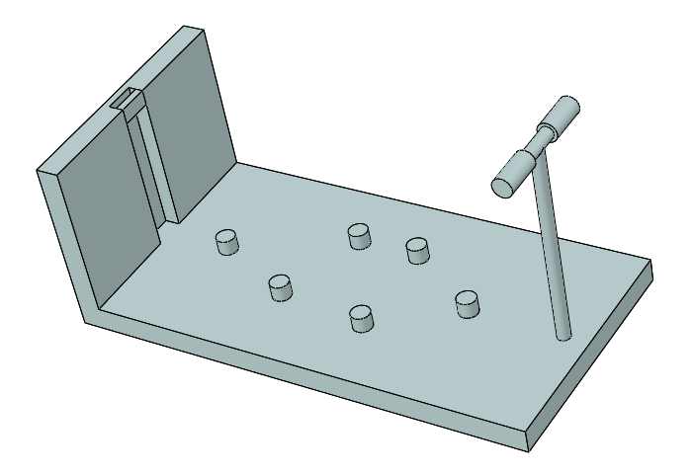

图5 “L”型机架
“L”型机架底面设有扶手，便于使用者握住以实现自动扭腰功能；侧面设有滑槽和按摩移动架构成移动副以实现按摩移动架的上下移动。如图5所示。
（2）传动机构
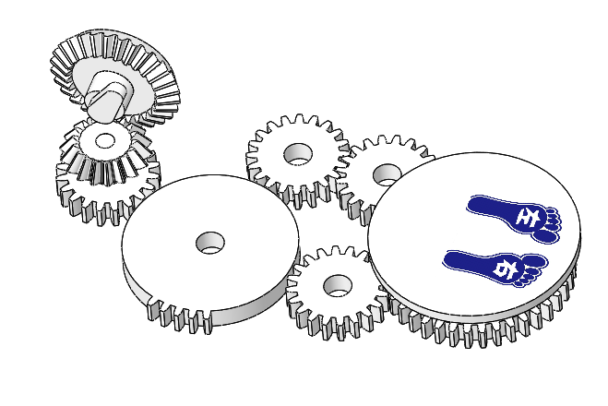
图6 传动机构
传动机构中的主动件为不完全齿轮，其在电机的驱动下转动，不完全齿轮转动一周的过程中分别与三个齿轮啮合，从而将动力分别传到扭腰转盘和凸轮上。如图6所示。
（3）背部按摩机构
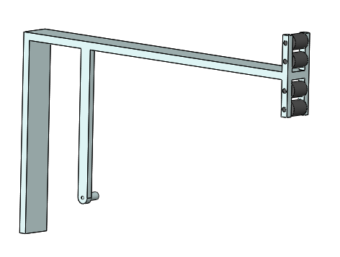

图7 背部按摩机构
实现背部按摩功能的为4个按摩滚轮，其与按摩移动架铰连接，按摩移动架在凸轮的作用下上下移动的过程中，按摩滚轮与使用者背部接触并转动从而实现对使用者的背部按摩。如图7所示。

零件机构组合
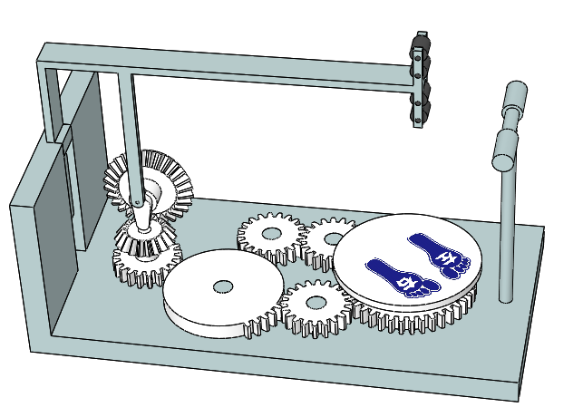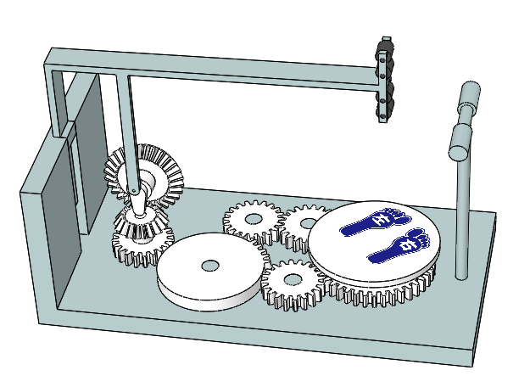
（a）位置1 （b）位置2
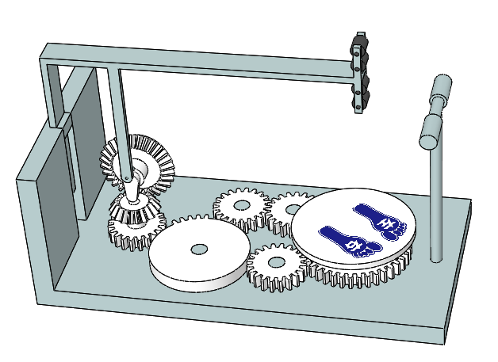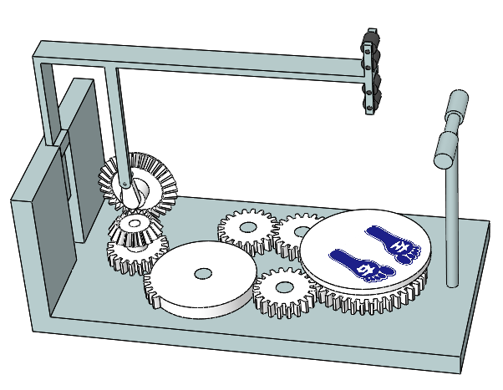
（c）位置3 （d）位置4
图8 多功能腰部锻炼机运动流程图
通过零件与机构的组合，实现扭腰和背部按摩的功能。如图8所示。

运动方案最终设计

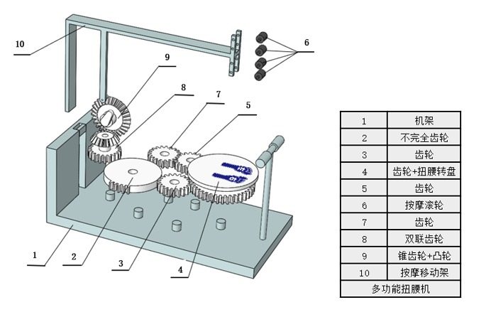
图9 最终设计方案的结构分解图
最终的方案设计，如图9所示。模型结构和运动原理，详见三维模型和动画文件。

总结
根据上述多功能腰部锻炼机设计流程以及所学知识，学生可以独立完成该设计。并且在学习完后期的《机械设计》课程后，可以进行更详细、更有创新的结构设计和产品设计。

思考
1. 改进和优化本设计方案的机械结构（例如能否实现更多的动作、能否调整扭腰转盘的转动角度及按摩移动架的竖直位移使其更加合理等）。
2. 根据上述设计方案，设计出自己改进后的多功能扭腰机（各构件尺寸、齿轮传动比及凸轮行程等均由自己设计计算）。

风力仿生兽

设计目的
机械设计工程师根据机械产品使用要求，只有通过对机械构件的工作原理、结构、运动方式、力和能量传递方式的研究，对各个零件的材料和形状尺寸以及润滑方式的构思、分析和计算，才能进行详细的机械设计，最终完成产品设计。
通常情况下的风力仿生兽是依靠机械原理和自然风力移动前行，结构巧妙之处在于合理的利用平衡性进行物理变量的转化，能量转化率非常高。本案例是在以前的基础上进行了适当的改进，在设计的过程中，使学生进一步巩固和加深所学的专业知识，同时为后期学习《机械设计》及其他专业课程打下坚实基础。

设计要求
采用电机驱动并结合齿轮、连杆及其组合机构，设计一种新型风力仿生兽，同时确定与其相关的驱动参数，使其具有模仿生物行走的效果（即机构的结构和末端轨迹均与动物腿部具有相似性）。预期效果如图1所示。
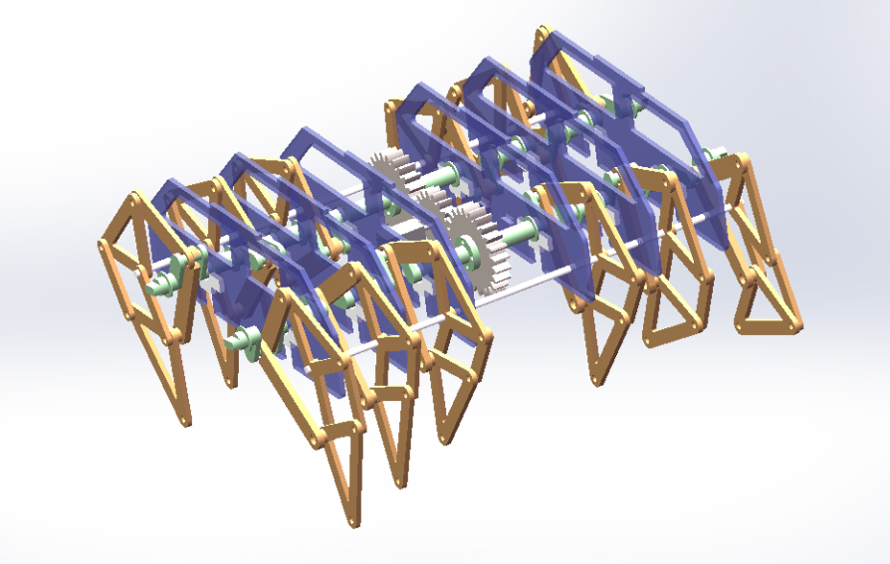
图1 风力仿生兽的预期效果图

功能分解
根据设计要求，风力仿生兽主要实现结构仿生、机械传动、模拟动物行走等功能。
（1）结构仿生
想要设计出风力仿生兽的机械结构就必须先弄清楚动物的行走方式，通过网络与书籍等方式查阅资料和观看动物的行走步伐，最终确定了腿部的仿生结构，其简图如2所示：

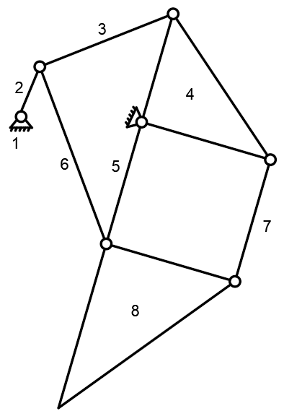
图2 腿部结构简图
“仿生腿”最重要的是要确保最下端的足部，在行走的环节保持相当长一段时间的匀速直线，由图2可知，该仿生兽腿部是从曲柄摇杆机构演化而来的，并且利用了基本的三角形桁架结构和黄金比例几何学，其中杆件2为主动件，易算得该机构的自由度为1。当在一个曲轴上，把多个这样的“仿生腿”按照前后顺序组合起来，就形成了一个行走单元。
（2）机械传动
根据电机转速以及腿部结构中主动杆件2的要求转速，需设计减速传动结构.。该风力仿生兽中采用常见的齿轮传动结构，使整体结构紧凑，如图3所示，本设计中通过齿轮1将电机动力分别传给齿轮2和齿轮3，从而带动曲柄转动。
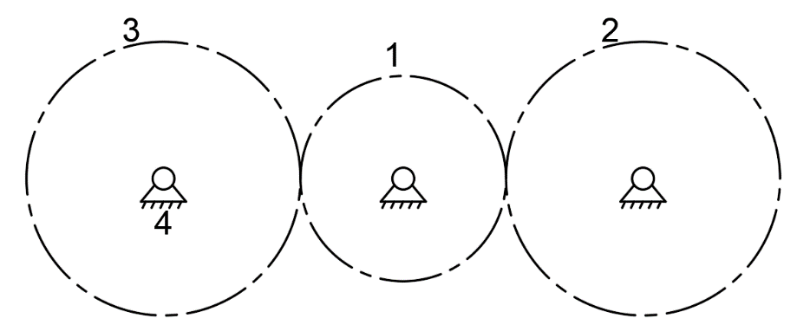
图3 齿轮传动
（3）模拟动物行走
因腿部结构的自由度为1，在电机将动力传给主动杆件2后，杆件2每转动一周“仿生腿”则可完成一个周期的行走动作。该风力仿生兽模拟动物行走的具体原理可详见动画。

机构选型
（1）支撑架
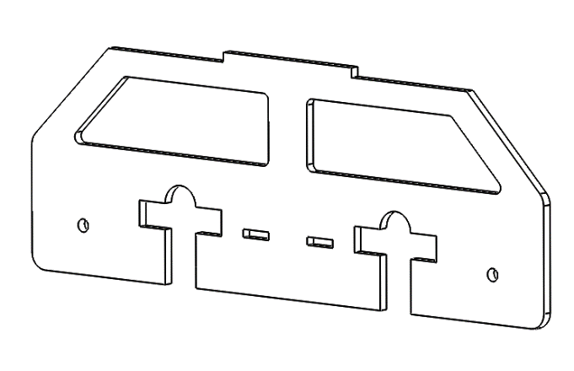
图4 支撑架
支撑架上安装电机、曲轴，长轴等零件，如图4所示。
（2）曲轴
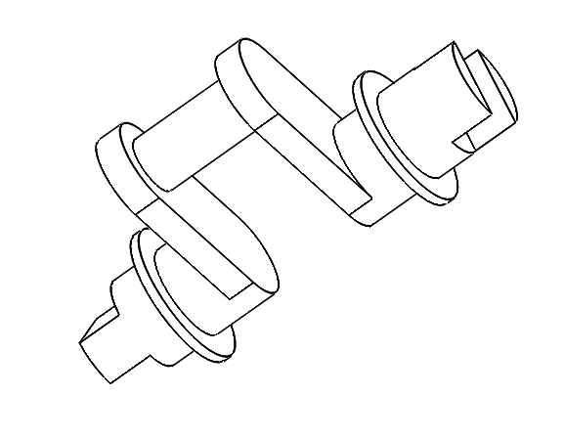
图5 曲轴
用多个这样的小曲轴和连接轴（图中未画出）相互连接从而形成一个长曲轴，在曲轴上可以安装齿轮和腿部仿生结构的杆件，如图5所示。
（3）传动机构
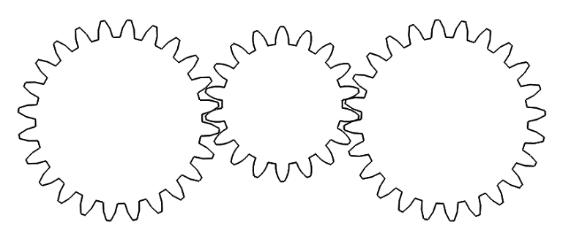
图6 传动结构
传动机构采用常见的齿轮传动，电机（图中未表示）通过减速齿轮系将动力传给腿部结构中的主动件2，如图6所示。
（4）仿生运动机构
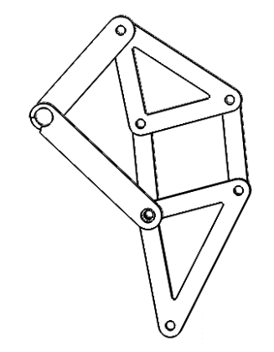
图7 仿生运动机构
通过主动杆件曲柄（图中未画出）的转动，该机构可模拟动物行走时的腿部动作。如图
7所示。
（5）上三角连杆
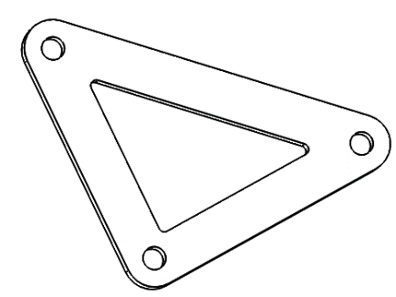
图8 上三角连杆
在设计过程中不仅要保证各个杆件在运动的时候不会发生干涉现象，还要考虑到它的强度、刚度、精度、寿命、可靠性、加工工艺以及和其它零件的关系，该上三角连杆的三个孔分别与不同零件铰接，如图8所示。
（6）下三角连杆
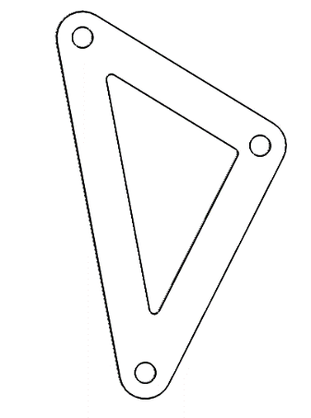
图9 下三角连杆
根据实际情况，上下三角连杆在尺寸上有一些差异。如图9所示。

零件机构组合
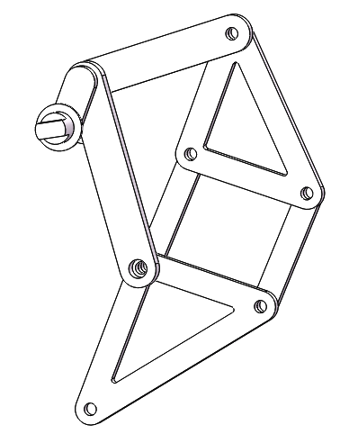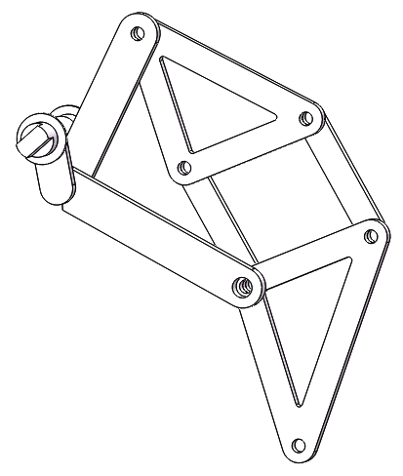
（a）位置1 （b）位置2
图10 机构运动流程图
通过零件与机构的组合，实现模仿动物行走运动。如图10所示。

运动方案最终设计
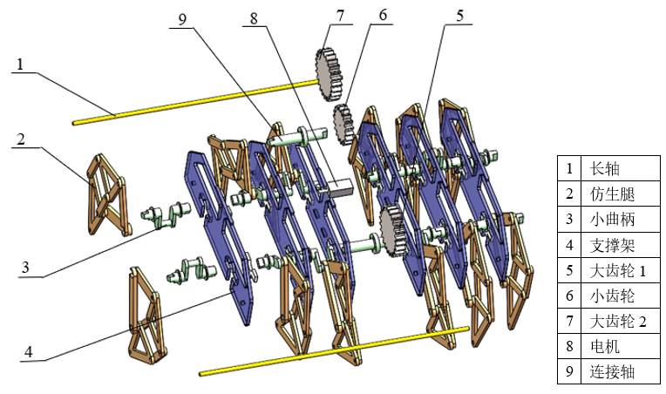
图11 最终设计方案的结构分解图
最终的方案设计，如图11所示。模型结构和运动原理，详见三维模型和动画文件。

总结
风力仿生兽的关键就在于腿部的结构设计，将多个“仿生腿”组合起来，就可以得到一个行走单元。根据上述风力仿生兽设计流程以及所学知识，学生可以独立完成该设计，并且可以结合后续《机械设计》课程内容，丰富整个设计过程。

思考
1. 根据上述设计方案，请你给该风力仿生兽设计合理的尺寸，使其能够以最高效的姿态模仿动物的腿部进行行走。
2. 改进和优化本设计方案的机械结构，让该机构所能实现的功能越来越多样化并且形象也更加逼真。

横向输送机构

设计目的
分析机构的结构是为了研究机构的可能性和确定性，并进一步讨论机构的组成原理同时从几何的观点来研究机构各点的轨迹、位移、速度和加速度的求法，以及按已知条件来设计新机构的方法。
了解机构的组成原理，并按照结构中基本杆组的组成形态进行机构分类，在此基础上建立运动分析和动力分析的一般方法。本案例为横向输送机构，使学生在设计过程中对书本上的知识有进一步的了解，并能够与实际相结合，为后期学习《机械设计》及其他专业课程打下坚实基础。

设计要求
采用连杆机构，设计一个可以在电机的带动下实现左右和上下平移的机构，即横向输送机构。预期效果如图1所示。
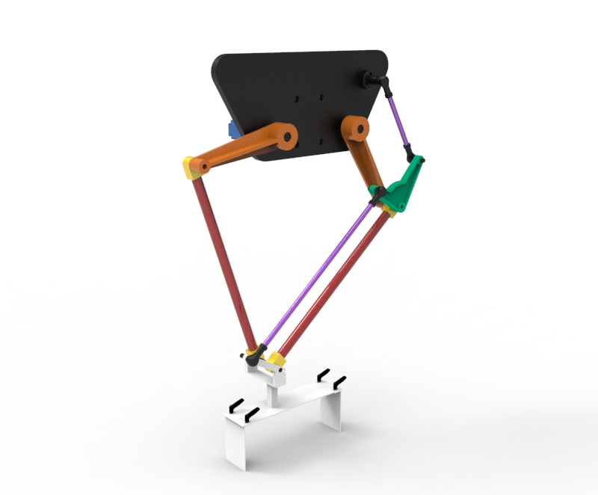
图1 横向输送机构的预期效果图

功能分解
（1）功能分析
由设计要求可知该机构实现的功能是将转动转化为平动，且具有两个方向上的移动自由度。
（2）执行机构
可以实现实现将旋转运动转换为平移运动的机构有很多，例如曲柄滑块机构、齿轮齿条机构、蜗轮蜗杆机构，这里采用平行四边形机构如图2所示，以杆1为主动件，杆3为输出构件，因为1-2-3-4构成平行四边形机构，故杆3始终与A-B平行，若A-B保持水平，则杆3只能做平移运动。
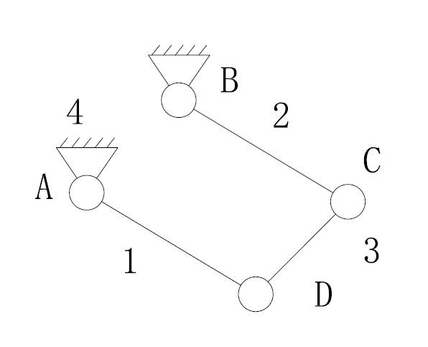
图2 平行四边形机构示意图
（3）机构组合
由设计要求可知横向输送机构应至少有两个自由度，而平行四边形机构只具有一个自由度，故应当再设计一个机构与平行四边形机构组合，以实现所需功能，组合方式有串联式、并联式、复合式等，这里选用串联式，在四杆机构上再串联一个四杆机构，如图3所示，将另一个平行四边形机构3'-5-6-7的输入件3'与原平行四边形机构1-2-3-4的输出件3固接在一起，使机构总体具有两个自由度。
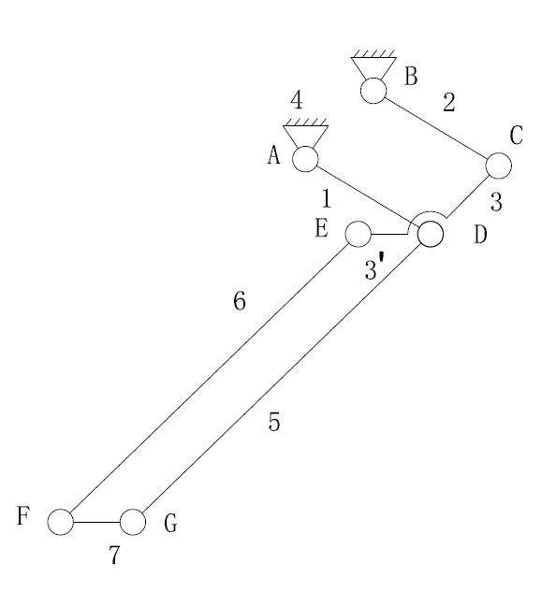
图3 组合机构示意图
但是仅仅只是这样会导致另一个电机只能安装在3'-5-6-7上，而这几个构件没有相对于地面不动的点，如果电机安装在上面则必定要随着机构的运动而运动，这样导致机构的惯性力过大，故在图3机构的基础上在组合一个机构，这里选用四杆机构，如图4所示，将平行四边形机构4-9-8-7与平行四边形机构3'-5-6-7串联在一起，组成最终所需要的机构。其中构件1和构件9是输入件，构件7是输出件，因为1-2-3-4和3'-5-6-7都是平行四边形机构，故恒有AB//CD、DE//FG，故构件7只能做平动。
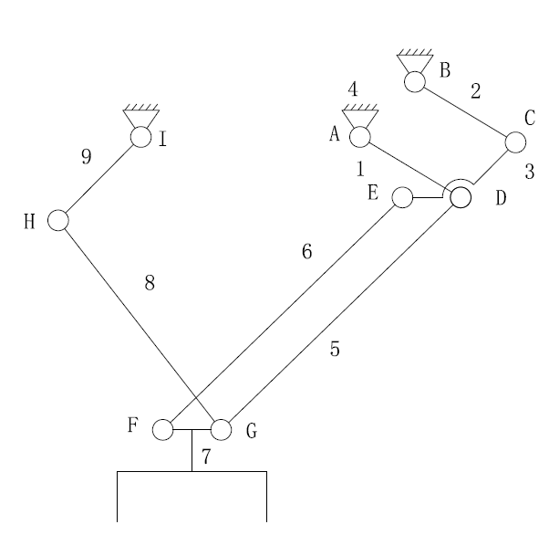
图4 最终机构示意图

机构选型
（1）平行四边形机构1-2-3-4
如图5所示，对应图4中的平行四边形机构1-2-3-4。在设计各构件时不仅要保证各个连杆之间不发生干涉现象，还要对杆件进行一定的优化设计，使其在保证实用功能的前提下也要有一定程度上的外观设计。
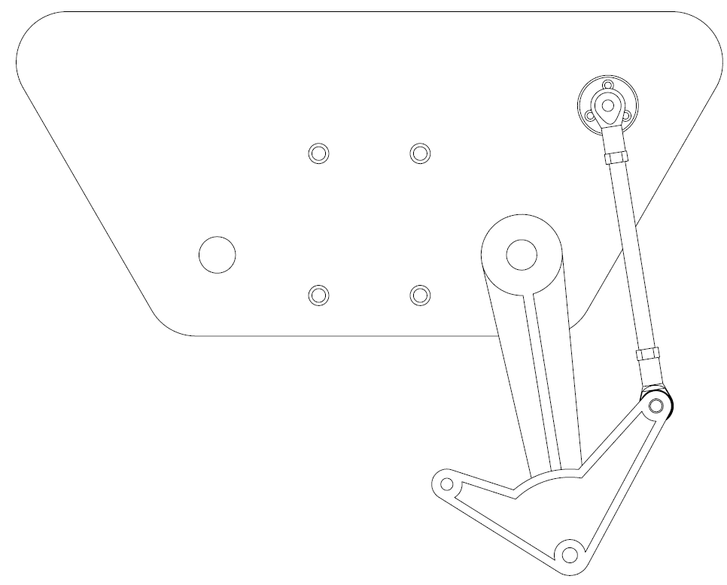
图5 平行四边形机构1-2-3-4
（2）平行四边形机构3-5-6-7
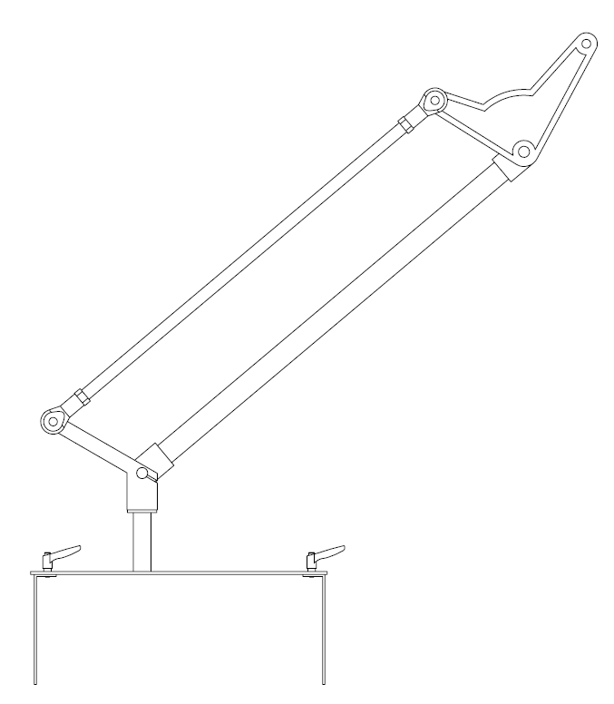
图6 平行四边形机构3-5-6-7
（3）四杆机构4-9-8-7
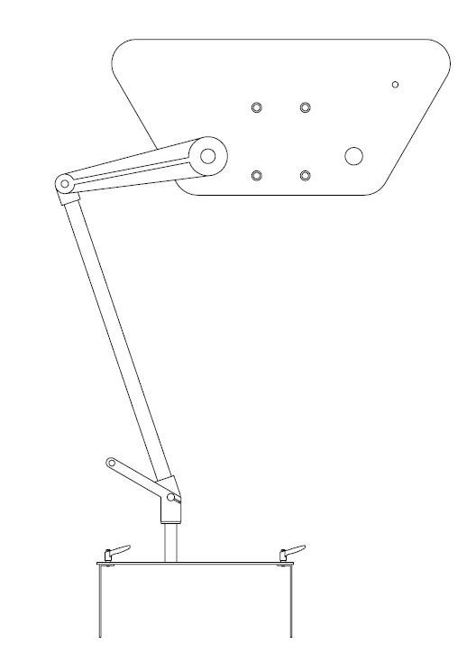
图7 躯干四杆机构4-9-8-7

零件机构组合
对应图4的最终组合机构如图8所示
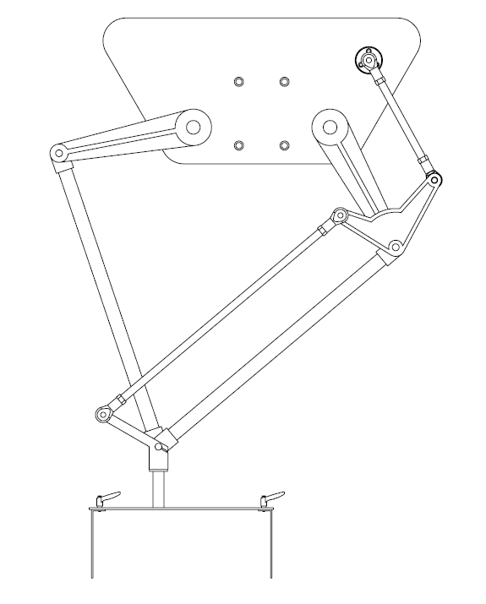
图8 最终机构实物图

运动方案最终设计
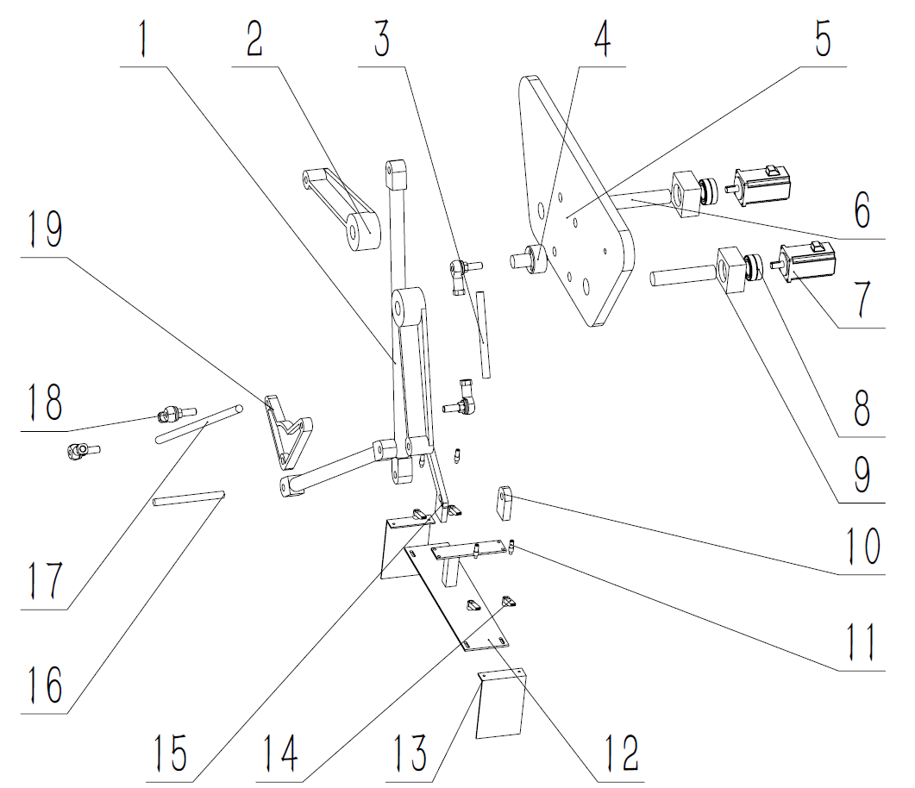
图9 最终设计方案的结构分解图

表1 材料明细表
项目号 | 零件号 | 数量
1 | 一级从动杆 | 2
2 | 一级主动杆 | 2
3 | 上端连杆 | 1
4 | 上端定点盘 | 1
5 | 顶端安装基座 | 1
6 | 主动轴 | 2
7 | 松下400W电机 | 2
8 | GB／T276-94深沟球轴承6006-2Z | 4
9 | 尾端轴承座 | 2
10 | 推料垂臂板 | 1
11 | CLDM6_8_B_1 | 4
12 | 转度焊件 | 1
13 | 固定推料板 | 2
14 | CLDM6_8_B_2 | 4
15 | 夹紧板 | 1
16 | 推料轴 | 1
17 | 下端连杆 | 1
18 | BL 14D1 | 4
19 | 机构连接盘 | 1

最终的方案设计，如图9所示。模型结构和运动原理，详见三维模型和动画文件。

总结
横向输送机构主要是通过多连杆机构的组合，平移的输送材料，该机构巧妙的运用了机械原理的知识，将复杂的运动简单化。学生根据上述的流程设计可独立完成其原理设计，并进行相应的优化。

思考
1. 根据实际情况，自拟相关参数，设计此横向输送机构。
2. 对题1中设计的每一个运动构件赋予材料，并确定它们的质量和重心位置并对构件用完全平衡法使该机构平衡（可以使用三维软件计算质量和重心位置）。
3. 根据题1中设计出来的机构计算当该机构的执行构件（即图4中构件7）左右平移、上下平移及45º角平移时两主动件的转速比分别是多少。
4. 确定题1设计出来的机构的执行构件（即图4中构件7）的运动范围。
5. 由第3节可知，可以实现横向输送机构所需功能的机构有很多，试使用不同机构或不同机构组合形式设计该机构。

基于四杆机构演化机构的切片机

设计目的
设计是一个创新的过程，而在设计的四个阶段中，方案设计的创新及其质量尤为重要，它对机械系统功能的实现、性能、经济性及其市场竟争力具有决定性的作用，直接关系到机械设计全局的成败。因此机械系统的方案设计在整个机械设计中占有极其重要的地位。而机械原理课程的内容正是为方案设计提供了理论依据和基本方法，是机械系统运动方案设计的一个综合训练。机械原理课程设计是本科阶段的第一个课程设计，是最适合培养学生创新能力的一门课程，是培养学生综合运用机械原理课程所学理论知识、技能和解决实际问题的能力，使学生获得工程技术训练的必不可少的实践性教学环节，对初步掌握机械系统的方案设计和了解机械设计的内容和方法具有重要意义。
本案例为一种切片机的方案设计，在设计过程中，训练学生拟订运动方案，使其具有初步的机械造型与组合及确定传动方案的能力，培养学生开发和创新机械产品的能力。

设计要求
采用凸轮、连杆及其组合机构，设计一种切片机，并确定与其相关的驱动参数，使其能够快速的切制出薄而均匀的相关材料。这也可以看作是四杆机构的一种演化机构。

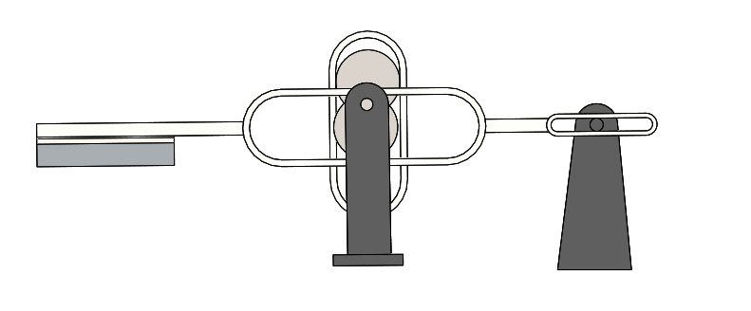
（a）位姿一
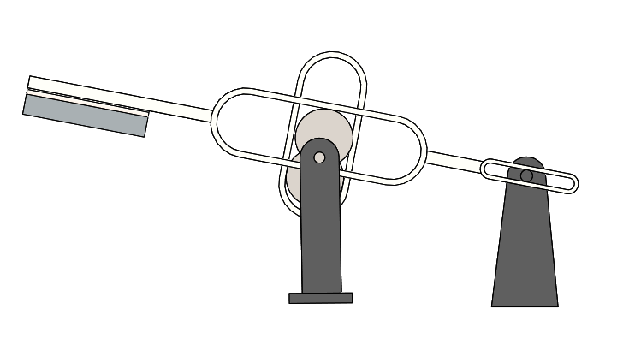
（b）位姿二
图1 切片机的预期效果图

功能分解
根据设计要求，切片机主要实现连续的切削动作。动作一是原动机作用下的旋转运动，动作二是刀片的切削运动。
如图，主动件是原动机带动凸轮，然后由带动槽轮机构 ，槽轮杆的端部是工作部位。
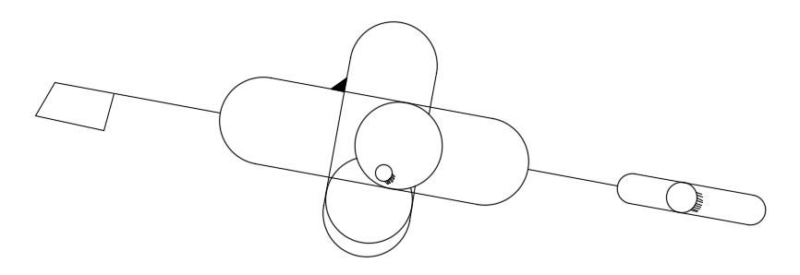
1
2
3
图2 单自由度切片机结构简图
该机构中，1为原动件，两个凸轮固结在一起转动，从而形成两个槽轮机构。在该切面机的另一端同样使用槽轮机构，实现构件2转动与移动同时进行。

机构选型
该切片机实际上是由平面四杆机构演化而来的，常见的四杆机构如图所示：
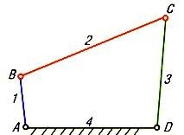
图3 曲柄摇杆机构结构简图
假设1为主动件，该四杆机构为一曲柄摇杆机构，在机械原理这门课程中我们学习了四杆机构的演化形式，即可以将3,4组成的转动副改成移动副，将杆件3改成滑块，此时该曲柄摇杆机构演化成曲柄滑块机构。如图所示：

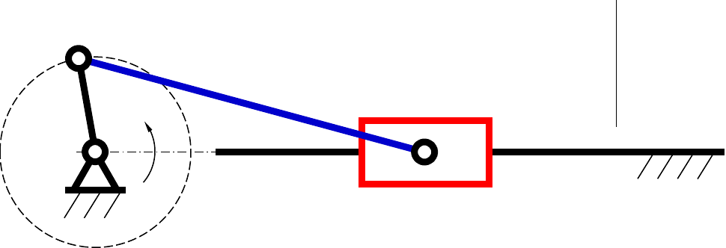
图4 曲柄滑块机构结构简图
将1,2组成低副机构演化成槽轮机构（也可以理解成将1改成凸轮，1个低副变两个高副，自由度不变），同时，运动链末端的构件可以减少一个，同时减少两个低副，增加一个高副，此时自由度仍然不变。最终确定下来的结果：
（A）前视图
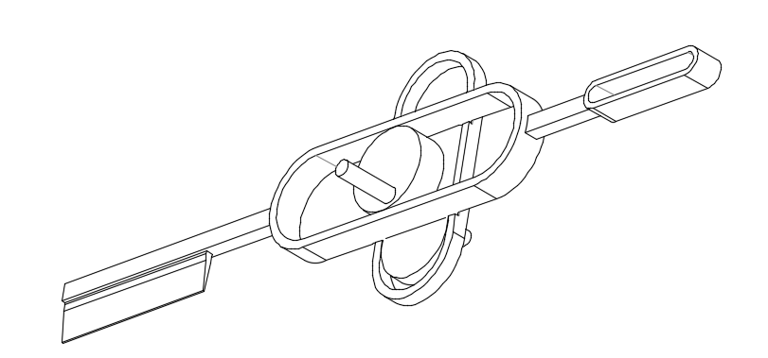
（B）轴测图
图5 切片机最终效果

运动方案最终设计
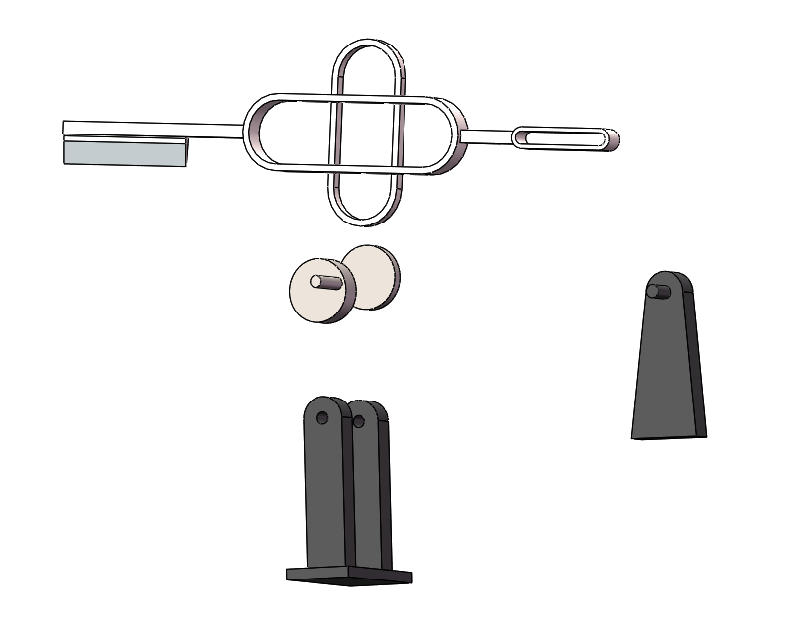
图6 最终设计方案的结构分解图
最终的方案设计，如图6所示。模型结构和运动原理，详见三维模型和动画文件。

总结
切片机是切制薄而均匀组织片的机械，通过连杆、凸轮等简单机构的组合完成相对复杂的设计要求。学生根据上述的流程设计可独立完成其原理设计，并且可以结合后续《机械设计》课程内容，丰富整个设计过程。

思考
1. 写出一些常见的机构演化类型及实际应用。
2. 本次设计所涉及的演化类型是否有不足之处，若有，请思考如何改进。
3. 自定尺寸，建立三维模型，练习三维建模软件的使用。

伸缩式沙发床

设计目的
机械设计师根据使用要求对机械的工作原理、结构、运动方式、力和能量传递方式、各个零件的材料和形状尺寸进行构思、分析和计算，并将其转化为制造依据的工作过程。
机械设计是机械产品生产的第一步，是决定机械产品性能的最主要环节，整个过程蕴涵着创新和发明。让学生能够综合运用机械原理、机械设计课程的理论知识，分析和解决与课程有关的实际问题，使所学知识进一步巩固和加深。

设计要求
利用在机械原理与机械设计课程所学到的机械的基本机构，设计出一款可以折叠和伸缩的多功能沙发，使沙发不在只是我们日常生活中的那个普通沙发，可以具有更多的扩展性功能，提升我们的生活品质。
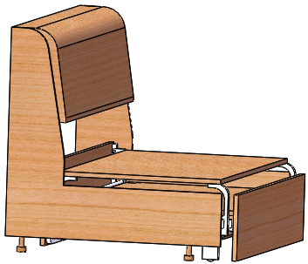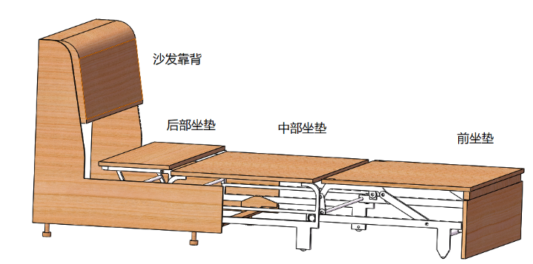
(a) 日常收起时的沙发 (b)展开成沙发床时候的沙发
图1沙发床效果图

功能分解
为有效节约居住空间，实现沙发的功能的拓展性。本多功能沙发需实现主沙发固定、前坐垫收放以及伸缩、中部坐垫收放与固定、后部坐垫的升起与放置等功能。
(1)主沙发固定
根据沙发的具体尺寸、材料及承重能力，需要设计满足条件的固定支架。
(2)前坐垫的收放与固定
根据沙发床前端的展开和收回的运动，沙发床的高度，需要设计满足条件的沙发床前端运动机构及固定方式。
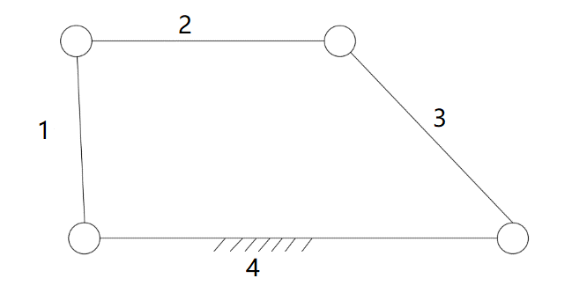
图2 双摇杆机构
如图所示，拟采用双摇杆机构的方案实现前沙发垫的收起与固定，活动构件1和3摆动，带动构件2运动，从而使得前沙发垫可以获得不同的位置。
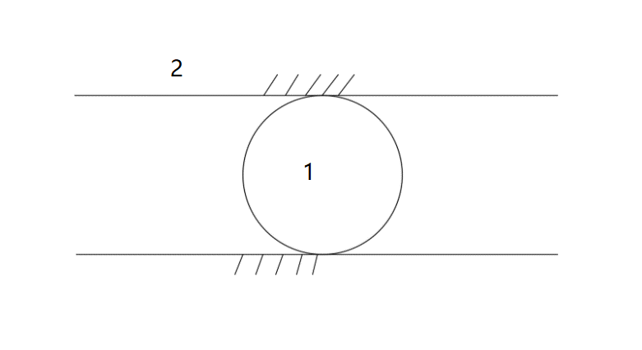
图3 滚动副
如图2所示，沙发前端的伸缩运动采取滚动副的方案，相比移动副可以减小摩擦，使沙发的运动更加顺畅，从而延长沙发床的使用寿命；而且采用滚动副代替移动副也可以减小沙发床收放时产生的噪音，更符合提升生活品质的设计要求。
（3）沙发床中端收放与固定
根据沙发床中端的收放运动及在收放停止时的固定，需要设计满足条件的运动机构及固定方式。
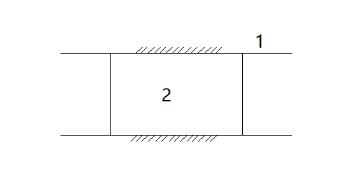
图4 移动副
如图所示，沙发中部支撑架与沙发底座之间的运动采用移动副的方案，该方案具有结构简单，维护方便的优点。
（4）沙发尾端收放与固定
根据沙发床尾端的展开与收回运动，需要设计满足条件的沙发床尾运动机构及固定方式。
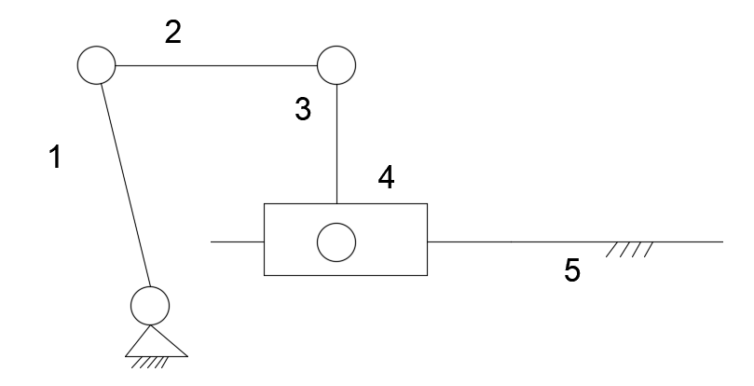

图5 摇杆滑块机构
沙发床尾端采用如图所示的摇杆滑块机构方案，该方案结构简单，通过滑块4的水平运动，实现作为沙发后部坐垫的2收放。

机构选型
（1）沙发整体支持框架
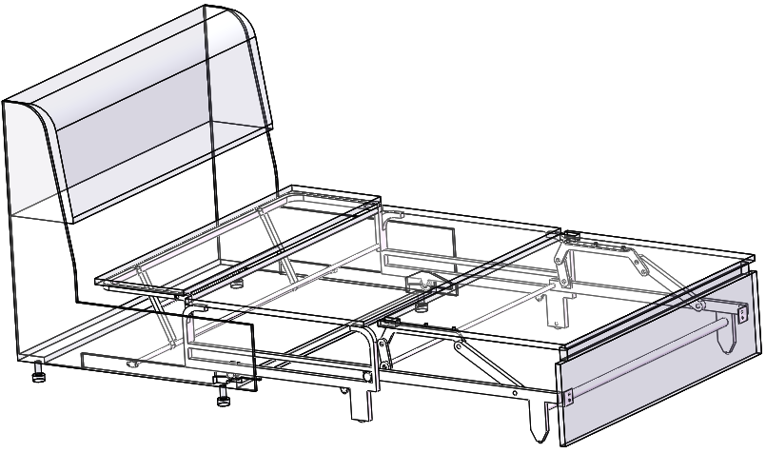
图6 多功能沙发支持框架图
主体骨架采用不锈钢材料，从而可以保证沙发及其扩展功能的强度要求。外部采用实木，美观、大方，易于平时清洁保养，同时还可以加装海绵沙发垫，进一步提升舒适性。
（2）沙发床前端折叠支撑
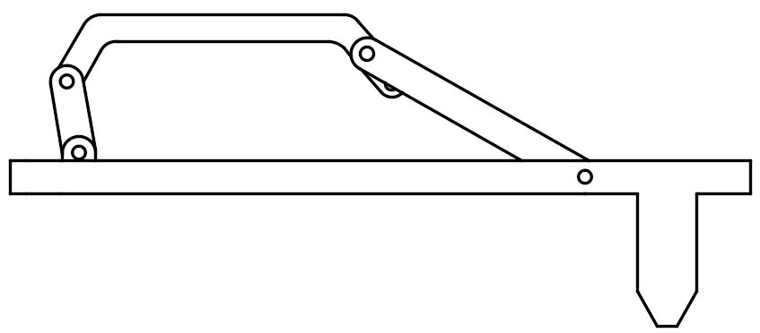
图7 沙发床前端支撑
机构整体采用不锈钢材料制造，运用四杆机构的原理设计前端的折叠支撑机构，使机构运动到特定的位置，并结合前端床板实现展开时的固定，从而实现需要的功能。
（3）沙发床后端折叠支撑
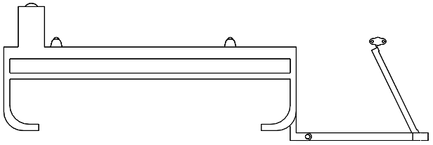
图8 沙发床后端支撑
机构整体采用不锈钢材料制造，运用四杆机构的原理设计前端的折叠支撑机构，使机构运动到特定的位置，实现需要的功能。
（4）沙发床中端固定
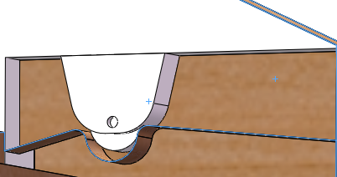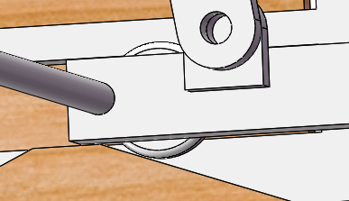
- (b)
图9 沙发中部固定机构
如上图(a)所示，沙发床中端安装两对小滑轮，使之在展开与收回时与主沙发架留有的凹槽配合实现固定。如图(b)所示，当收回时另一对滑轮沿轨道运动，使固定小滑轮滑出凹槽进而完成收回。

零件机构组合
（1）沙发床前中端滑动运动
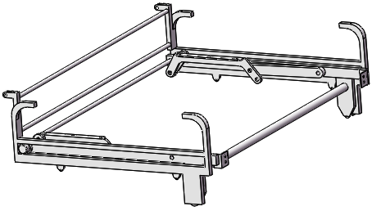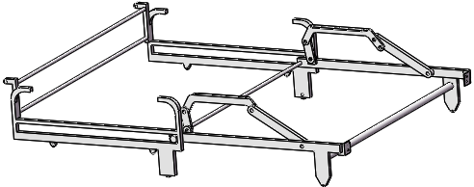
- (b)
图10 沙发床前后滑动机构
如上图为滑动机构的两种运动状态，图（a）为沙发床收起时，只做沙发使用；图（b）为沙发床展开时，可以作为简易的沙发床使用。机构采用不锈钢材料，保证使用要求。
（2）上下提升机构
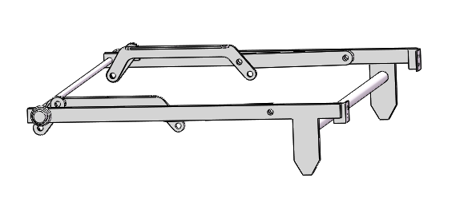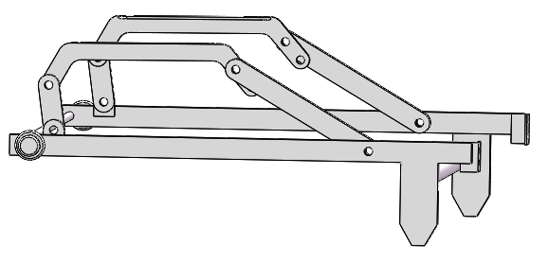
- (b)
图11 沙发床上下提升机构
如图(a)、(b)所示，沙发床上下提升机构的两种运动状态，通过机构各零件的配合，实现沙发床前端坐垫的升降。
（3）沙发床中后端运动机构
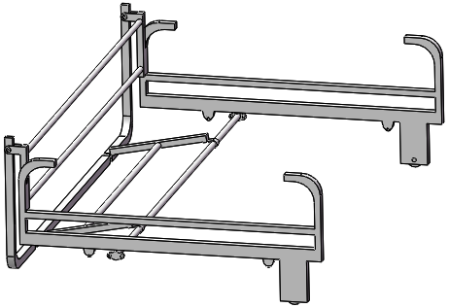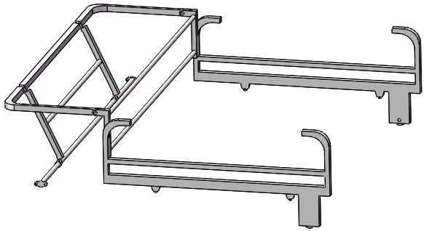
- (b)
图12 沙发床后端折叠机构
如图(a)、(b)所示，沙发床后端折叠机构的两种运动状态，通过机构各零件的配合，实现后端坐垫的收起与平放。

运动方案最终设计
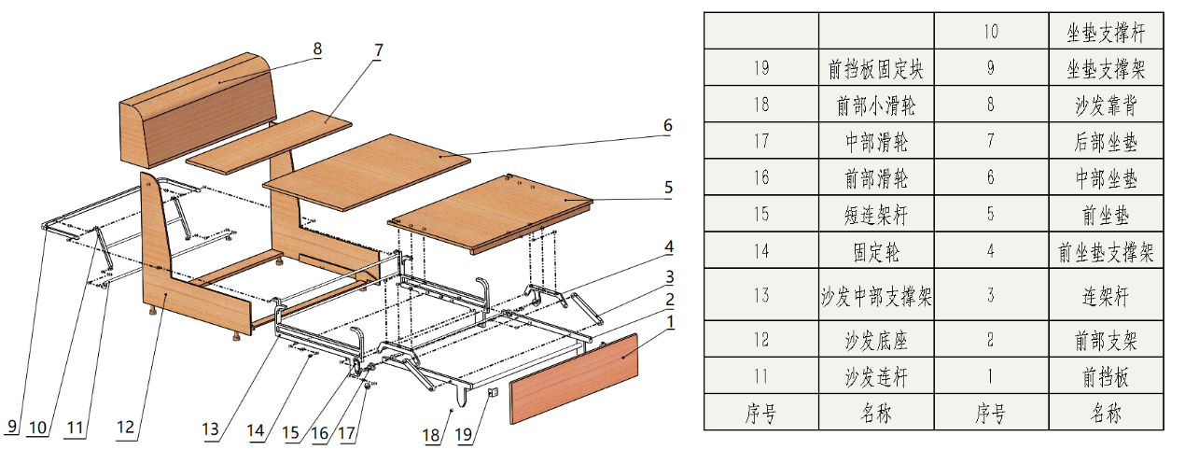
图13 最终设计方案结构分解图
最终设计方案的结构分解如上图13所示。

总结
根据上述伸缩式沙发床设计流程以及所学知识，学生可以独立完成该设计。并且在学习完后期的《机械设计》课程后，可以进行更详细、更有创新的结构设计和产品设计。

思考
1. 改进和优化本设计方案的机械结构（例如能否实现更多的动作、能否方便地用电机驱动和控制，等）。
2. 根据上述设计方案，设计出自己改进后的沙发床（尺寸、材料等均由自己设计计算）。

煤球机模型

设计目的
机械设计工程师根据机械产品使用要求，只有通过对机械构件的工作原理、结构、运动方式、力和能量传递方式的研究；对各个零件的材料和形状尺寸以及润滑方式的构思、分析和计算，才能进行详细的机械设计，最终完成方案设计。
结构方案设计是机械产品设计的第一步，是决定机械产品性能的最主要环节，整个过程蕴涵着创新和发明。
本案例运用《机械原理》的理论知识，进行一种煤球机的方案设计，使学生进一步巩固和加深所学知识，同时为后期学习《机械设计》打下坚实基础。

设计要求
蜂窝煤是在生活中经常遇到的，现在需要设计一款煤球机能够满足一台机器可以同时完成不同工作，比如送料、打孔、压实成型等功能。
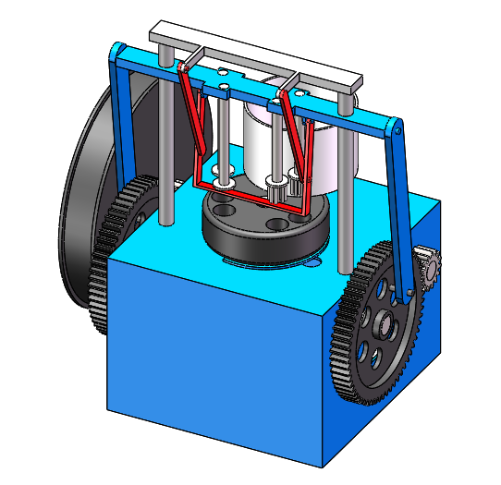
图 1 煤球机模型的预期效果图

功能分解
为了方便、明了地设计煤球机，现将煤球机的功能进行分解，煤球机主要的主要功能由两个运动组合来完成，分别是曲柄滑块机构和槽轮间歇运动。其中曲柄滑块机构用来完成煤球的压实与打孔；槽轮间歇运动完成工位的转移运动。
（1）曲柄滑块机构
运动是由皮带轮传入，要完成煤球的压实和打孔运动需要选用曲柄滑块机构来使匀速圆周运动转化成往复直线运动。
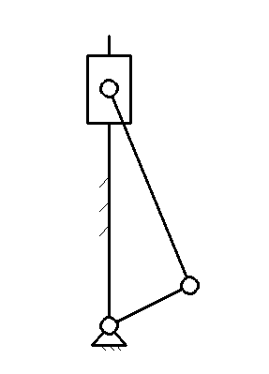
3
2
1
图2 曲柄滑块机构
采用曲柄滑块机构来完成煤球的挤压成型动作，其中杆件1为大齿轮
（2）间歇机构
工作期间压杆只能上下往复运动，为了使煤料可以送到指定杆下就需要间歇运动在杆提升时进行送料，落杆时则停止运动。
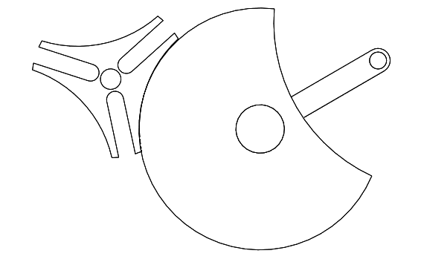
图3 槽轮机构
提出图3所示的槽轮机构，用以实现当煤料槽的间歇性换位。

机构选型
（1）煤球的压实运动
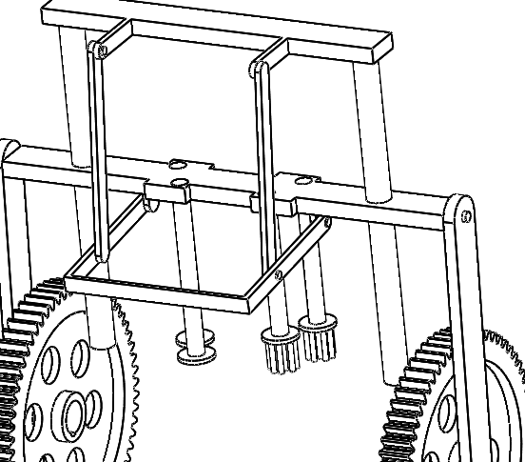
图4 压杆的安装
煤球的压实运动分为两种：进行打孔和压实处理。为了增加效率每个工位同时对两个煤球进行加工，打孔与压实的杆件安装在固定架上，固定架安装在滑竿上，齿轮转动通过连杆带动固定架在滑竿上移动。为了避免煤料粘在压杆上设计出一个扫料杆对压杆进行打扫。
（2）工位的替换
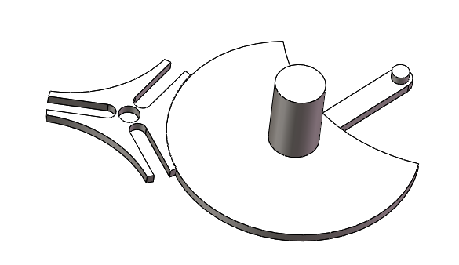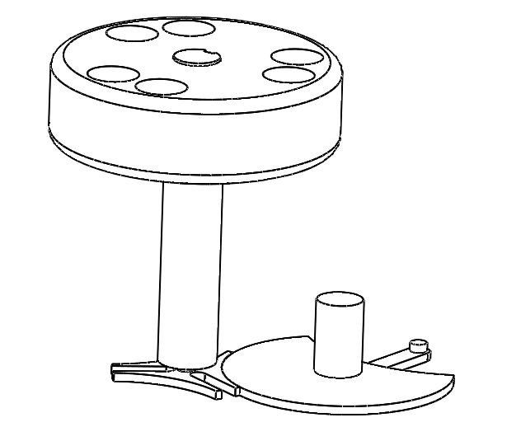
图5 旋转机构
所设计的机器有三个工位，故设计带有三个槽口的槽轮机构，当压杆完成一个运动周期后转盘转动1/3圈。

零件机构组合
（1）压杆的上下提升运动
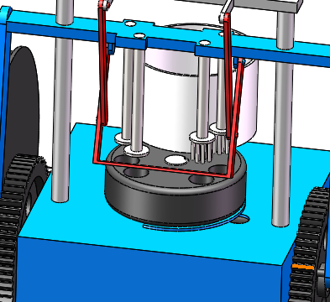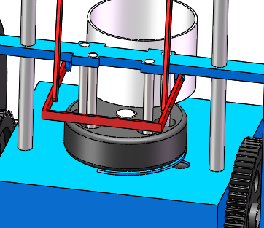
（a）初始位姿 （b）终止位姿
图6 压杆上下提升
通过零件与机构的组合，带动压杆完成运动。
（2）工位替换运动

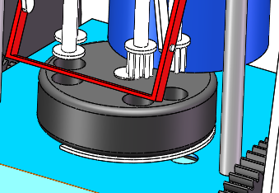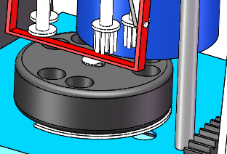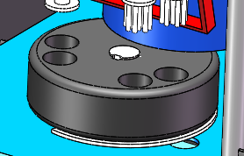
（a）换位开始 （b）换位过程中 （c）换位结束
图7 工位的替换
通过槽轮机构，使煤球机在工作时可以完成工位替换。

煤球机模型的最终设计
16
15
14
13
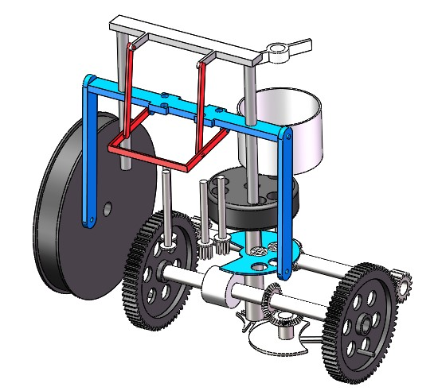
6
8
7
5
4
3
2
1
12
11
10
9
煤球机模型
1 | 料筒 | 2 | 转动盘 | 3 | 压杆 | 4 | 冲头底片 | 5 | 底盘
6 | 小齿轮 | 7 | 槽轮机构 | 8 | 大齿轮 | 9 | 轴1 | 10 | 轴2
11 | 带轮 | 12 | 连杆 | 13 | 固定架 | 14 | 扫料装置 | 15 | 滑竿
16 | 上料片
图8 产品设计分解图
最终的方案设计，如图8所示。模型结构和运动原理，详见三维模型和动画文件。

总结
根据上述煤球机模型的设计流程以及所学知识，学生可以自己给出数据来独立完成该设计。并且在学习完后期的《机械设计》课程后，可以进行更详细、更有创新的结构设计和产品设计。

思考
1. 自己给定尺寸和比例进行设计煤球机，并改进和优化煤球机的机械结构。
2. 机械中有许多中间歇机构请举几个例子，并简述这些机构是否可以用在煤球机上。
3. 上述煤球机只有上料打孔压实的运动，请根据自己的理解给煤球机设计一种输送机构，用来输送已经加工完成的煤球。

基于齿轮和四杆机构的背部按摩装置

设计目的
机械设计工程师根据机械产品使用要求，只有通过对机械构件的工作原理、结构、运动方式、力和能量传递方式的研究，对各个零件的材料和形状尺寸以及润滑方式的构思、分析和计算，才能进行详细的机械设计，最终完成产品设计。
结构方案设计是机械产品设计的第一步，是决定机械产品性能的最主要环节，整个过程蕴涵着创新和发明。
本案例运用《机械原理》的理论知识，进行基于齿轮和四杆机构的背部按摩装置设计，使学生进一步巩固和加深所学知识，同时为后期学习《机械设计》及其他专业课程打下坚实基础。

设计要求
采用齿轮、齿条、滑块、连杆及其组合机构，设计一种背部按摩装置，并由电动机驱动，使其具有能对整个背部进行按摩的效果。预期效果如图1所示。
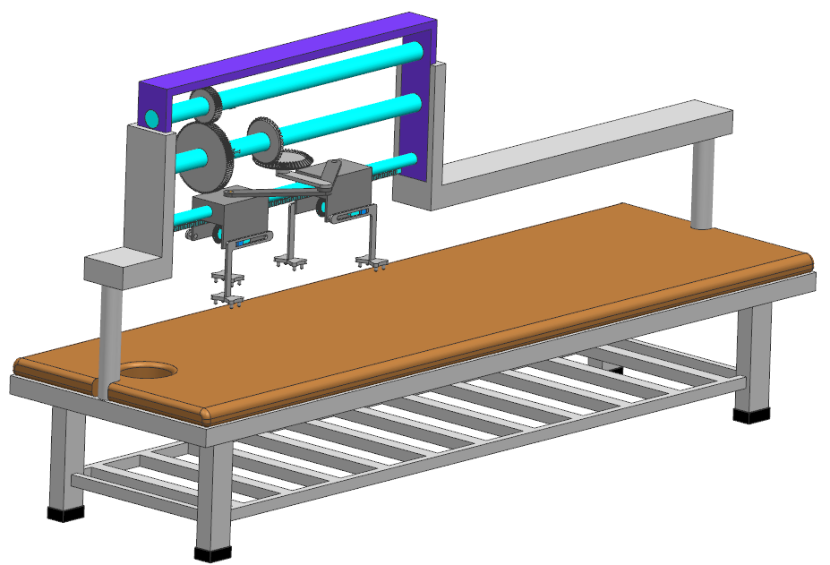
（a）总体效果
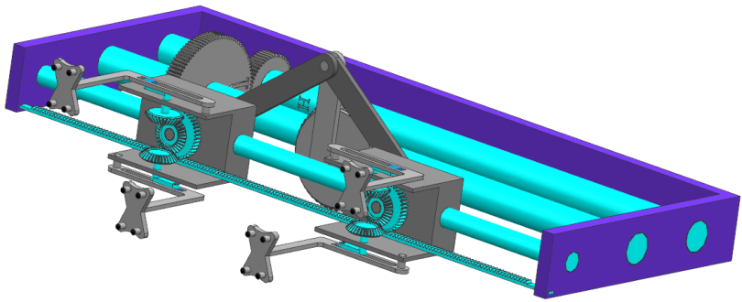

轴2
轴1

（b）细节特征
图1 背部按摩装置的预期效果图
如图1（a）所示，该背部按摩装置通过支架与按摩床连接，被固定在按摩床的上方，其工作方式为：人趴在按摩床上，面部卡在按摩床上的圆孔内，此时启动按摩装置，按摩装置的按摩头会对人的背部进行敲打，并且会沿背部的上下方向运动，实现对整个背部进行按摩。
支架与按摩床的结构不属于本案例的设计范围，本案例的设计范围如图1（b）所示。

功能分解
根据设计要求，背部按摩装置主要实现对电动机减速、按摩器平动和按摩头敲打等功能。
（1）对电动机减速
根据电动机的转速、按摩头的敲打频率和按摩器的平动速度，需要设计若干对齿轮减速传动机构（根据需要，也可以包含齿轮加速传动机构）。
（2）按摩器平动
根据按摩器沿背部的上下往复运动，需要设计满足条件的往复平动机构。
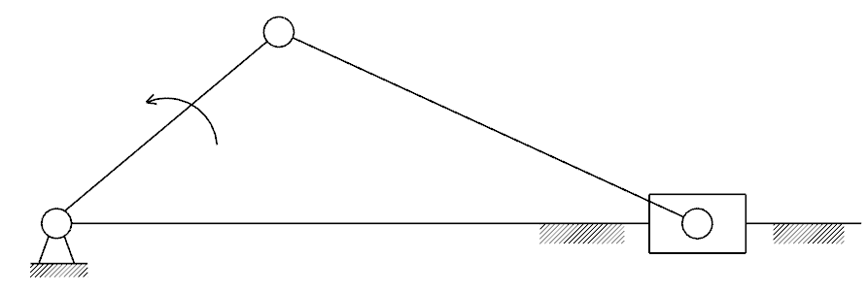
4
3
2
1
图2 对心曲柄滑块机构运动简图
提出图2对心曲柄滑块机构，用以实现按摩器沿背部的上下往复运动。
（3）按摩头敲打
根据按摩头敲打背部的前后摆动运动，需要设计满足条件的按摩头往复摆动机构。

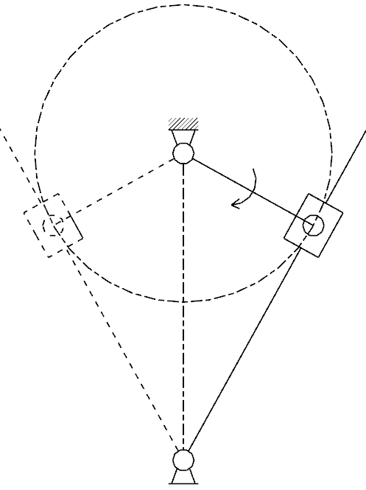
4
2
3
1
图3 摆动导杆机构运动简图
提出图3摆动导杆机构，用以实现按摩头往复摆动，对人的背部进行敲打。
1
2
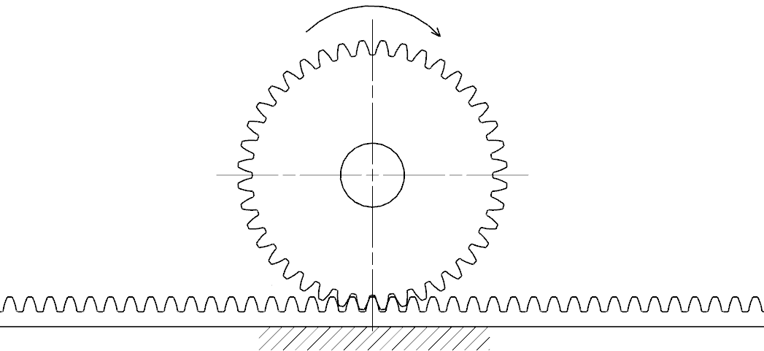
图4 齿轮齿条机构运动简图

提出图4齿轮齿条机构，其中齿条固定不动，齿轮在齿条上滚动，用以实现将按摩器的往复平动转化成上述摆动导杆机构中曲柄的转动，从而可以同时驱动按摩头对背部进行敲打。

机构选型
（1）直齿轮减速传动机构

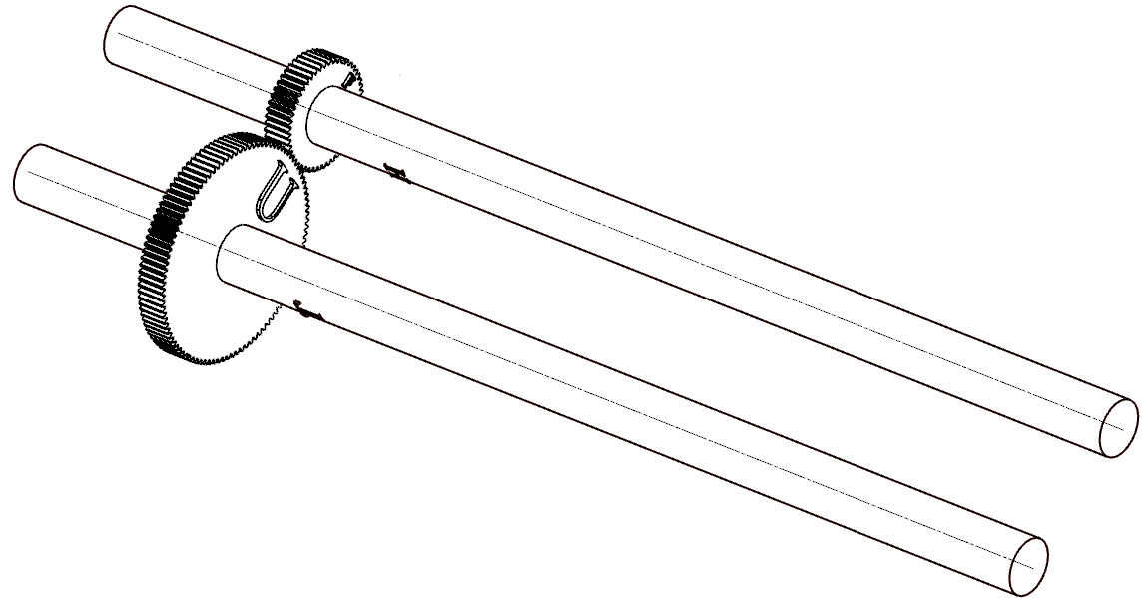
轴2
轴1
图5 直齿轮减速传动机构

采用两根传动轴、一对相互啮合的直齿轮。其中轴1是主动轴，与电动机的转轴相连（图中未画出），小、大齿轮分别安装在轴1、2上，实现一级减速。如图5所示。
（2）锥齿轮减速传动机构
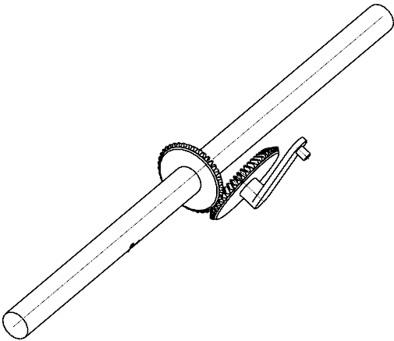
轴2
图6 锥齿轮减速传动机构
采用一对锥齿轮啮合。其中小锥齿轮安装在轴2上，大锥齿轮的轴直接延展为曲柄滑块机构的曲柄，从而实现对电动机二级减速、改变传动链方向和驱动曲柄滑块机构（见后）三个功能。如图6所示。
（3）对心曲柄滑块机构

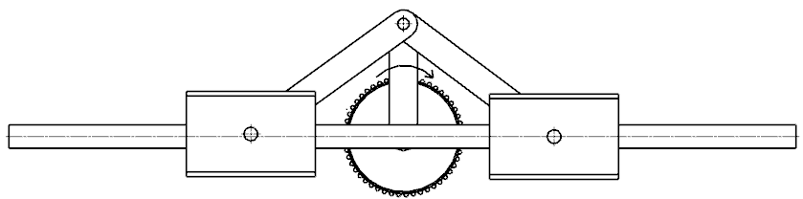
（a）主视图
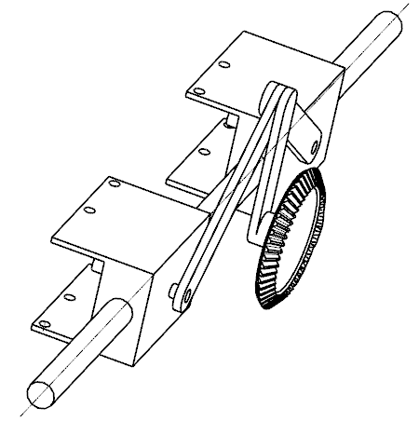
（b）后部轴测图
图7 对心曲柄滑块机构

采用一个曲柄、两个连杆、两个大滑块和一个滑杆组成两个共用同一曲柄的对心曲柄滑块机构。其中曲柄与前面所述的大锥齿轮轴连为一体，滑杆设计成轴状并与大滑块构成移动副。此机构根据按摩的行程设计，实现按摩器沿背部上下往复平动。如图7所示。
（4）大滑块零件
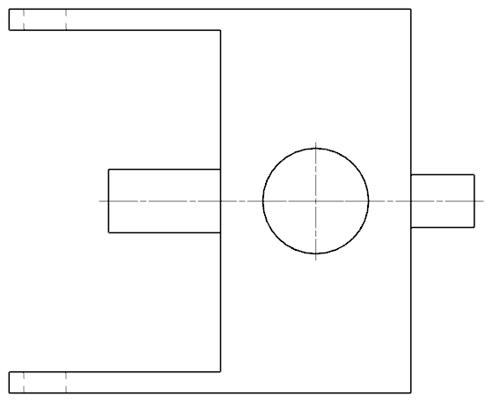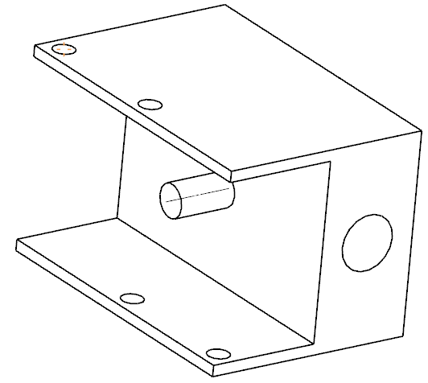
（a）侧视图 （b）轴测图
图8 大滑块零件

曲柄滑块机构中的大滑块结构比较特殊：上、下两部分向前延伸，形成内陷的“凹”字型结构，用来容纳双联小齿轮和齿条（见后）；延伸的上、下两部分各含有两个小孔，用来安装摆动导杆机构（见后）；前后面上各有一个凸出来的短轴，分别用来套装双联小齿轮和曲柄滑块机构的连杆；滑块内部有沿移动方向的通孔，用来安装轴状滑杆，形成移动副。如图8所示。
（5）齿轮齿条机构
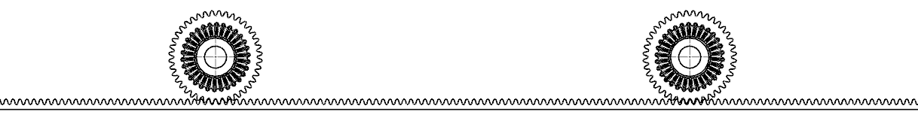
图9 齿轮齿条机构

采用两个双联小齿轮（见后）和一根长齿条啮合，齿条固定不动，齿轮空套在曲柄滑块机构的滑块的短轴上，由于滑块的牵引，齿轮被迫在齿条上滚动，这样就化平动为转动，且具有周期性（因为滑块的往复移动具有周期性），从而驱动摆动导杆机构（见后）。如图9所示。
（6）双联小齿轮零件
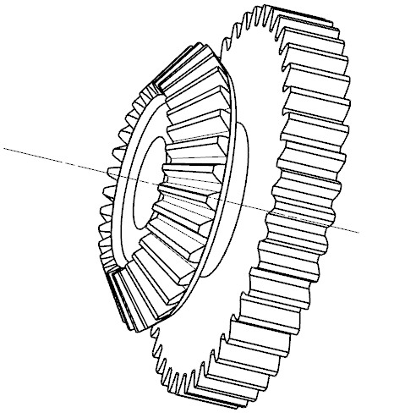
图10 双联小齿轮零件

双联小齿轮由直齿轮和锥齿轮构成，其中直齿轮与齿条啮合。双联小齿轮的中心有通孔，可以空套在前面所述的滑块上的短轴上。如图10所示。
（7）摆动导杆机构
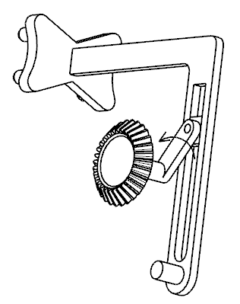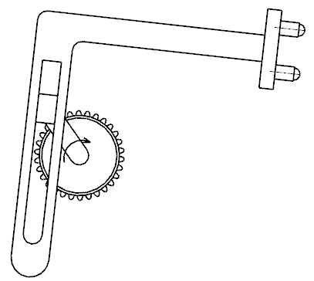
- 轴测图 （b）俯视图
图11 摆动导杆机构
采用一个曲柄、一个小滑块和一个含有滑槽的导杆组成摆动导杆机构，实现对背部的敲打功能。其中曲柄由一个小锥齿轮的轴延展而来，该小锥齿轮与图10所示的双联小齿轮中的锥齿轮啮合，从而获得动力；曲柄轴与导杆轴均安装在图8所示的大滑块的上部（或下部）的小孔内，使其在敲打的同时还随大滑块上下移动，周期性地改变敲打位置。设计此机构时，因注意各杆长的长度比例，防止设计成转动导杆机构。另外，为了提高工作效率，应设计多套摆动导杆机构同时工作。如图11所示。
（8）导杆零件

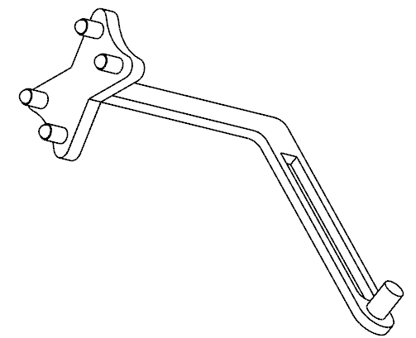
图12导杆零件

如上所述的摆动导杆机构中的导杆零件是按摩功能的直接执行构件，其中间有一段弯折，端部直接设计成按摩头结构。按摩头的端部有球状滚动体，由弹性材料包裹并与人的背部接触进行按摩。如图12所示。
（9）外壳零件

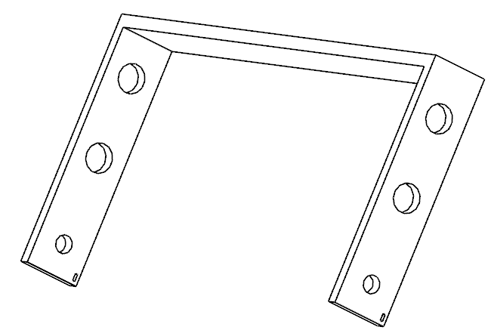
图13 外壳零件

外壳零件上具有三对圆孔和一对小方孔，其中，两对圆孔和滚动轴承（不在本课程的范围内，可以不予考虑）配合用来支撑主动轴（轴1）和传动轴（轴2），一对圆孔用来支撑曲柄滑块机构中的滑杆，一对方孔用来支撑齿条。如图13所示。

零件机构组合
该机构的组合方式为简单的串联+并联的混联方式，其组合方式框图如图14所示。
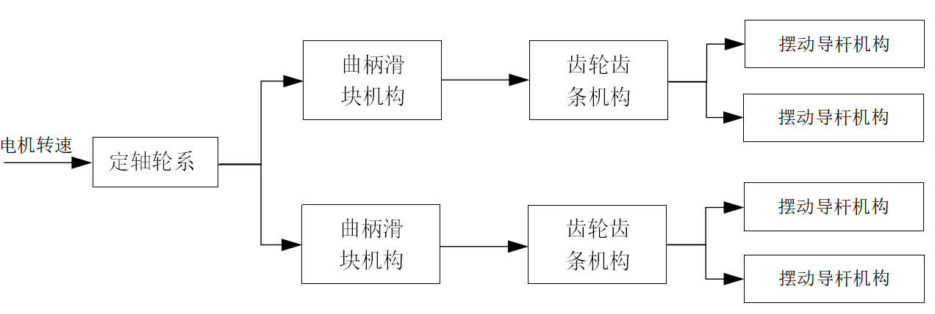
图14 机构组合方式框图

至于具体如何组合已在“机构选型”中作了相关阐述，也可参考图15、三维模型和动画。
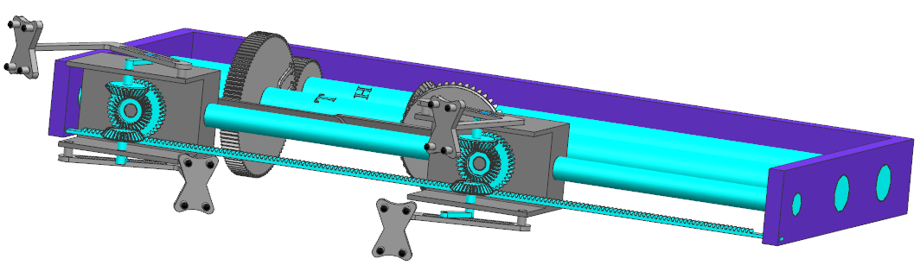
（a）极限位置1
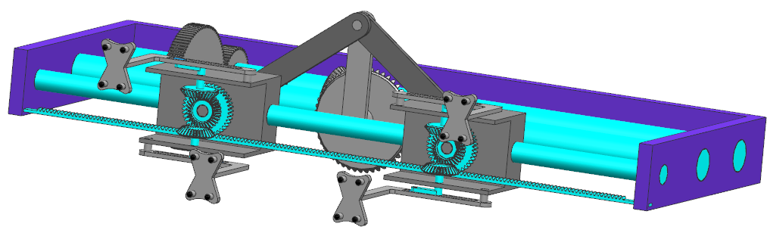
（b）中间位置
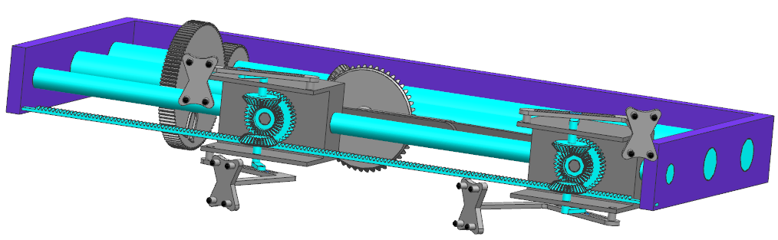
（c）极限位置2
图15 机构运动流程图

通过零件与机构的组合，实现所需的对电机减速、按摩器平动、按摩头摆动敲打等功能。如图15所示。

运动方案最终设计
。
最终方案设计，如图16所示。模型结构和运动原理，详见三维模型和动画
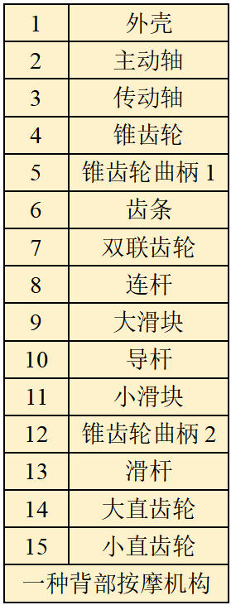
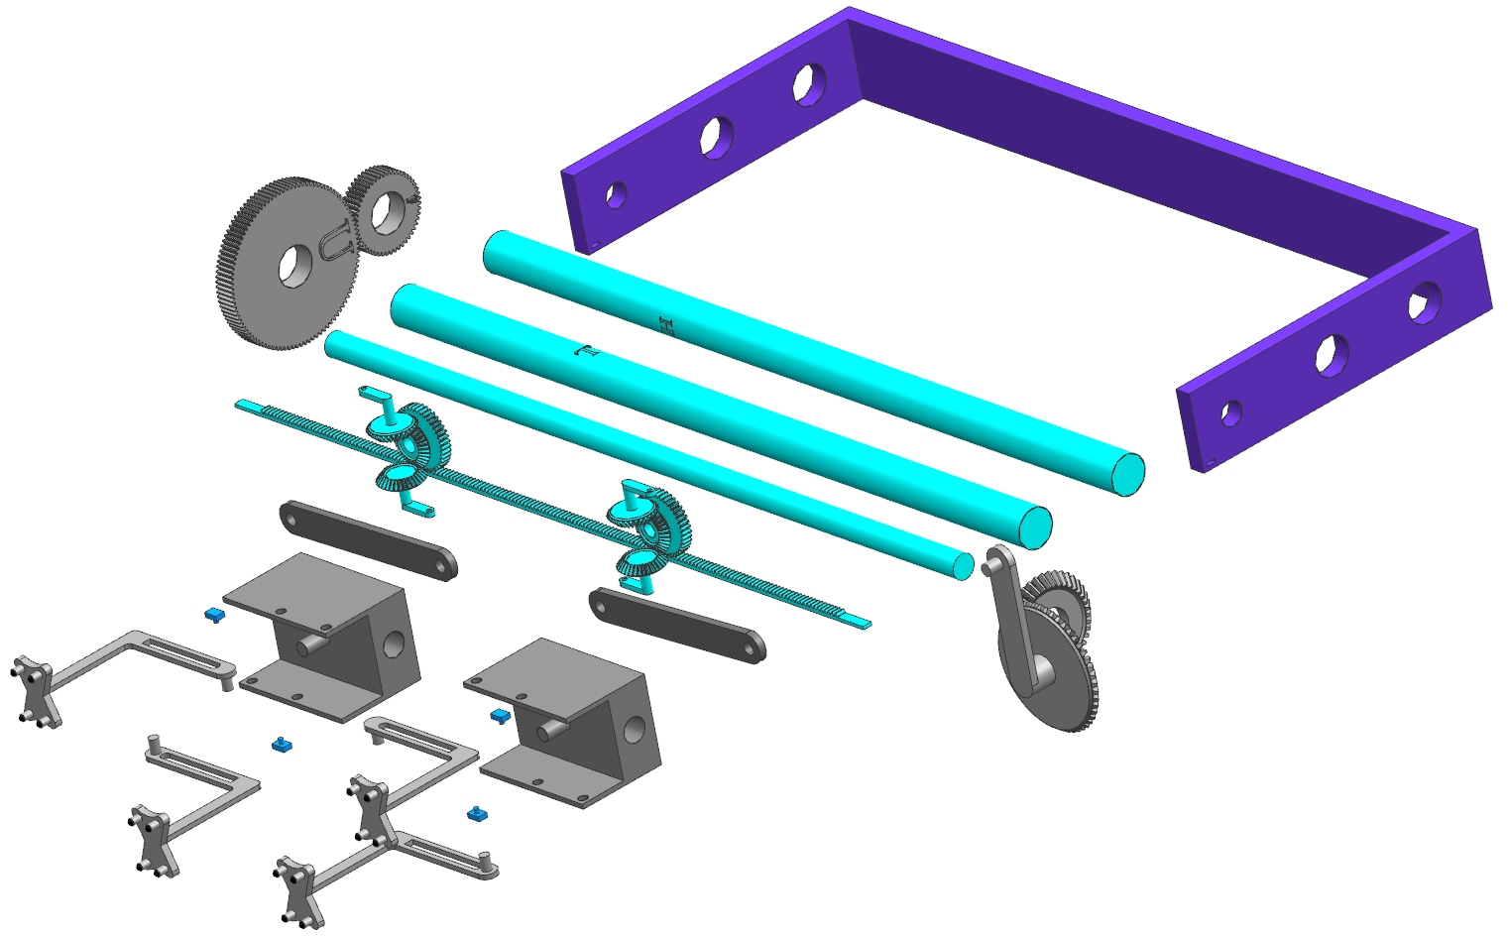
15
14
13
12
11
10
9
8
7
6
5
4
3
2
1
图 16 最终设计方案的结构分解图

总结
根据上述基于齿轮和四杆机构的背部按摩装置设计流程以及所学知识，学生可以独立完成该设计。并且在学习完后期的《机械设计》课程后，可以进行更详细、更有创新的结构设计和产品设计。

思考
1. 根据动画，结合平面几何相关知识，可知该按摩装置可能在沿背部上下的方向出现按
摩“盲区”，请稍加改进和优化本设计方案的机械结构（如改变导杆结构或配置方式），尽可能
缩小或消除按摩“盲区”。
2. 根据上述设计方案，设计出自己改进后的背部按摩装置（电机转速、各对齿轮传动比、
各构件尺寸等均由自己设计计算，要求具有实际合理性）。

基于六杆机构的猎豹机器人腿部仿生机构

设计目的
机械设计工程师根据机械产品使用要求，只有通过对机械构件的工作原理、结构、运动方式、力和能量传递方式的研究，对各个零件的材料和形状尺寸以及润滑方式的构思、分析和计算，才能进行详细的机械设计，最终完成产品设计。
结构方案设计是机械产品设计的第一步，是决定机械产品性能的最主要环节，整个过程蕴涵着创新和发明。
本案例运用《机械原理》的理论知识，进行一种猎豹机器人腿部仿生机构的方案设计，使学生进一步巩固和加深所学知识，同时为后期学习《机械设计》及其他专业课程打下坚实基础。

设计要求
采用齿轮、连杆及其组合机构，设计一种猎豹机器人腿部仿生机构，并确定与其相关的驱动参数，使其具有模仿猎豹中速奔跑的效果（即机构的结构和末端轨迹均与猎豹腿部具有相似性）。考虑到猎豹两侧腿部具有对称性，故只需设计其中一侧的腿部机构。预期效果如图1所示。

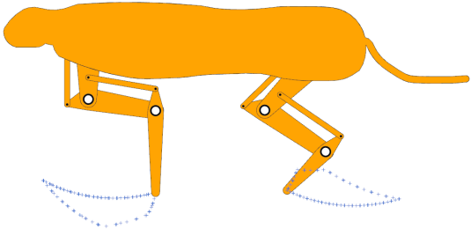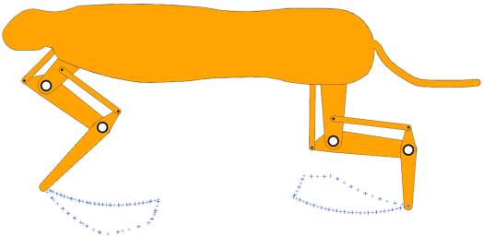
（a）位姿一 （b）位姿二
图1 猎豹机器人腿部仿生机构的预期效果图

功能分解
根据设计要求，猎豹机器人腿部仿生机构主要实现结构仿生、腿部传动、执行奔跑等功能。
（1）结构仿生
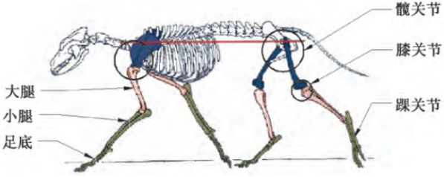
足部
图2 猎豹体型结构
猎豹体型结构如图2所示，其腿部可分为大腿、小腿和足部三个部分，并且自上而下含有三个关节：髋关节、膝关节和踝关节。为了模仿上述结构，提出如图3所示的二自由度六杆机构：
B
1
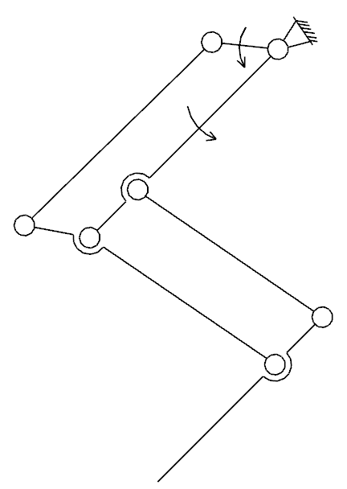
H
G
F
E
D
C
A
6
5
4
2
3
图3 二自由度六杆机构
该六杆机构中，1、4为原动件。ABCD对应大腿部分；DEFG对应小腿部分，且EF=DG、DE=GF，即DEFG为具有收缩性的平行四边形，能增加小腿刚性；FH对应足部部分。A、C、G分别对应髋关节、膝关节、踝关节，其中A固定在猎豹机器人机身上。该机构的大部分尺寸由猎豹实际的的腿节长度和比例再经过一些优化处理确定。
（2）腿部传动
由于该机构有两个原动件，所以需要两个电机，并且需要设计合理的传动机构。
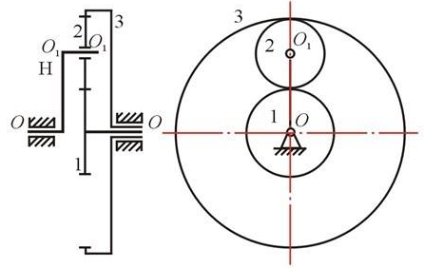
图4 差动轮系
提出如图4所示的差动轮系，其中：活动中心轮1与图3中的杆1为同一构件，它们同速转动；活动中心内齿轮3与图3中的杆4为同一构件，它们同速转动。齿轮1、3的轴分别接电机，该差动轮系即为传动机构。
使用此差动轮系作为传动机构，不仅能使结构紧凑，而且几个行星轮共同承担载荷，同时这些行星轮因公转而产生的惯性离心力和齿廓间的径向分力又相互得以平衡，减小了主轴承受的力，相对地提高了承载能力及传动的平衡性。
（3）执行奔跑
根据机构末端（即图3中的H点）的预期轨迹（见图1），需要确定与图4中的齿轮1、3相连的两个驱动电机的运动规律。
显然，若要机构末端实现封闭的预期轨迹，这两个驱动电机不可能是单向等速转动的普通电动机，它们的运行方式是往复摆动，并且转角与时间呈某一不规则的函数关系，这两个函数是由机构末端封闭轨迹确定的。当然，在电机的摆动过程中，六杆机构还不能处在几何尺寸的极限位置。
伺服电机、步进电机都可满足此要求。为了简化问题，不考虑猎豹机器人在奔跑过程中的速度要求，只需考虑轨迹要求，即研究对象为位置，不必涉及到速度。

机构选型
（1）传动机构
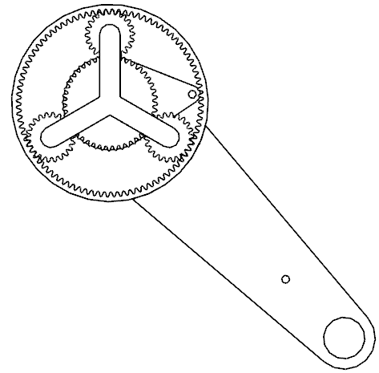
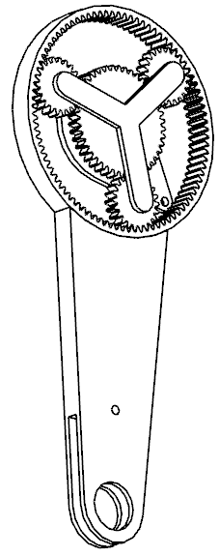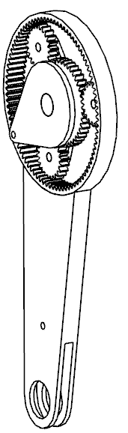
（a）后视 （b）轴侧一 （c）轴侧二
图5 传动机构
采用差动轮系，为六杆机构传动，采用三个行星轮均匀布置，大、小中心轮均可转动，它们都由各自的电机直接驱动（图中未画出）。如图5所示。
（2）小中心轮零件
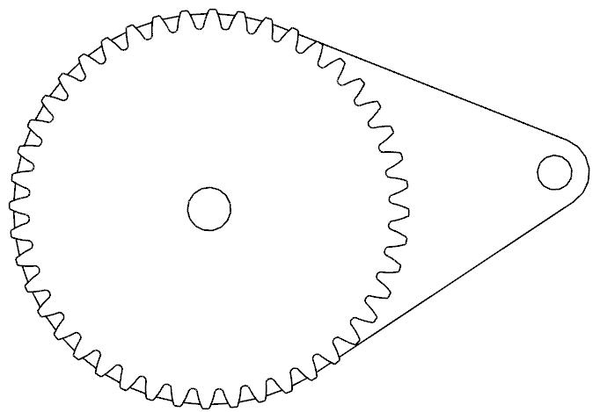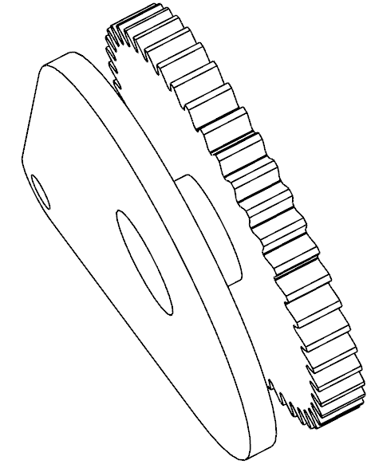
（a）后视 （b）轴侧
图6 小中心轮零件
小中心轮零件由电机驱动（图中未画出）并且与六杆机构机构的一个原动件同轴固连，它们等速转动。这个原动件做成水滴的形状，可以节省空间并提高刚度。如图6所示。
（3）大中心轮零件（大腿零件）
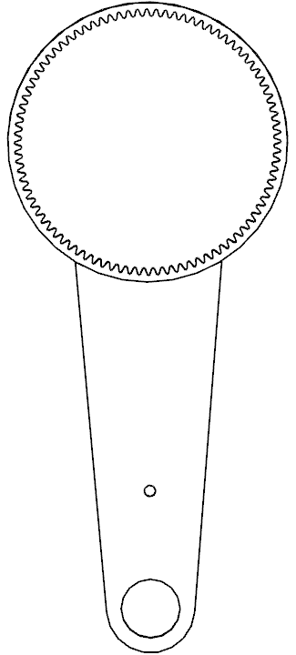
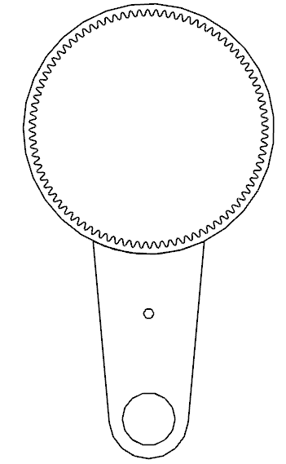
（a）前大腿 （b）后大腿
图7 大中心轮零件（大腿零件）
大中心轮零件是内齿轮，并且与六杆机构的另一原动件（即大腿零件）固连，内齿轮直接带动大腿零件。根据实际情况，前、后腿中的大腿零件在形状和尺寸上有一些差异。如图7所示。
（4）仿生运动机构
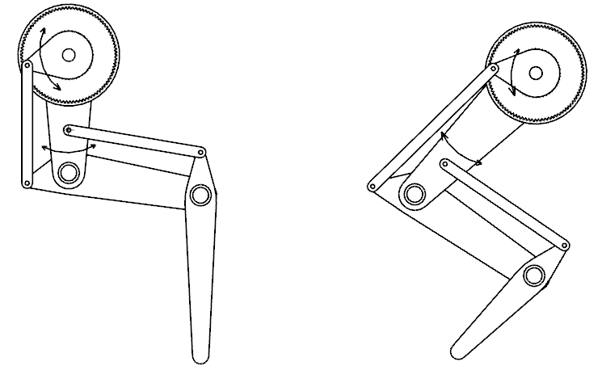
H
G
F
E
E
D
C
C
B
A
H
G
F
D
B
A
6
5
4
3
2
1
6
5
4
3
2
1
（a）前腿 （b）后腿
图8 仿生运动机构
前后腿均采用二自由度六杆机构，可以模仿猎豹的腿部结构，并且随着原动件1、4的往复摆动，该机构可以模仿猎豹的奔跑运动。如图8所示。
（5）小腿零件
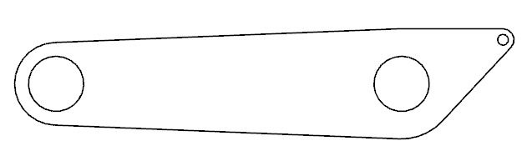
图9 小腿零件
小腿零件上有3个孔，分别用来与足部零件6、大腿零件4和杆2铰接。如图9所示。
（6）足部零件
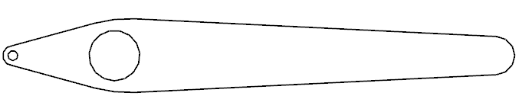
（a）前腿足部
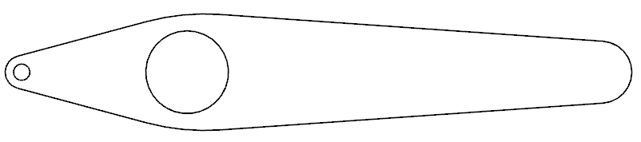
（b）后腿足部
图10 足部零件
足部零件上有两个孔，分别用来与小腿零件3和杆5铰接。根据实际情况，前、后腿中的足部零件在形状和尺寸上有一些差异。如图10所示。

零件机构组合
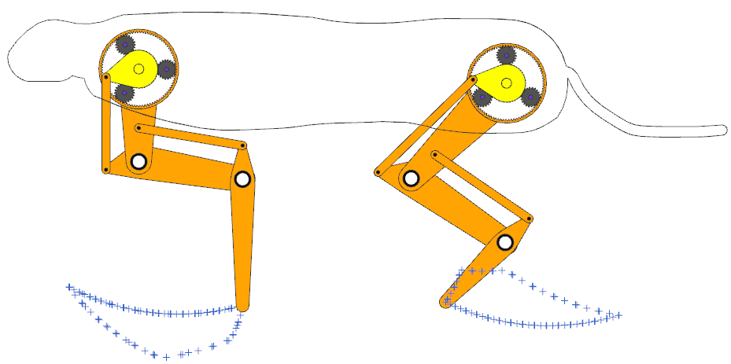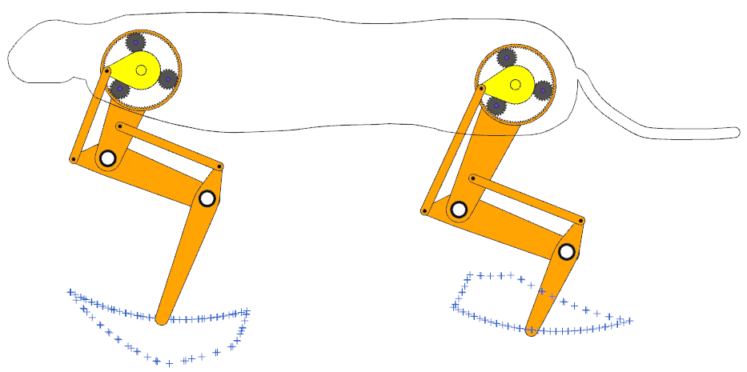
（a）极限位置1 （b）中间位置1
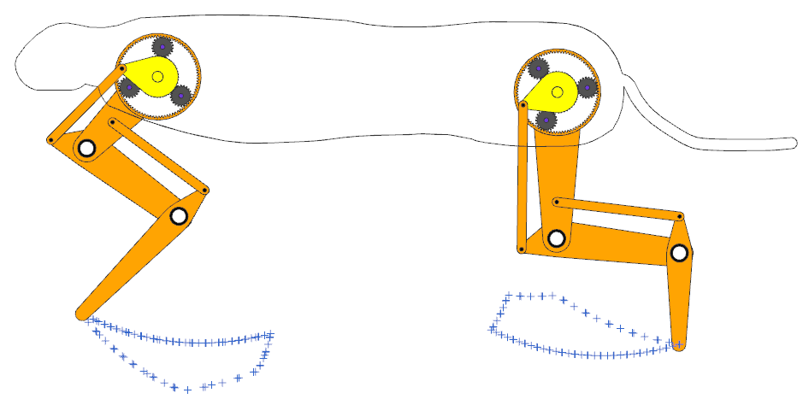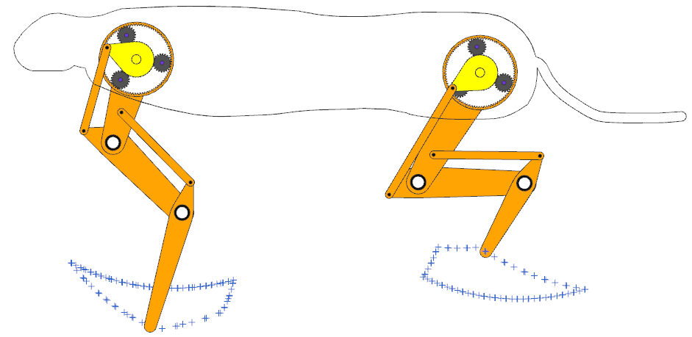
（c）极限位置2 （d）中间位置2
图11 机构运动流程图
通过零件与机构的组合，实现模仿猎豹奔跑运动（机构端部铰链中心产生预期轨迹）。如图11所示。
机构从一个极限位置到达另一个极限位置时，原动件变反向摆动。图11（a）、（b）、（c）、（d）、（a）构成机构运动的一个周期。

运动方案最终设计
6
1
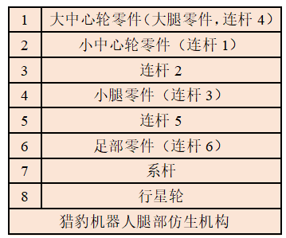
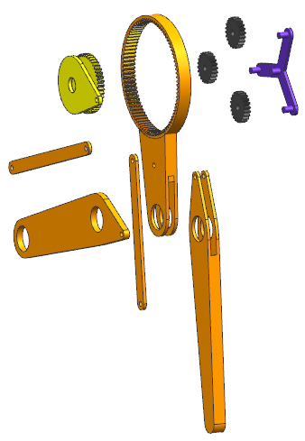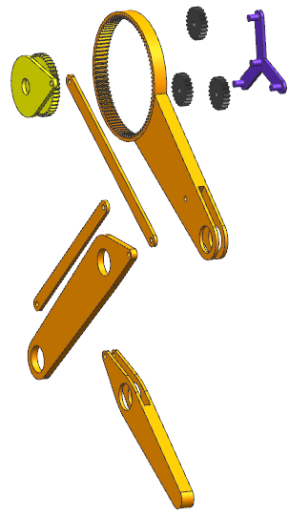
8
7
5
4
3
2
（a）前腿 （b）后腿
图12 最终设计方案的结构分解图
最终的方案设计，如图12所示。前腿和后腿的结构大同小异。模型结构和运动原理，详见三维模型和动画文件。

总结
根据上述猎豹机器人腿部仿生机构设计流程以及所学知识，学生可以独立完成该设计。并且在学习完后期的《机械设计》课程后，可以进行更详细、更有创新的结构设计和产品设计。

思考
1. 能否将传动机构改为行星轮系，活动中心轮和系杆直接驱动六杆机构的两个原动件?
为什么？
2. 请你参考图13设计一个合理的二自由度六杆机构来模仿猎豹前腿或后腿的奔跑运动，
具体要求如下：
（1）给出图13中各杆各段的尺寸大小以及∠CDG的大小，它们的参考范围见表1：
表1 机构尺寸参考范围区间
单位：mm
尺寸段 | 前腿 | 后腿
AB | [79,81] | 同前腿
BC | [219,221] | [314,316]
CD | [79,81] | 同前腿
DE=GF | [79,81] | [81,82]
AE | [139,141] | [238,239]
EF=DG | [249,251] | [269,271]
GH | [299,301] | [199,200]
∠CDG | [156,157]（角度） | 同前腿

（2）控制两个原动件1、4的摆动规律，使机构末端的H点具有与图1中前腿或后腿
相似的封闭轨迹。具体要求如下：
① 两个原动件的摆动应具有周期性，并且在一个周期内H点恰好走过一周封闭轨迹。
② 如图13（a）所示，假设猎豹的前进方向向左，那么H点应按图13（b）所示沿
逆时针方向走过封闭路径（轨迹不一定要与图13（b）完全一样）。
θ₁
x
1
A
B
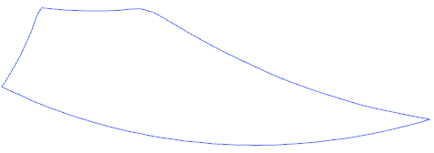
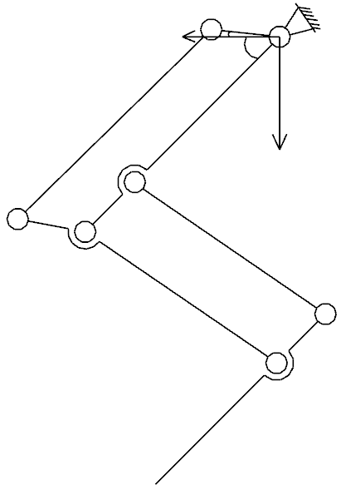
y
θ₄
H
G
F
E
D
C
6
5
4
36
2
猎豹前进方向
- （b）
图13 六杆机构示例

（3）按如图13（a）所示建立xAy平面直角坐标系，请在你所得到的H点轨迹中较均
匀地选取六个点，给出这六个点对应的坐标（x , y）和它们此时对应的原动件1、4相对于x
轴的角度θ₁、θ₄（规定从沿x轴正方向绕坐标原点A逆时针转至原动件位置为正，顺时针为
负）。
（4）设计与求解的方法不限，但要给出合理的思路和过程，必要时可以使用计算机。
3. 结合2（1）中的结果，给出一组差动轮系中各齿轮和系杆的尺寸。

内燃机模型

设计目的
内燃机是一种动力机械，它是通过使燃料在机器内部燃烧，并将其放出的热能直接转换为动力的热力发动机。本次案例中我们将要求设计一种简单的内燃机机械结构，它是曲柄滑块机构和凸轮机构的组合，能够实现活塞运动、气阀打开与关闭运动等功能。学生应在此类功能的要求下完成对于内燃机机构的设计与建模。

设计要求
通过曲柄滑块机构和凸轮机构的组合，设计一种内燃机模型，使其能够完成活塞运动和气阀打开与关闭运动。
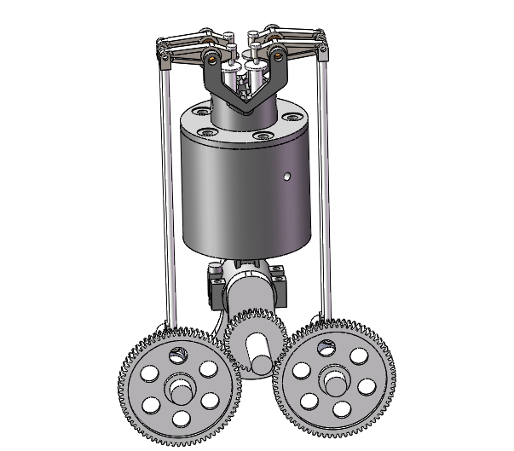
图 1 内燃机外观模型

功能分解
为了方便、清晰地展示内燃机的运动，需要对模型所要完成的运动进行设计的分解，主要运动为曲轴转动带动活塞运动使其在缸体内上下往复运动，在曲轴带动活塞运动时，气缸盖上的气阀要间歇性的进行提升与下压运动。
（1）活塞运动
活塞运动需要把连续旋转运动转化成往复的直线运动，我们就需要曲柄滑块机构来完成这个运动。
（2）运动的传递
中间轴需要把旋转运动传递给其他轴以便完成其他的运动。由于齿轮传递的紧凑性准确性我们需要用齿轮传动来进行传动。
（3）气阀的运动
气阀需要周期性的完成下压与提升运动来完成进气与出气运动，由于下压与提升既要周期性也要间歇性我们选取凸轮与滚子从动件来完成下压运动如图，为了让气阀可以归位选取弹簧来施加向上的力使其可以自动复位。
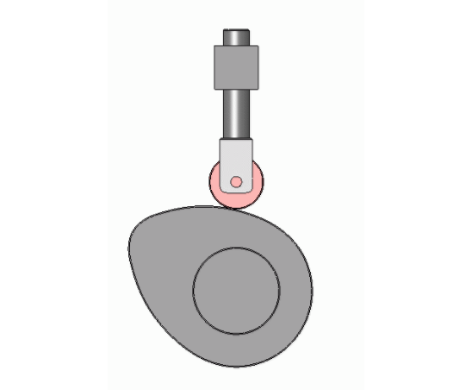
图2 凸轮机构
提出图2凸轮机构，用以实现周期性上下运动。

机构选型
（1）活塞的安装
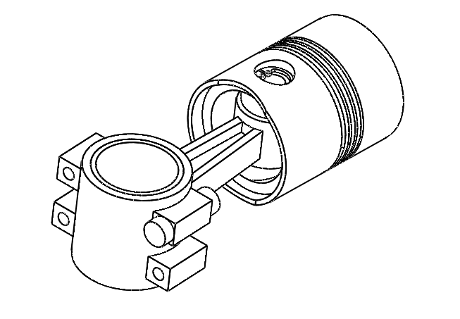
图3 活塞细节图
活塞是由多个零件组装而成，其中气环与油环安装在活塞圆柱壁上的凹槽中，连杆通过连杆衬套、活塞销和销挡圈安装在活塞内部，连杆的另一端通过连杆轴瓦、连杆盖以及螺栓螺母安装在曲轴上。
（2）气阀的安装
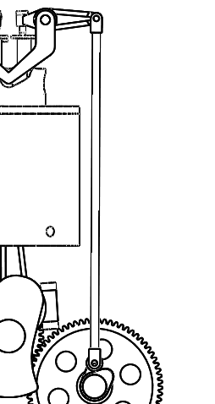
图4 气阀的安装示意图
气阀安装在缸盖上，连杆通过销在缸盖上定位并安装在缸盖支架的孔处，连杆的一端安装有顶子另一端与顶杆相连，顶杆的下端安装有滚子与回转轴上的凸轮组成滚子从动件凸轮。
（3）齿轮的安装
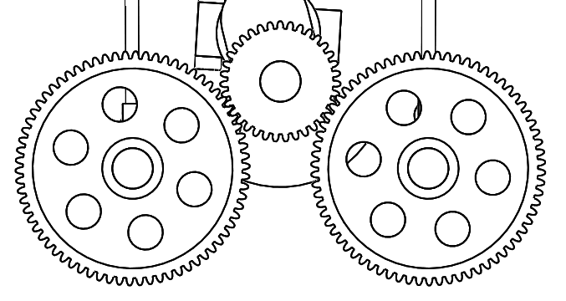
图5 齿轮安装示意图
为了方便中心曲轴把运动传递给其他轴，选用齿轮配合的方式来进行运动的传递。。

零件机构组合
（1）活塞运动
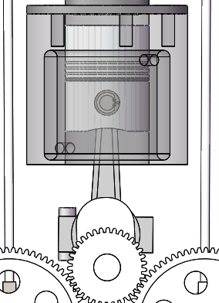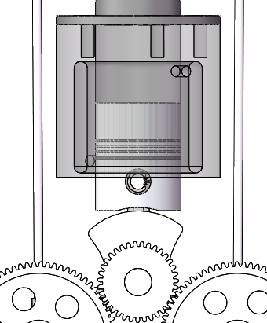
（a）活塞压缩状态 （b）活塞回收状态
图6 活塞的运动流程图
通过零件与机构的组合，实现所需的活塞往复运动动作。
（2）气阀运动

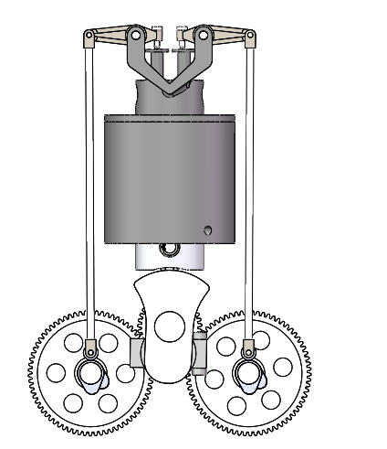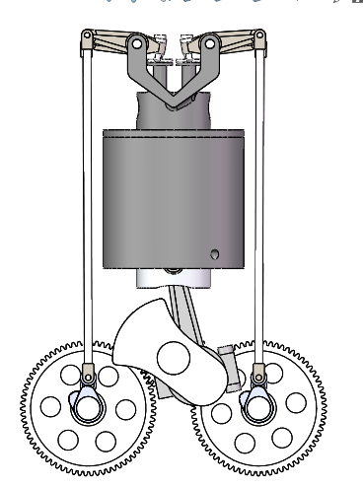
（a）凸轮初始位置 （c）凸轮最大位置
图7 气阀的运动
通过齿轮传动、凸轮机构、连杆机构的配合完成了气阀的下压运动，气阀通过弹簧弹力自动复位。

内燃机模型的最终设计
11
1
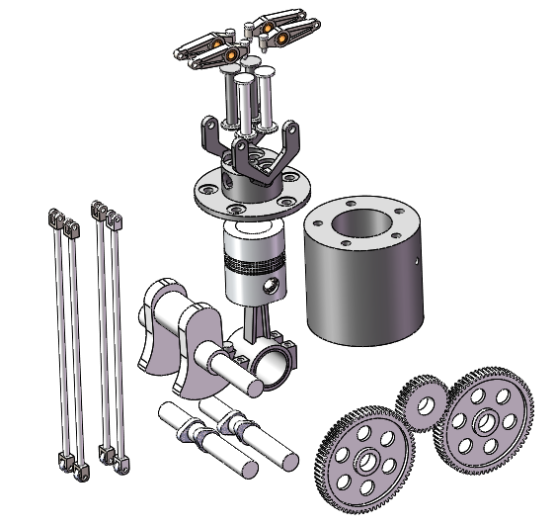
10
9
8
7
6
5
4
3
2
内燃机模型
1 | 顶针机构 | 2 | 气阀 | 3 | 缸盖 | 4 | 缸体 | 5 | 小齿轮 | 6 | 大齿轮
7 | 传动轴 | 8 | 凸轮 | 9 | 曲轴 | 10 | 滚子推杆 | 11 | 活塞

图8 产品设计分解图
最终的方案设计，如图8所示。模型结构和运动原理，详见三维模型和动画文件。

总结
内燃机是动力机械的一种,有着极其广泛的应用范围，凭借自身优秀的适用性；成为了许多物体的启动、运行等方面的动力来源。内燃机是靠做功进行能的转换，把燃料的内能转换为驱动机器运作的机械能，经过机械能的积攒就能成为可供使用的巨大的内燃动力。旋转式、自由式以及复活塞式的内燃机的使用较为广泛。

思考
1. 发动机中除了曲柄连杆机构、配气机构还有许多系统和机构，请说出几个其他的系统或机构。
2. 根据上面的内燃机模型，自己给出数据并自定比例设计出模型。若是要设计成双缸发动机则怎样给定数据，写出设计流程。
3. 内燃机在使用时容易发生机械损失，其中活塞与活塞环的摩擦损失最为明显，请提出一种可以减少摩擦的方案。

仿生机械手指

设计目的
仿生机械手指是一种模拟人体手指基本运动的机械结构，齿轮与连杆构成其组成机构。仿生机械手指主要实现结构仿生、机械传动、模拟人体手指运动等功能，学生应在此类功能的要求下完成对于仿生机械手指的设计与建模。本案例运用《机械原理》的理论知识，进行一种仿生机械手指机械结构的方案设计，使学生进一步的加强和巩固自己在《机械原理》中所学知识，并加以应用，为后期学习《机械设计》等其他课程设计课程打下坚实的基础。

设计要求
采用齿轮、连杆及其组合机构，设计一种仿生机械手指，使其具有模拟人体手指基本运动动作的效果。预期效果如图1所示。
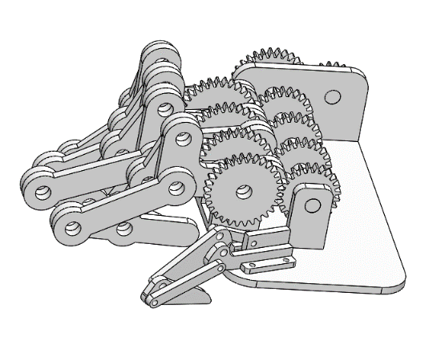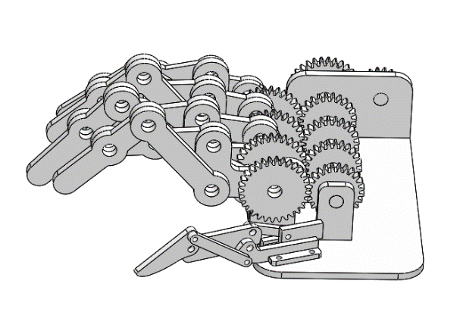
（a）位姿一 （b）位姿二
图 1 仿生机械手指的预期效果图

功能分解
根据设计要求，仿生机械手指主要实现结构仿生、机械传动、模拟人体手指运动等功能。
（1）结构仿生
根据人体手指中四指与拇指的差异，该设计中提出了两种仿生结构，即四指仿生结构和拇指仿生结构，其简图分别如图2、图3所示。
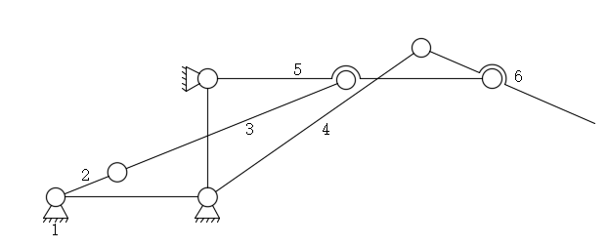
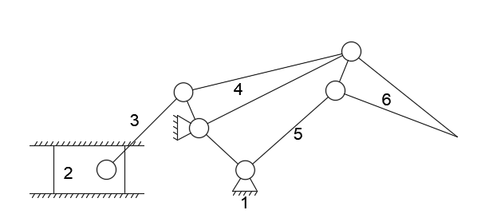
图3 拇指结构简图
如图2所示，该仿生机械手指的四指采用六杆机构，其中杆件2为主动件，杆件6模拟人体四指的远指节，易算得该机构的自由度为1。基于人体四指的尺寸不同，该六杆机构在模拟人体四指的结构时各杆件选取了不同的尺寸。
如图3所示，该仿生机械手指的拇指亦采用六杆机构，其中滑块2为主动件，杆件6模拟人体拇指的远指节，易算得该机构的自由度为1。
（2）机械传动
根据电机转速及四指结构中主动杆件2的要求转速，需设计减速传动结构.。该仿生机械手指中采用常见的齿轮传动结构，为了避免杆件3与传动轴相互干涉，本设计中采用齿轮系将电机的动力分别传给四指结构中的主动杆件2。
（3）模拟人体手指运动
在电机将动力传给四指结构中的主动杆件2后，杆件2每转动一周即可实现模拟人体手指伸屈一个周期的动作。而对于拇指结构，其在滑块2的作用下亦实现同样的功能。该仿生机械手指模拟人体手指运动的具体原理可详见动画。

机构选型
（1）机架
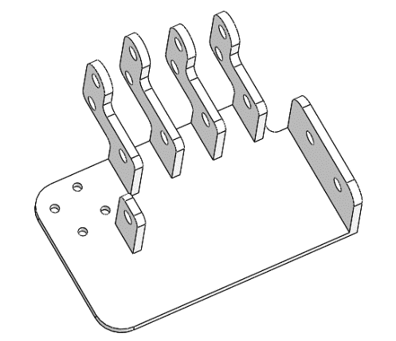
图4 机架
机架上安装四指和拇指仿生结构的杆件以及传动结构的传动轴、齿轮等零件。如图4所示。
（2）传动结构
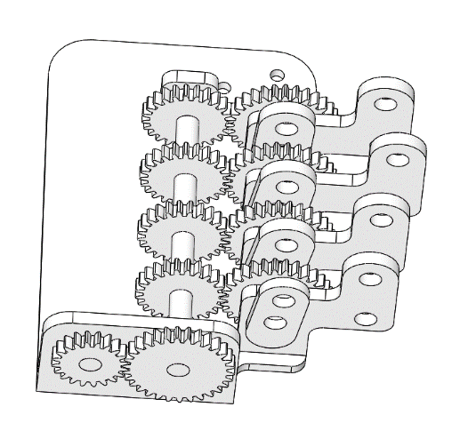
图5 传动结构
传动机构采用常见的齿轮传动，电机（图中未表示）通过减速齿轮系将动力分别传给四指结构中的主动件2。如图5所示。
（3）四指仿生结构
鉴于四指的各个杆件形状及运动原理完全相同，仅尺寸不同，下面仅以中指为例说明，其余手指类似。
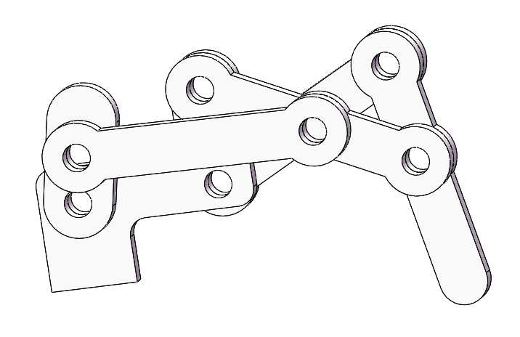
图6 中指仿生结构
中指仿生结构采用六杆机构，可模拟人体中指的结构，并且随着主动件杆2的转动，该机构可模拟人体手指的伸屈动作。如图6所示。
（4）拇指仿生结构
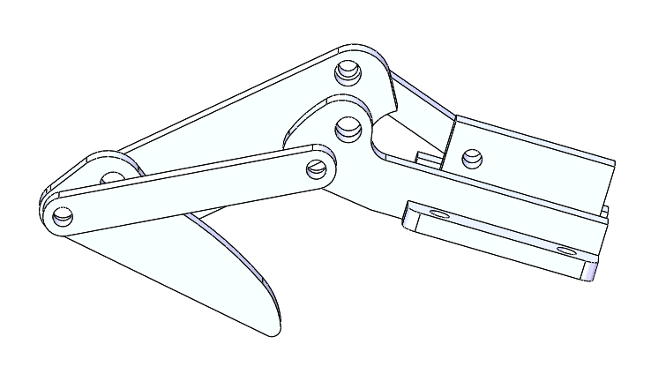
图7 拇指仿生结构
拇指仿生结构采用另一种六杆机构，可模拟人体拇指的结构，并且随着主动件滑块2的移动，该机构可模拟人体手指的伸屈动作。如图7所示。

零件机构组合
（1）四指仿生结构运动（以中指为例）
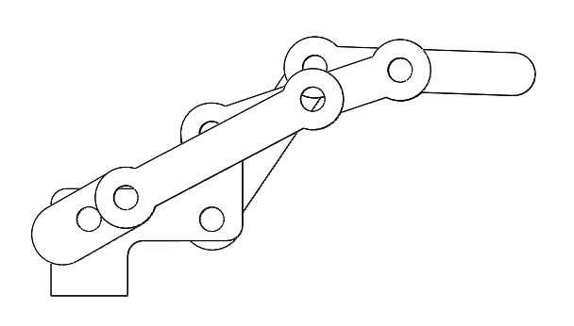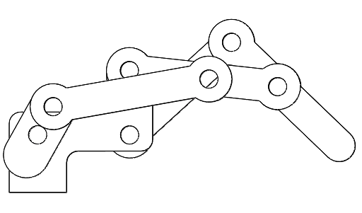
（a）极限位置1 （b）中间位置1
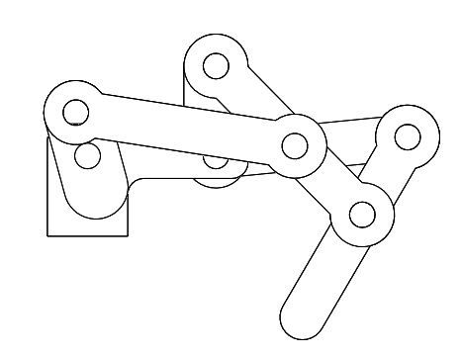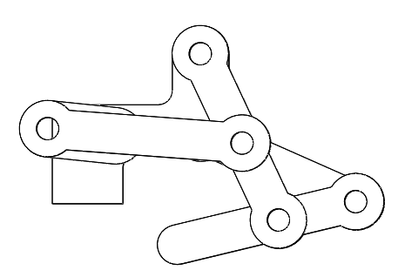
（c）中间位置2 （d）极限位置2
图8中指结构运动流程图
通过零件与机构的组合，实现模拟人体中指伸屈动作的效果。如图8所示。
（2）拇指仿生结构运动
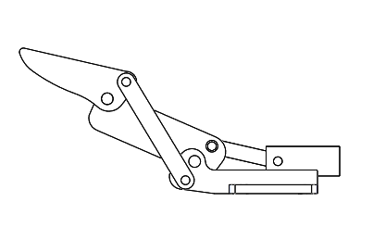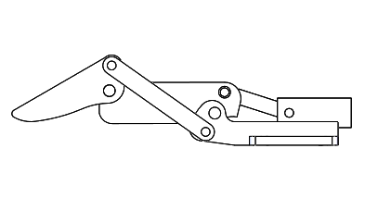
（a）极限位置1 （b）中间位置1
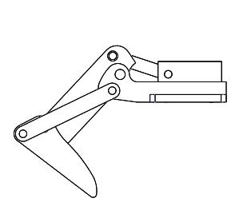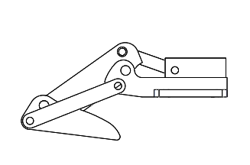
（c）中间位置2 （b）极限位置2
图9 拇指结构运动流程图
通过零件与机构的组合，实现模拟人体拇指伸屈动作的效果。如图9所示。

运动方案最终设计
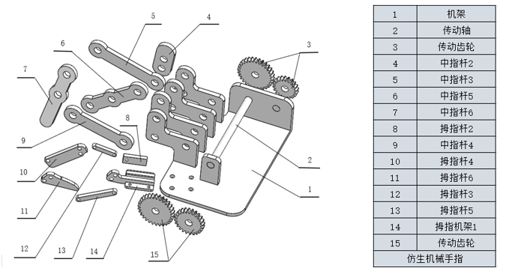
图10 最终设计方案的结构分解图
最终的方案设计，如图10所示。模型结构和运动原理，详见三维模型和动画文件。

总结
仿生机械手指是一种模拟人体手指基本运动的机械结构，根据上述流程和指导，学生可以更好掌握相关机构的工作原理、运动轨迹等知识，独立设计出仿生机械手指的机械结构。如果能够完成仿生机械手指的学习与设计工作，能够在一定程度上激发学生的好奇心，从侧面阐释了对于机器人机械手工作原理的理解，提升学生应用以及解决问题的能力。

思考
1. 改进和优化本设计方案的机械结构（例如能否实现与人体手指更加相似的轨迹、拇指仿生机构能否方便地用电机驱动和控制等）。
2. 根据上述设计方案，设计出自己改进后的仿生机械手指（各构件尺寸及材料、齿轮传动比等均由自己设计计算）。

水泵

设计目的
机械结构设计的任务是依据所确定的功能原理设计出实体结构，该结构要实现所要求的功能；结构设计主要包括整体结构设计及各零部件结构设计两个方面，同时进行形状设计、尺寸计算等工作，并且还要考虑加工工艺、零件材料各参数、可靠性以及各零件之间的相互关系，最终完成机械产品结构设计。
水泵是输送液体或使液体增压的机械。它将原动机的机械能或其他外部能量传送给液体，使液体能量增加，主要用来输送液体包括水、油、酸碱液、乳化液、悬乳液和液态金属等。学生应在水泵所要求的的功能下自主独立设计出水泵的结构与建模，了解各类输送和增压减压的机械结构。

设计要求
水泵采用活塞式结构，活塞式结构水泵靠活塞往复运动，使得泵腔工作容积周期变化，实现吸入和排出液体。由泵缸、活塞、进出水阀门、进出水管、连杆和传动装置组成。靠动力带动活塞在泵缸内作往复运动。故可采用齿轮、连杆及其组合机构，对水泵进行方案设计，并确定与其相关的参数，预期效果如图1所示。
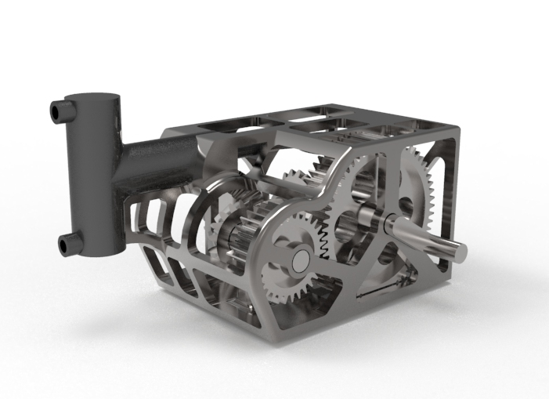
图1 水泵预期效果图

功能分解
根据设计要求，本次设计主要实现传动，泵水等功能。

（1）泵水功能
4
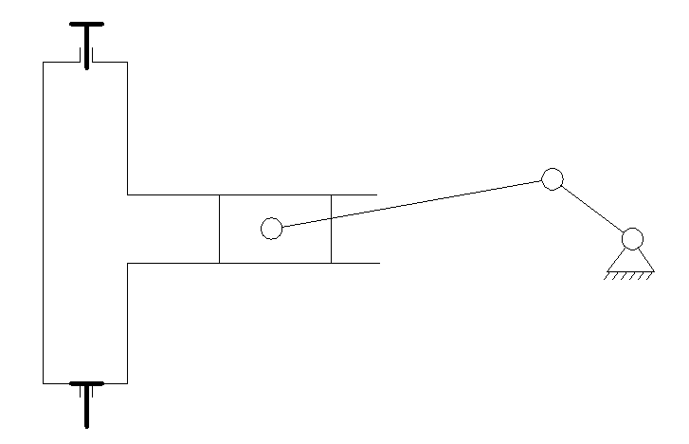  4  3  2  1  b  a | 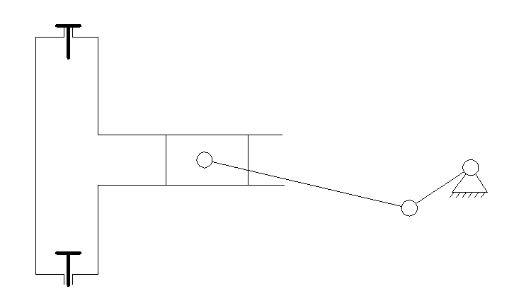  3  2  1  b  a
（a）排水 | （b）吸水
图2 泵水功能实现原理图
如图2（a）所示，当活塞向上运动时，排水阀b开启，同时进水阀a关闭，在活塞的推动下将泵缸内部的水泵出；如图2（b）所示，当活塞向下运动时，进水阀a开启，同时排水阀b关闭，泵缸内部容积变大，压强变小，将外面的水吸入泵缸，如此反复吸水和排水，使水不断从出水管排出。

机构选型
3
2
1
（1）曲柄滑块机构
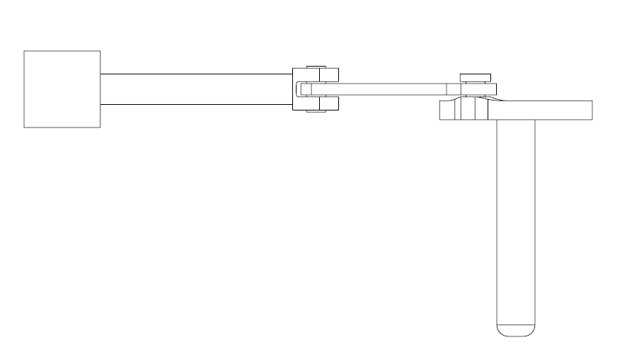 | 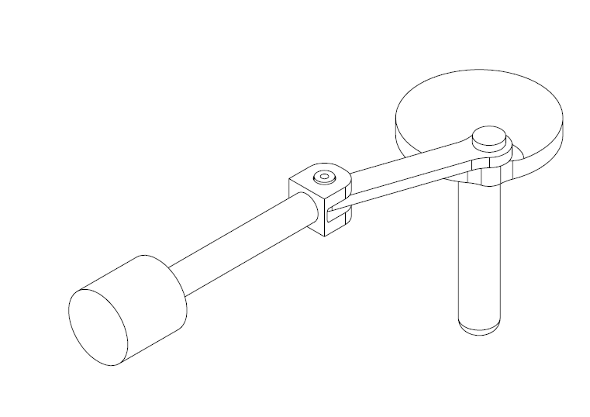
（a）前视 | （b）轴测
图3 曲柄滑块机构
图3（b）中1、2、3三个零件分别对应图2中的1、2、3三个零件，它们组成曲柄滑
块机构实现活塞的前后移动，从而实现泵水功能。
（2）泵缸
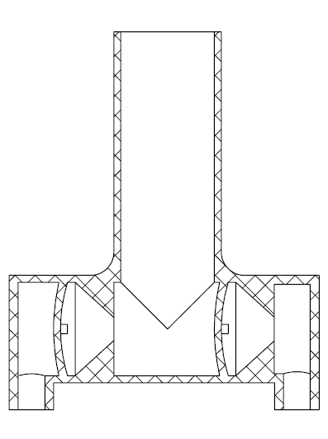  b  a | 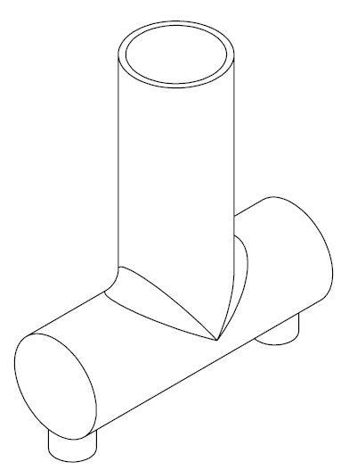
（a）前视 | （b）轴测
图4 泵缸
图4（a）中的a、b两口分别对应图2中的进水口a，和排水口b，通过与其它零件配合实现单通阀的作用，具体情况见第5节。
（3）齿轮箱
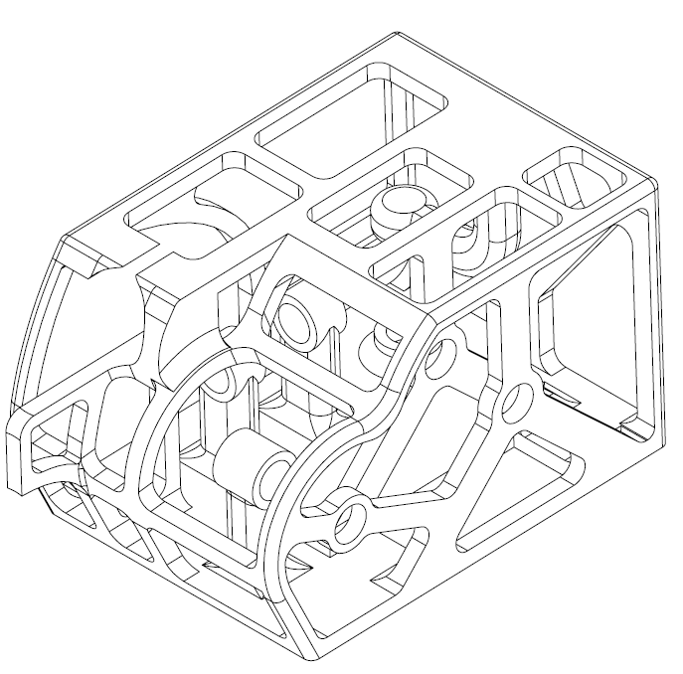 | 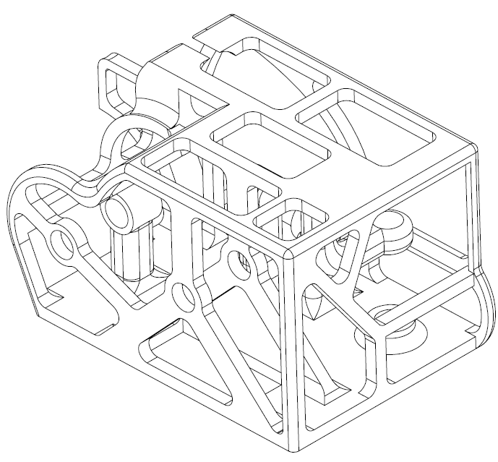
（a）轴测1 | （b）轴测2
图5 齿轮箱
齿轮箱是用来固定齿轮的，其具体形状应与齿轮机构相适应，同时考虑结构强度和刚度，同时应进行轻量化设计，因为本例是原理设计，故不加详述，同学们在进行原理设计时可参考图5对齿轮箱进行设计。

零件机构组合
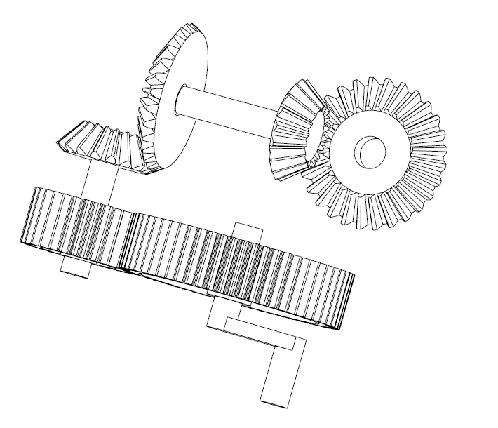  a  b | 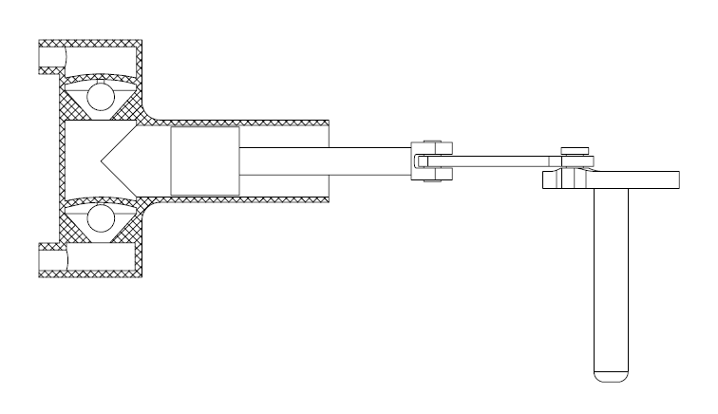  6  1
（a）齿轮传动图 | （b）泵水装置图
图6 零件机构组合图
5
4
3
2
图6（a）是一个定轴轮系，通过一对直齿轮和两对锥齿轮将输入传递给曲柄1（如图6（b）所示），图6（b）为泵水装置，通过活塞3的来回运动使泵缸4内的容积发生变化，从而实现泵水功能，在泵缸4内部有两个小球5和6，在水泵不工作的情况下两个小球在重力的作用下位于斜面底部；在水泵工作的情况下，当活塞3向右运动时，泵缸内容积变大，外部的水通过a、b两口进入，此时小球6被水顶起，而小球5被水压在下方小孔处将小孔彻底堵住，故水只能通过a口进入，当活塞3向右运动时则相反。

运动方案最终设计
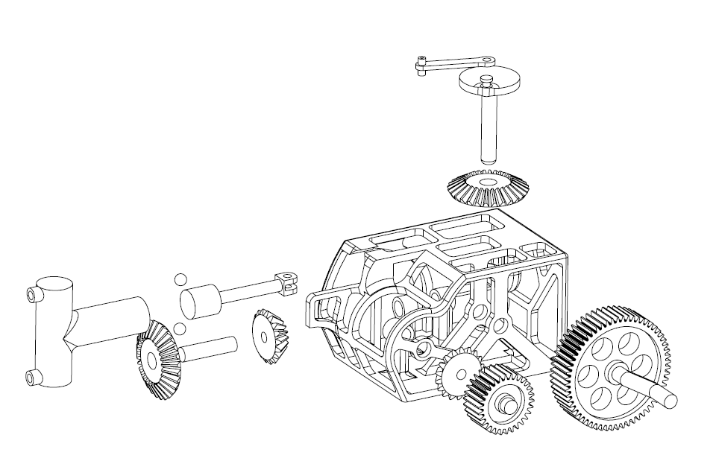
图7 最终方案设计
最终的方案设计，如图7所示。模型结构和运动原理，详见三维模型和动画文件。

总结
水泵是一种输送液体或使液体增压的机械，根据上述流程和指导，学生可以更好掌握相关机构的工作原理、运动轨迹等知识，独立设计出水泵的机械结构，同时也会更进一步的了解各类输送和增压减压的机械结构。此设计如果能够顺利完成，可以在一定程度上加强学生的动手实践能力以及加深对于本专业的理解。

思考
1. 水泵的类型还有很多，如叶片泵、往复泵，请尝试设计不同原理的水泵，并比较它们的优缺点。
2. 本例只设计了一个定轴轮系来实现动力传递，请尝试设计一个变速箱来调节传入曲柄的转矩和转速，从而调节水泵的扬程和流量。

垃圾桶翻转机构

设计目的
垃圾桶翻转机构是一种帮助换位工人及时清理和回收垃圾，提高工作效率的机械结构。垃圾桶翻转机构需要实现垃圾桶与机构固定、垃圾桶的升降、垃圾桶底部抬起等功能，学生应在此类功能的要求下完成对于垃圾桶翻转机构的的设计与建模。
本案例运用《机械原理》的理论知识，进行一种垃圾桶翻转机构的方案设计，使学生进一步的加强和巩固自己在《机械原理》中所学知识，并加以应用，为后期学习《机械设计》等其他课程设计课程打下坚实的基础。

设计要求
利用在机械原理与机械设计课程所学到的机械的基本机构，设计出一款可以帮助环卫工人及时清理和回收垃圾，大大减轻环卫工人的工作强度的垃圾桶翻转机构。
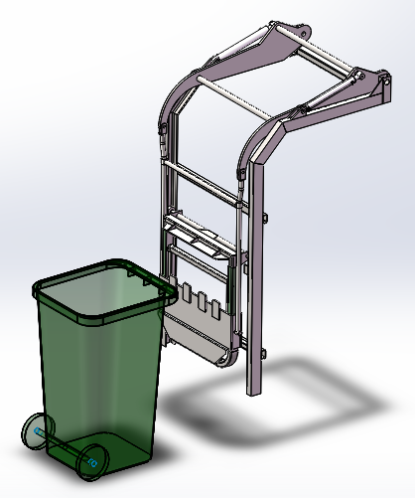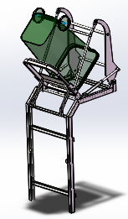
- 未翻转时的机构 （b）翻转后的机构
图1 垃圾桶翻转机构效果图

功能分解
为了有效地将垃圾桶翻转过来并将垃圾准确无误的倾倒到指定位置，翻转机构需要实现垃圾桶与机构固定、垃圾桶的升降、垃圾桶底部抬起等功能。
(1)垃圾桶与机构固定
根据垃圾桶的具体尺寸、材料及承重能力，需要设计满足条件的固定支架（桶托架）。
(2)垃圾桶的升降
根据垃圾车上垃圾接收厢的高度，需要设计垃圾桶的升降机构的高度以及满足条件的运动机构；升降机构上方拟采用曲柄滑块机构的方案实现垃圾桶的上升。
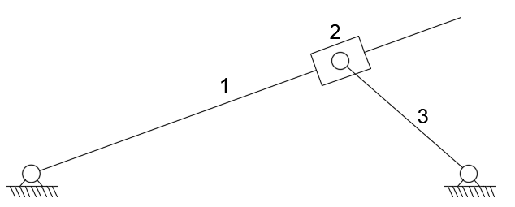
图2 曲柄滑块机构
如图所示，活动构件2（油缸塞）作为主动件在构件1（油缸）上进行线性运动，带动活动构件3（升降臂）运动，从而使得升降拉杆实现上升或下降的运动。
（3）垃圾桶底部抬起
根据垃圾桶底部抬起的高度，需要设计导轨架中导轨的终止位置以及稳定架的结构。

机构选型
（1）导轨架
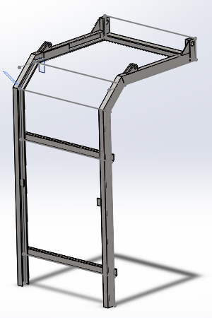
图3 导轨架结构图
导轨架中的导轨从底部一直到顶部前方边缘，其作用是使得升降架在其范围内运动；并且导轨架整体提供了支撑整个翻转机构的功能。
（2）升降架
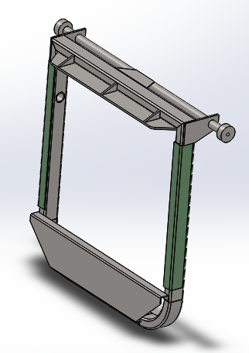
图4 升降架结构图
升降架上的滑轮在导轨架中的导轨中滚动，带着升降架整体向上运动，由于垃圾桶固定在升降架上，因此垃圾桶也随着升降架向上运动。
（3）升降臂与升降拉杆
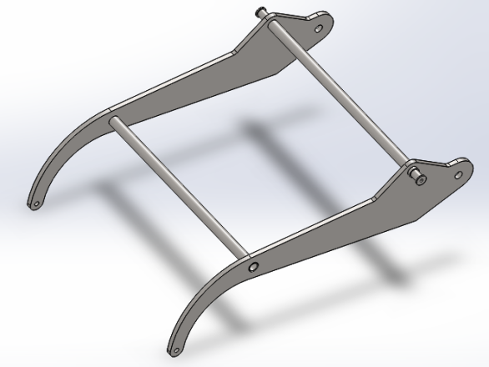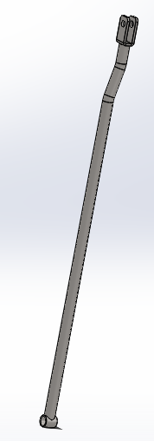
（a）升降臂结构图 （b）升降拉杆
图5 升降结构图
升降臂是一个十分关键的机构，它负责将油缸产生的力传导给升降架；升降拉杆与桶托架连接。

零件机构组合
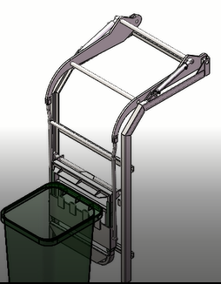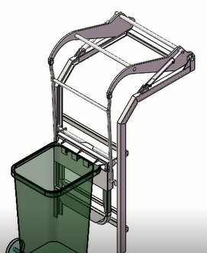
- （b）
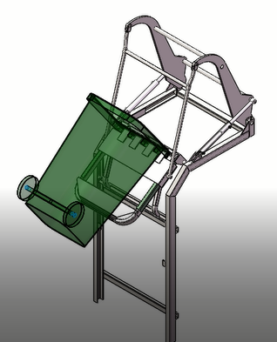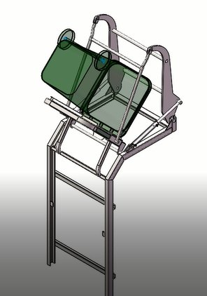
(c) （d）
图6 垃圾桶翻转机构运动流程图
通过油缸的收缩，升降臂将力传导给升降拉杆，带动升降架上下运动，当升降架中的滑轮到达翻桶限位杆时，停止运动，垃圾桶随之停止翻转。
图（a）、（b）、（c）、（d）构成一个运动周期。

最终机构方案
6
1
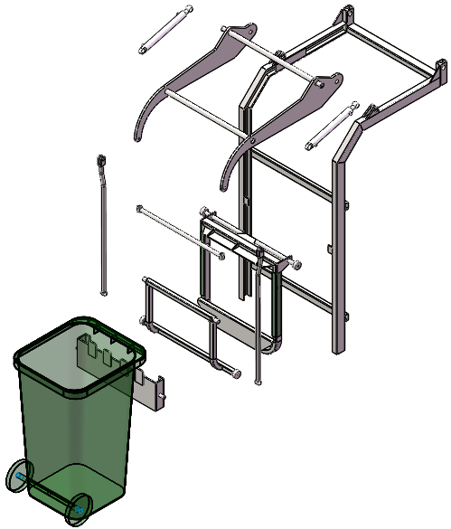
9
7
8
5
4
3
2
垃圾桶翻转机构
1 | 油缸 | 2 | 升降臂 | 3 | 升降拉杆 | 4 | 桶托架 | 5 | 垃圾桶 | 6 | 导轨架
7 | 翻桶限位杆 | 8 | 升降架 | 9 | 稳定架

图7 产品设计分解图
最终的方案设计，如图7所示。模型结构和运动原理，详见三维模型和动画文件。

总结
垃圾桶翻转机构是一种帮助环卫工人及时清理和回收垃圾，提高工作效率的机械结构。根据垃圾车上垃圾接收厢的高度，需要设计出垃圾桶的升降机构的高度以及满足条件的运动机构；升降机构上方拟采用曲柄滑块机构的方案实现垃圾桶的上升。由于油缸的收缩，升降臂将力传导给升降拉杆，带动升降架上下运动，当升降架中的滑轮到达翻桶限位杆时，停止运动，垃圾桶随之停止翻转。参照上述流程和指导，学生可以更好掌握相关机构的工作原理、运动轨迹等知识，独立设计出一种垃圾桶翻转机构。

思考
1. 本案例中垃圾桶翻转机构的设计思路还有什么需要改进的地方？尝试写一份改进研究报告；
2. 在网络和书籍中查阅有关翻转机构的其他领域的应用和成果，了解相关知识与运用。

飞机起落架机构设计

设计目的
机械结构设计的任务是依据所确定的功能原理设计出实体结构，该结构要体现出所要求的功能；结构设计包括整体结构设计及各零部件结构设计两个方面，同时要进行形状设计、尺寸计算、材料选择，并且要考虑加工工艺、强度、刚度、精度、寿命、可靠性及零件间的相互关系，最终完成机械产品结构设计。
此设计案例为飞机起落架机构设计，通过设计工作使学生学习和掌握一般机械结构设计的基本方法和程序，培养独立设计能力，为后续课程的而学习和实际工作打基础，并且进行机械设计工作基础技能的训练，包括设计计算、绘图、查阅和使用标准规范、手册、图册等相关技术资料等。

设计要求
采用连杆及组合机构，利用连杆机构死点位置特性，功能上要求飞机在机轮着地时不反转，保持支撑状态；飞机起飞后腿杆能够收拢起来；结构上要求尺寸和形状合理，结构紧凑，各零部件之间配合密切，装配正确；进行合理的材料选择，以及进行必要的结构优化和创新以保证机构的强度和刚度要求，并提高产品的寿命和可靠性等。

设计方案
飞机起落架机构采用液压驱动，通过液压缸带动连杆机构的运动以实现起落架的支撑和收拢，图1为机构工作原理图，其具体工作过程为：液压缸活塞的伸缩带动连杆2的转动，从而使腿杆和轮胎放下或收起；当轮胎与地面接触时，C，D,F位于一条直线上，机构的传动角为零，处于死点位置，如图1中（b）所示，因此机轮与地产生的巨大冲击力不会使连杆2反向转动，而是保持支撑状态；飞机起飞后，腿杆收起，以减小空气阻力，如图1中（a）所示，
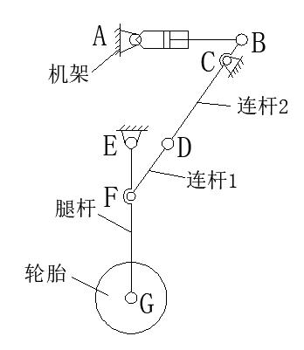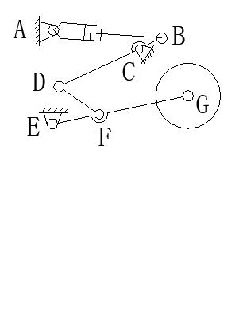
（a） （b）
图1 机构原理图

结构及功能分解
（1）连杆机构
飞机起落架机构主要由四连杆机构为基础设计而来，基本四连杆机构传动如图2所示，其中$γ$为传动角，AD为机架。
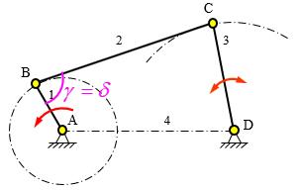
图2 四连杆构传动
根据四杆机构传动原理而设计的飞机起落机构模型如图3所示，机架可简化为虚线BE，相当于图2中机架AD，当图2中连杆AB和连杆BC处于延长共线位置时，传动角$γ$=0时，此时为死点位置，即为图3中连杆BCD与连杆DF共线位置（C,D,F共线），脚杆EFG垂直向下，看作为图2中主动杆件CD，在轮胎与地面接触时，脚杆受力，但由于此时机构处于死点位置，因此机构能够保持支撑状态；当飞机起飞时，位于AB间的液压缸通过活塞杆推动连杆BCD绕C点反向转动，从而实现腿杆和轮胎的收起，应合理设计各连杆尺寸和液压缸工作行程，使腿杆收起至合适位置。
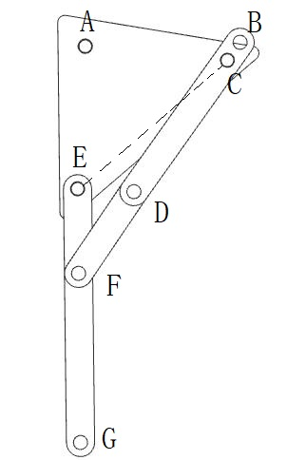
图3 起落架连杆机构
（2）机架零件
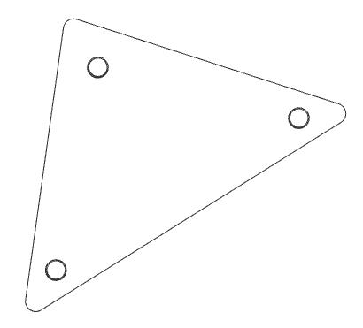
图4 机架
机架零件中有三个铰接点，分别用来连接液压缸，连杆2和腿杆，机架固定，整个机构只有一个自由度。
（3）液压缸零件
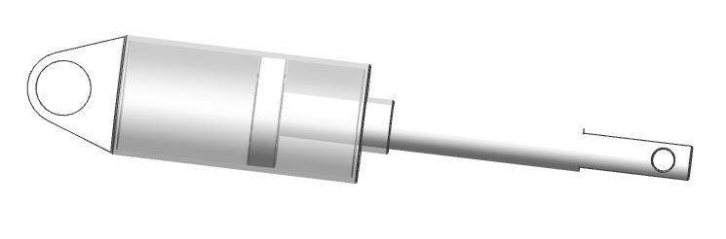
图5 液压缸
液压缸的两个孔，分别于机架和连杆2的一端铰接，为机构原动件。

零件机构组合
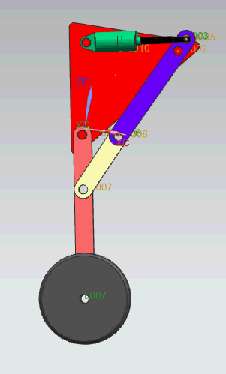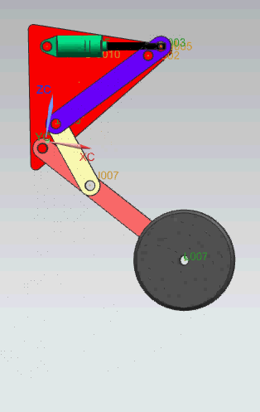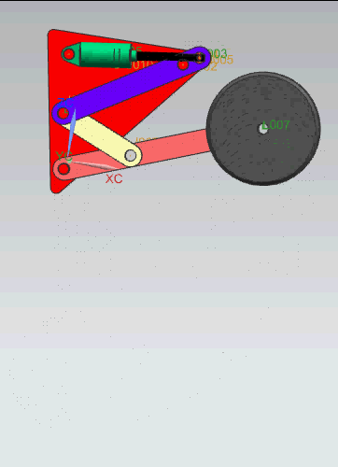
（a）
图6 机构运动流程图
通过零件与机构的组合，实现飞机起落架机构的放下和收起，如图6所示。
机构从一个极限位置到达另一个极限位置时，液压缸反向运行，图6（a）、（b）、（c）构成一个运动周期。

最终机构方案
1 | 机架
2 | 活塞杆
3 | 液压缸
4 | 腿杆
5 | 连杆2
6 | 连杆1
7 | 轮胎
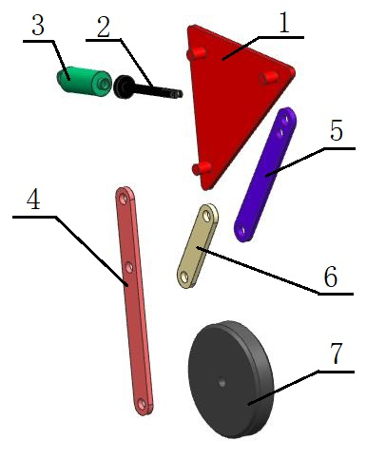
图7 最终设计方案的结构分解图
飞机起落架机构的最终结构如图7所示，模型结构和运动原理，详见三维模型和动画文件。

总结
飞机起落架机构采用液压驱动，通过液压缸带动连杆机构的运动以实现起落架的支撑和收拢，其设计主要是根据四杆机构传动原理，并将其进行进一步的延伸和拓展。在轮胎与地面接触时，脚杆受力，但由于此时机构处于死点位置，因此机构能够保持支撑状态；当飞机起飞时，液压缸通过活塞杆推动连杆绕定点反向转动，从而实现腿杆和轮胎的收起。

思考
1. 本案例中飞机起落架的设计思路还有什么需要改进的地方？尝试写一份改进研究报告；
2. 根据上面的起落架模型，自己给出数据并自定比例设计出模型。若是要对其进行运动分析则怎样给定数据，并写出设计流程。

单人沙发

设计目的
机械设计是使学生较全面、系统掌握机械原理课程的基本原理和方法的重要环节，是使学生初步具有确定机械运动方案，分析和设计机械的能力的一种手段。
以沙发的结构设计为结合点，把机械原理课程中分散于各章的理论和方法融会贯通起来，进一步巩固和加深学生所学的理论知识。学生根据设计要求运用自身对机构的工作原理、运动轨迹、力的传递方式等知识点的研究，从而设计出满足运动的零件，进而确定其形状尺寸和材料，最终完成产品的设计。
本案例运用《机械原理》的理论知识，进行一种单人沙发的方案设计，使学生进一步巩固和加深所学知识，同时为后期学习《机械设计》以及他相关专业课程打下坚实基础。

设计要求
设计单人沙发，使得靠背和腿部支撑垫可以进行联动，使人可以坐着舒适。
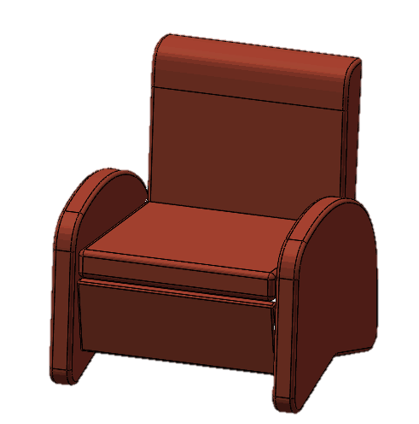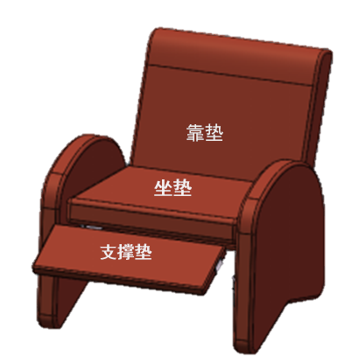
（a）初始状态 （b）展开状态
图 1 单人沙发的预期效果图

功能分解
为了方便、快速地节省空间，单人沙发主要实现对沙发坐垫的固定、支撑垫的伸出与收回、靠垫的支撑、靠垫的摆动等功能。
（1）沙发坐垫支撑
根据沙发坐垫的具体尺寸、材料以及承重能力，需要设计满足条件沙发坐垫的支撑支架。
（2）沙发靠垫的前后摆动
根据沙发靠背的前后摆动运动，需要设计满足条件的摆动机构。
（3）沙发靠垫的支撑
根据沙发靠垫的具体尺寸、材料、承重能力，需要设计满足条件的靠垫支撑机构。
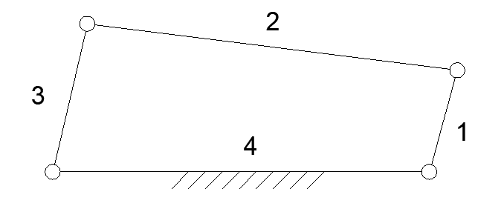
图 2 四杆机构
提出如图2的四杆机构方案，把沙发坐垫固定在杆2位置，把沙发靠垫固定在杆1。使得沙发靠垫可以进行前后摆动并且可以通过杆2（坐垫）将运动传递至杆3。
（4）支撑垫的伸出与收回
根据支撑垫的伸出与收回运动，需要设计满足条件的展开机构。
（5）支撑垫的支撑
根据支撑垫的具体尺寸、材料、承重能力，需要设计满足条件的支撑机构。
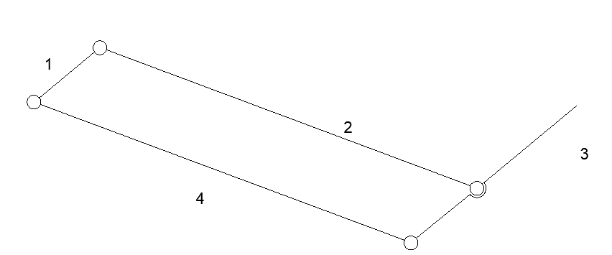
图 3 平行四杆机构
如图3平行四杆机构，将支撑垫固定在杆1处，通过杆3的前后摆动带动支撑垫的展开与收回运动

机构选型
（1）两侧支撑机构
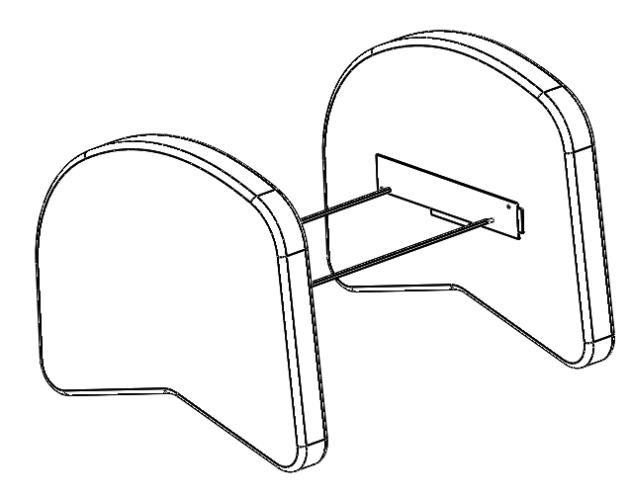
图 4 两侧支撑型支架
采用实木、不锈钢材料，设计两侧支撑架，为靠垫、支撑垫、坐垫提供支撑。
（2）支撑垫支撑机构
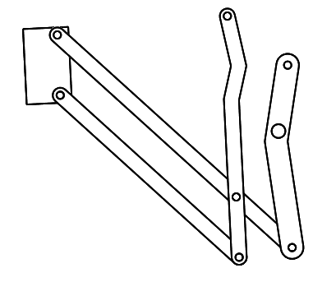
图 5 支撑垫支撑杆机构
采用不锈钢材料，设计平行四边形机构，通过前端的固定板来固定沙发支撑垫。另一端与沙发底座相连，弹簧便于机构做收回运动。
（3）靠垫支撑机构
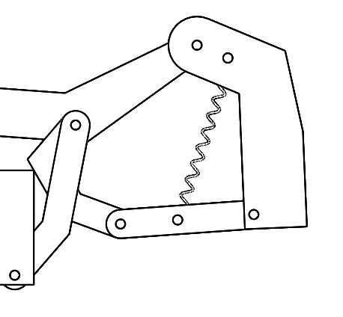
图 6 靠垫支撑机构
采用不锈钢材料，设计连杆机构，前端连杆与沙发底座相连，通过连杆的摆动带动靠垫前后摆动，弹簧便于机构回到初始位置。
（4）坐垫支撑机构
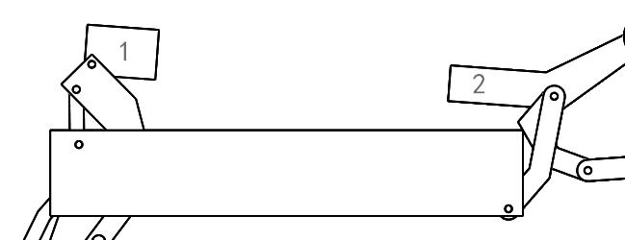
图7 坐垫支撑机构
采用不锈钢材料，通过支撑板1和2来固定坐垫。

零件机构组合
沙发垫的伸出收回运动
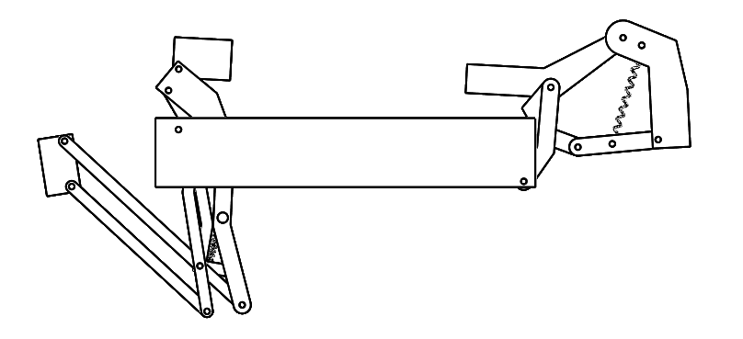
图 8 机构运动的初始位置
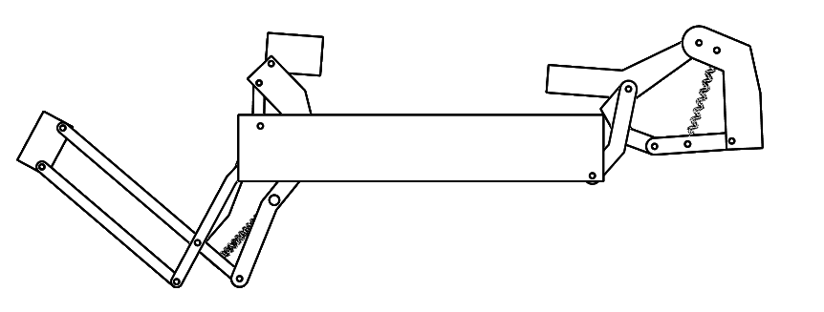
图 9 机构运动的中间位置
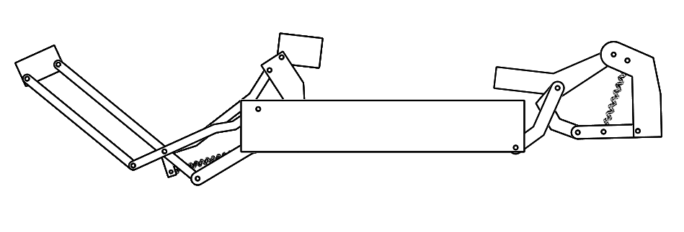
图 10 机构运动的最大位置
通过靠垫与机构的组合，实现支撑垫的伸出与收回动作

运动方案最终设计
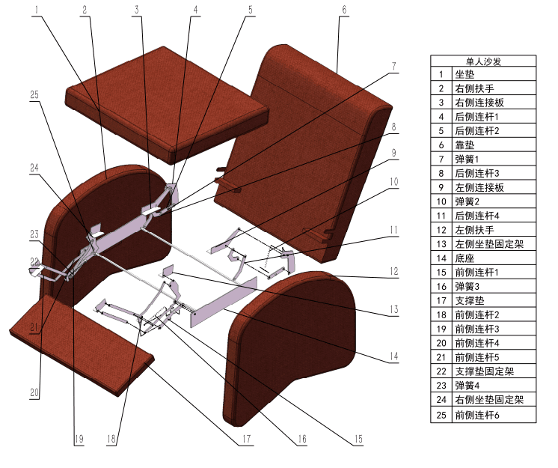
图 11 最终设计方案的结构分解图
最终的方案设计，如图11所示。

总结
根据上述单人沙发设计流程以及所学知识，学生可以独立完成该设计，并加深对基础知识的掌握。在完成的其他相关课程后，可以进行深入的研究从而优化该沙发的结构设计和产品设计。

思考
1. 如何改进和优化本设计方案的机械结构。
2. 如何在原有基础上添加一些辅助设备使其完成多种动作，或通过一些电子元件使其可以自动控制方便人们的操作。
3. 根据上述设计方案提出自己的创新方案，并给出改进后的单人沙发的基本数据。（零件的形状、尺寸、材料等均由自己设计计算得出）。

基于齿轮及连杆机构的机械泵

设计目的
设计人员根据现实生产生活的实际要求，对要求及所实现的功能进行分析。结合理论知识并结合成本、实用性、可靠性制定出符合功能的设计方案。
本案例运用《机械原理》的理论知识，进行一种能够抽气的机械泵的方案设计，让学生能够对机械原理里面的机构有着进一步的了解，同时能够更加直观的展示结构，有助于学生对知识的深入理解，为以后机械学习的道路奠定坚实的基础。

功能要求
采用齿轮、连杆等基本机构，设计一种能够将容器中的气体抽出的机构，并确定与其相关的驱动参数，使其能满足所要求的功能。
机械泵是利用气体膨胀、压缩、排出的原理，把气体从容器里抽出的。之所以称之为机械泵，是因为它是利用机械的方法，周期性地改变泵内吸气腔的容积，使容器中的气体不断地通过泵的进气口膨胀到吸气腔中，然后通过压缩经排气口排出泵外。

功能分解及结构选型
根据设计要求，机械泵机构主要实现将一个转动化为两个转动输出，并将转动化为直动，并实现在运动过程中吸气腔能够不断地膨胀、压缩等功能。
（1）一个转动输入化为两个转动输出
通过一对齿轮啮合，并用轴连接齿轮，从而实现两个转动输出。机构如图1所示。
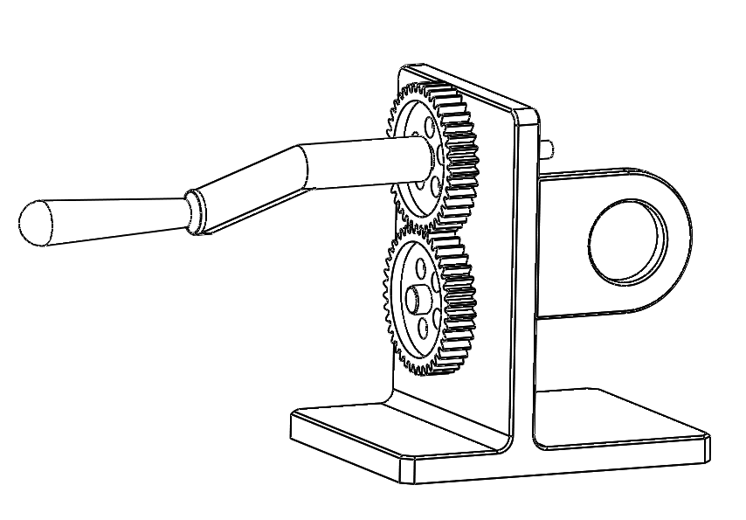
图1 齿轮机构
（2）转动化为直动
该机构采用了偏心轮机构。是曲柄滑块机构的演化形式。曲柄滑块机构如图2所示

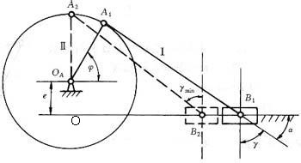
图2 曲柄滑块机构
由于曲柄长度很短，则在杆状曲柄两端装设两个转动副将存在结构设计上的困难。而如果曲柄需安装在直轴的两支承之间，则将导致连杆与曲柄轴的运动干涉。为此，工程上常将曲柄设计成偏心距为曲柄长的偏心圆盘，此偏心圆盘称为偏心轮。曲柄绕A点转动，由于滑块B与杆C连接。杆C在缸体内活塞作用下只能水平移动，故曲柄带动滑块B水平运动。机械泵上的偏心轮如图3所示。
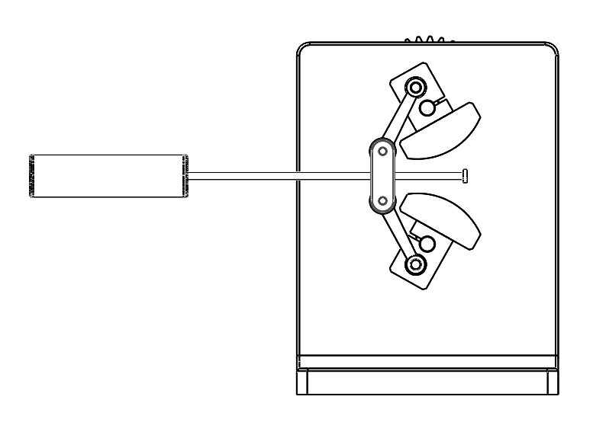
C
A
B
图3 偏心轮机构
（3）吸气腔的膨胀与压缩
为了实现吸气腔的周期性膨胀与压缩，要在缸体中加入两个具有相对运动的活塞，这两个活塞分别由两个滑块连接，随着滑块的运动而带动活塞的运动。采用两个偏心轮从而带动两个滑块B与C，B通过杆件和活塞D连接，C通过杆件和活塞E连接，从而实现所需要的运动。结构图如图4所示。
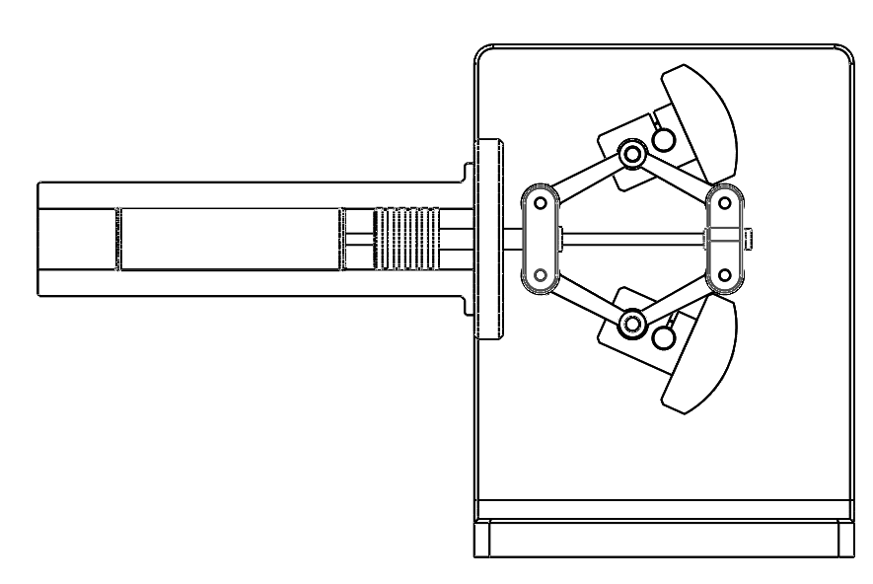
C
B
D
E
图4 吸气腔膨胀与收缩结构

零件机构组合

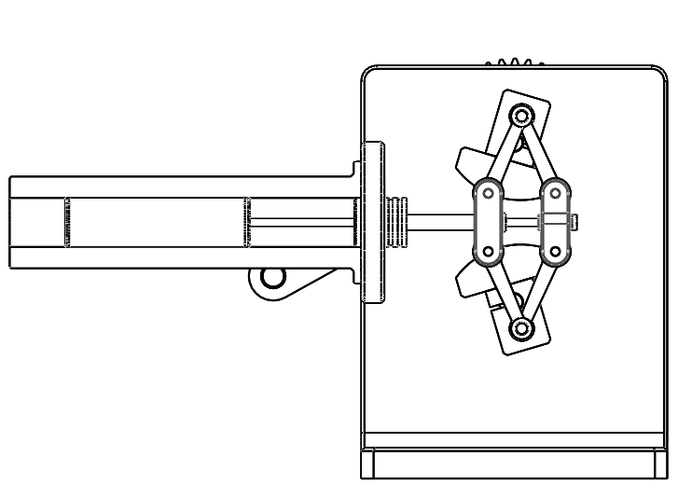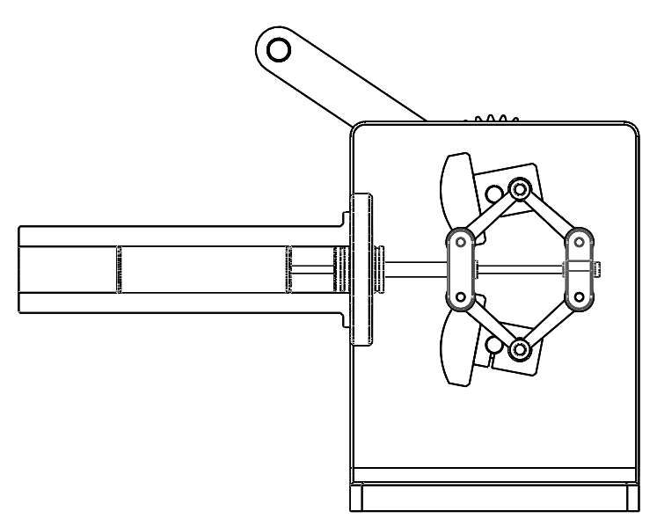
（a）极限位置1 （b）中间位置1
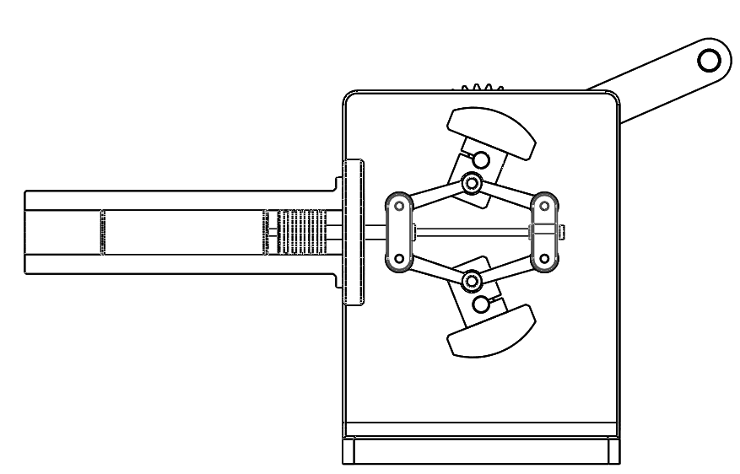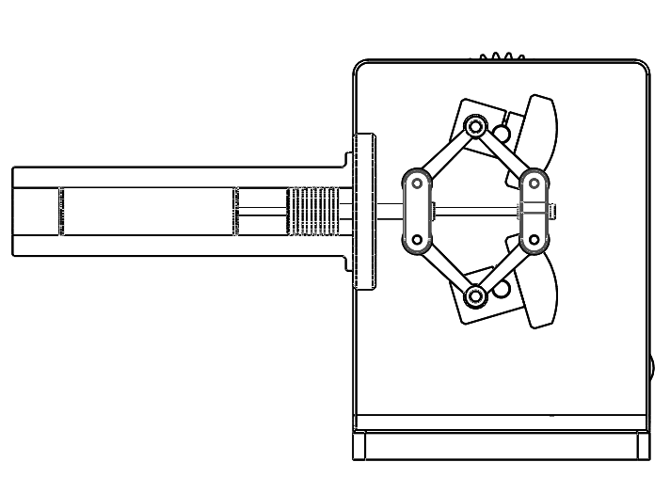
（c）极限位置2 （d）中间位置2
图5 机构运动流程图
通过零件与机构的组合，实现吸气腔的膨胀与压缩。如图5所示。（a）、（b）、（c）、（d）、（a）构成机构运动的一个周期。

运动方案最终设计
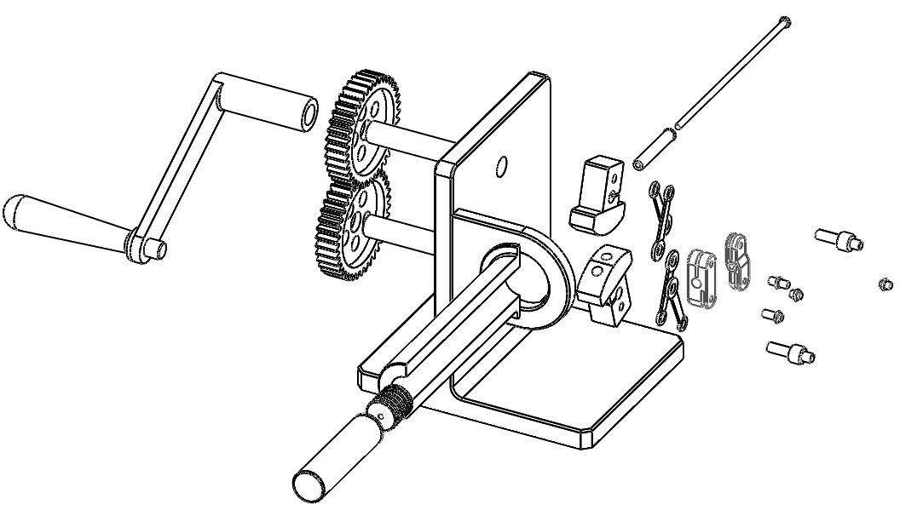
图6 最终设计方案的结构分解图

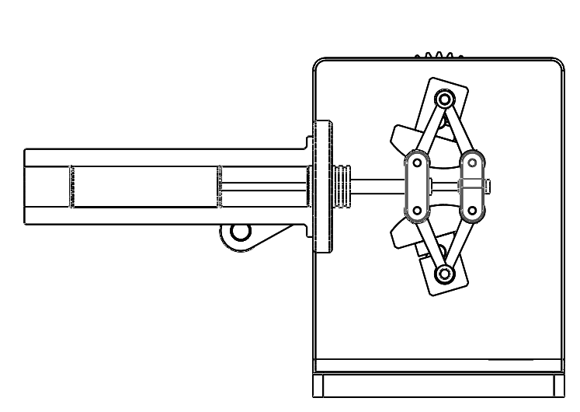
图7 机构主视图
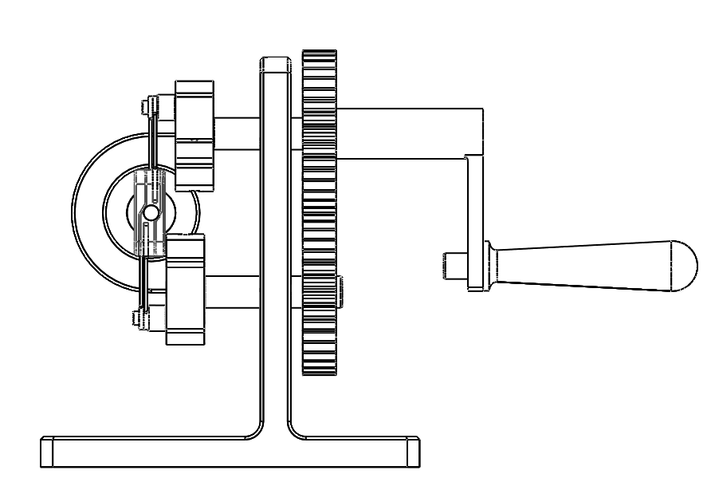
图8 机构右视图
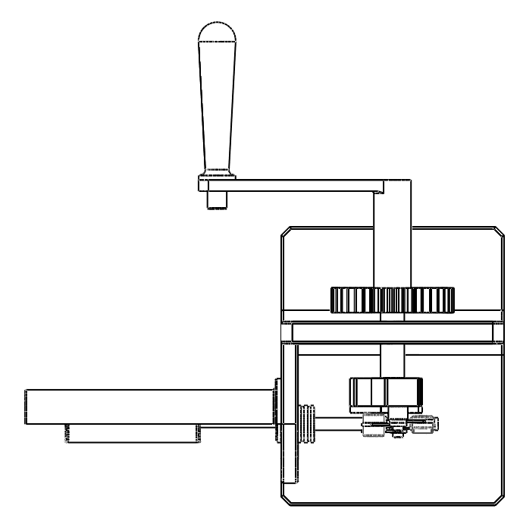
图9 机构俯视图

最终的方案设计，如图6，7，8，9所示。模型结构和运动原理，详见三维模型和动画文件。

总结
根据上述机械泵设计流程以及所学知识，学生可以独立完成该设计。在学习了更深入的机械设计相关知识后，可以进行更具创新的结构改动与设计。

思考
1. 为什么要把偏心轮的曲柄下端加一质量块？
2. 改变泵内吸气腔容积的方式有活塞往复式、定片式和旋片式，分别称为往复式机械泵、定片式机械泵和旋片式机械泵。此为往复式机械泵，请查阅资料简述定片式机械泵和旋片式机械泵的工作原理。
3. 现给定两齿轮中心距104.5mm。其他参数根据视图自定来设计出该机构。（满足机构主要功能即可。）

基于连杆机构的卧式通芯机

设计目的
机械设计工程师根据机械产品使用要求，只有通过对机械构件的工作原理、结构、运动方式、力和能量传递方式的研究，对各个零件的材料和形状尺寸以及润滑方式的构思、分析和计算，才能进行详细的机械设计，最终完成产品设计。
结构方案设计是机械产品设计的第一步，是决定机械产品性能的最主要环节，整个过程蕴涵着创新和发明。
本案例运用《机械原理》的理论知识，进行一种切片机的方案设计，使学生进一步巩固和加深所学知识，同时为后期学习《机械设计》及其他专业课程打下坚实基础。

设计要求
市面上多见立式通芯机，一是水平面钻孔用，适用于道钉安装，路桩安装，桥梁钻孔操作规程，集成房屋桩基钻孔等，已广泛应用于交通工程公司、中铁集团、集成房屋公司等单位；二是取芯用，适用于路面取芯做试验用，已广泛应用于各地检测中心。
采用连杆、槽轮及其组合机构，设计一通芯机，并确定与其相关的驱动参数，使其能够快速的取芯。该机械分为夹具部分、液压机带动的槽轮机构以及电动机带动的工作杆。
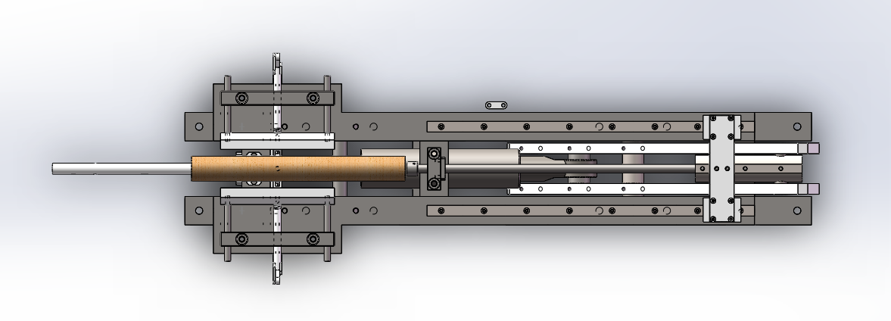
（a）位姿一
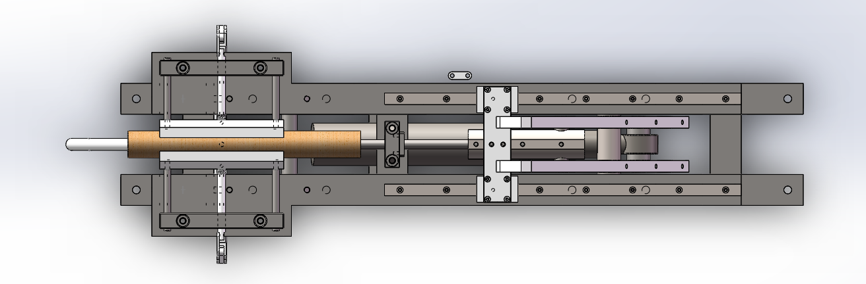
（b）位姿二

功能分解
根据设计要求，取芯机分为三部分，分别为装夹部、传动部、工作部。
（1）装夹部分
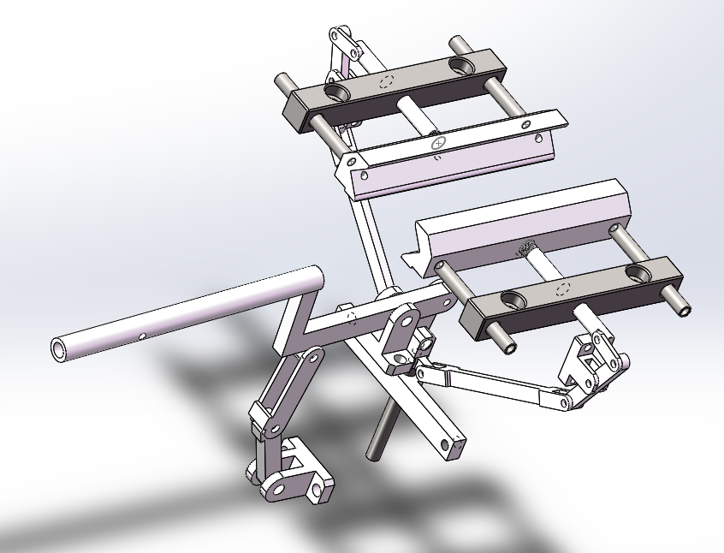
图1 装夹部分结构图
装夹部分的主要作用是固定坯料，通过一系列空间连杆实现，同时应该具有自锁功能。主动件为手柄，通过两个V型块固定坯料。
（2）传动部分
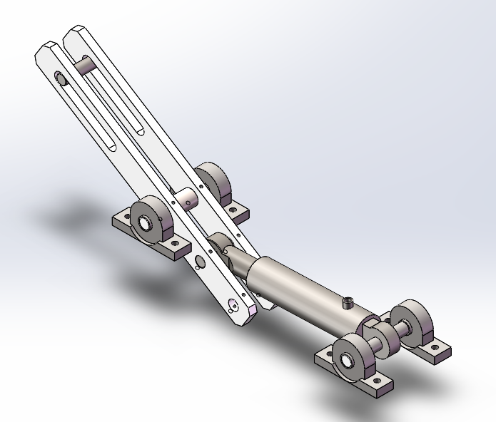
图2 传动部分结构图
传动部分的作用是在液压缸的带动下，通过一槽轮机构带动工作部沿着导轨移动。
（3）工作部分
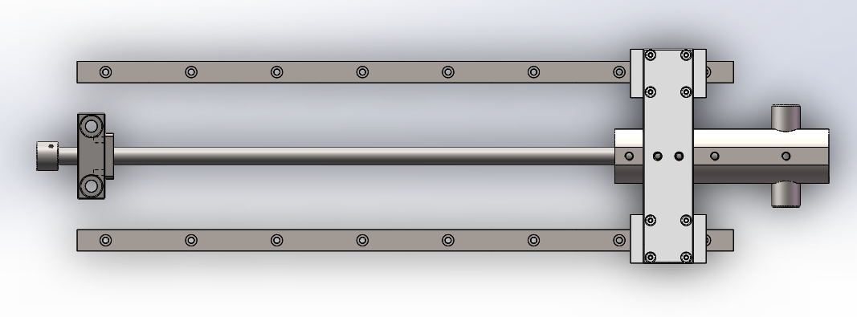
图3 工作部分结构图
冲芯在槽轮机构的带动下沿着导轨水平运动。

运动方案最终设计
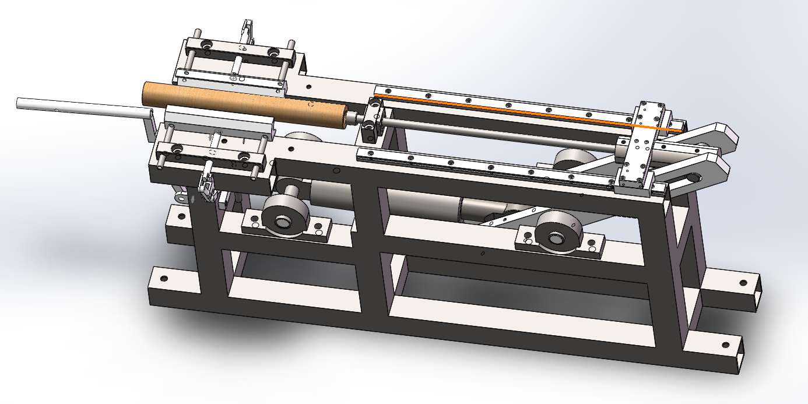
图4 最终效果图
最终的方案设计，如图4所示。模型结构和运动原理，详见三维模型和动画文件。

总结
根据上述通芯机设计流程以及所学知识，学生可以独立完成该设计。并且在学习完后期的《机械设计》课程后，可以进行更详细、更有创新的结构设计和产品设计。

思考
1. 常见的机构演化类型及实际应用。
2. 本次设计所涉及的演化类型是否有不足之处，若有，请思考如何改进。
3. 自定尺寸，建立三维模型，练习三维建模软件的使用

杠杆凸轮机构

设计目的
杠杆凸轮机构是一种常见的曲柄摇杆机构和平底从动件盘形凸轮机构的组合机构。曲柄摇杆机构是由铰链四杆机构的基本形式演化而来，平底从动件盘形凸轮机构又是由盘形凸轮机构的基本形式演化而来。学生通过学习和了解杠杆凸轮机构的工作原理、运动轨迹、力的传递方式，设计出两种基础机构的衍生机构，并将其组合起来，最终完成机构的设计。
本案例运用《机械原理》的理论知识，进行一种杠杆凸轮机构的方案设计，使学生可以直观地加强和巩固自己在《机械原理》中所学知识，并加以应用，深化自己在机械专业里的造诣和理解。

设计要求
利用在机械原理与机械设计课程所学到的机械的基础机构，设计一种杠杆凸轮机构。效果图如图所示。
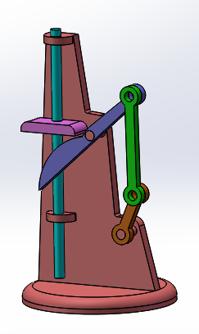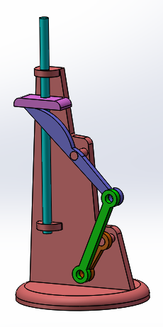
- 位姿一 （b）位姿二
图1 杠杆凸轮机构效果图

功能分解
根据设计要求，该机构主要实现杆件的垂直上下运动。该机构由曲柄摇杆机构和平底从动件盘形凸轮机构两部分组成。
（1）曲柄摇杆机构
根据整体机构的工作机理，曲柄摇杆机构负责实现凸轮运动的功能。如图，曲柄1作为主动件带动杆件2运动，进而带动摇杆3运动，实现凸轮运动，需要设计满足条件的曲柄摇杆机构。
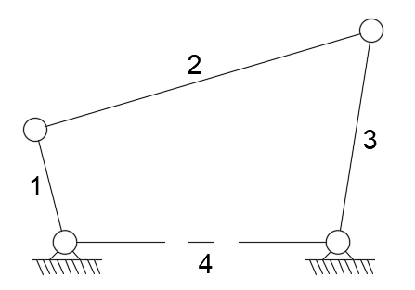
图2 曲柄摇杆机构
（2）平底从动件盘形凸轮机构
根据整体机构的工作机理，平底从动件盘形凸轮机构负责实现杆件的垂直上下运动的功能。如图，凸轮1作为主动件进行运动，带动平底从动件杆2垂直上下运动，需要设计满足条件的平底从动件盘形凸轮机构。
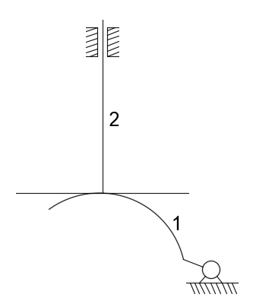
图3 平底从动件盘形凸轮机构

机构选型
（1）支撑架
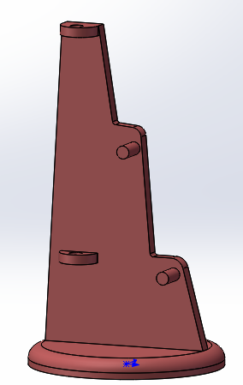
图4 支撑架结构图
支撑架中包含一个移动副和两个固定点，为两个机构的固定和运动提供了场所，起到了固定和支撑的作用。
- 曲柄1，杆2和杆3
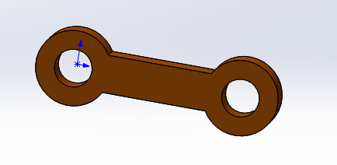
图5 曲柄1
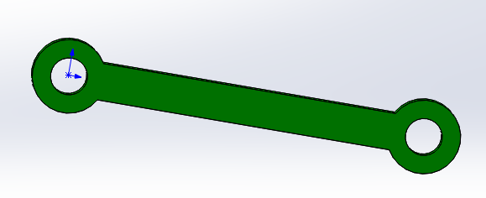
图6 杆2
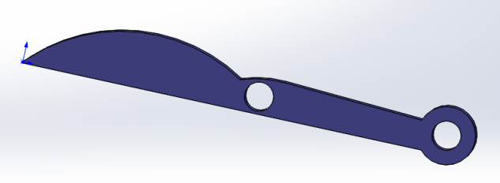
图7 杆3
曲柄1、杆2、杆3和支撑架共同组成曲柄摇杆机构，杆3的结构设计如图7所示，便于杆3和平底平滑接触。
- 平底杆
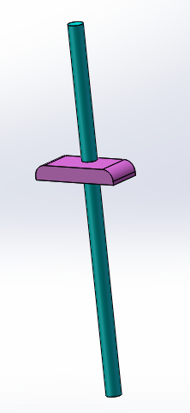
图8 平底杆
杆3在运动时，凸轮部分带动平底杆的平底在移动副的约束下做垂直上下运动。

零件机构组合
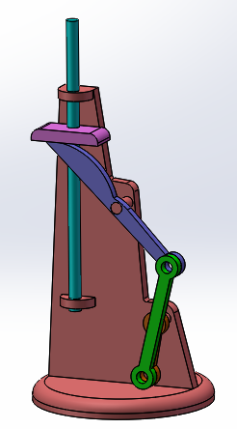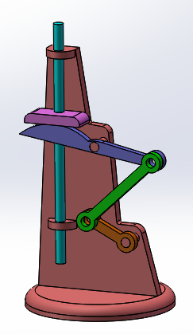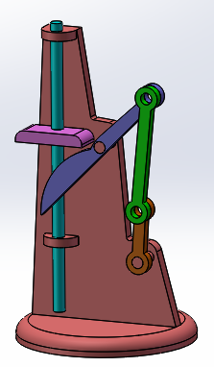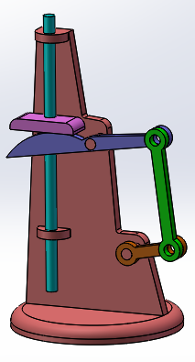
- （b） （c） （d）
图9 杠杆凸轮机构运动流程图
通过曲柄1的转动，带动杆3做摆动运动，杆3中的凸轮部分再带动平底杆的平底在移动副的约束下做垂直上下运动。
图（a）、（b）、（c）、（d）构成一个运动周期。

最终机构方案

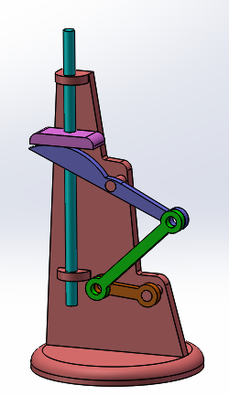
5
4
3
2
1
杠杆凸轮机构
1 | 平底杆 | 2 | 支撑架 | 3 | 曲柄1 | 4 | 杆2 | 5 | 杆3

图10 机构设计分解图
最终的方案设计，如图10所示。模型结构和运动原理，详见三维模型和动画文件。

总结
杠杆凸轮机构是一种常见的曲柄摇杆机构和平底从动件盘形凸轮机构的组合机构，利用和参考上述流程和指导，学生可以更好掌握相关机构的工作原理、运动轨迹等知识，独立设计出杠杆凸轮机构。通过此项目的设计，学生可以加强动手实践能力以及加深对于本专业的理解，提升学生应用以及解决问题的能力。

思考
1. 根据《机械原理》中所学知识，判别本案例的杠杆凸轮机构有哪些优缺点，如果有缺点，该如何改进?
2. 请尝试列举杠杆凸轮机构在实际生活中的应用。

基于槽轮及齿轮机构的机械时钟

设计目的
机械钟是通过钟声来报时的一种计时器，是人类智慧的结晶，西方最早的机械钟十三世纪出现在欧洲的修道院之中，最初是英格兰的修道院出现以砝码带动的机械钟，此时时钟还没有完全和人们的日常生活联系上，只用于通知修道士们准时地进行各种宗教活动，在古代，由于制造技术和科学的落后使时钟为奢侈品。机械时钟在发展的过程中不断向着小型化和精准化发展。到现代，由于电子技术的发展，机械时钟基本已经淘汰。但是机械时钟设计巧妙，其主要传动机构为齿轮，机械时钟正是利用齿轮机构精准的传动比来实现分，秒，时之间的转化，控制齿轮的制造精度从而可以控制钟表精度。
本案例运用齿轮的相关理论知识，进行一种秒针和分针转动的机械时钟的方案设计，并让学生自行设计分针和时针转动的机械时钟的传动方案。

功能要求
采用齿轮、槽轮等基本机构，设计一种秒针和分针转动的机械时钟，并确定与其相关的驱动参数，使其能满足所要求的功能。
机械时钟是利用槽轮、齿轮原理，通过槽轮机构以及不同齿轮之间的啮合，达到所要求的传动比，即秒针转一圈的同时，分针转6度。

功能分解及结构选型
根据设计要求，机械时钟主要实现将一个连续转动化为间歇转动，进而带动一系列齿轮转动，实现对时间的计时。
（1）连续转动化为间歇转动
通过使用槽轮机构，达到要求的运动。机构简图如图1所示。
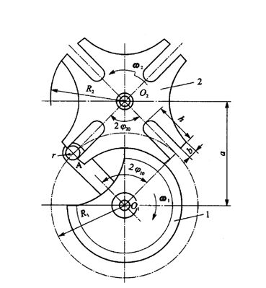
图1 槽轮机构简图
该机械时钟采用的槽轮机构，是装有圆柱销的主动拨盘、槽轮和机架组成的单向间歇运动机构，它常被用来将主动件的连续转动转换成从动件的带有停歇的单向周期性转动，即秒表的转动。
（2）指定传动比的齿轮传动
该机构采用了一系列的齿轮传动。以实现秒针转一圈的同时，分针转6度的时钟实际功能。

该机构有两个输出，分别为秒针和分针。
秒针由槽轮上的齿轮及一系列所啮合的齿轮驱动。驱动秒针的结构简图如图3所示。

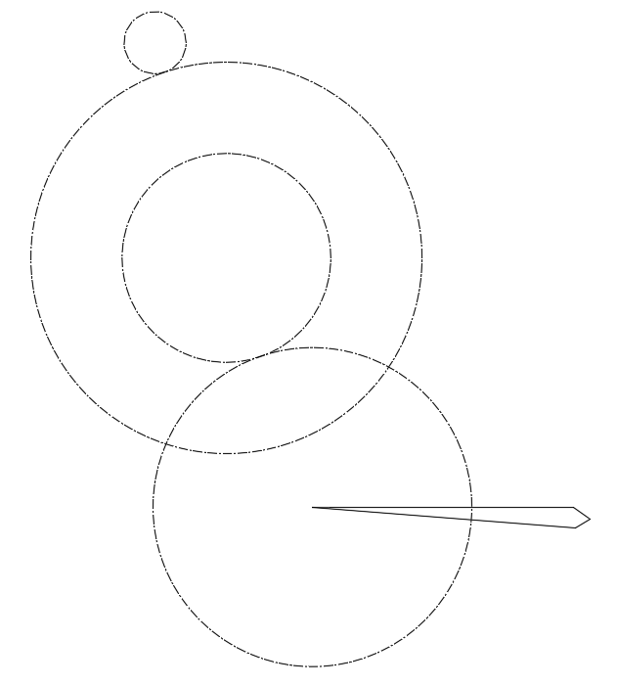
A

图2 秒针驱动结构简图
齿轮A固定在槽轮上，随着槽轮的间歇转动而运动，最终带动秒针转动。
分针驱动机构则是以秒针上的齿轮为主动件，经过一系列的啮合，以实现60比1的传动比，从而实现秒针转一圈的同时，分针转6度，即一分钟的实际功能。
秒针转动轴上有两个齿轮，一个是由槽轮等来驱动秒针直接转动，另一个作为驱动分针的主动件，齿轮E作为驱动分针转动的主动件。如图5所示。
分针传动结构简图如图6所示。
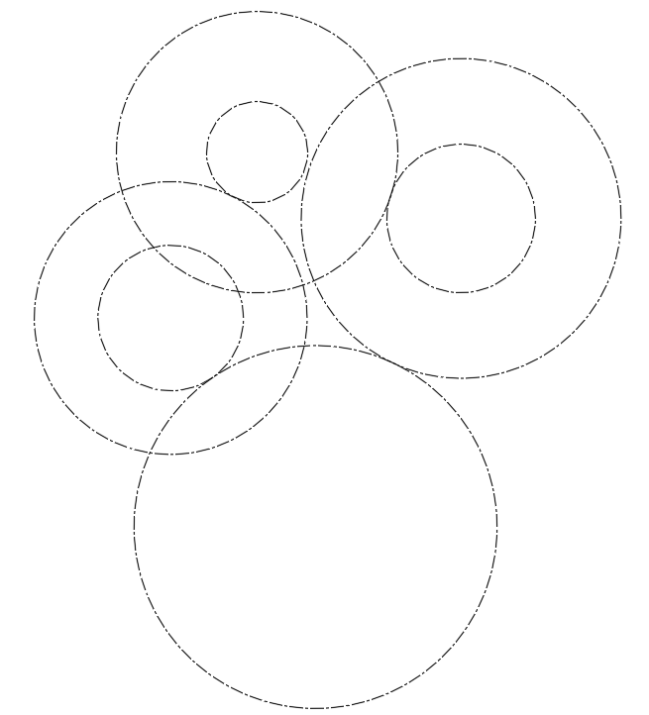
F
E
图3 分针传动简图
由齿轮E（秒针）经过一系列齿轮传动，最后驱动齿轮F（分针）转动，从而实现60比1的传动比。

机构选型
（1）槽轮机构
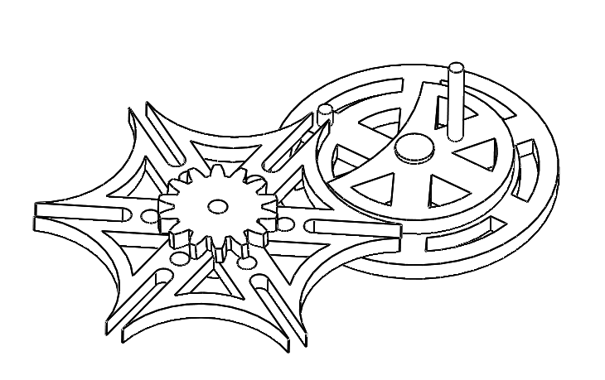

图4 槽轮机构
（2）秒针的齿轮传动

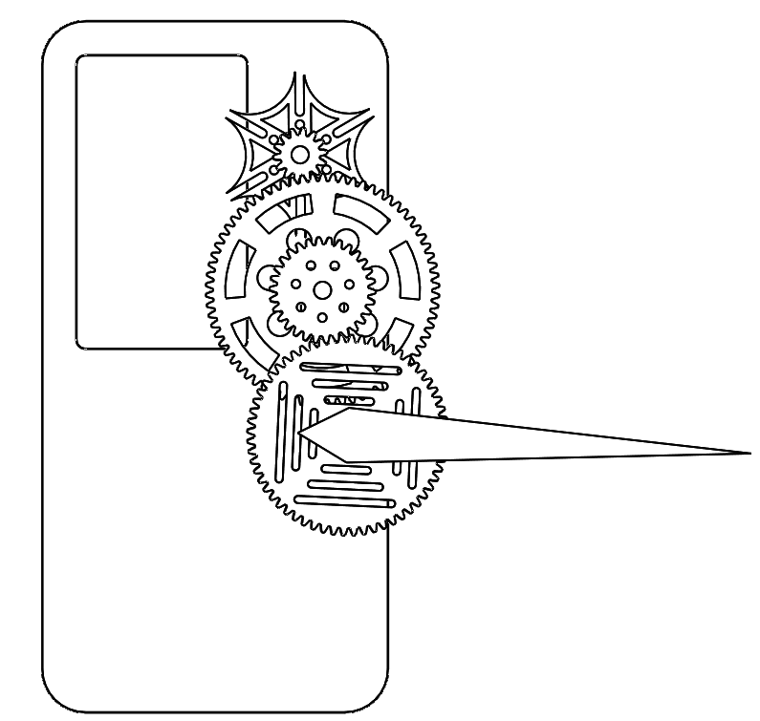
图5 秒针驱动结构
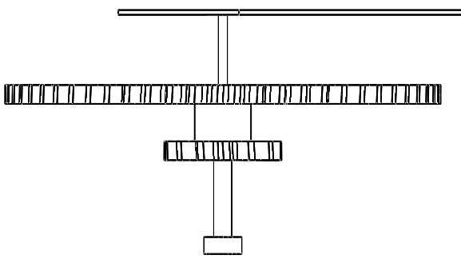
E
图6 秒针传动轴安装位置
如上图，秒针小齿轮E作为分针的驱动装置。
（3）分针的齿轮传动
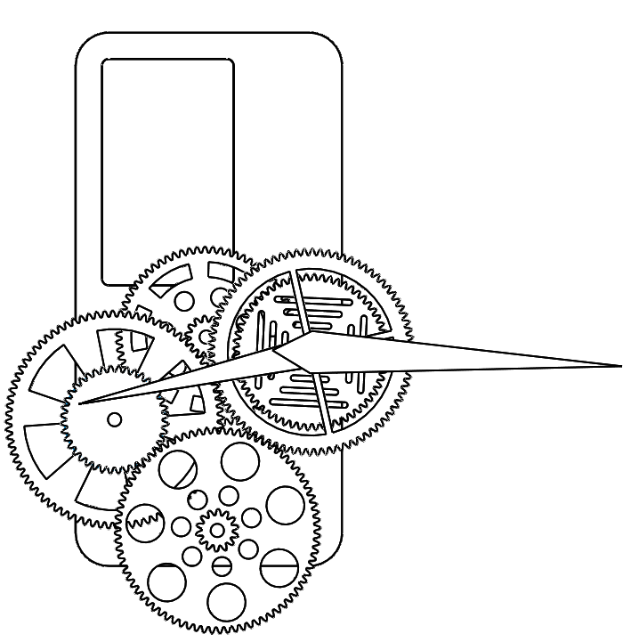
图7 分针传动结构
分针的齿轮传动机构由秒针作为驱动装置，并经过一系列齿轮传动，使秒针与分针严格传动比为60比1。

零件机构组合

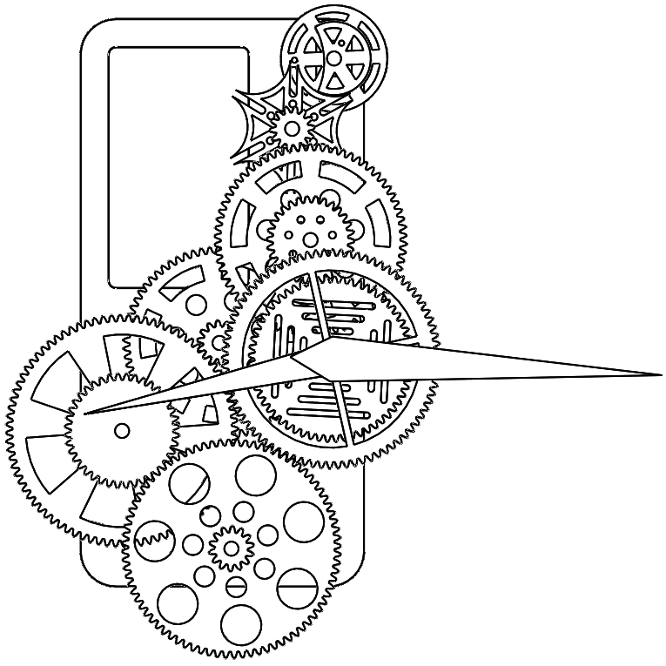

（a）圆销即将进入槽轮

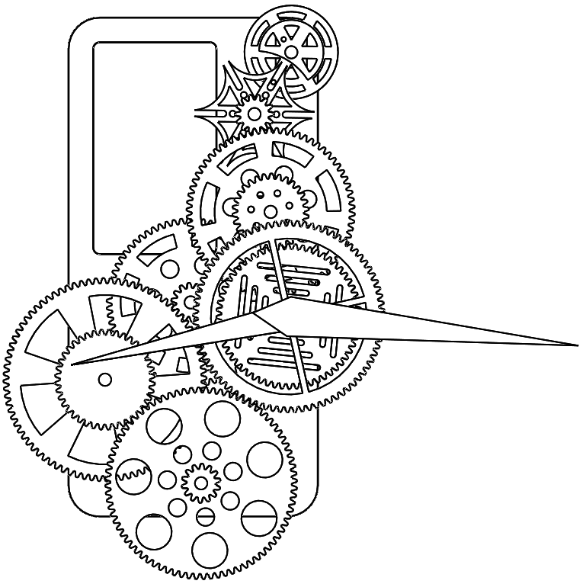

（b）圆销带动槽轮及齿轮转动

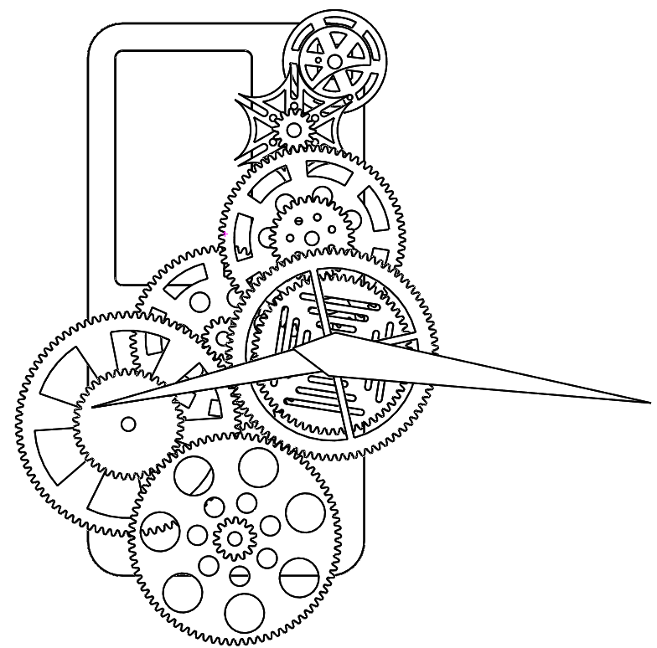

（c）圆销离开槽轮
图8 机构运动流程图
通过零件与机构的组合，实现槽轮及整个齿轮的间歇转动。如图8所示。（a）、（b）、（c）构成槽轮运动的六分之一个周期。

运动方案最终设计
5
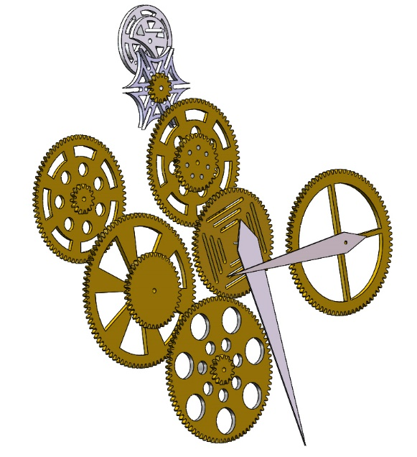
8
7
6
4
3
2
1
图9 最终设计方案的结构分解图

序号 | 名称 | 数量
1 | 分针传动齿轮4 | 1
2 | 分针传动齿轮3 | 1
3 | 分针传动齿轮2 | 1
4 | 槽轮 | 1
5 | 拨盘 | 1
6 | 秒针传动齿轮 | 1
7 | 秒针 | 1
8 | 分针 | 1
表1 最终设计方案的结构拆分表

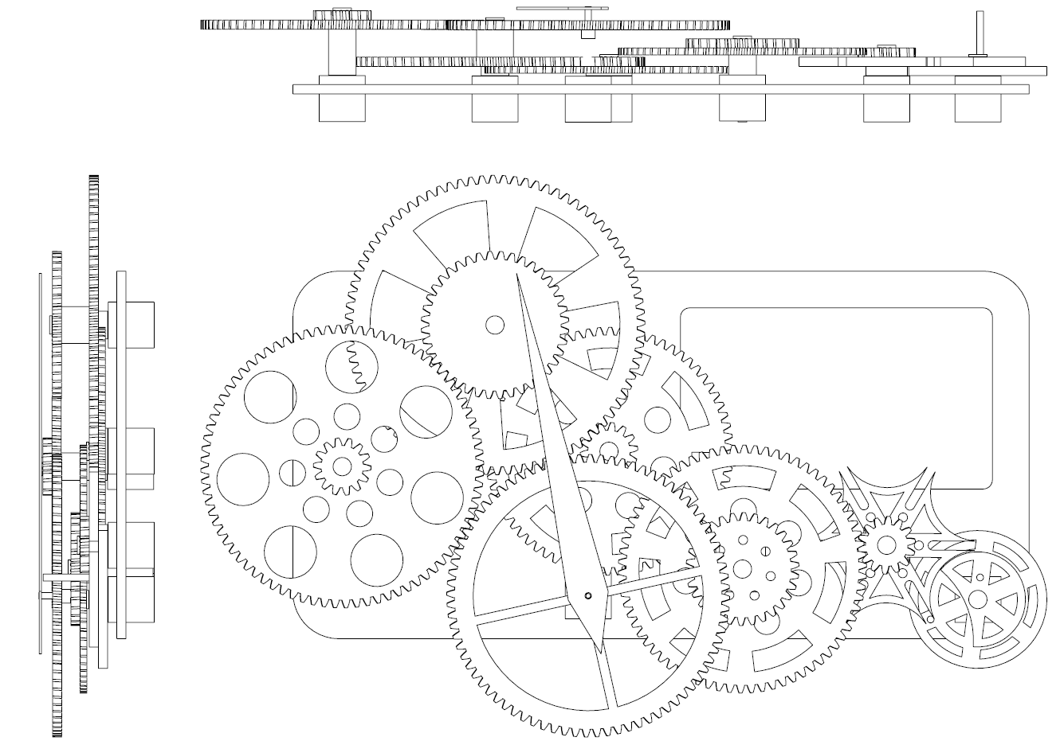
图10 机构主视图、右视图及俯视图
最终的方案设计，如图9、10所示。模型结构和运动原理，详见三维模型和动画文件。

总结
根据上述机械时钟设计流程基本完成了时钟分针与秒针的设计，但并不完整，还缺少时针机构的设计，但依照上述的设计，时针机构设计难度不大，由学生自行设计。

思考
1. 按照上述的设计过程，请计算出各齿轮的齿数与拨盘的转速。
2. 请学生自行设计一个时针机构。且时针与分针的传动比为1比60或与秒针的传动比为1比3600。
3. 为了减少时钟的误差，说说有哪些方法。

牛头刨床设计

设计目的
牛头刨床是用于加工中小尺寸的平面或直槽的金属切削机床，它多用于单件或小批量生产，主要刨削中小型工件上的平面、成形面和沟槽。牛头刨床是一种作直线往复运动的刨床，滑枕带着刨刀，因滑枕前端的刀架形似牛头而得名，中小型牛头刨床大多采用曲柄摇杆机构传动，其主切削运动为刀架的水平切削运动，故切削速度一般不均匀。牛头刨床不仅启动和停止灵活可靠、且刚性好、切削力大、换向精度高、油温低、热变形小、精度稳定、能适用强力切削和连续工作的需要且易于实现自动化，因此牛头刨床广泛应用于各种机械加工中，是一种常见的机器。基于《机械原理》的理论知识，本案例进行一种牛头刨床的方案设计，使学生进一步巩固和加深所学知识，同时为后期学习《机械设计》及其他专业课程打下坚实基础。

设计要求
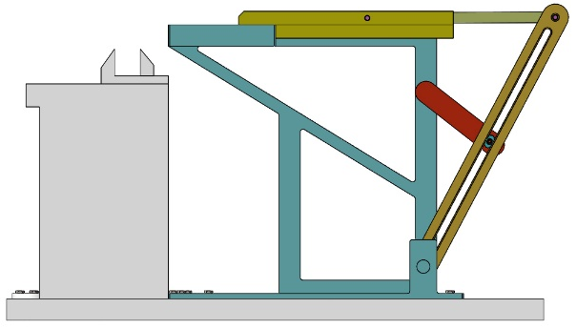
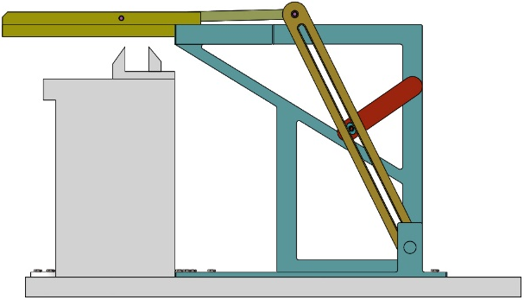
采用摆动导杆机构来设计一种牛头刨床机构，并确定各构件长度，使其在加工中具有急回特性（及摇杆摆动时空回行程的平均速度大于工作行程的平均速度），在设计过程中假设被加工产品材料和尺寸不变，曲柄转速不变，刨刀行程不变，其预期效果如图1所示。
（a）位姿一 （b）位姿二
图1 牛头刨床的预期效果图

功能分解
根据设计要求，牛头刨床是一将匀速转动带动相关机构实现直线往复运动的机构。其主要由摆动导杆机构，摆杆滑块机构组成。
（1）摆动导杆机构
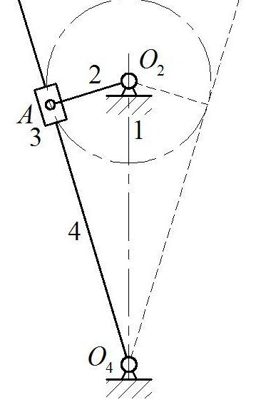
图2 摆动导杆机构
如图所示，此摆动导杆机构具有急回特性，杆2为原动件且与电机相连，此时改变O₂与O₄的距离或改变杆件2的长度及可实现不同的急回特性。其中虚线表示其极限位置。
（2）摆杆滑块机构
5
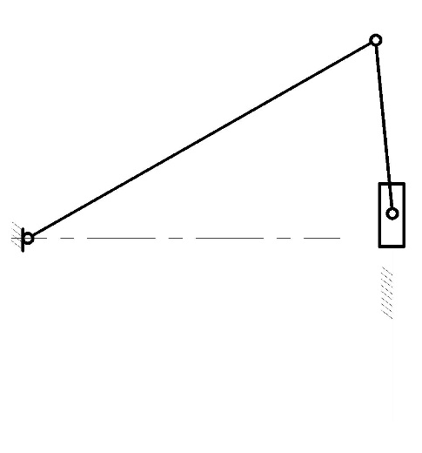
图3 摆杆滑块机构
该机构中，杆4的长度确定刨刀的行程，它将旋转运动转化为直线运动，带动装有刨刀的滑枕5作水平方向的刨削运动。
为了简化问题，不考虑牛头刨床在运行过程中的受力情况，只需考虑轨迹要求，即研究对象为位置，不必涉及到力与强度。

机构选型
该牛头刨床的基础是机械原理课程的重点：平面连杆机构的一种应用。相对教材中介绍的四杆机构，在实际应用中进行机构的组合。
（1）传动机构选型
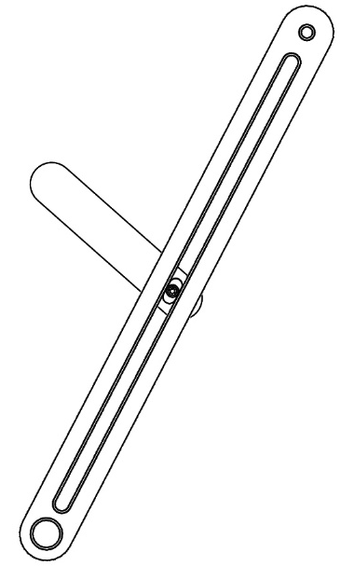
图4 传动机构前视视图
图中电机没有画出，滑块机构采用滚轮导轨机构组合，两根连杆两端的转动副与基座固定连接。如图4所示。
（2）执行机构
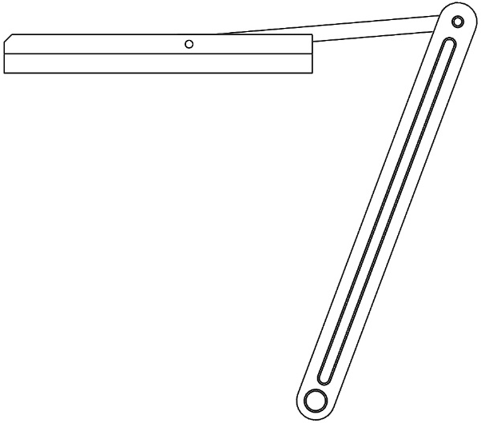
图5 执行机构前视视图
长连杆一端与基座固定，在摆杆机构的作用下左右摆动，使得滑枕在导轨（未画出）下左右移动，从而带动刀具进行切削运动。
（3）基座与台虎钳
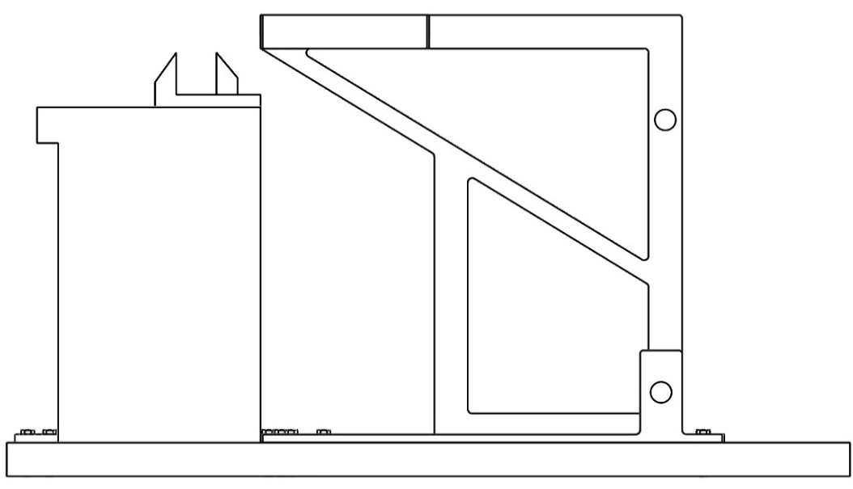
图6 基座与台虎钳前视视图
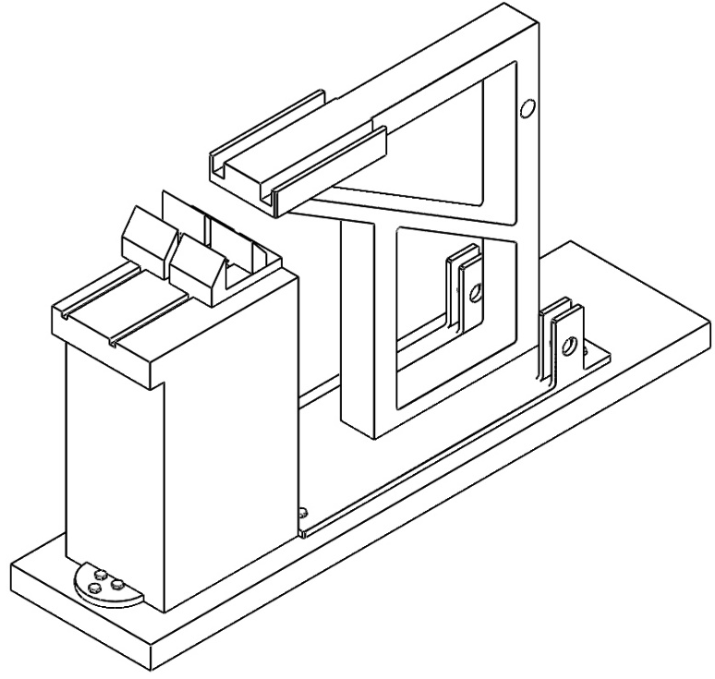
图7 基座与台虎钳轴侧视视图
上图基座可实现两边对称布置刨刀，可提高加工效率，台虎钳可夹紧工件，其上两孔可与杆件2和4铰接。

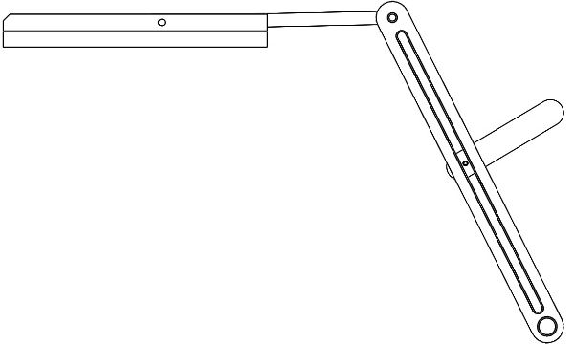
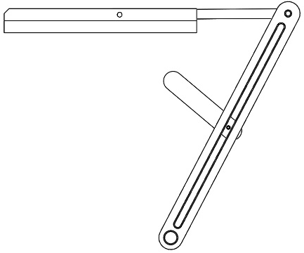
零件机构组合
（a）右极限位置 （b）左极限位置
图8 机构运动流程图
通过零件与机构的组合，实现模仿牛头刨床的运动（刨刀左右移动）。原动件作圆周运动，机构从一个极限位置到达另一个极限位置，如图8所示。

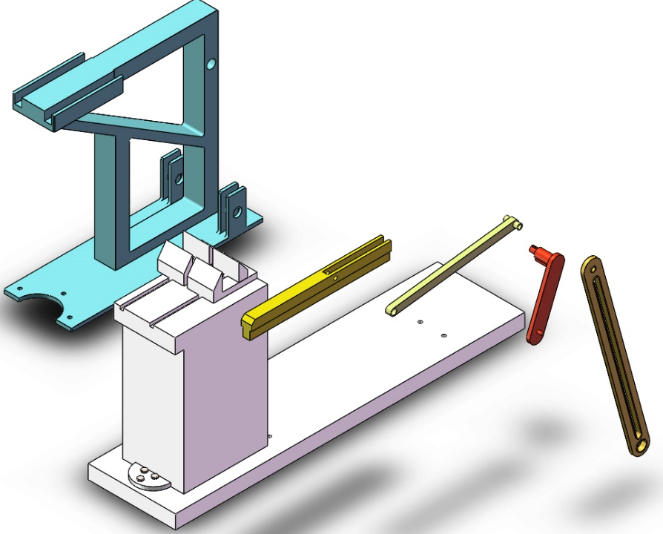
动方案最终设计
6
5
4
3
2
1
1 | 机架
2 | 台虎钳
3 | 刨刀
4 | 连杆5
5 | 连杆1
6 | 连杆4

图9 最终设计方案的结构分解图
最终的方案设计，如图9所示。模型结构和运动原理，详见三维模型和动画文件。

总结
通过此牛头刨床的设计可以使同学大致掌握摆杆机构和摇杆滑块机构的原理与运用，但此例子较为简单，牛头刨床没有考虑到生产不同产品的需求，也没有实现自动进给的功能，待以后的生产活动中进一步加强了解。

思考
1. 自行确定各构件的长度，算出刨刀其行程。确定原动机转速（即旋轮转速）与刨刀切削速度之间的关系
2. 该机构是否会发生自锁，如果会，采取什么方式避免。
3. 欲使压力角最小刨刀导轨应该处于什么样的位置。
4. 设计该牛头刨床的进给部分，使该牛头刨床具备进给功能。

汽车雨刮器机构

设计目的
雨刮又称为刮水器、水拨、雨刮器或挡风玻璃雨刷，是用来刷刮除附着于车辆，船舶，飞机等挡风玻璃上的雨点及灰尘的设备，以改善驾驶人的能见度，增加行车安全。汽车雨刮器是生活中最常见的物品，但它却是由多种不同基本的机构组成（电动机、减速器、四连杆机构、刮水臂心轴、刮水片等）其机械原理结构包括齿轮和连杆两大部分。简单的雨刮一般采用四杆机构进行设计，但本案例选择用六杆机构汽车雨刮器来进行设计，以便加强学生对大于四杆的多连杆机构的了解以及对各种机械基本结构的综合使用能力。

设计要求
要求采用雨刮电机，并且安装在前挡风玻璃上的雨刮器电动机一般与蜗轮蜗杆机械部分做成一体（无需设计），安装在刮水臂心轴上的刮水片可以沿刮水臂心轴的轴向移动以便使用时能达到更大的刮雨半径，并使得两雨刮不会相互干涉，此列的汽车雨刮器要求采用多杆机构、齿轮机构、曲柄滑块机构等设计。最后两个雨刮器基本一样，一般只要求设计一个。其预期效果如图1所示。
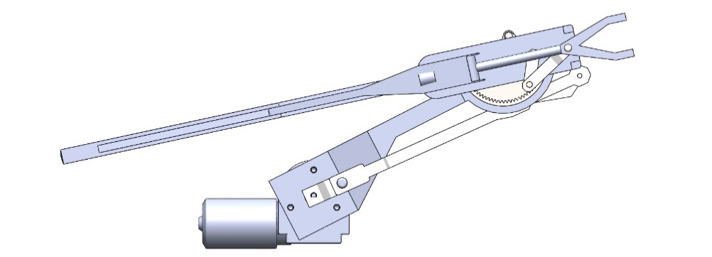
（a）极限位置1
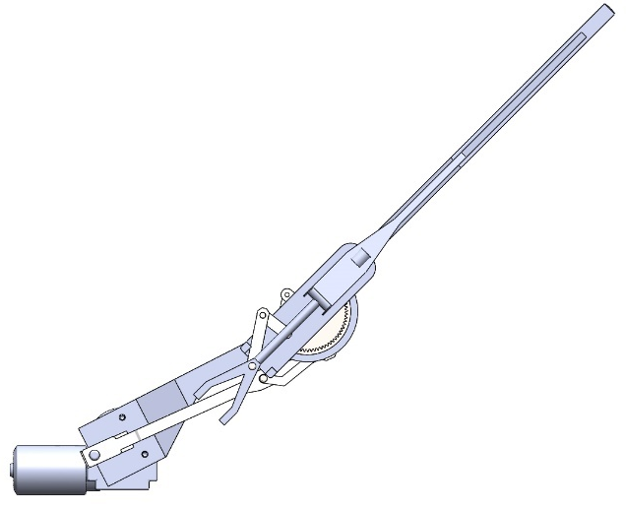
（b）极限位置二
图1 汽车雨刮器机构的预期效果图

功能分解
根据设计要求，该机构主要通过多杆机构带动齿轮机构，多杆机构与雨刮器相连，带动雨刮器做圆周运动，而齿轮机构的小齿轮作为原动件将运动输入曲柄滑块机构带动雨刮伸缩。
（1）六杆机构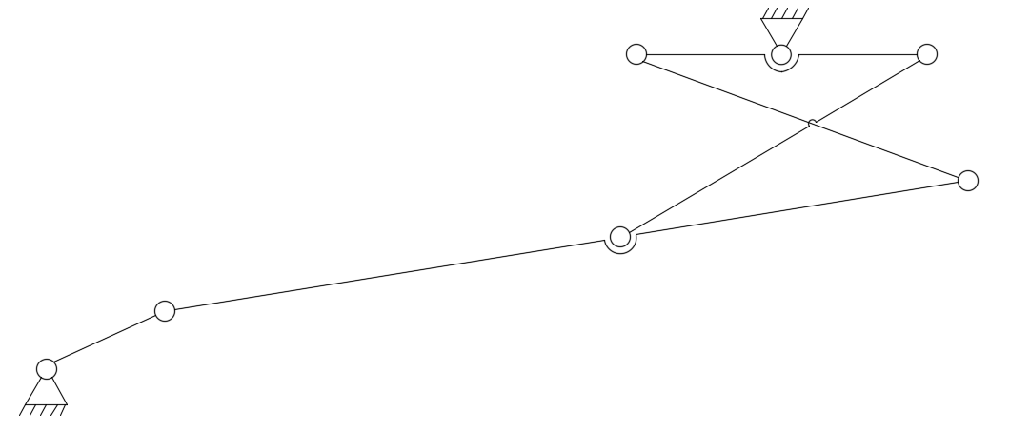
1
2
3
4
5
F
E
D
C
B
A

图2 六杆机构
六杆机构的作用为带动刮水臂心轴旋转，这是雨刮的主运动，由六杆机构带动挂水片（一般为橡胶）挂去玻璃上的水珠。根据设计要求，此为六杆机构除去机架还有5根活动杆，此机构自由度为1，其中1为原动件它和与雨刮电机相连的减速蜗轮蜗杆连接做顺时针圆周运动，此时机构有确定的运动形式。杆5（刮水臂心轴）为输出件，其摆动为所需要的运动形式，此机构可实现杆1的连续转动，与杆5（刮水臂心轴）的连续摆动。杆5（刮水臂心轴）作为挂水片基体，带动挂水片旋转，同时他又做为齿轮机构的行星架，参与挂水片的轴向移动过程（见后述）。

（2）曲柄滑块机构
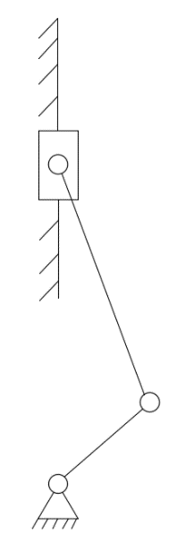
9
8
7
A
B
C
图3 曲柄滑块机构
滑块C为挂水片本体，杆7为输入件，杆7与就是齿轮机构的小齿轮，当小齿轮（杆7）旋转时带动雨刮器在基座上前后伸缩运动，在可以增大雨刮器工作范围，在收起时挂水片又不会干涉。

（3）齿轮机构
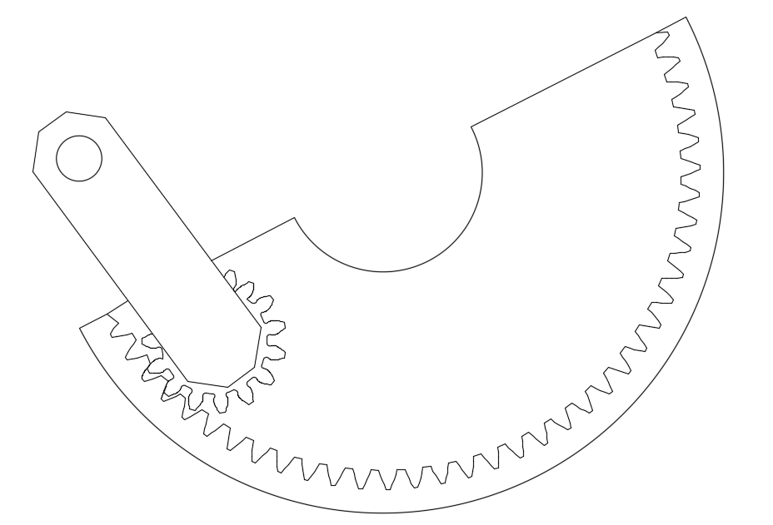
5
O
6
7
图4 齿轮机构
齿轮7作为曲柄滑块机构的原动件，其末端孔与连杆8（未画出）相连（即小齿轮的绕自身轴线的旋转为曲柄滑块机构的输入运动）。机构5-6-7为行星轮机构，行星架杆5的中心线为小齿轮中点与O点的连线，齿轮6固定在机架上不动，在连杆5带动下小齿轮绕O点旋转，而小齿轮又绕其自身旋转中心旋转，小齿轮绕其自身轴线的旋转作为曲柄滑块机构的输入运动。
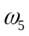
总体传动方案为下图：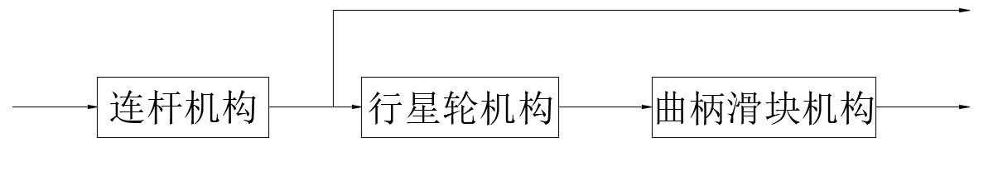
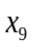
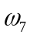
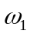
其中作为雨刮器的旋转运动，而作为雨刮的伸缩运动，这两个运动共同构成了雨刮器的运动形式。

机构选型
（1）连杆机构
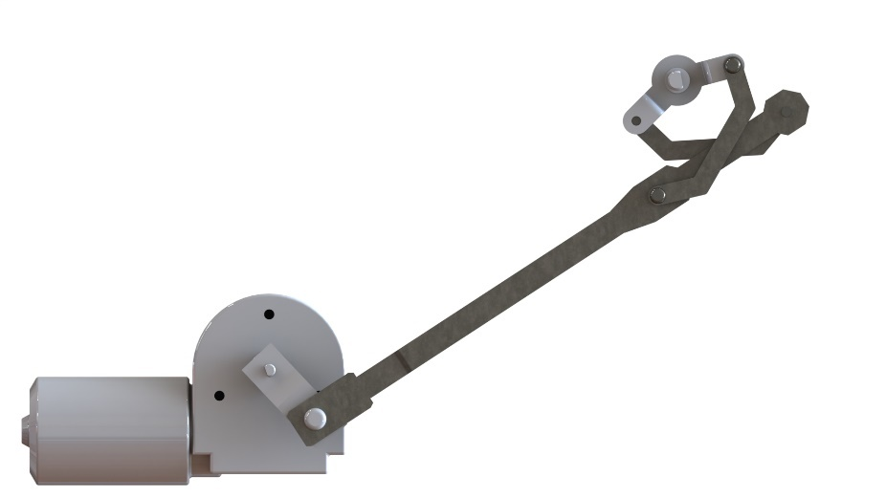
4
3
5

2
1

图5 连杆机构
六杆机构传动，1杆直连电机转动，5杆通过转动副与机架相连，5杆绕机架转动为输出运动。如图5所示。
（2）曲柄滑块机构
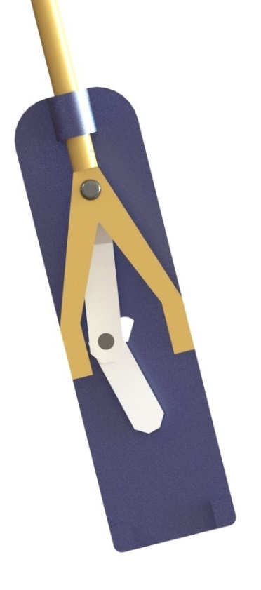
8
7
9
5

图6 曲柄滑块机构
7杆与小齿轮相连作为曲柄滑块机构原动件，9为雨刮器本体在基座上实现向外伸缩，5为雨刮器基座与连杆机构杆5为同一零件。如图6所示。
（3）齿轮机构与其他机构的关联
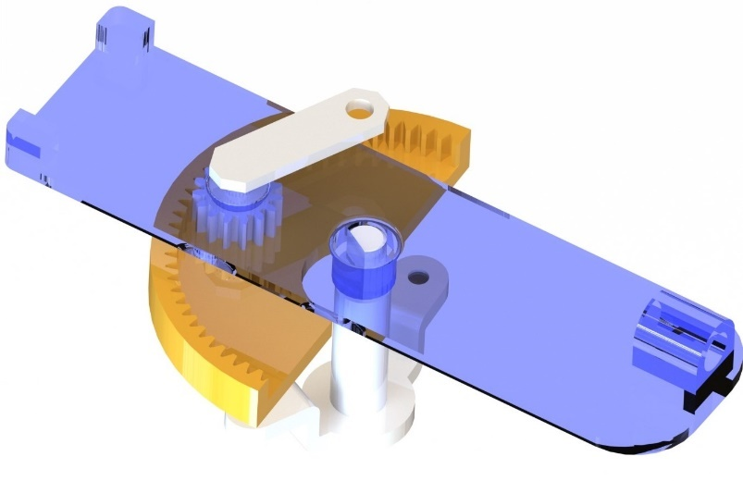
7
6
5
图7 行星轮机构与其他机构关联
连杆机构的杆5与刮水臂心轴具有相同运动形式，同时还作为行星轮机构的行星架并提供行星轮系的输入运动，行星轮系输出运动为小齿轮的旋转运动。小齿轮与杆7为同一零件。

零件的机构组合
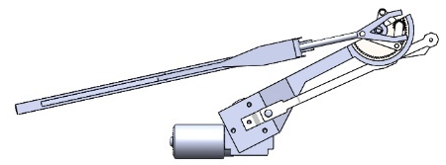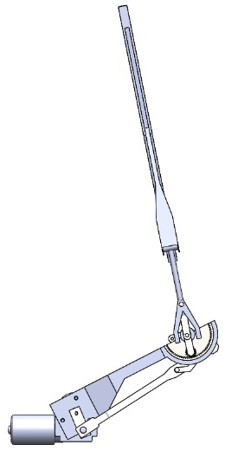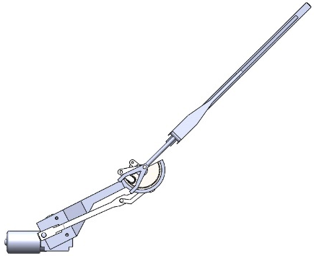
图7 雨刮器单面行程
通过零件与机构的组合，实现雨刮器运动的模拟。

运动方案最终设计

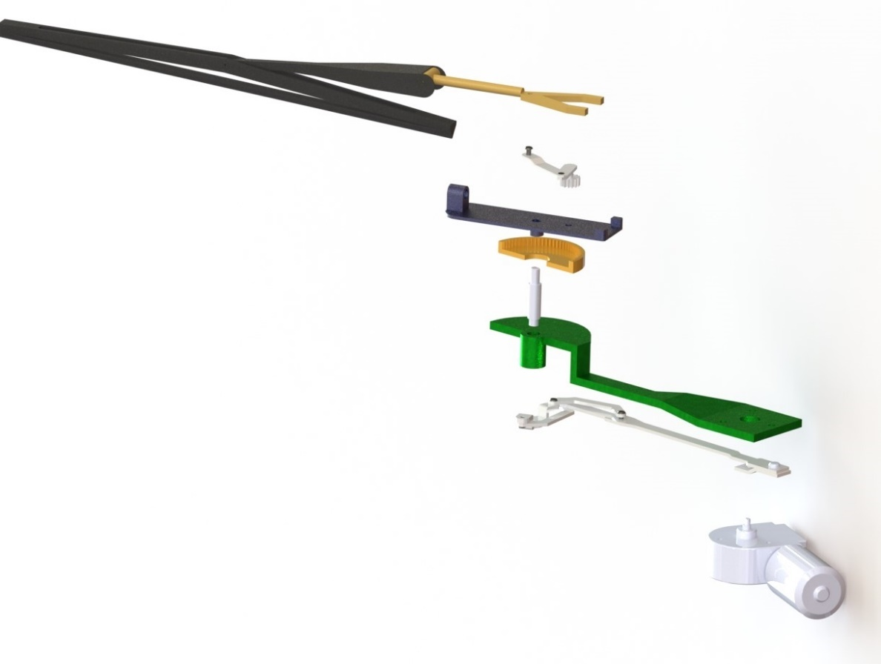
11
10
9
8
7
6
2~5
1
图8 爆炸图
项目 | 名称 | 数量
1 | 电机 | 1
2 | 连杆2 | 1
3 | 连杆3 | 1
4 | 连杆4 | 1
5 | 连杆5 | 1
6 | 底座 | 1
7 | 连接杆 | 1
8 | 大齿轮盘 | 1
9 | 刮水臂心轴 | 1
10 | 小齿轮 | 1
11 | 挂水片 | 1
表1 明细表

总结
根据上述过程，一个较为复杂的汽车雨刮器机构基本设计完成，该案例基本结合了书上理论以及学生自学知识，学生在看完后应该可以独立完成该设计。并通过自行设计后可以更加掌握所学知识，对以后学习与工作打下基础。

思考
1. 在连续刮雨时怎么调节刮雨速度？
2. 通常雨刮器有两种工作方式一种是连续挂去玻璃上的雨水，另一种每两次刮雨中间有一段停顿时间，请在上述设计基础上插入一个间歇运动机构以满足非连续刮雨的要求。
3. 结合所学知识，看能否对机构进行简化。

斯特林发动机

设计目的
斯特林发动机是通过气缸内工作介质（氢气或氦气）经过冷却、压缩、吸热、膨胀为一个周期的循环来输出动力，因此又被称为热气机。详细的解释它的核心原理就是在封闭的气缸内充有一定容积的工质，气缸一端为热腔，另一端为冷腔。工质在热腔中受热膨胀，然后流到冷端迅速冷却，体积减小，就这样通过气体（工质：一般为氢气或氦气）周而复始的受热膨胀、遇冷压缩来产生动力。其燃料在气缸外的燃烧室内连续燃烧，通过加热器传给工质，工质不直接参与燃烧，也不更换，因此斯特林发动机是一种外燃机。
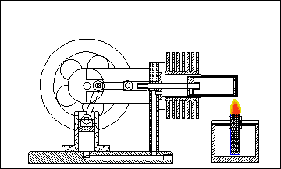
斯特林发动机结构简单，易于理解。
图1 斯特林发动机结构简图

设计要求
斯特林发动机是一种外燃机，因此只要设计其传动部分，不需要设计进气、进油机构。气缸要求采用水平放置，气缸一端为热腔，另一端为冷腔并且冷腔要安装散热片，活塞为水平平动，相当于滑块。输出为旋转运动，要求采用曲柄滑块结构设计，为了消除偏心质量引起离心力，一般采用对称布置。其预期效果如图2所示。
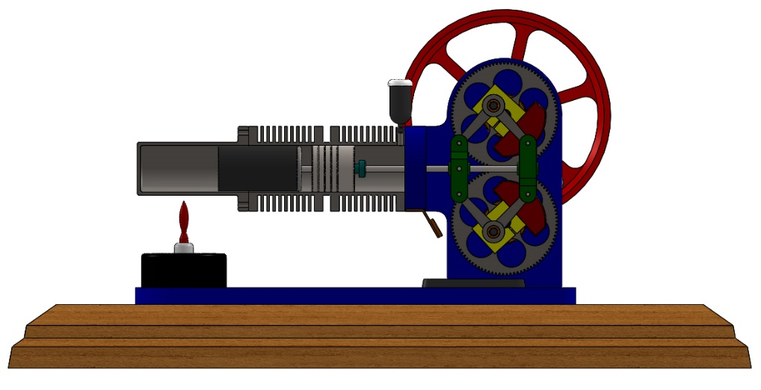
（a）活塞左极限位置
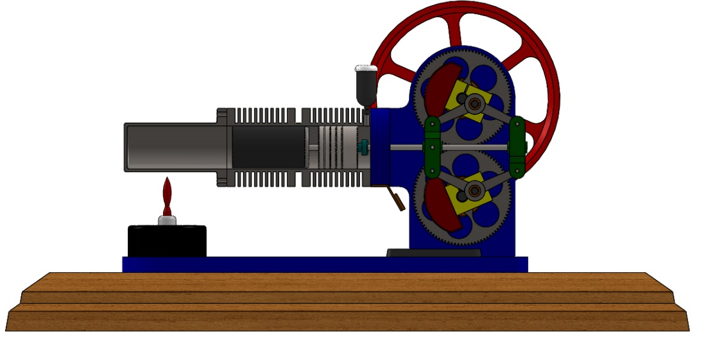
（b）活塞右极限位置
图2 斯特林发动机预期效果图
斯特林发动机活塞在最左端时，气体加热膨胀，使得活塞开始向右运动。活塞在靠近右极限位置时，气体遇到散热片而降温，从而体积减少，使得活塞开始向左运动。

功能分解
根据设计要求，该机构主要通过曲柄滑块机构传动，为了保证受力对称，总力平衡，使用一对齿轮来平衡力。滑块为活塞，输出轮为曲柄。
（1）曲柄滑块机构机构
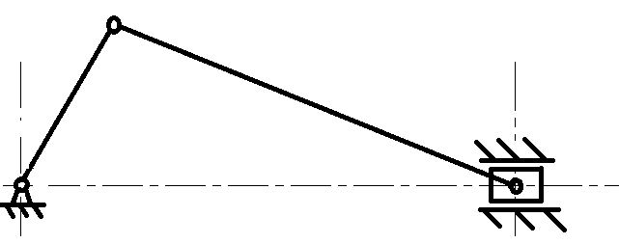
图3 曲柄滑块机构
曲柄滑块机为主要传动机构。
（2）齿轮机构
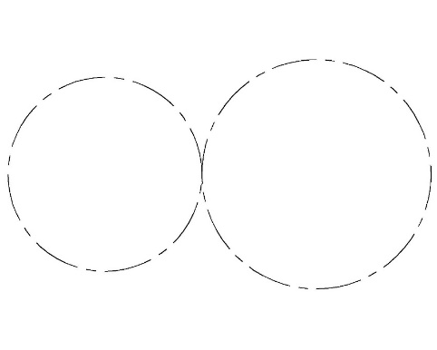
图4 外啮合齿轮机构
外啮合齿轮主要为平衡冲击。

机构选型
（1）连杆机构
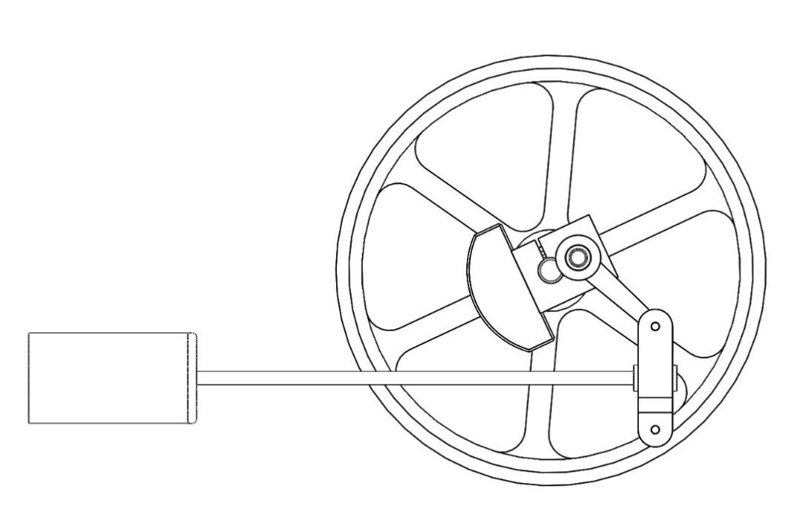
图5 连杆机构
通过连杆机构把活塞平动转化为输出轮的旋转运动，为了平衡曲柄质量，对称布置了一个质量块，质量块，齿轮（未画出）曲柄为一体。
（2）齿轮机构
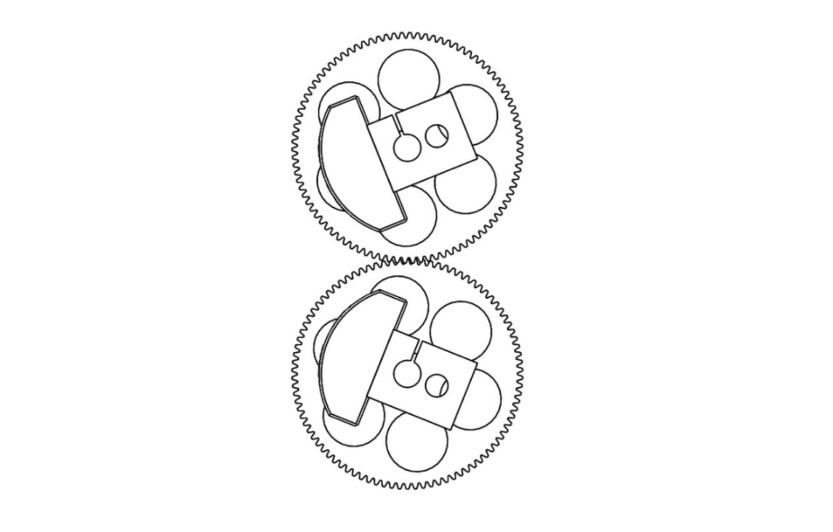
图6 齿轮机构
齿轮机构为平衡件，在其上也放置了质量块。

运动方案最终设计
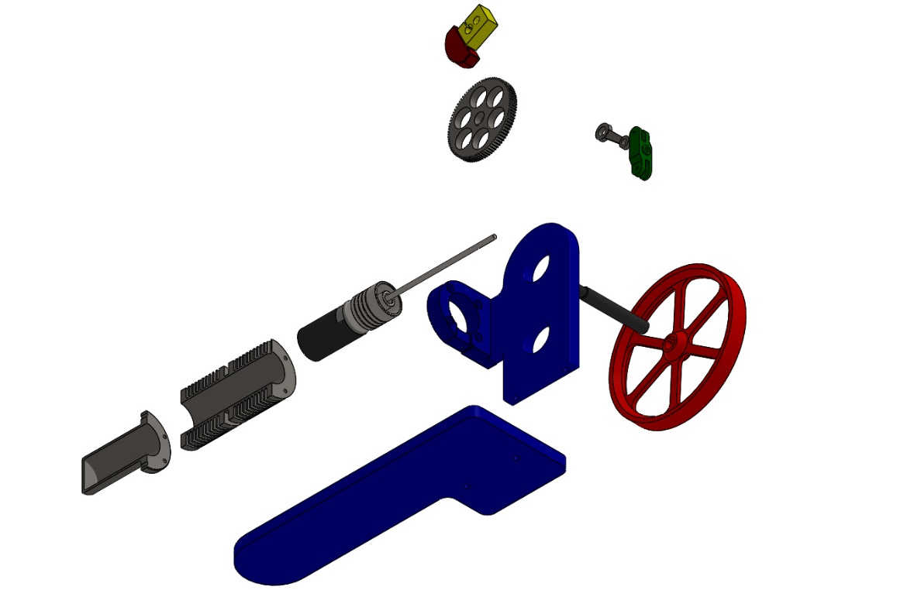
10
9
8
7
6
1
5
4
3
2

图8 爆炸图

主要零件爆炸图如上，对称零件只展示一边。

项目 | 名称 | 总量
1 | 受热端 | 1
2 | 冷却端 | 1
3 | 活塞与连杆 | 1
4 | 直立基座 | 1
5 | 齿轮 | 2
6 | 曲柄（质量块） | 2
7 | 连杆 | 2
8 | 输出轮 | 1
9 | 输出杆 | 1
10 | 底座 | 1
表1 明细表

总结
根据上述过程，一个斯特林发动机基本设计完成，

思考
1. 请思考斯特林发动机主要应用在哪些方面？
2. 请设计一个斜盘式斯特林发动机。

折叠沙发床

设计目的
沙发是许多家庭必需的家具，沙发可分为普通式沙发（不可折叠）和多功能沙发。而多功能沙发则是为了追求沙发的最大空间利用率而发明的。多功能沙发大体上分为两种,一种推拉式的叫拉床(即作为座椅时坐垫可折叠以缩短长度),可放在客厅。此类沙发的优点是作床用时是一张真正意义上的床,缺点是作沙发用时坐位太硬,占地空间太大, ,还有就是此类沙发单件成本高,买来放在客厅成套使用不划算。另一种叫倒式两折叠,俗称翻床,就是需要作床时靠背往后倒,就变成床,此类沙发的优点是:放在客厅,可作为沙发；作床时,占据空间不大。
此列则是通过设计实践来设计一个倒式折叠沙发床。

设计要求
折叠沙发床具有节省体积空间，携带方便，方便人们生活的基本特点。设计一个倒式折叠沙发床，要求靠背可旋转，坐垫可平移，设计应合理，简单明了。
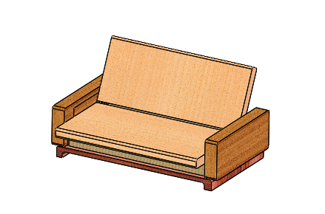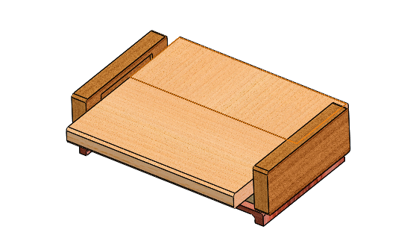
图1 折叠沙发床整体模型

功能分解
为了方便使用，节省空间，折叠沙发床主要实现两沙发垫的收放以达到平躺状态和角度支撑状态。
（1）坐垫的平移
坐垫的平移是为了减少沙发折叠时的整体尺寸，以便在不用时减少占地面积，而在变为“床”时能展开坐垫，此结构原理如下图2。
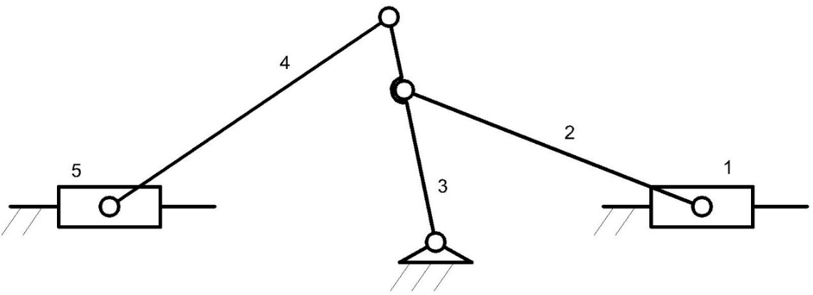
图2 坐垫的平移机构原理图
其中杆件1为坐垫，通过两个摆杆滑块机构的串联，使滑块5为原动件，通过调节5的位置可实现
（2）靠背的旋转
靠背可旋转是最重要的，只有靠背能旋转才说是折叠沙发。根据两沙发垫的收放特点及收放角度，需要设计出支撑两沙发垫的收放机构同时兼具支撑能力。在此直接用转动副连接靠背，可直接旋转。

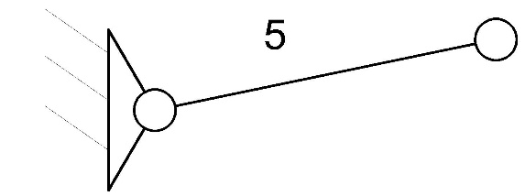
图3 转动副机构直接驱动
利用上述两种机构，转动副以及四杆机构的组合实现完成该折叠床收放机构。

零件机构选用设计
（1）多连杆滑块机构
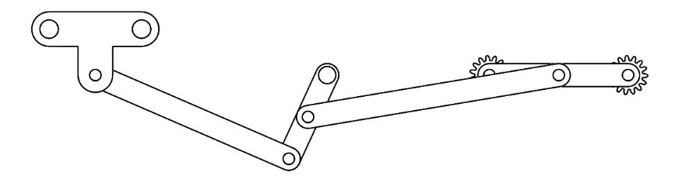
图2 平移机构
如上图左侧滑块采用滚轮与沟槽的配合，右侧滑轮采用齿轮与齿条（未画出）的配合。中间连杆一端与机架旋转副连接，可通过调节左侧滑块来调节坐垫位置。
（2）靠背旋转

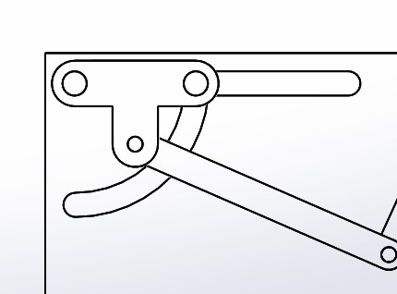
O
图3 靠背的旋转
设计出的多槽滑块，当滑块运动到滑槽限定位置时，左侧滑块抵住滑槽，此时滑块右侧滚轮只能沿着弯曲滑道以左侧滑轮为中心作圆周运动，利用其机构的旋转实现两沙发垫成一定角度支撑固定，和利用该机构特殊位置和沙发垫底座实现两沙发垫的平躺状态。

零件的机构组合
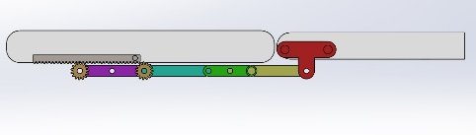
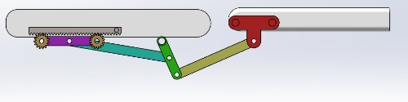
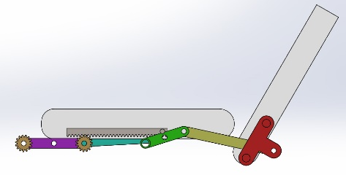
构从平躺到角度支撑运动流程状态:

- （b） （c）
图4 机构运动过程
如上图所示机构处于a图状态时，沙发靠垫与坐垫平齐处于水平状态，此时沙发处于平躺，可便于人们休息睡觉功能使用，当机构处于c图状态，此时靠垫与坐垫成定角度支撑，可供人们坐下休息使用。而b图则是从水平到固定角度的变化过程，此时坐垫收拢节省空间。

运动方案最终设计
最终方案设计如图5所示。
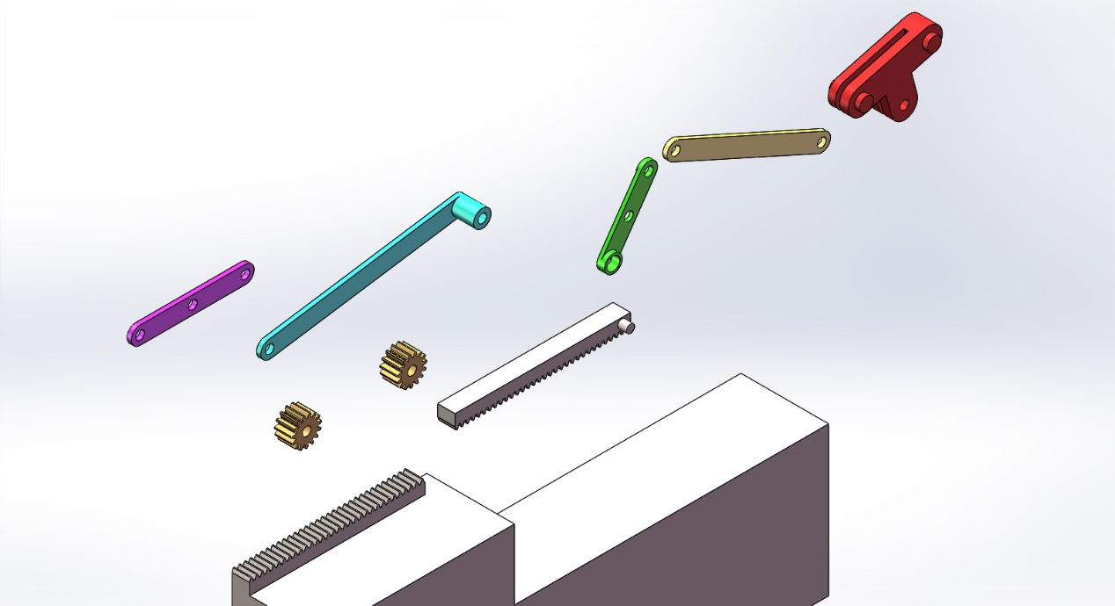
8
7
6
5
4
3
2
1
图5 最终设计方案的结构分解图

序号 | 名称 | 数量（单边）
1 | 基座（座椅） | 1
2 | 齿轮 | 2
3 | 齿轮保持架 | 1
4 | 连杆1 | 1
5 | 曲柄 | 1
6 | 连杆2 | 1
7 | 滑块1（靠背） | 1
8 | 滑块2（坐垫） | 1
表1 最终设计方案的结构拆分表

总结
上述折叠沙发床的设计思路主要是曲柄滑块的联合运用。由上所述机构运动原理已经基本了解，运动机构的选择也已经完毕，但其尺寸还有待确定，在确定尺寸时如何完成相应机构的执行动作而做到准确且不干涉是非常重要的。

思考
1. 本例的沙发床坐垫只能平移，设计一个机构使其能旋转以便更加节省空间。
2. 根据上述原理，确定各构件具体尺寸，要求靠背能旋转70°，靠背竖起时比平摊时缩短60cm以上。

直升机螺旋桨

设计目的
连杆机构是由若干构件用低副(包括转动副和移动副)连接组成的机构。最简单的连杆机构由四个构件组成，称为平面四杆机构，它广泛应用于各种机械、仪表和各种机电产品中。连杆机构可分为平面连杆机构和空间连杆机构，但平面连杆机构是最基本也是应用最广泛的一种型式，它制造简便，易于获得较高的制造精度。而各构件不是都在互相平行的平面内运动的连杆机构，称为空间连杆机构，空间连杆机构虽然更加灵活但它的分析与综合要比平面机构复杂和困难得多。
在学习中基本以平面连杆机构为主，少涉及到空间连杆机构，但本案例运用空间连杆机构进行一种直升机螺旋桨的方案设计，使学生在学习平面连杆机构之后更加升入了解连杆机构，同时为后期学习与工作打下一定基础。

设计要求
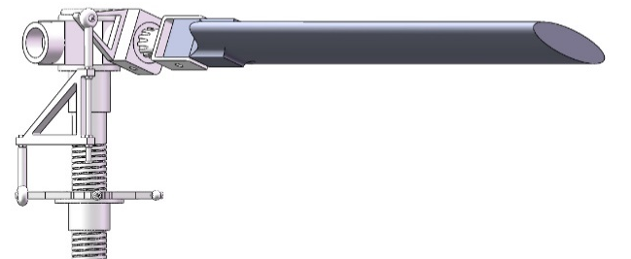
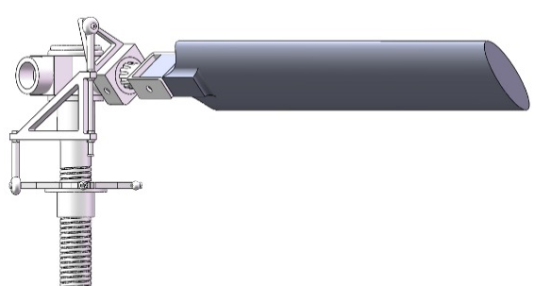
直升机螺旋桨为铰接式(又称全铰接式)旋翼桨，它是通过设置挥舞铰(水平铰)、摆振铰(垂直铰)和变距铰(轴向铰)来实现桨叶的挥舞、摆振和变距运动。典型的铰接式桨的铰的布置顺序(从里向外)是挥舞铰、摆振铰、变距铰。以上所述为螺旋桨一般结构，并要求在设计时能够改变叶片与水平面的夹角δ以获得不同的升力，设计一款直升机机翼机构，并满足上述要求。

（a）位姿一δ为60° （b）位姿二δ为30°
图 1 铰接式旋翼的预期效果图

功能分解
直升飞机飞行时通过控制叶片角度与来达到起飞，降落与前、后、左、右不同方向和不同速度的飞行，因此叶片与水平面的夹角δ应可变。此外如果桨叶与桨毂刚性连接直接后果会使机体不平衡。
（1）桨叶的旋转与安装
通过传动轴带动桨毂旋转，桨毂再带动安装在上面的桨叶旋转。如图2其中零件1为传动轴零件3为桨毂，为了让传动轴可以带动桨毂一起转动可以通过键或者销轴来进行连接。
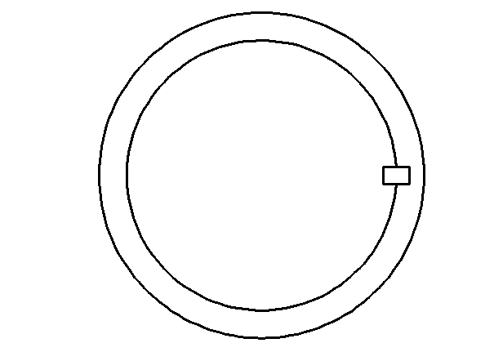
3
2
1
图2 传动轴与桨毂的配合示意图
（2）桨叶的安装
根据螺旋桨桨叶的数目来设计对应的桨轮毂，以便桨叶的安装。将轮毂于叶片通过普通的螺钉连接即可。
（3）桨叶绕其轴线的偏转
根据在实际情况中直升机的桨叶可以绕其轴线在一定范围中进行旋转，从而调整桨叶产生升力。需要设计“变距铰”来完成动作。
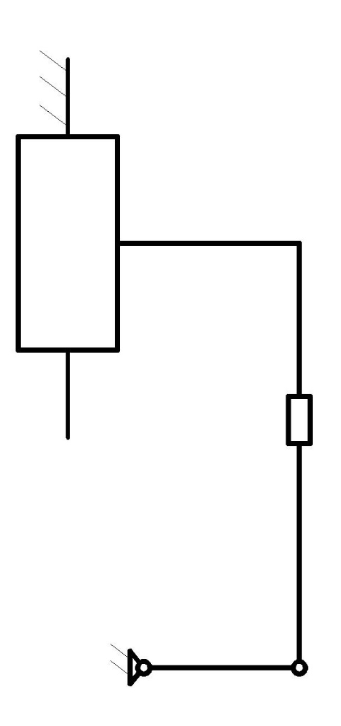
A
5
4

图3 空间连杆机构
提出图3变距铰原理图，该机构以滑块4为主动件通过滑块的直线运动通过连杆传递到连杆5，连杆5带动铰链A进行旋转从而使其发生旋转从而带动桨叶进行轴向旋转。

机构选型
（1）桨叶的安装（叶片与轮毂连接）
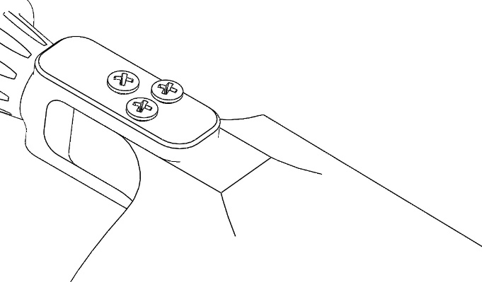
图4 叶片与桨毂的安装关系
叶片与桨毂之间通过普通螺钉连接即可。如图4，把桨叶的尾部插入到桨毂的槽口内，通过三个螺栓进行固定，从而完成了桨叶的安装。
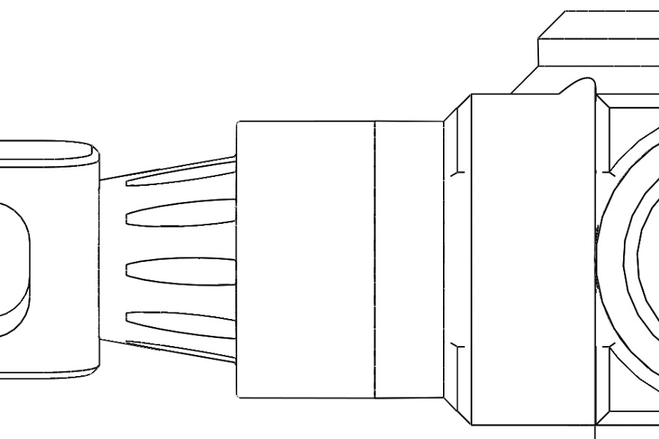
（2）桨毂的安装（桨毂与主轴的连接）

图5 桨毂与主轴的安装关系
如图5，桨毂与主轴之间的连接为普通的孔与轴之间的键连接或者销连接，上图采用键连接（键未画出）。
（3）变距铰机构
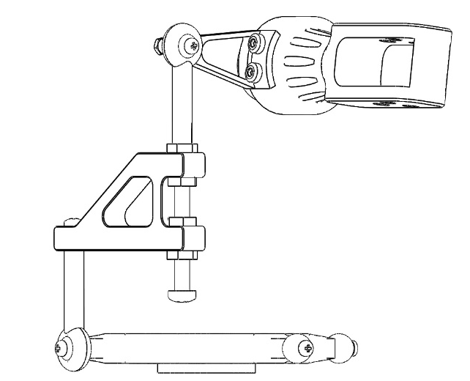
图6 变距机构
变距机构通过底下的连接架推杆连杆来连接上旋转斜板和桨叶固定架图。桨叶固定架旋转轴通过轴承与桨毂来进行配合图，从而上旋转斜板上下移动时可以带动桨叶固定架沿轴线旋转。

零件机构组合
（1）桨叶绕传动轴轴线旋转运动
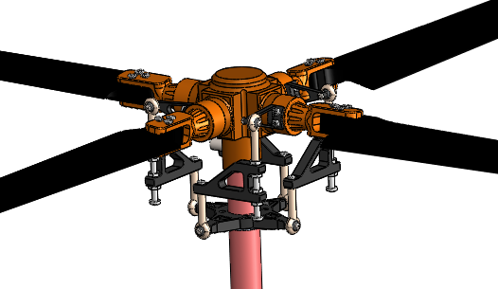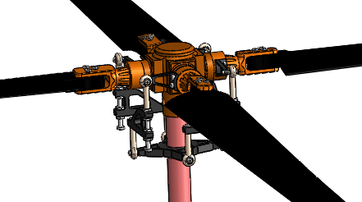
（a）旋转位置一 （b）旋转位置二
图7 桨叶旋转运动示意图
通过各个零件之间的组合，实现桨叶绕传动轴旋转的动作。
（2）桨叶绕其轴线转动的运动
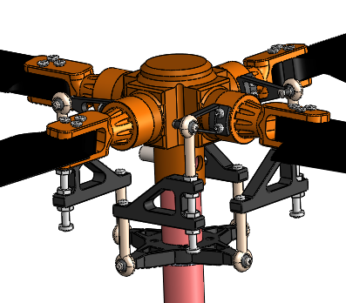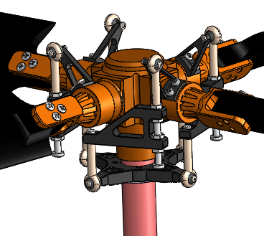
（a）初始位姿 （b）调整角度时位姿
图8 桨叶绕其轴线转动
上旋转斜板上下移动通过连接架及推杆来带动桨叶绕其轴线转动如图8。

直升机螺旋桨最终设计
9
13
12
11
10
1
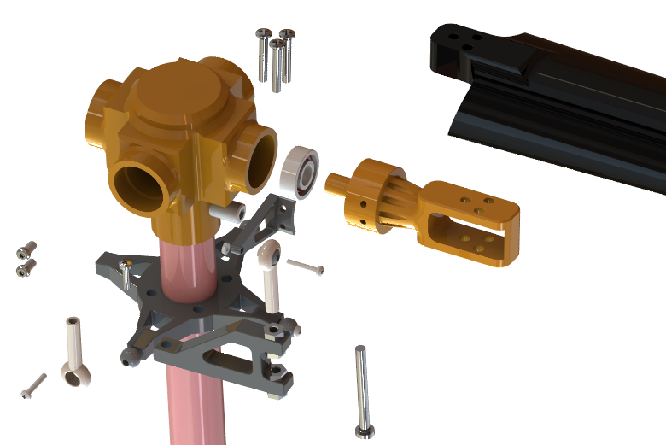
4
5
6
8
7
3
2
图9 产品部分设计分解图
铰接式旋翼
1 | 桨叶
2 | 桨叶固定架
3 | 连接杆
4 | 推杆1
5 | 连接架
6 | 上旋转斜板
7 | 推杆2
8 | 旋转轴
9 | 定位销
10 | 桨毂
11 | 螺栓
12 | 回转连接架
13 | 轴承

最终的方案设计，铰接式旋翼拥有四个相同的桨叶及其旋转固定机构故只选取其中一组进行分解如图9所示。模型结构和运动原理，详见三维模型和动画文件。

总结
根据上述铰接式旋翼的设计流程以及所学知识，学生可以自己给出数据来独立完成该设计。并且在学习完后期的《机械设计》课程后，可以进行更详细、更有创新的结构设计和产品设计。

思考
1. 改进和优化直升机螺旋桨的机械结构。
2. 实际的铰接式旋翼需要用到挥舞铰(水平铰)、摆振铰(垂直铰)和变距铰(轴向铰)来实现桨叶的挥舞、摆振和变距运动，但上述例子只侧重讲到变距铰，请同学自行查阅资料来完成挥舞铰和摆动铰的设计计算。
3. 旋翼在工作时有时需要进行“周期变矩”这就需要一对旋转斜板（上旋转斜板随桨叶一起转动，下旋转斜板不进行转动但需要顶住上旋转斜板使其做出各种体位），请设计满足要求的旋转斜板。

带丝杠的曲柄滑块机构

设计目的
曲柄滑块机构是指用曲柄和滑块来实现转动和移动相互转换的平面连杆机构。曲柄滑块机构中与机架构成移动副的构件为滑块，通过转动副联接曲柄和滑块的构件为连杆。它应用在内燃机中的曲轴为曲柄、连杆为连杆，活塞为滑块。作用是将燃烧后的空气产生的压力带动活塞的直线运动转换为回转运动，发动机就能运转。在空气压缩机中：曲轴为曲柄、连杆为连杆，活塞为滑块，其中的作用是将回转运动转换为直线运动，压缩空气。
传统的曲柄滑块机构以曲柄为原动件，输出为连杆的位移或者速度。此机构的本质仍未曲柄滑块机构，但采用滚珠丝杠机构，以丝杠作为连杆，丝杠绕其轴的旋转为原运动，以曲柄的旋转作为输出运动，实现一项创新。

设计要求
设计一款曲柄滑块机构，曲柄滑块采用滚珠丝杠来实现，由丝杠的旋转为作为主运动，曲柄的旋转作为输出运动。
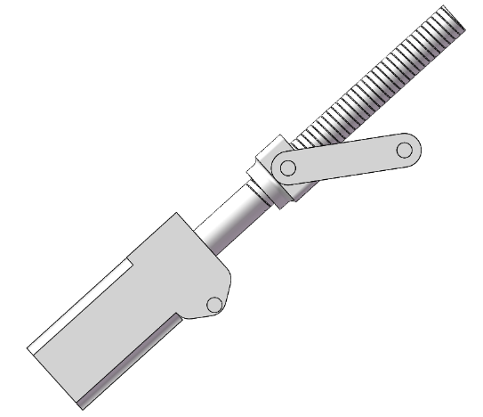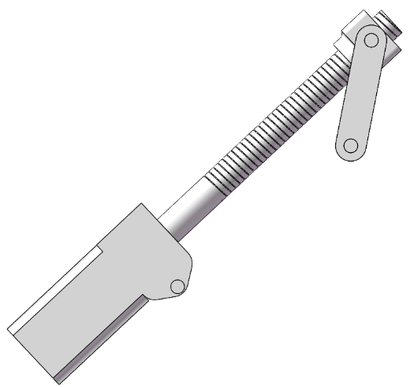

图1 丝杠曲柄滑块机构整体模型

结构分解
为了得到曲柄的匀速运动，反向使用曲柄滑块机构，将摇杆和滑块使用丝杠滑块来实现，电机旋转带动丝杠沿自身轴线旋转，丝杠的旋转运动带动滑块沿着丝杠轴向移动，丝杠本身与电机一同做转动，两者的运动合成即为滑块的真实运动，滑块与曲柄的旋转中心即是曲柄的输出运动。
（1）曲柄滑块机构
摆杆不能输出整周匀速旋转运动，反用曲柄滑块机构，但其本质还是曲柄滑块机构。此结构原理如下图2。
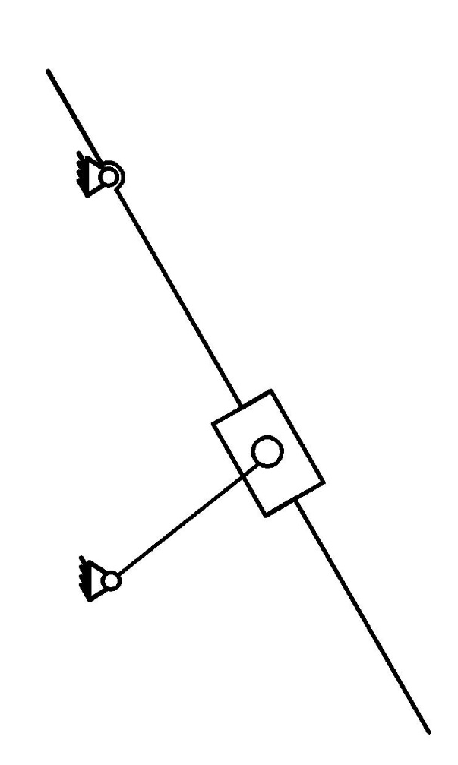
A
B
3
2
1
4
图2 曲柄匀速运动原理图
如图所示，1为电机，2为丝杠，3为滑块，4为曲柄。1带动2沿其轴线旋转，而其本身绕A旋转，2与3的相对转动带动3沿轴向移动，最终得到4的匀速转动。
（2）丝杠滑块机构
利用丝杠滑块机构充当摆杆与滑块是此机构的创新点，反用曲柄滑块机构得到创新。
利用上述两种机构，实现新型曲柄滑块机构的新应用。

机构运动过程
实现曲柄摆动过程:
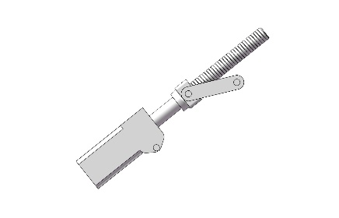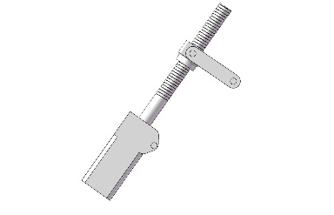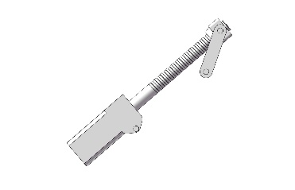

- （b） （c）
图4 机构运动过程
如上图所示机构处于a图状态时，丝杠开始以一定规律转动，使得曲柄以匀速转动，到b图时曲柄行程过半，到c图行程走完。

运动方案最终设计
最终方案设计如图5所示。
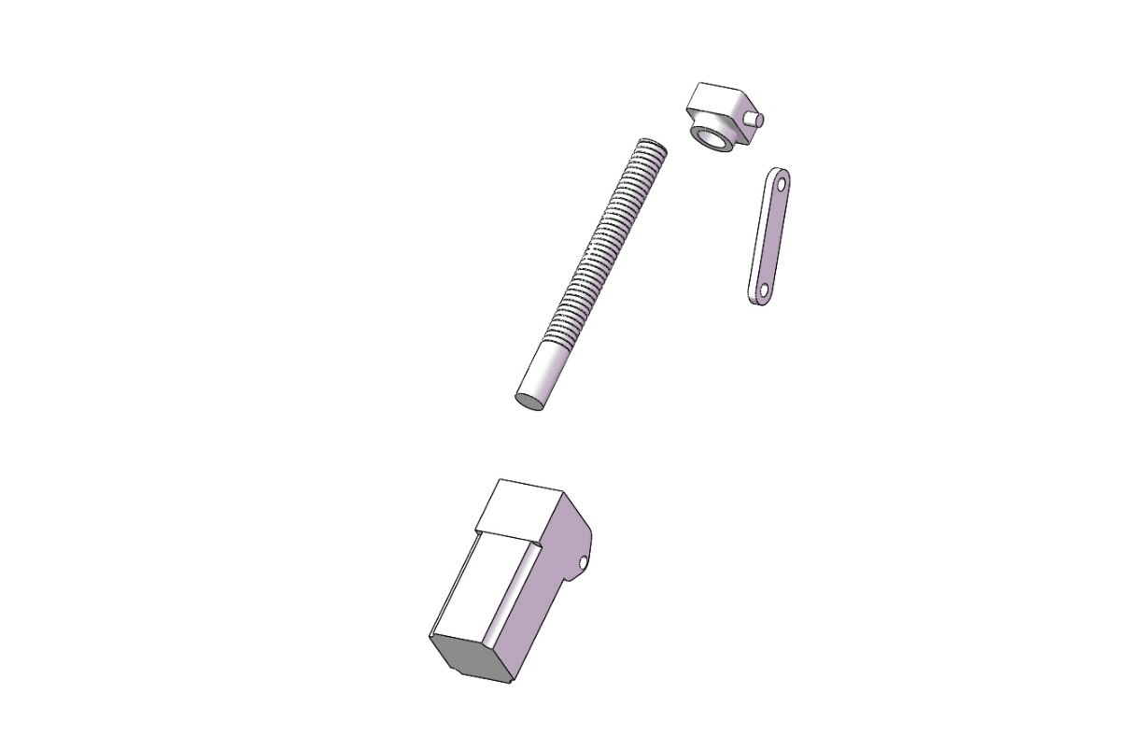
4
3
2
1
图5 最终设计方案的结构分解图

序号 | 名称 | 数量（单边）
1 | 电机 | 1
2 | 丝杠 | 2
3 | 滑块 | 1
4 | 曲柄 | 1
表1 最终设计方案的结构拆分表

总结
上述带丝杠的曲柄滑块机构的设计思路主要是曲柄滑块与丝杠的联合运用。由上所述机构运动原理已经基本了解，其主要思想是曲柄滑块的逆用，而曲柄滑块正好实现了这一目标。此机构结构简单，设计任务明确，但电机的转动规律较复杂，如何确定电机转动规律是非常重要的。

思考
1. 如果要实现曲柄的匀速转动，则电机的转动大概为什么规律。
2. 试说明在那些场合可以使用此机构。

三级斜齿轮减速器机构

设计目的
减速器是一种由封闭在刚性壳体内的齿轮传动、蜗杆传动、齿轮-蜗杆传动所组成的独立部件，常用作原动件与工作机之间的减速传动装置。在原动机和工作机或执行机构之间起匹配转速和传递转矩的作用其详细功能为：（1）降速同时提高输出扭矩，扭矩输出比例按电机输出乘减速比。（2）降低了负载的惯量，惯量的减少为减速比的平方。减速器在现代机械中减速器应用极为广泛，它的种类分为斜齿轮减速器、行星齿轮减速器、摆线针轮减速器、蜗轮蜗杆减速器、行星摩擦式机械无级变速机等等。本案例选择用斜齿轮减速器来进行设计，因其简单易懂以便加强学生对齿轮，轴承，轴的设计，选择能力以及对于公差，配合的理解。

设计要求
本次设计的三级圆柱斜齿轮减速器设计主要由主传动系统、进给伺服系统、冷却润滑系统 等几大部分组成。要求对减速器的轴，齿轮等进行分析计算，以设计最适合自己的减速器。具体任务为：
1. 电动机的选择与运动参数计算；
2. 斜齿轮传动设计计算；
3. 轴的设计；
4. 滚动轴承的选择
5. 键和连轴器的选择与校核；
6. 箱体和盖的设计；
7. 公差，配合的选择。
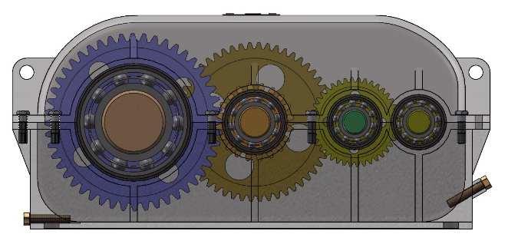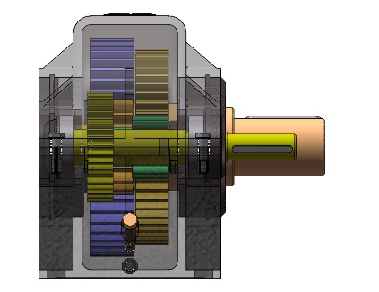
图1 三级斜齿轮减速器机构的预期效果图

结构拆分
根据设计要求，需要设计四根轴、六个齿轮、箱体和箱盖，需要选择四对轴承和若干螺栓与螺钉。
（1）高速轴
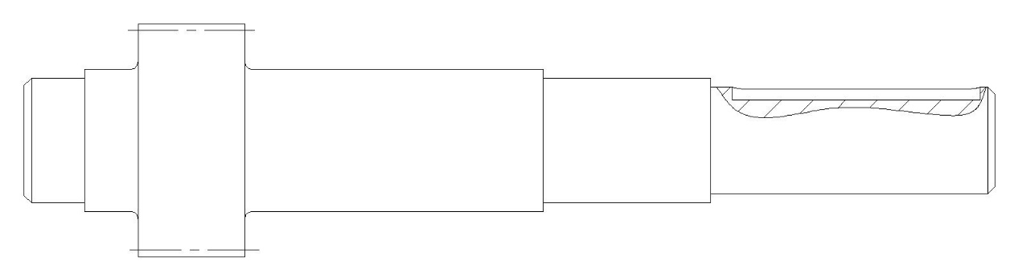
图2 高速轴设计
高速轴与电机相连，右端通过键与联轴器连接。齿轮与轴做成一体称为齿轮轴，选取适当的轴承，校核后高速轴设计完毕。
（2）中高速轴与中低速轴
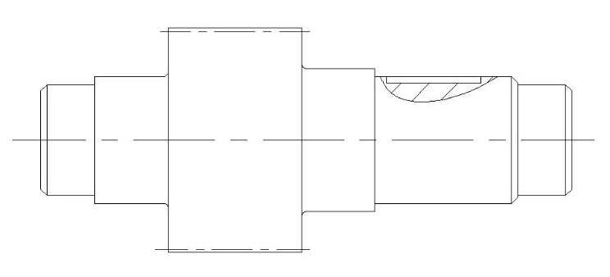·
图3 中高速轴设计
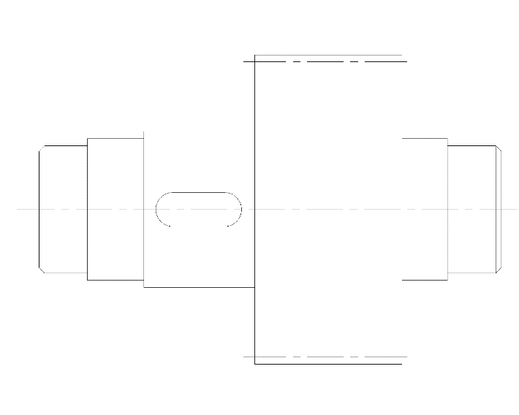
图4 中低速轴设计
中低速与中高速轴都设计为齿轮轴，其上的键槽均与齿轮配合。
（3）低速轴
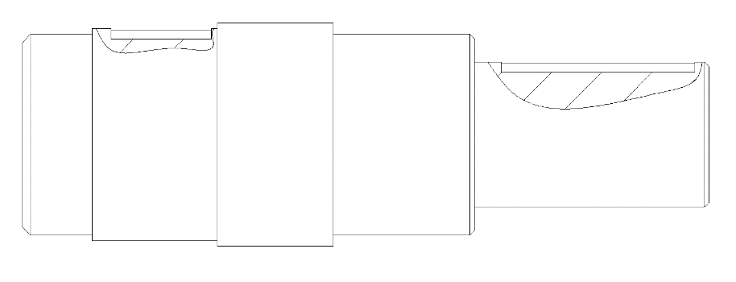
图5 低速轴设计
低速轴传递扭矩大，齿轮与轴不再设计为一个整体，左侧键槽与齿轮相连，右侧键槽与带轮或者链轮连接，实现运动的输出。
（4）各轴大齿轮
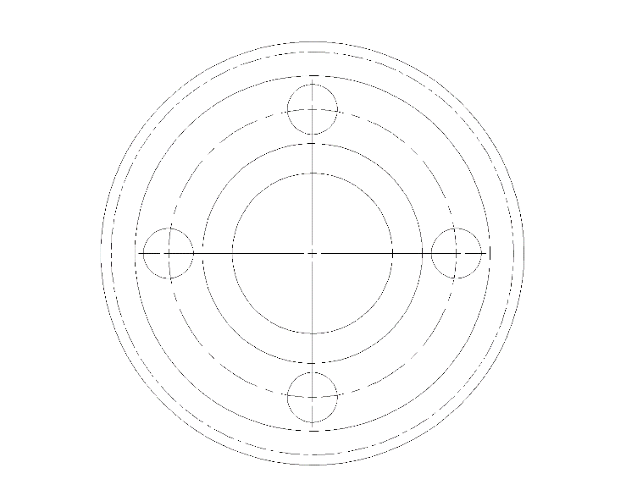
图6 大齿轮设计
各轴上的大齿轮均设计为轮辐式结构。
（5）箱座设计
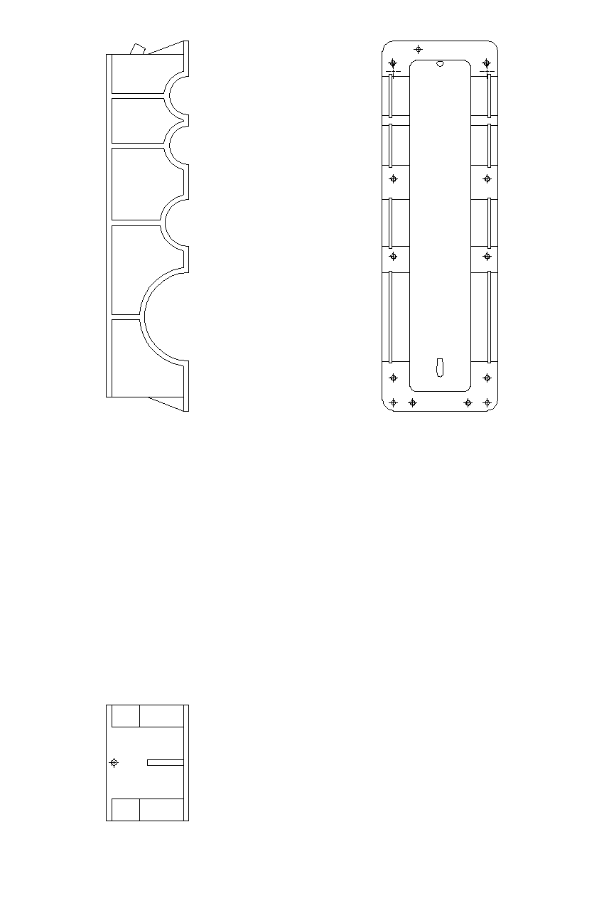
图7 箱座设计
箱座主要设计目的为轴承的支撑作用，放油和测试油面，连接面要与箱盖紧密结合。
（6）箱盖设计
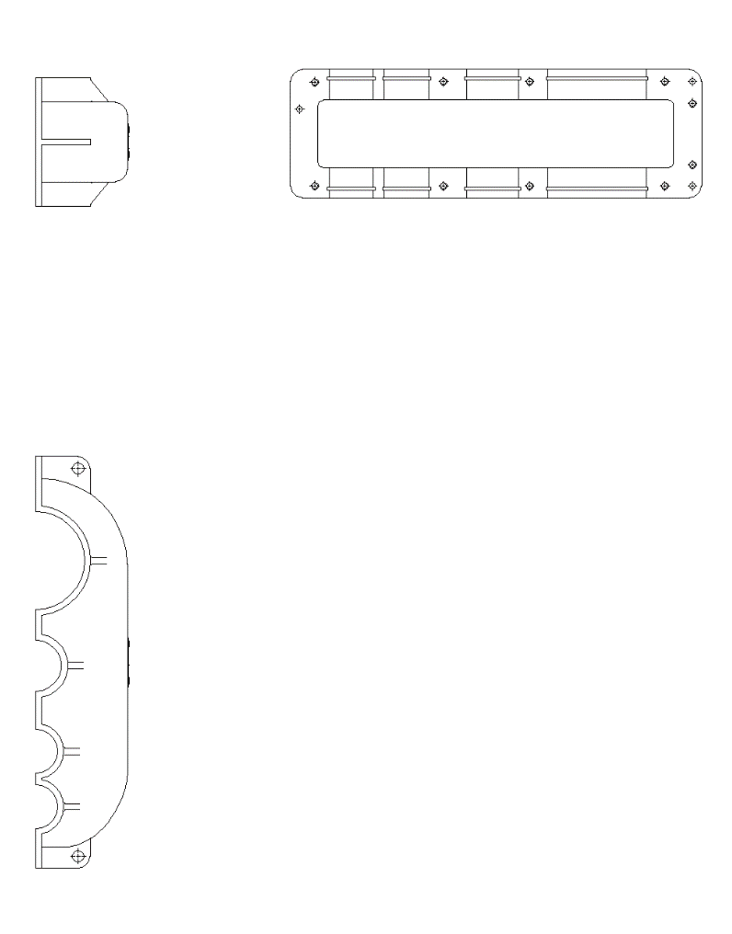
图8 箱盖设计
箱盖应该与箱体紧密连接，箱盖上处应该开视窗口与通气口，通气口要进行密封。

总装图
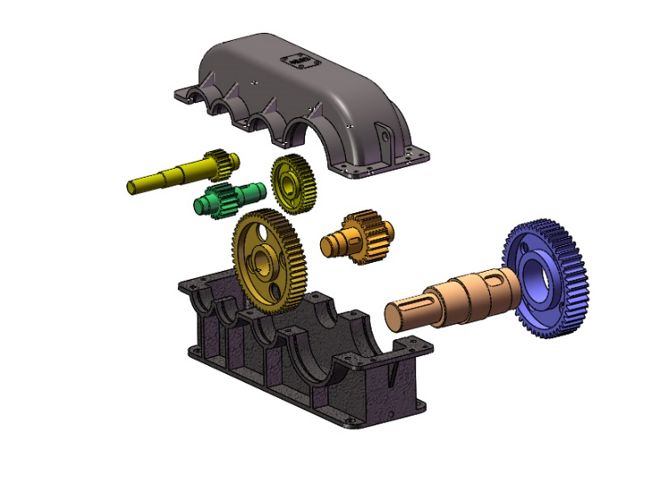
图9 爆炸图

项目 | 名称 | 数量
1 | 箱座 | 1
2 | 中低速轴大齿轮 | 1
3 | 中高速齿轮轴 | 1
4 | 低速轴 | 1
5 | 箱盖 | 1
6 | 中低速轴大齿轮 | 1
7 | 中高速齿轮轴 | 1
8 | 高速轴大齿轮 | 1
9 | 高速轴 | 1
表1 明细表

总结
根据上述过程，一个较为复杂的三级齿轮减速器机构基本设计完成，减速器机构是一个典型的机械结构，是以后进行机械设计的基础。该减速器基本结合了书上理论以及现实基础，在看完后应该可以单独完成减速器的设计，在通过自行设计后可以更加掌握所学知识，对以后学习与工作打下基础。

思考
1. 如何选择轴的轴承？
2. 为何离电机近的轴越“粗”，离电机越远的轴越“细”？为了减小轴向力，同一轴上的两个斜齿轮应该如何选择旋向。
3. 为了使得减速器工作平稳，请问减速器各个部件应该如何润滑。

凸轮剪刀机

设计目的
剪断机器广泛用于工业生产线上。某些产品为了分开包装或者便于运输，会将大块的成品剪裁成产品如织物类产品。此外为了得到产品的定宽定长，就必须剪切产品的侧边和头尾。一般在精整线上装设具有倾斜剪刃的剪断机。
此列则是通过设计实践来设计一个凸轮剪刀剪断机。

设计要求
设计应合理，简单明了，易于实现自动化。
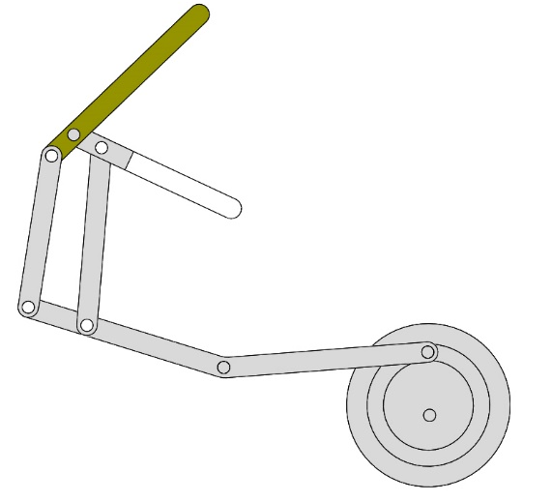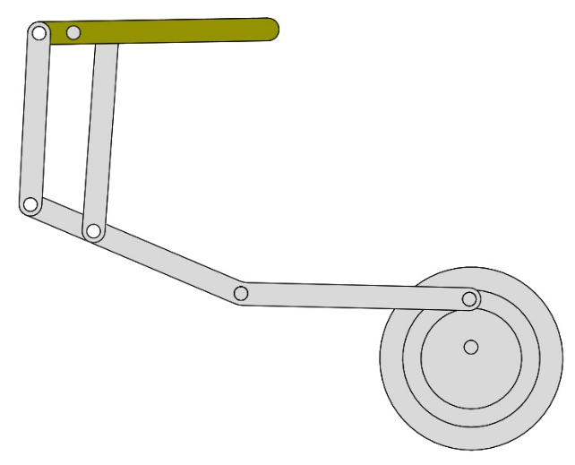
图1 凸轮剪刀机整体模型

功能分解
为了方便使用，节约成本，凸轮剪刀机主要实现剪刀的张开和闭合过程，以五杆机构做为剪刀机构的本体，加入凸轮滚子机构进行运动调控。
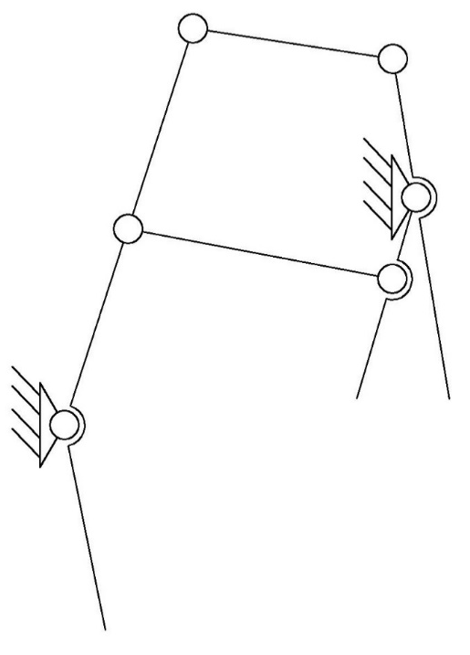
图2 凸轮剪刀机原理图

零件机构选用设计
（1）剪刀机构本体
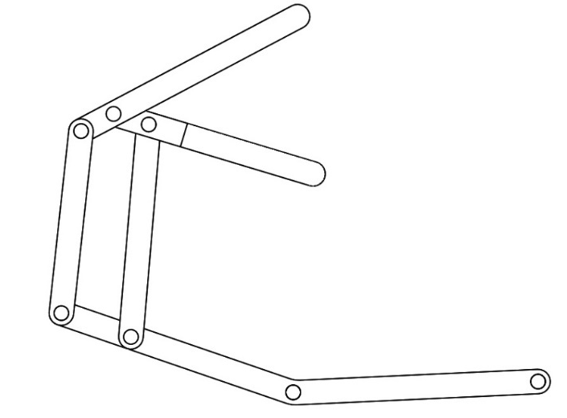
图3 剪刀机构本体
（2）凸轮连杆
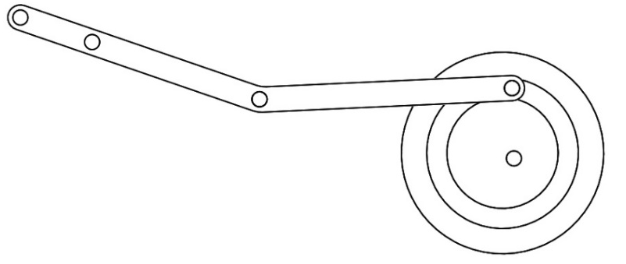
图4 调速机构
利用上述两机构可以实现剪刀机构调速运动。

零件的机构组合
从张开到闭合运动流程状态:
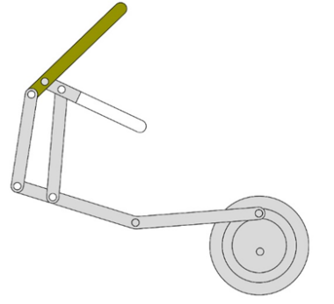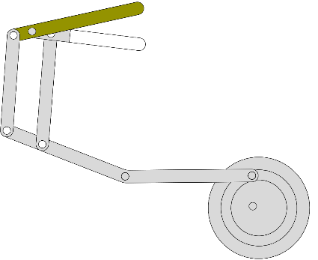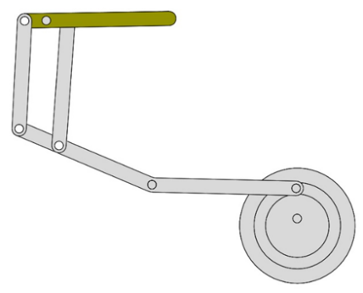
（a） （b） （c）
图5 机构运动过程
如上图所示机构处于a图状态时，剪刀张角最大，开始裁剪；当机构处于c图状态，裁剪完成。而b图则是变化过程中的位置。

运动方案最终设计
最终方案设计如图6所示。
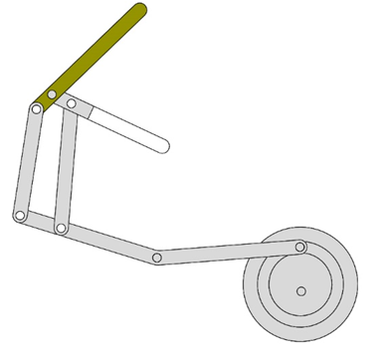
6
5
4
3
2
1
图6 最终设计方案的结构分解图

序号 | 名称 | 数量
1 | 凸轮 | 1
2 | 连杆1 | 1
3 | 连杆2 | 1
4 | 连杆3 | 1
5 | 剪刀片1 | 1
6 | 剪刀片2 | 1
表1 最终设计方案的结构拆分表

总结
上述剪刀机的设计思路主要是凸轮与连杆的综合运用。由上所述机构运动原理已经基本了解，运动机构的选择也已经完毕，但其尺寸还有待确定，在确定尺寸时要完成运动与尺寸的关系计算。

思考
1. 要实现剪刀角度的五次项变化，设计凸轮曲线。
2. 写出剪刀最大张角与连杆长度关系式。

酒瓶翻转机构

设计目的
机械设计工程师根据机械产品使用要求，只有通过对机械构件的工作原理、结构、运动方式、力和能量传递方式的研究，对各个零件的材料和形状尺寸以及润滑方式的构思、分析和计算，才能进行详细的机械设计，最终完成产品设计。
结构方案设计是机械产品设计的第一步，是决定机械产品性能的最主要环节，整个过程蕴涵着创新和发明。
本案例提供一种玻璃酒瓶成型专用翻转机构，通过设置多个玻璃酒瓶放置座、弹簧以及定位卡块，可同时对多个玻璃酒瓶进行固定，胶垫与瓶口接触，可对玻璃酒瓶固定，通过电动机驱动着翻转架转动，提高了玻璃酒瓶的翻折加工效率，提高工作产量。

设计要求
利用连杆机构的串并联，设计一种酒瓶翻转机构，完成多个酒瓶的翻转动作，提高工作效率。预期效果如图1所示。
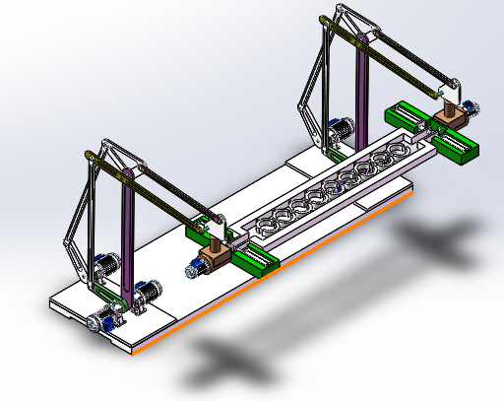
图 1 酒瓶翻转机构的预期效果图

功能分解
根据设计要求，翻转机构主要实现酒瓶夹紧、内部检查、酒瓶翻转、放回原位等功能。
（1）酒瓶夹紧
根据酒瓶的结构尺寸、材料及质量，设计计算所需夹紧力，选择原动机装置、设计相应夹紧机构如图2所示。
图中1为适合酒瓶形状夹紧构件，2为动力源（气缸）相对于一个移动副。

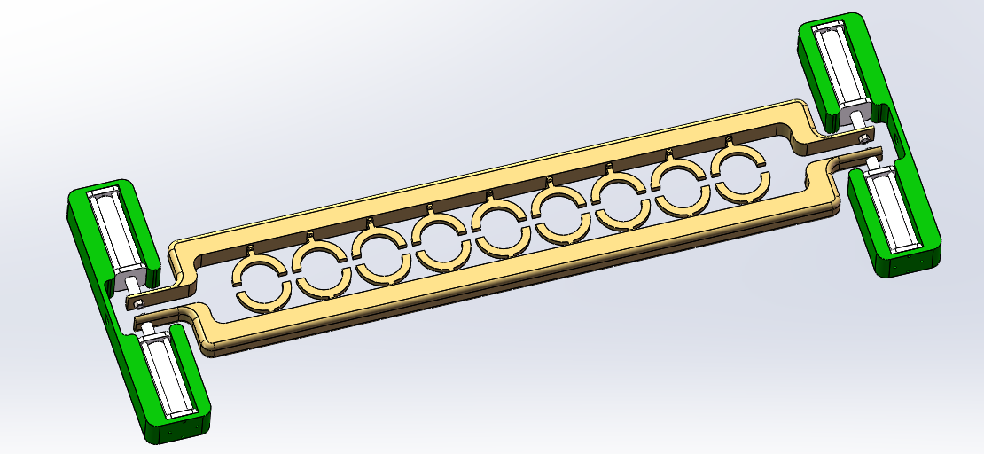
2
1
图2 夹紧机构示意图
（2）酒瓶提升
为了方便翻转，在酒瓶夹紧后，需要将酒瓶提升至一定高度，才能进行安全翻转。利用连杆机构实现翻转。如图3所示。
图3中，由构件1-9及机架组成的多杆机构实现酒瓶夹持机构的提升及归位。该机构的活动构件为9个活动构件，转动副数目为11，故自由度数为3×9-2×12=3，故需要三个原动件。通过对杆3、6、7的控制，以实现夹持装置在一定范围内升降。
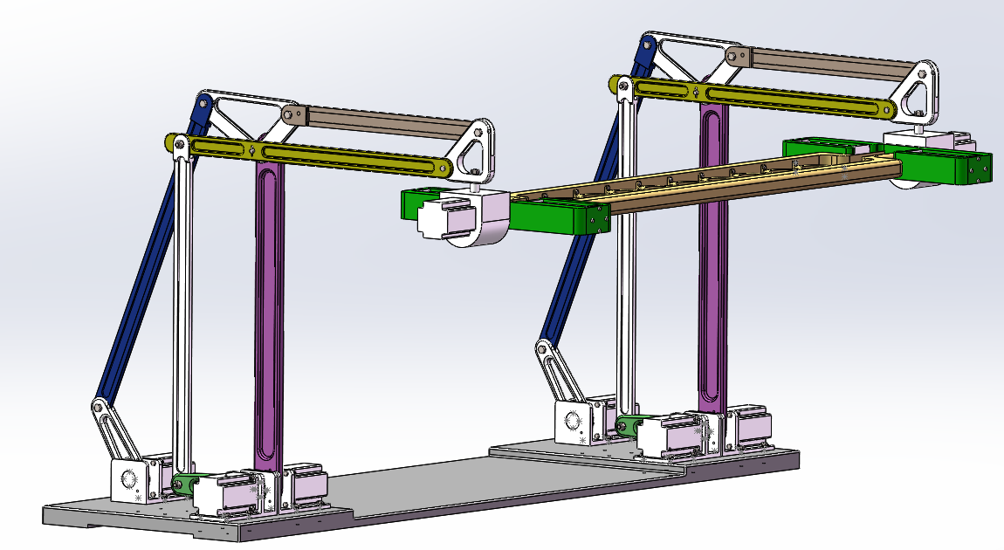
9
8
7
6
5
4
3
2
1
图3 提升机构
（3）酒瓶翻转机构
本例中直接利用低速电机的转动使得夹持机构翻转（图4）。
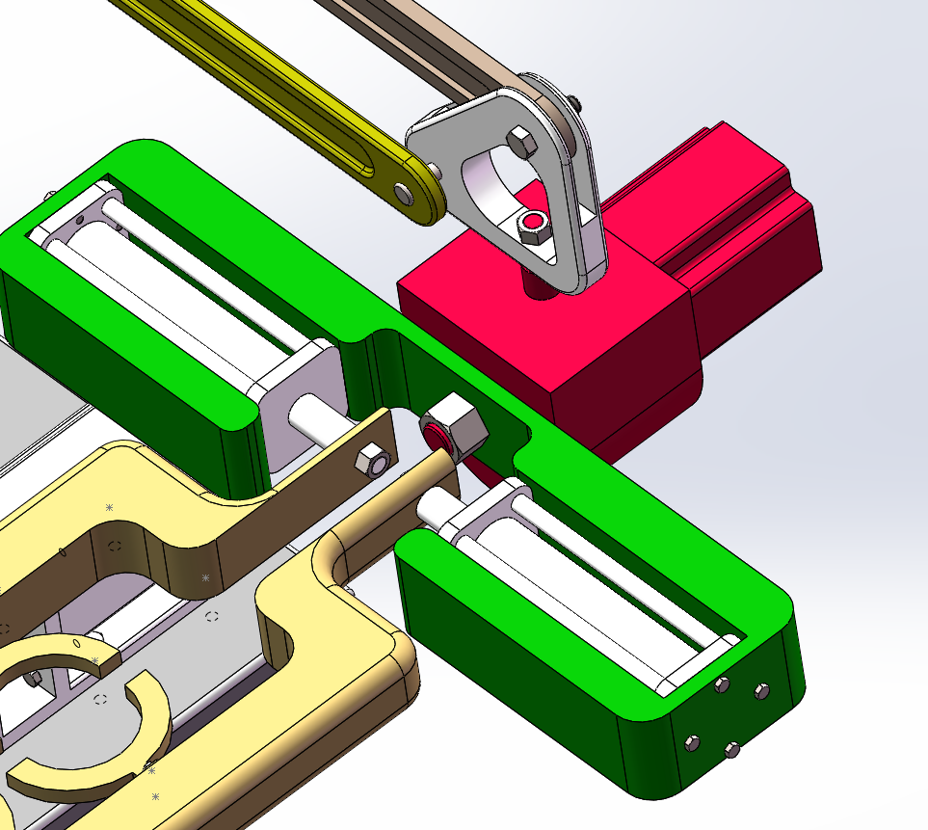
翻转电机
图4 翻转

机构选型
本例设计利用平面多杆机构来实现酒瓶的夹取、移动及翻转动作，采用电动机作为原动件提供动力输出，为了防止夹取工件时由于重力作用使得电机反转，应配选具有反向自锁的减速器装置。结构件可采用铝合金材质，以减轻质量。
（1）圆弧形夹具
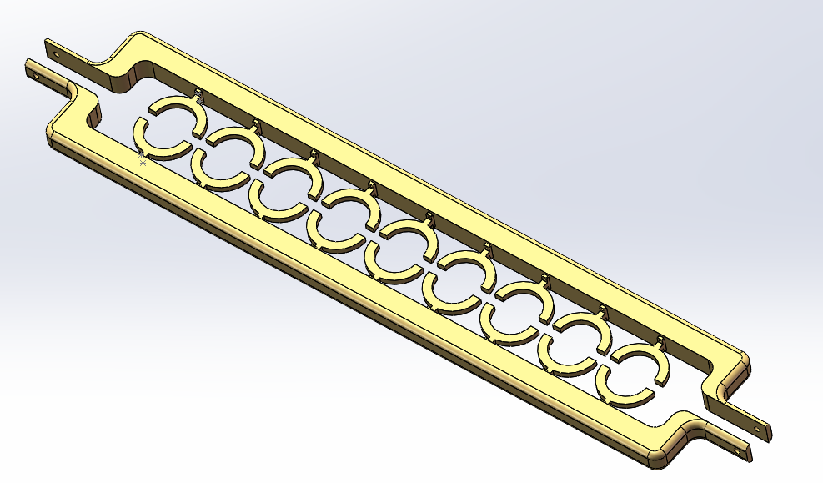
图5 弧形夹具
采用和酒瓶外形类似的夹具以保证可靠夹紧。
（2）多杆组合机构
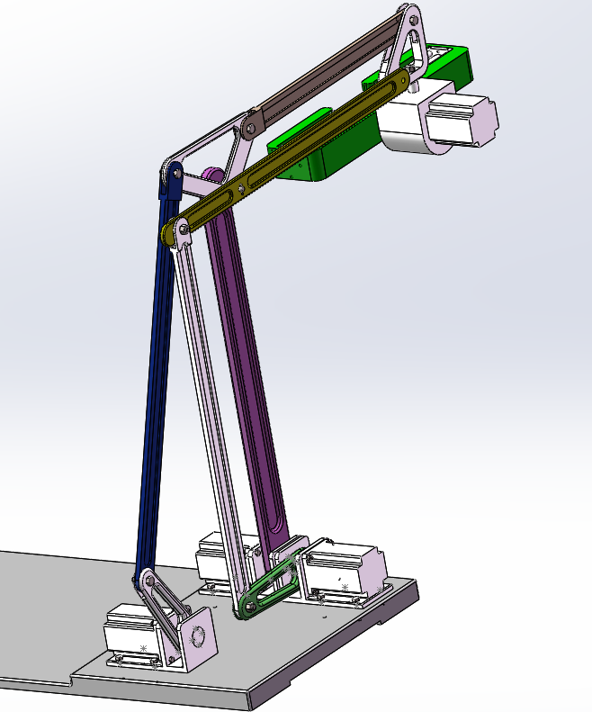
图6 多杆组合机构
采用图6所示的多杆机构完成所需的提升、搬运等动作。该多杆机构可视为2个平面五杆机构和一个平面四杆机构在一起所组成的平面多杆机构。

最终设计
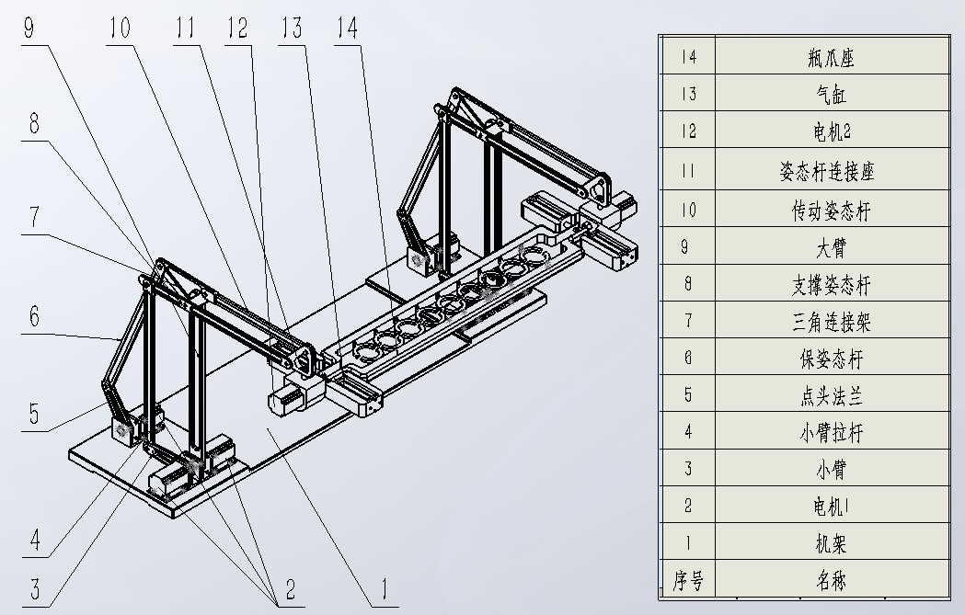
图 7 最终设计方案的结构分解图
最终的方案设计，如图7所示。模型结构和运动原理，详见三维模型和动画文件。

总结
根据上述酒瓶翻转机构的设计流程以及所学知识，学生可以独立完成该设计。并且在学习完后期的《机械设计》课程后，可以进行更详细、更有创新的结构设计和产品设计。

思考
1. 改进和优化本设计方案的机械结构（例如能否实现更多的动作、能否方便地用电机驱动和控制，等）。
2. 根据上述设计方案，设计出自己改进后的酒瓶翻转装置（尺寸、材料等均由自己设计计算）。

间歇式行星轮机构

设计目的
机械设计工程师根据机械产品使用要求，只有通过对机械构件的工作原理、结构、运动方式、力和能量传递方式的研究，对各个零件的材料和形状尺寸以及润滑方式的构思、分析和计算，才能进行详细的机械设计，最终完成产品设计。
结构方案设计是机械产品设计的第一步，是决定机械产品性能的最主要环节，整个过程蕴涵着创新和发明。
间歇运动机构是多工位送料机构的主要组成部分.它的作用是使送料机构在纵向实现间歇送料.目前,在冲压生产中,多工位送料机构中的间歇运动机构有槽轮式,凸轮式,凸轮摆杆式和气动式等进行一种间歇式行星轮的方案设计。

设计简介
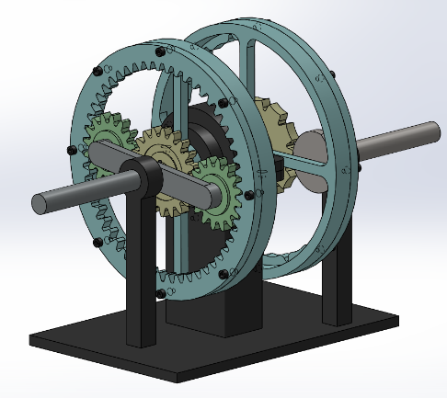
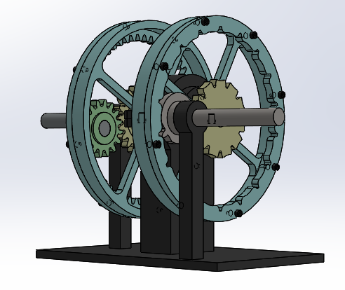
采用两个组合的间歇机构和一个差动轮系，能把一个连续匀速输入的旋转运动分解成两次间歇的、往返的小幅度转动，并且两次小幅度转动的幅度不一样。整体的运动就像是青蛙爬井的问题一样，在长时间的工作之下，预期效果如图1所示。

图1 间歇式行星轮机构的预期效果图

结构解析
（1）两个间歇的不完全齿轮机构
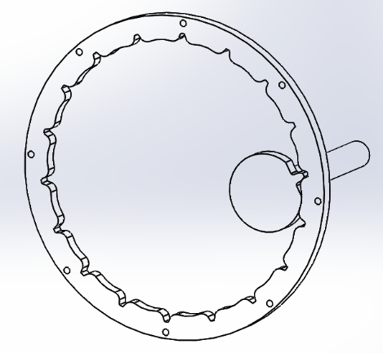
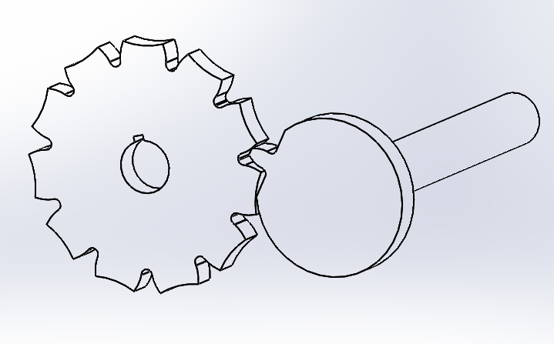
（a）小幅度的间歇机构 （b）大幅度的间歇机构
图2 两个间歇机构
在动力的输入区域，有两个差动轮系的组合，（a）图是一个外啮合的，只有1齿的不完全齿轮配上一个11个槽的齿轮，而且我们可以发现在那一个齿没有啮合的时候，大齿轮是被圆环部分卡住的，所以主动轮转一周时，从动轮只旋转1/11周；（b）是一个内啮合的不完全齿轮机构，原理同（a）图的一样，在主动轮旋转一周时，从动轮旋转1/18周。也就是说，在主动轮旋转的一周时间内，这两个大的从动轮都只会旋转一次，而且在其中一个从动轮被带动时，另一个从动轮是固定不动的。
（2）差动轮系
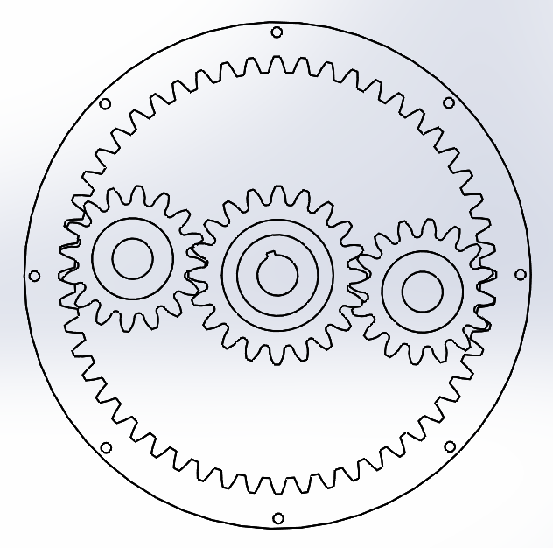
图3 差动轮系
在输出端的部分如图3所示，是一个由4个渐开线齿轮组成的差动轮系，这个差动轮系有2个自由度，它的原理图如图4所示。
图4 差动轮系理论简图

（3）底座与固定零件

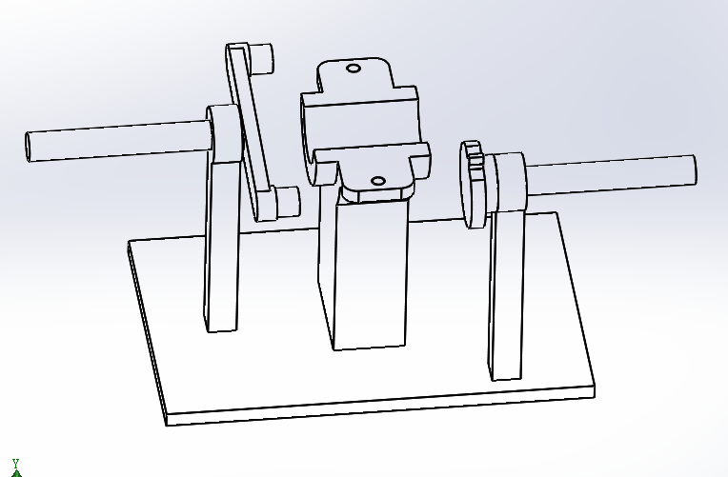
图5 底座与旋转轴部件
如图5所示底座有三个支架，从左至右分别是输出端轴支架、中间轴座、输入轴支架。

运动分析
（1）内啮合时的运动
在主动单齿不完全齿轮和内啮合的从动轮相啮合的时候，中间的不完全齿轮固定不旋转，把视线转到输出端的零部件会发现，差动轮系的内部的太阳轮是固定不动的，而外部的太阳轮开始带着行星轮和行星架开始旋转。这个过程差动轮系已经变成了行星轮系
（2）外啮合时的运动
同理，当主动不完全齿轮和外啮合的从动轮相啮合时，差动轮系的外部太阳轮是固定不旋转的，此时差动轮系的自由度少了一个，变成了行星轮系，内部的太阳轮带着行星轮和行星架开始转动。

运动方案最终设计
序号 | 名称 | 7 | 固定轮圈
1 | 顶盖 | 8 | 底座
2 | 外太阳轮 | 9 | 输入轴
3 | 输出轴 | 10 | 不完全大齿轮
4 | 平键 | 11 | 不完全小齿轮
5 | 内太阳轮 | 12 | 平键
6 | 传动轴

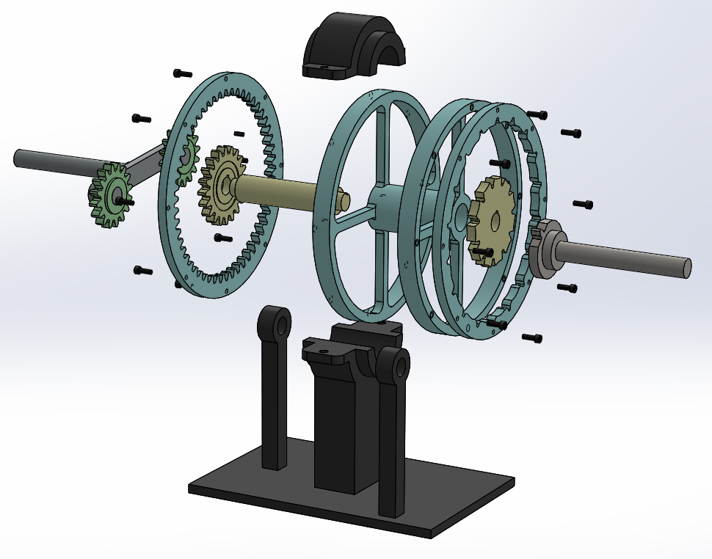
12
10
11
1
4
9
7
6
8
3
5
2
图6 最终设计方案的零件爆炸图
这个间歇式行星轮机构的具体零件爆炸图如图6所示。

总结
分析了两个不完全齿轮机构组合的间歇运动和行星轮的旋转运动的原理，我们可以自行设计单次运动的幅度，两次间歇旋转运动的角度差值来满足一些特殊需求的不对称往返运动。

思考
- 请计算你所设计的差动轮系的传动比，一周期往返转动的角度差。
- 请思考如何改进行星轮机构使其效率最大化。

多动态沙发椅

设计目的
机械设计工程师根据机械产品使用要求，只有通过对机械构件的工作原理、结构、运动方式、力和能量传递方式的研究；对各个零件的材料和形状尺寸以及润滑方式的构思、分析和计算，才能进行详细的机械设计，最终完成方案设计。
机械结构的分析是为了研究机构运动的可能性和确定性，并进一步讨论机构的组成和原理，我们在设计相应的产品的时候需要分析所需产品的功能，研究产品机构各点的运动轨迹、位移、速度和加速度的求法，从而可以合理的设计出产品的机械结构原理图，之后我们再可以从原理图的基础上丰富产品零件的外观和内容（材料和工艺），最后优化设计得到一个满意的产品。
对现有椅子单一功能状况，设计一种多功能椅子，从而在功能，舒适，强度方面满足人不同需求，同时设计一种折叠式的椅子在存放运输方面带来很大的利益空间，功能上实现一物多用。将首要分析、总结现有椅子设计理念，设计思路等，调查针对问题，设计方案计算检验方案的可行性。制造模型。

设计要求
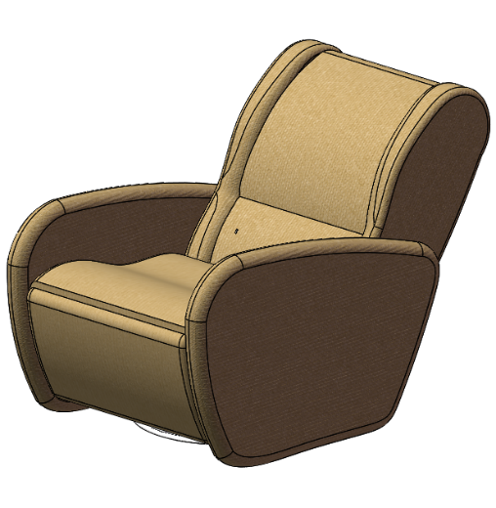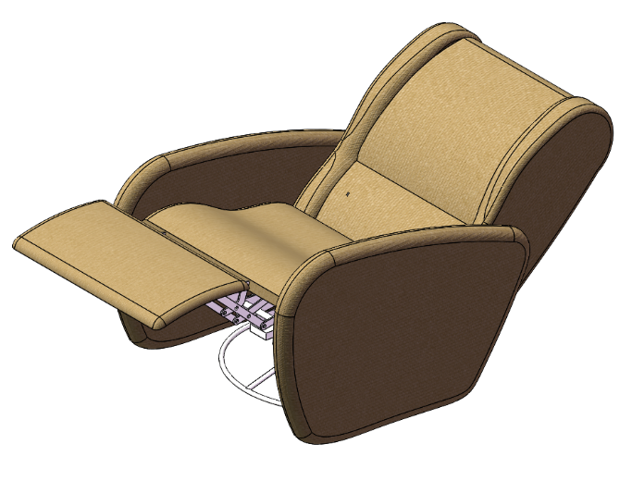
（a）位姿一 （b）位姿二
图 1 多动态沙发椅的预期效果图

本次实验设计的多动态沙发椅有两个主要的运动形式，一可以任意大小的展开椅子，二可以使使用者多角度的伸展背部。而且我们需要整个过程非常的柔顺，使用者在进行椅子形态变换时不能太费劲，而且椅子展开到某一个姿态的时候，不会因为某一些外力发生变化，自己收缩回去。如下预期效果图所示。
这次设计的多动态沙发椅主要的原理是运用了平面连杆机构的设计原理，平面连杆机构构件运动形式多样，如可实现转动、摆动、移动和平面复杂运动，综合原理，我们设计出了用于实现已知运动规律和已知轨迹。这个沙发椅的内部连杆机构形式如下：
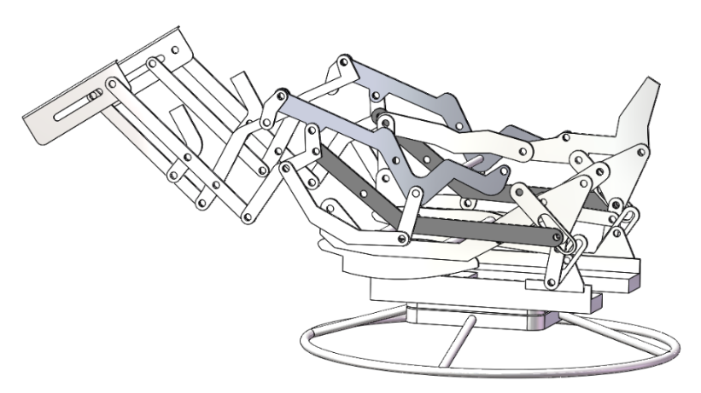
图 2 多功能沙发床的内部支架图

机构分析
（1）底部旋转座
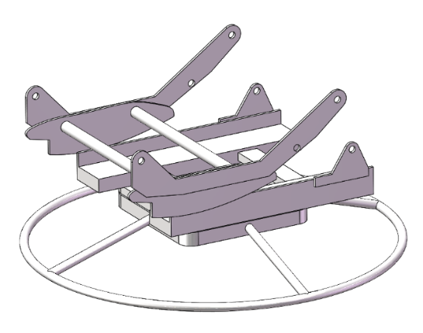
图 3 底部旋转座
用于支撑整个沙发，并且它在水平面上有一个自由度的旋转能力。
采用实木、不锈钢材料，设计底部的旋转架要求他又稳定的支撑能力，使得沙发的质心在旋转轴的中心，在人坐在上面时能够保持质心在旋转轴的中心，能够自由的旋转，在任何角度停止。
这个部分可以说是整个沙发椅的机架部位，要求结实牢固，有很好的稳定性，不会因为人的坐立而变形。
（2）底部连杆滑块机构
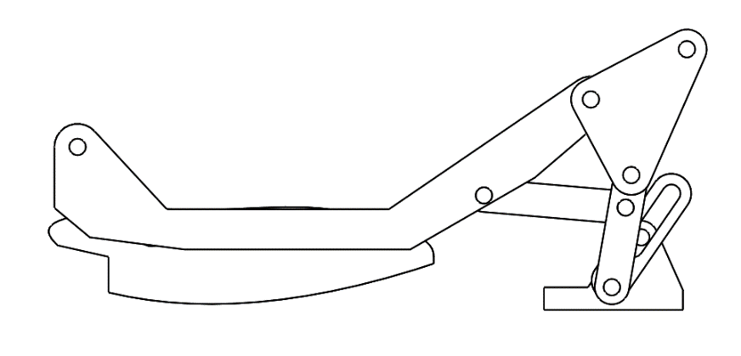
图 4 底部连杆滑槽机构
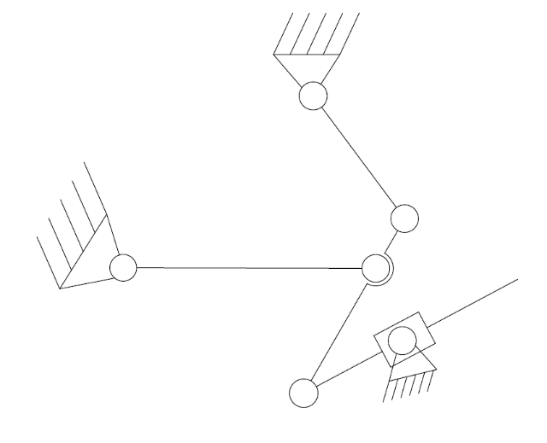
图 5 底部连杆滑槽机构简图
采用不锈钢材料，该机构的原理简图有6个零件，1个机架和5个活动零件，总自由度为f=3*5-2*7=1。这个部分的运动力来源于人力，它可以驱动整个沙发的展开运动的进行。
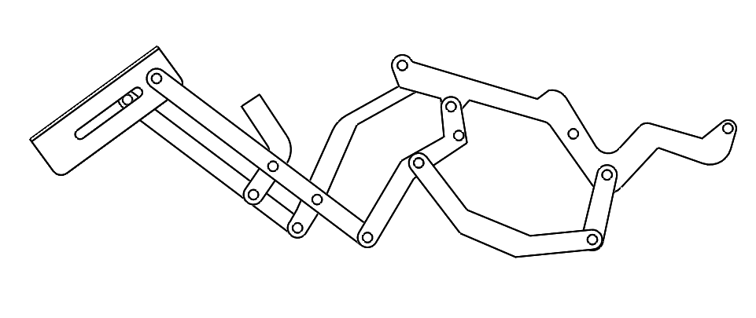
1
图 6 前端展开机构
（3）前端展开机构
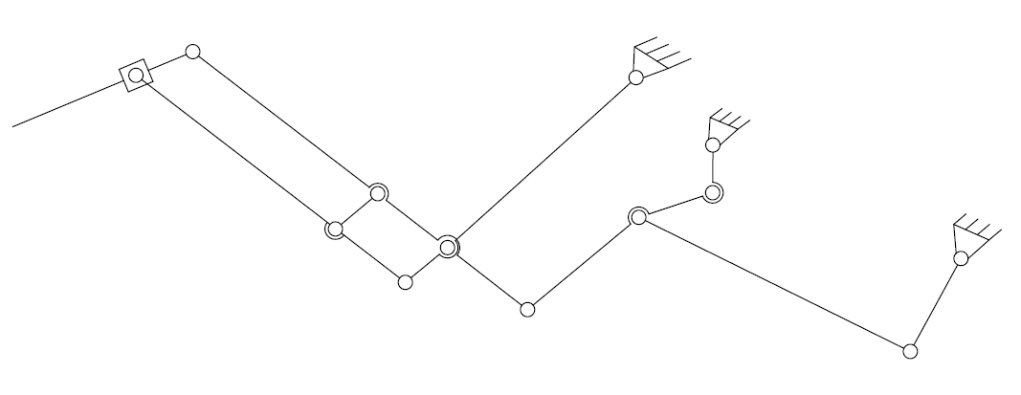
图 7 前端展开机构简图
采用不锈钢材料，我们把零件1在这个分析步骤中假设为静止的机架构件，这样的话，该展开构件的机构原理图一共有10个零件，它的自由度为f=3*9-2*13=1。这时他的运动形式唯一，这个部分的驱动会作用在图5 的红点处。
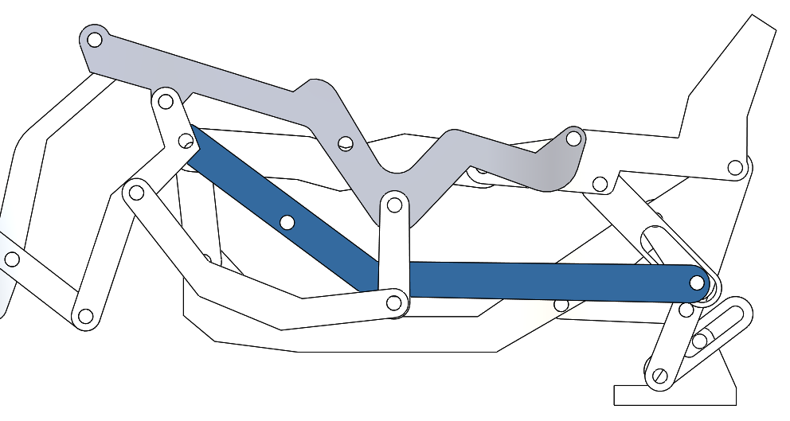
图 8 运动传递零件
（4）前后运动传递零件
采用不锈钢材料，它主要负责把椅子后端底部的连杆滑块机构的运动传递给前端展开机构，这样使得前端展开机构会产生一个相对的原动件，从而使得沙发椅可以顺利的任意展开。
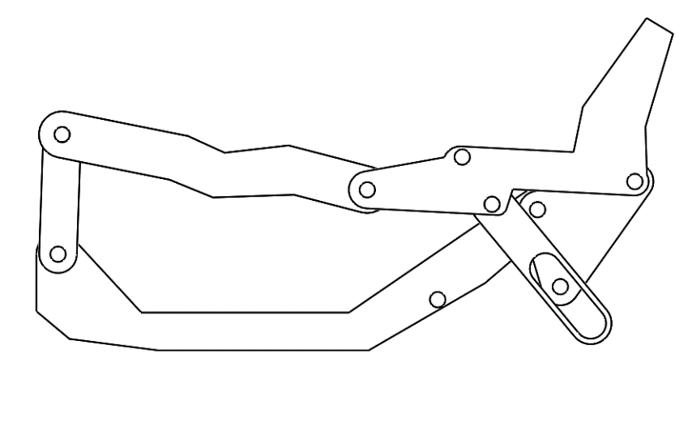
图 9 运动传递零件
（5）上下提升机构
图中的滑槽在沙发展开到最大的程度之后，可以根据使用者的需要，任意的滑动，从而沙发椅的中间部分也会随之顶起或者降落，这样可以让用户得到一个自己舒服的姿态。

零件机构的运动形态
（1）前后展开运动
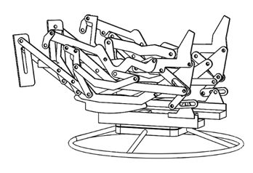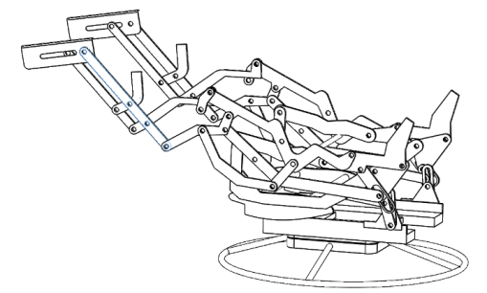
（a）初始位姿 （b）终止位姿
图 10 前后展开运动流程图
通过零件与机构的组合，实现所需的前后滑动动作。
（2）上下提升运动
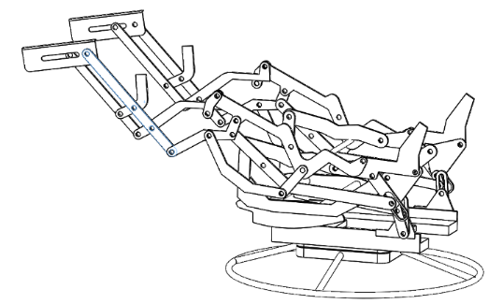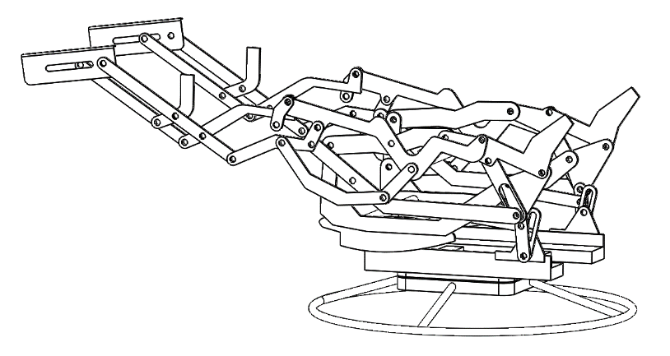

（a）初始位姿 （b）终止位姿
图 11 上下提升运动流程图
通过零件与机构的组合，实现所需的上下提升动作。

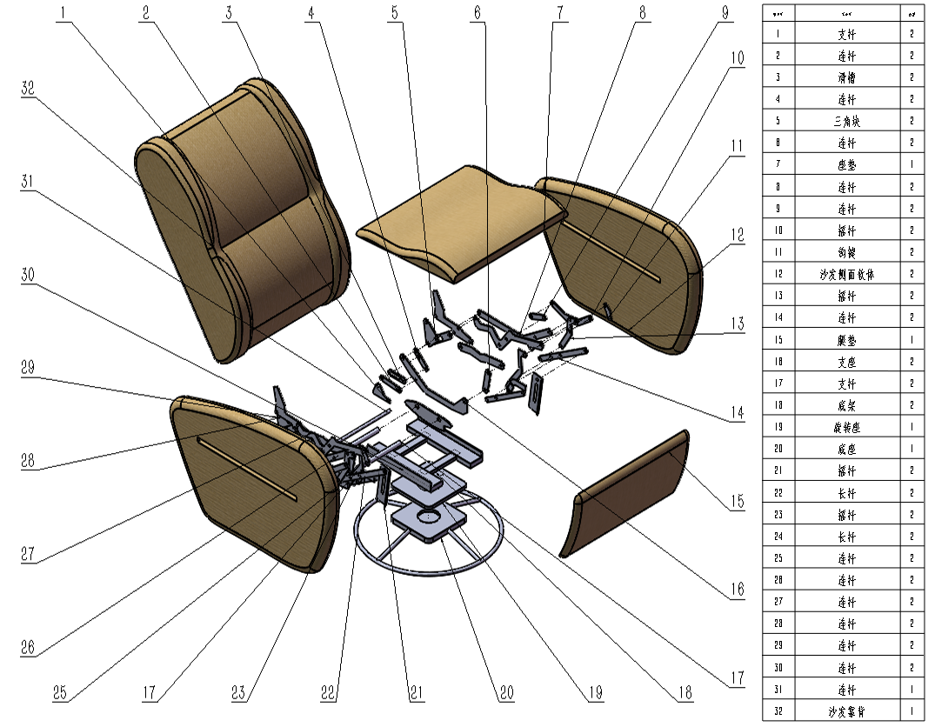
运动方案最终设计
图 12 产品设计分解图

总结
根据上述多动态沙发椅设计流程以及所学知识，学生可以独立完成该设计。并且在学习完后期的《机械设计》课程后，可以进行更详细、更有创新的结构设计和产品设计。

思考
1. 改进和优化本设计方案的机械结构。
2. 根据上述设计方案，设计出自己改进后的多运动沙发（尺寸、材料等均由自己设计计算）。

基于齿轮机构的指南车传动机构

设计目的
机械设计工程师根据机械产品使用要求，只有通过对机械构件的工作原理、结构、运动方式、力和能量传递方式的研究，对各个零件的材料和形状尺寸以及润滑方式的构思、分析和计算，才能进行详细的机械设计，最终完成产品设计。
结构方案设计是机械产品设计的第一步，是决定机械产品性能的最主要环节，整个过程蕴涵着创新和发明。车厢内部设计了可自动离合的齿轮传动机构，它利用齿轮装置系统和离合装置来指示方向。
本案例运用《机械原理》的理论知识，使用了差动齿轮装置，或者称差速器，其原理是车辆直线行驶时左右两车轮转动角速相等，差动机构没有输出，进行一种指南车的方案设计，使学生进一步巩固和加深所学知识为专业课程打下坚实基础。

设计要求
指南车又称司南车，是中国古代用来指示方向的一种装置。它与指南针利用地磁效应不同，它不用磁性。它是利用机械传动系统来指明方向的一种机械装置。其原理是，靠人力来带动两轮的指南车行走，依靠车内的机械传动系统来传递转向时两车轮的差动来带动车上的指针与车转向的方向相反角度相同，使指针指示方向，不论车子转向何方，木人的手始终指向指南车出发时设置木人指示的方向，“车虽回运而手常指南”。
为了实现这一功能可以采用齿轮机构，通过齿轮组将两轮子的转速差传递给指针，由此可知机构实现功能类似于差速器，预期效果如图1所示。
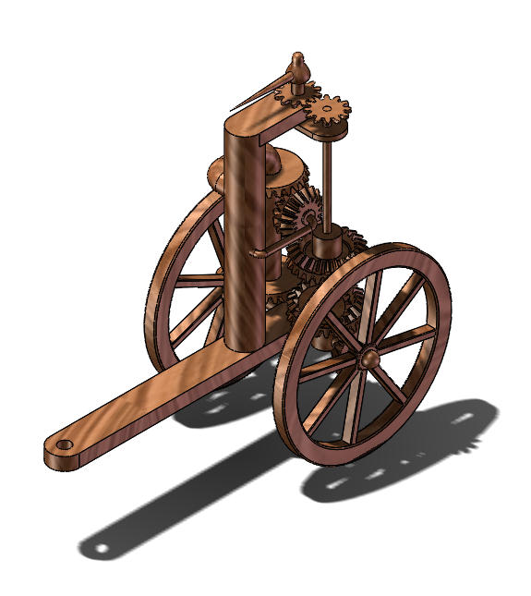
图1 指南车机构的预期效果图

功能分解
根据设计要求，指南车机构主要实现指针指向不变及行走的功能。
（1）车架结构
车架的功用是支撑、连接指南车的各部件，使各部件保持相对正确的位置，并承受指南车内外的各种载荷，是车的基体。由于指南车承受载荷较小，且本此设计为原理设计，故不需考虑车架的强度与刚度，只需满足各零部件的定位需求。由此设计车架结构如图2所示。
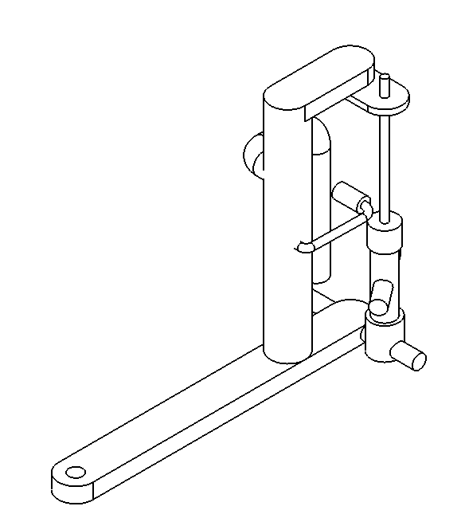
图2 车架结构图
（2）差速机构
指南车在转弯时，内侧车轮和外侧车轮的转弯半径不同，外侧车轮的转弯半径要大于内侧车轮的转弯半径，这就导致在转弯时外侧车轮的转速要高于内侧车轮的转速。差速机构的作用就是将转速差传递给下一个机构，最终传递到指针上，使指针向与车身转向相反的方向旋转，且其旋转角度与车身旋转角度一样，从而达到指针指向不变的目的。
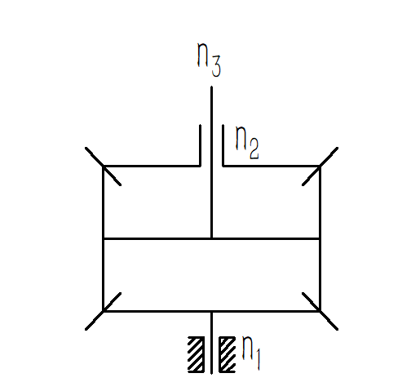
图3 差速机构
（3）传动机构
由于车轮转向与差速机构输入转向不一致，故需要使用锥齿轮进行传动，将两车轮的转动传递到差速机构中，再通过一对齿轮传递到指针上。

机构选型
（1）车架机构(含车轮)
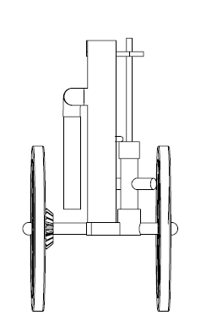 | 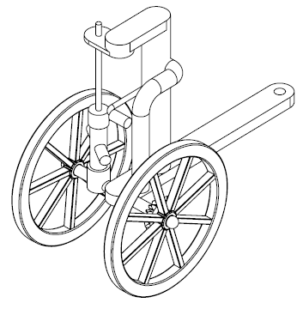 | 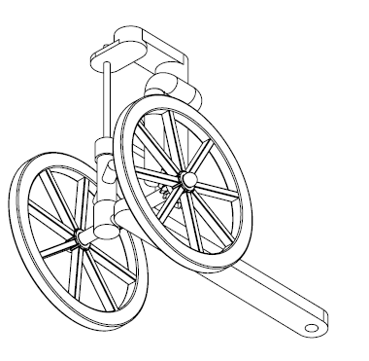
（a）后视 | （b）轴侧一 | （c）轴侧二
图4 传动机构
车架结构外形仿照古代指南车设计，主要尺寸参数为车轮直径和两车轮之间的距离，因为这两个尺寸的变动会影响车身转动一定角度时两车轮所需转动的角度差，从而影响后面转动机构的传动比。
（2）锥齿轮1
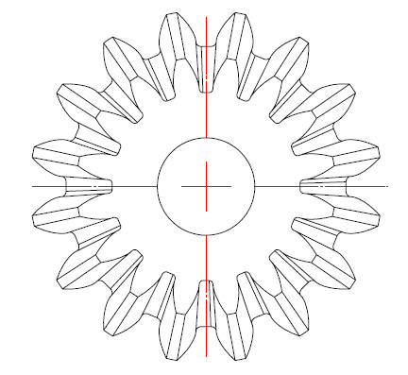 | 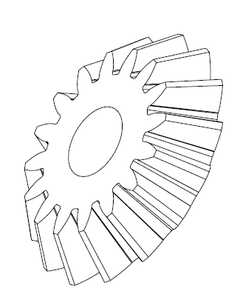
（a）前视 | （b）轴侧
图5 锥齿轮1

（3）锥齿轮2
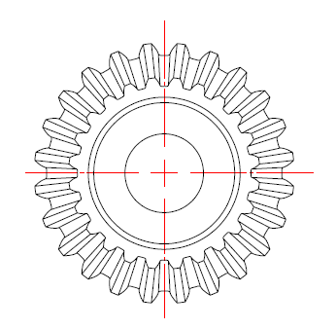 | 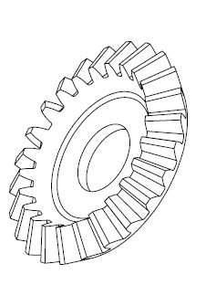
（a）前视 | （b）轴侧

图6 锥齿轮2
（4）指针
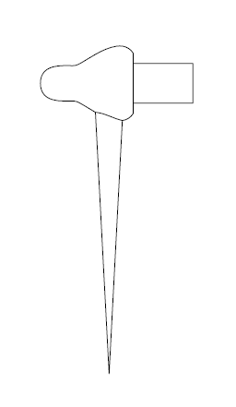 | 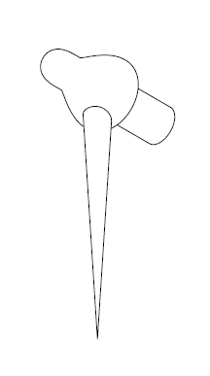
（a）前视 | （b）轴侧
图7 指针
指针主要用来指示方向，对其形状大小无具体要求。
（5）差动轮系
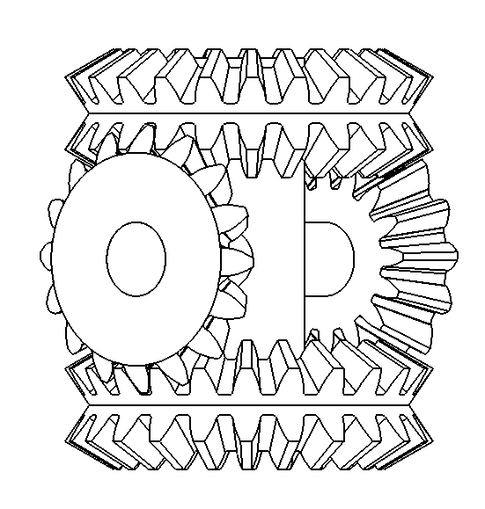  7  6  4  2  1  5  3 | 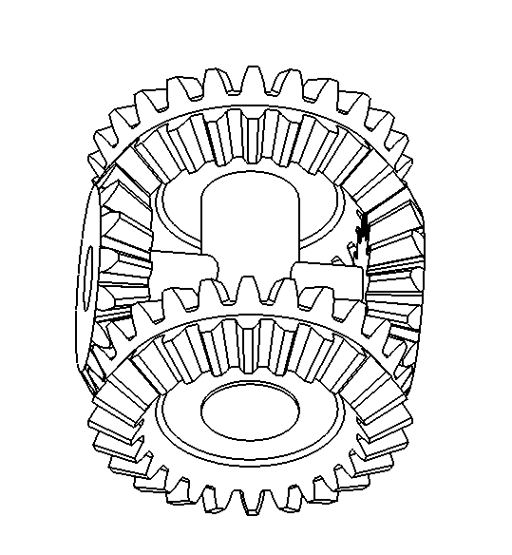
（a）前视 | （b）轴侧
图8 差动轮系
如图8所示，对于车架来说，轮1、2、6、7的轴线都是不动的所以它们是定轴轮系，中间齿轮3、5固定在凸出的轴上，与2、7啮合，当2、6有相对运动时，齿轮3、5除绕自己轴线转动还在绕齿轮1、6轴线转动，故是行星轮，齿轮2、6都是中心轮，它们便组成了一个差动轮系，当指南车直线行驶时，左右两齿轮滚过的路程相等，所以转速也相等，因此轮2与轮6间没有相对转动，行星架4也不转动，指针不转动；当指南车向左转弯时，绕车左边某个转动中心P转动，导致右侧车轮比左侧车轮走过的弧长一些，所以右侧车轮的转速要高于左侧车轮的转速，行星架转动，带动指针转动。同理，当指南车向右转弯时，绕车右边某个转动中心P转动，导致左侧车轮比右侧车轮走过的弧长一些，所以左侧车轮的转速要高于右侧车轮的转速，行星架转动，带动指针转动。通过调节行星架和指针的转速比可以使指针向与车身转向相反的方向旋转，且其旋转角度与车身旋转角度一样，从而达到指针指向不变的目的。
（6）车轮传动机构
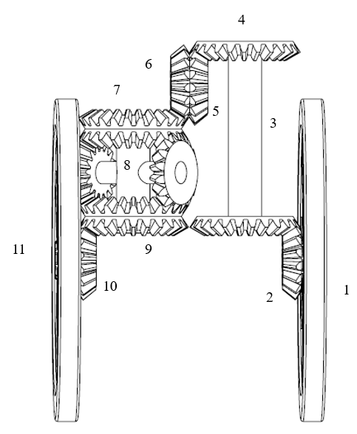
图9 车轮传动机构
如图9所示，左轮通过定轴轮系11-10-9把转速传递给差动轮系8，右轮通过定轴轮系1-2-3-4-5-6-7把转速传递各差动轮系8。由上面分析可知当两轮转速相同时差动轮系的输入转速也要相同，故两个定轴轮系传动比要相同。
（7）指针传动机构
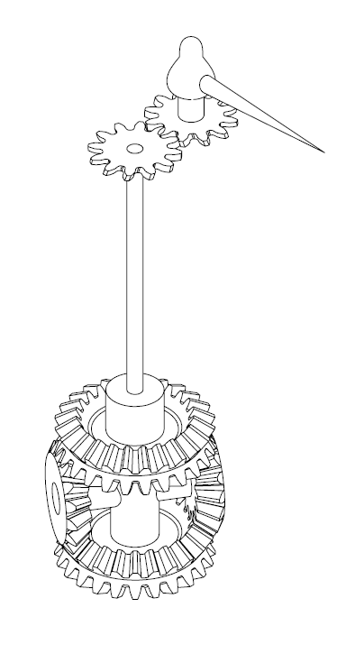
4
3
2
5
1
图10 指针传动机构
如图10所示，差动轮系1输出的转速通过2-3-4-5传递给指针。

零件机构组合
（1）整体传动
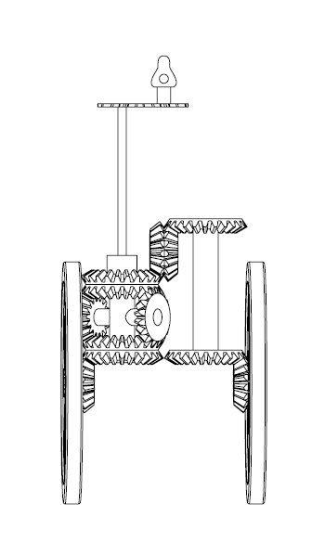 | 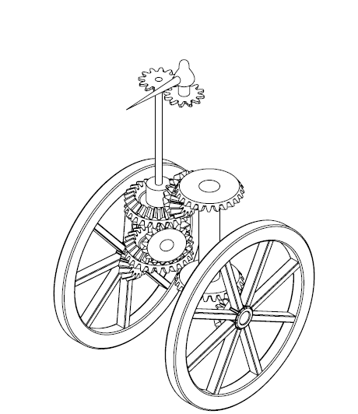
（a）前视 | （b）轴侧
图11 整体传动图
（2）最终结构
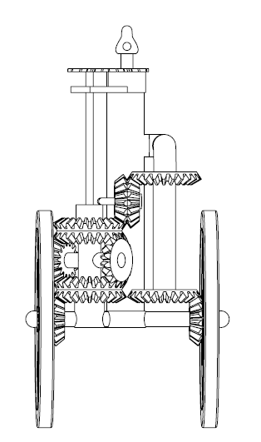 | 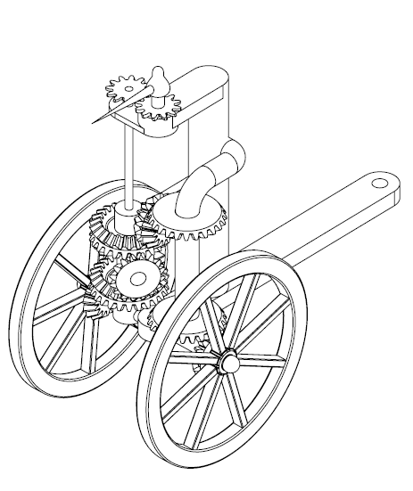
（a）前视 | （b）轴侧
图12 最终结构

运动方案最终设计
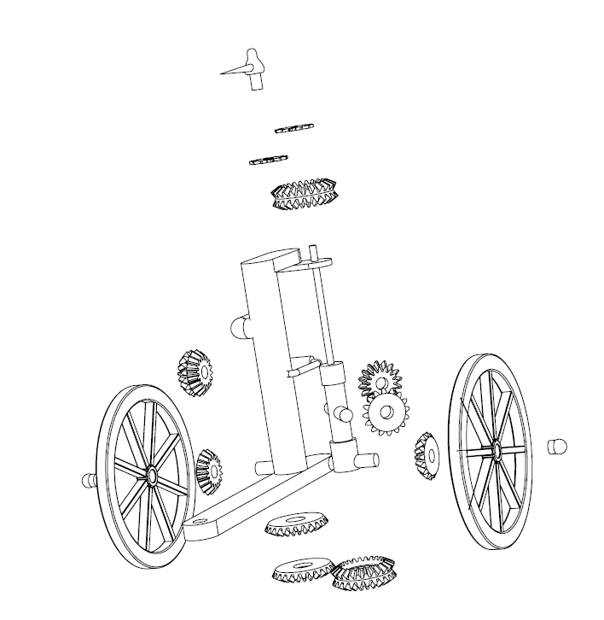
图13 最终设计方案的结构分解图
最终的方案设计，如图13所示。模型结构和运动原理，详见三维模型和动画文件。

总结
根据上述指南车设计流程以及所学知识，学生可以独立完成该设计。并且在学习完后期的《机械设计》课程后，可以进行更详细、更有创新的结构设计和产品设计。

思考
1. 请你参考图13选取合理的参数实现指南车的功能。（注：指南车的主要参数为车轮直径，轮距以及各齿轮齿数等）
2. 机械式指南车也有它的缺点。因为所有机械指南车，都是以两轮之间的“差动”来工作的，它希望两轮与地面作纯滚动，这是一种理想的数学模式，但在实际中会有地面的坑坑洼洼产生的颠簸使车轮产生空转产生误差，请尝试对指南车的机构进行改进，减小误差。
3. 指南车是中国古代指示方向的一种车辆，现代以来国内外很多人尝试复原指南车，有几种指南车的复原结构，一种指南车结构采用两轮的差动使斜面轴向顶推带动曲轴转动，带动车上指向木人与指南车转向角度相同方向相反，实现指向功能；第二种指南车复原结构，采用在两个车轮上刻画标记，通过标记来知道两个车轮差动了多少从而来判断方向；第三种指南车复原结构类型是采用自动离合装置，它利用齿轮传动系统和自动离合装置来传递两车轮之间的差动，实现指示方向；第四种是采用差速齿轮原理结构的指南车。本例采用的便是第四种结构，同学们可以搜索相关资料并尝试设计使用其他结构的指南车。

基于连杆机构的起升机

设计目的
设计人员根据现实生产生活的实际要求，对要求及所实现的功能进行分析。结合理论知识并结合成本、实用性、可靠性制定出符合功能的设计方案。
起升机构是用来实现货物升降的工作机构，它是起升机械中不可缺少的部分，其工作性能的优劣将直接影响起重机的工作性能。本案例运用《机械原理》的理论知识，进行一种能够使平台升降的方案设计，让学生能够对机械原理里面的机构有着进一步的了解，同时能够更加直观的展示结构，有助于学生对知识的深入理解，为以后机械学习的道路奠定坚实的基础。

功能要求
采用连杆、液压等基本机构，设计一种能够将平台及重物上下运输的机构，并确定与其相关的驱动参数，使其能满足所要求的功能。
起升机是利用四杆机构的原理，同时运用液压等辅助机构助力，以及采用平行四边形原理，在重载荷下，对平台进行平稳的起降，并且在平稳后，能对平台的角度进行一定范围的调整，方便卸货。

功能分解及结构选型
根据设计要求，起升机机构主要实现在重载荷下，对平台进行平稳的起降以及角度调整的功能。
（1）对平台进行起降
通过两个四杆机构，一个用来控制平台的升降，另一个用来控制平台保持水平。将两个机构连接在一起。两个机构简图如图1、2所示。
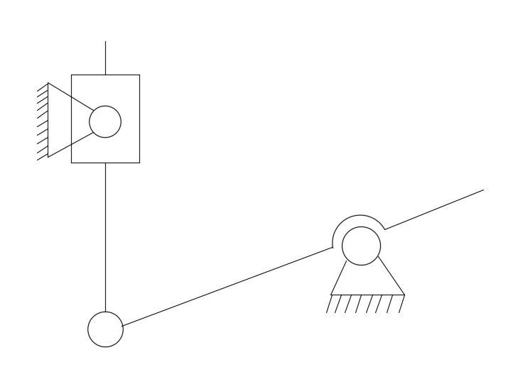
C
A
B
图1 四杆机构
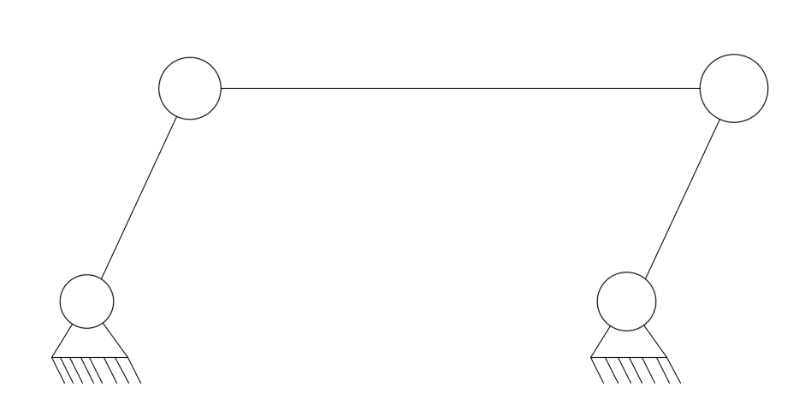
E
D
C
图2 平行四边形机构

图1中，A、B中置有液压装置。升起时，AB中进油，内部压力升高，杆件A在滑块B中滑动，滑块B绕固定的机架转动。杆A带动杆C绕机架转动。
图2中，由于杆C的转动，带动该平行四边形机构运动，由于杆C和杆E尺寸相同，从而使杆D平动。实现平台的平稳运动。
实际结构如图3、4所示。
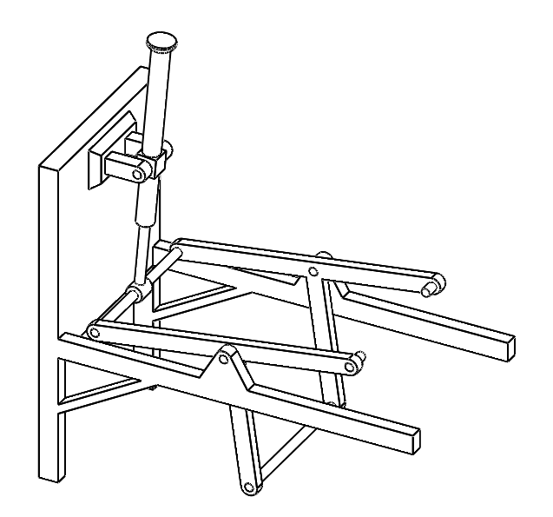
图3 四杆机构
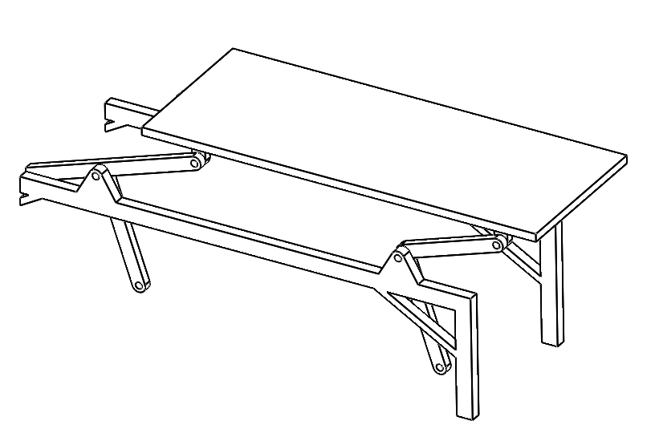
图4 平行四边形机构

（2）调整平台角度
该机构采用了连杆传动机构，结构简图如图5所示。

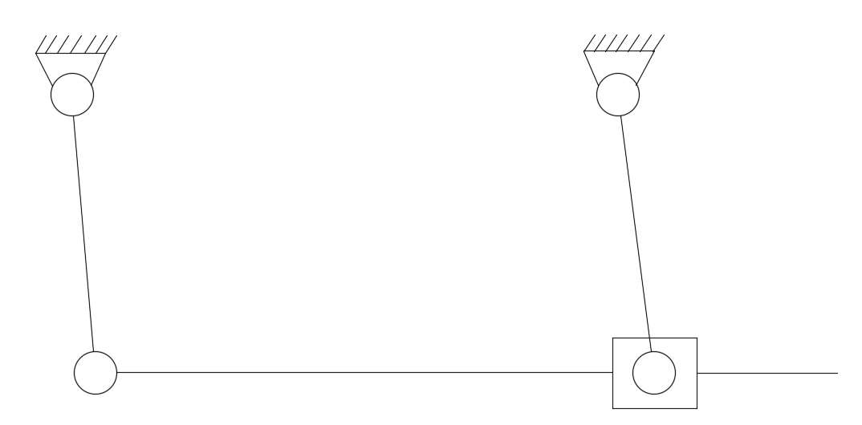
H
G
F
C

图5 平台角度调整机构简图

结构图如图6所示。
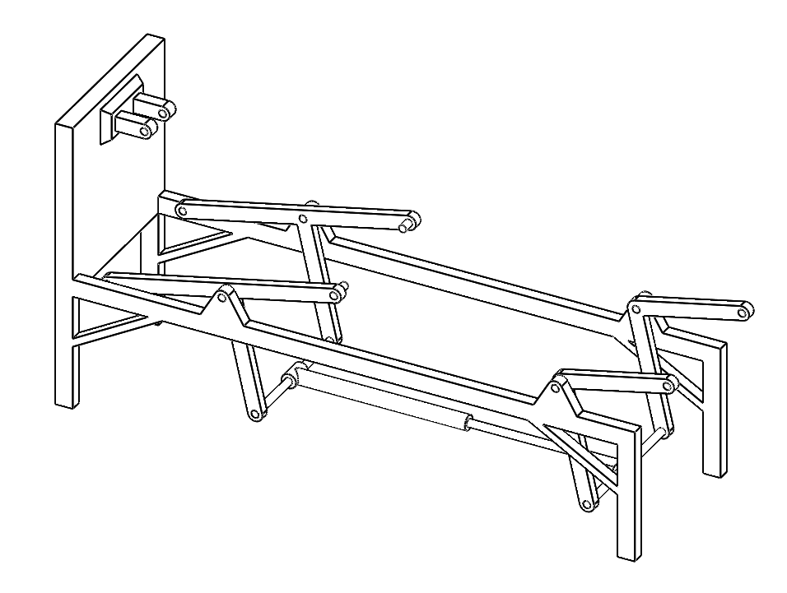
图6 平台角度调整机构结构图

零件机构组合

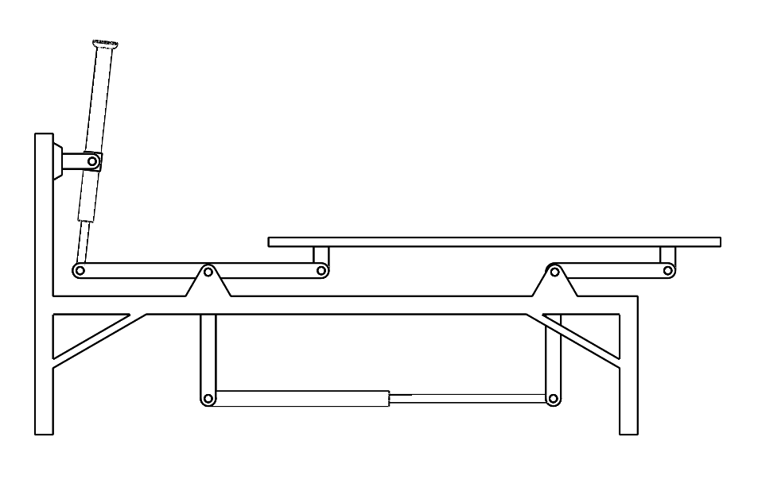
（a）起升机起始位置

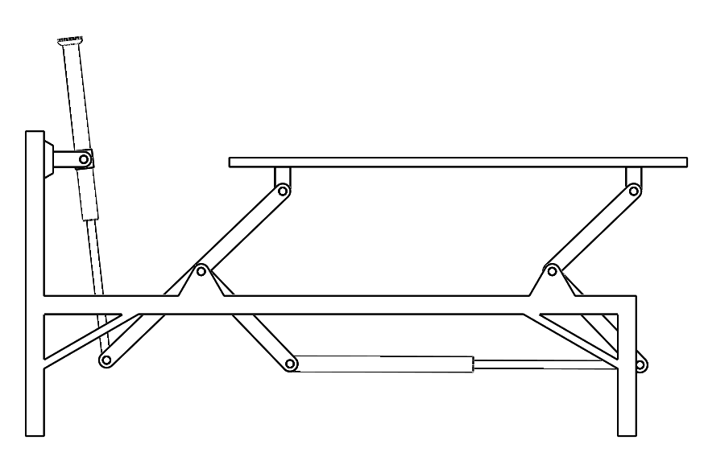
（b）中间位置

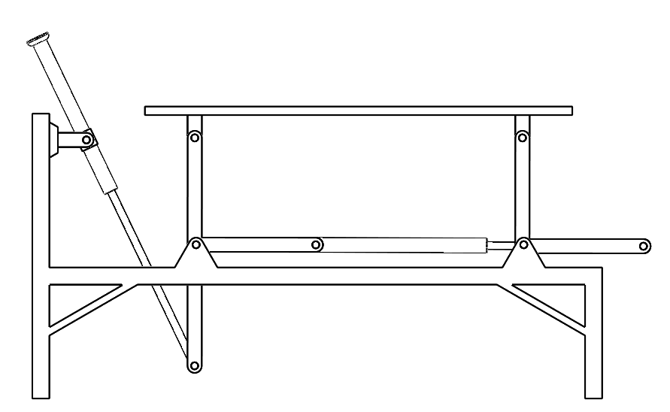
（c）平台最高位置

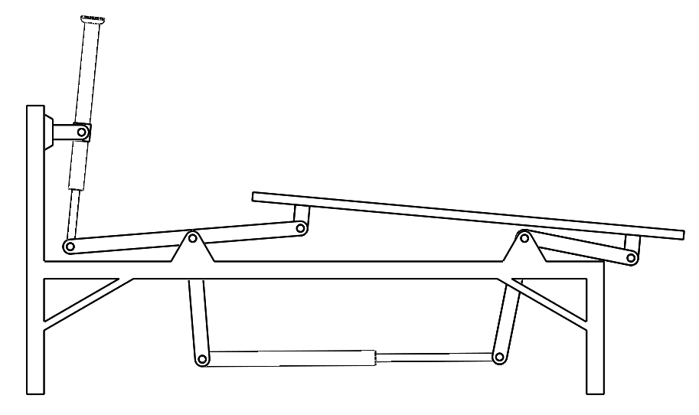
（d）平台倾斜极限位置

图7 机构运动示意图

通过零件与机构的组合，实现平台的稳定升降和平台倾斜角度的调整。如图7所示。（a）、（b）、（c）构成平台升降的半个周期。

运动方案最终设计
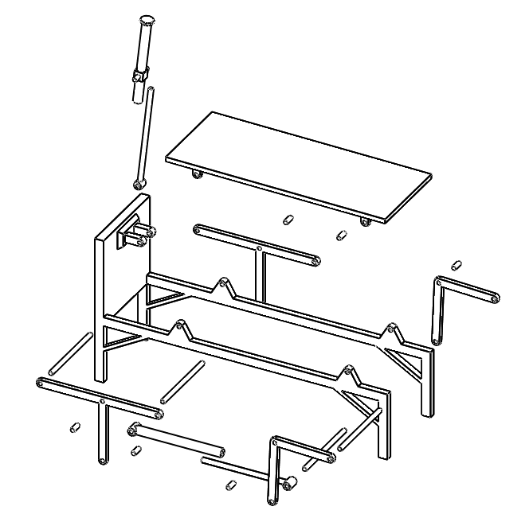
图8 最终设计方案的结构分解图

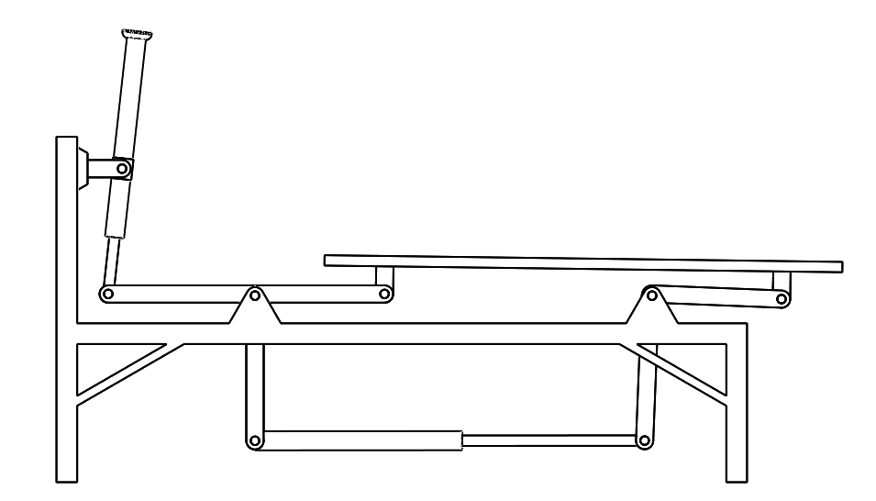
图9 机构主视图

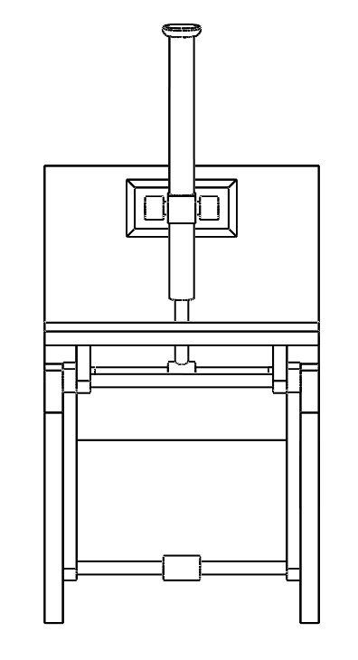
图10 机构右视图

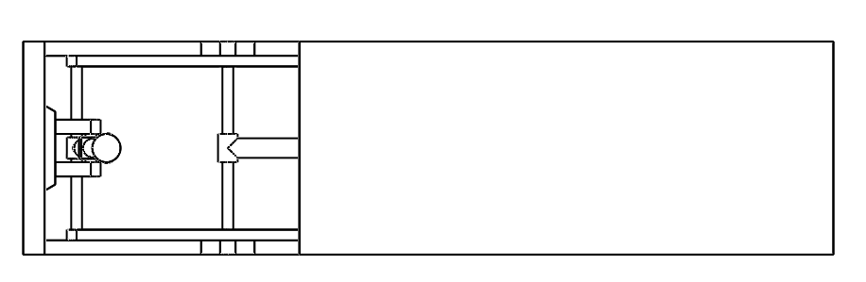
图11 机构俯视图

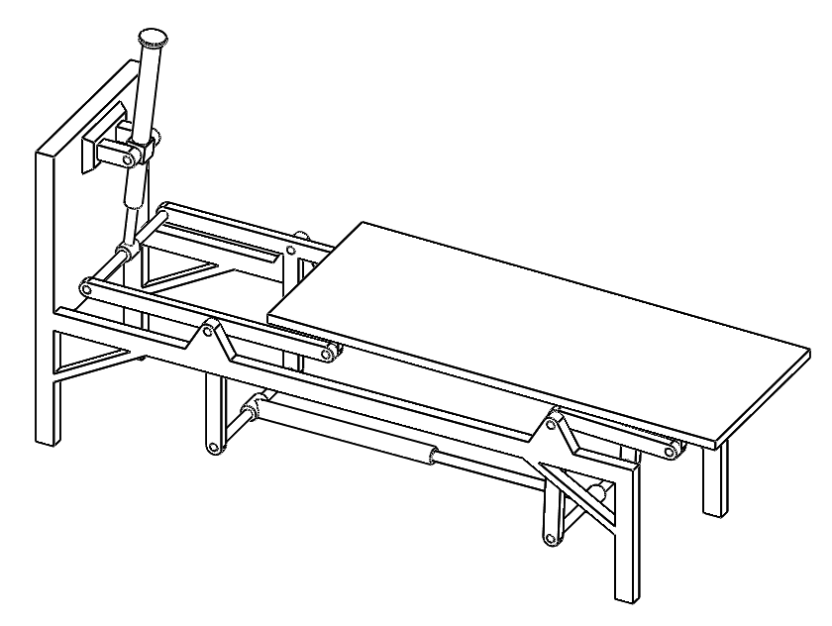
图12 机构轴侧图

最终的方案设计，如图8、9、10、11、12所示。模型结构和运动原理，详见三维模型和动画文件。

总结
根据上述起升机设计流程以及所学知识，学生可以独立完成该设计。在学习了更深入的机械设计相关知识后，可以进行更具创新的结构改动与设计。

思考
1. 分析并计算图5传动机构的自由度，并说明要想其具有确定的运动，需要几个原动件？
2. 根据上述该机构的设计说明，结合现实机构的大致尺寸，拟定整个装置各零部件尺寸，并绘制出三维模型。
3. 思考该装置的优缺点，并从装置的移动性着手，对其进行底座优化。

扑翼飞机机构设计

设计目的
机械结构设计的任务是依据所确定的功能原理设计出实体结构，该结构要体现出所要求的功能；结构设计包括整体结构设计及各零部件结构设计两个方面，同时要进行形状设计、尺寸计算、材料选择，并且要考虑加工工艺、强度、刚度、精度、寿命、可靠性及零件间的相互关系，最终完成机械产品结构设计。
此设计案例为扑翼飞机机构设计，通过设计工作使学生学习和掌握一般机械结构设计的基本方法和程序，培养独立设计能力，为后续课程的而学习和实际工作打基础，并且进行机械设计工作基础技能的训练，包括设计计算、绘图、查阅和使用标准规范、手册、图册等相关技术资料等。

设计要求
扑翼飞机机构要求采用齿轮、连杆及其组合结构，一方面能推动机构前进，另一方面应用翅膀仿生机构使其具有起飞上升的功能；结构上要求尺寸和形状合理，结构紧凑，各零部件之间配合密切，装配正确；进行合理的材料选择，以及进行必要的结构优化和创新以保证机构的强度和刚度要求，并提高产品的寿命和可靠性等；在实现方式上要求整体上采用纯机械传动以实现功能目的，各部分选用基础的机械传动零件以实现力和运动的传递。

设计方案
此扑翼飞机机构采用曲柄轴、内齿轮啮合传动以及连杆机构，通过这三部分的组合以实现扑翼飞机的基本运动功能。扑翼飞机机构的工作过程：由轴带动前面螺旋桨叶片转动的同时带动后面的曲轴、轮系以及连杆机构的运动，从而使机构末端鸟翼扑动。

结构及功能分解
根据设计方案，扑翼飞机机构主要实现桨叶转动、机身传动、执行扑翼等功能。
（1）桨叶转动
桨叶转动机构是由曲柄轴直接带动前端螺旋桨叶片转动，包含桨叶以及曲柄轴两个部分，曲柄轴结构如图1所示。
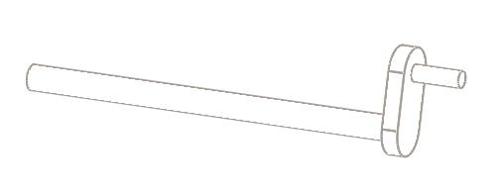
图1 曲柄轴
曲柄轴为主动件，前端连接桨叶，直接驱动桨叶旋转，根据空气动力学原理桨叶的转动为整个机构提供前进推力。曲柄轴末端连接齿轮，驱动齿轮转动。
螺旋桨扇叶机构如图2所示。
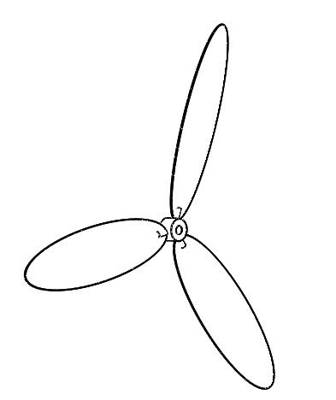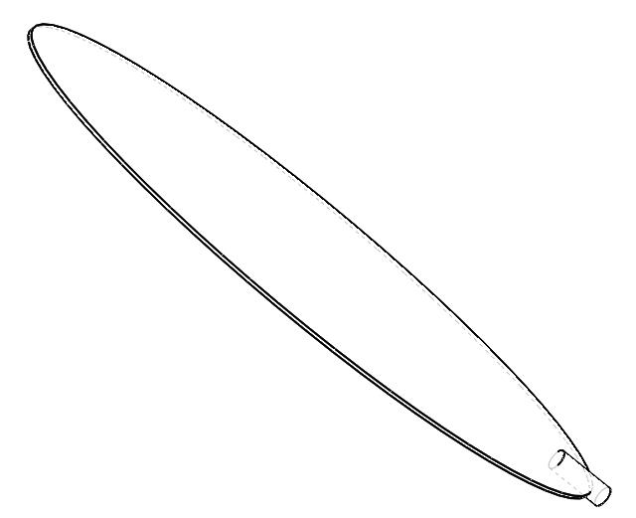
（a） （b）
图2 螺旋桨扇叶
桨叶的结构设计需根据其实际转向，单支桨叶为细长而又带有扭角的翼形叶片，桨叶的扭角(桨叶角)相当于飞机机翼的迎角，但桨叶角为桨尖与旋转平面呈平行逐步向桨根变化的扭角；桨叶的剖面形状与机翼的剖面形状很相似，前桨面曲率较大，后桨面曲率近乎平直，叶片旋转时同时产生两个力，一个是牵拉桨叶向前的空气动力，一个是由桨叶扭角向后推动空气产生的反作用力，两个力共同推动飞机前进。
（2）机身传动
机身传动机构由内啮合齿轮传动机构和凸轮连杆机构两个部分组成。
内啮合齿轮机构简图如图3所示，在此扑翼飞机机构中大齿轮1固定，小齿轮2绕大齿轮轴心Ⅰ啮合转动。
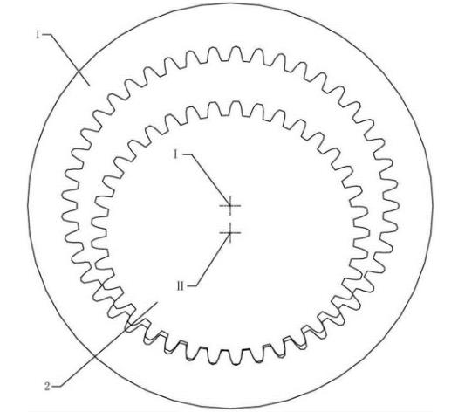
图3 内啮合齿轮
内啮合齿轮在扑翼飞机机构中的应用建模如图4所示，大齿轮相对于整个飞机机构固定，小齿轮在曲柄轴的驱动下转动，同时小齿轮的另一侧连接连杆机构，带动连杆机构的运动，结构紧凑且传动效率较高。
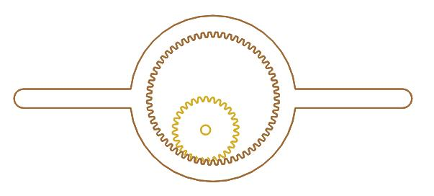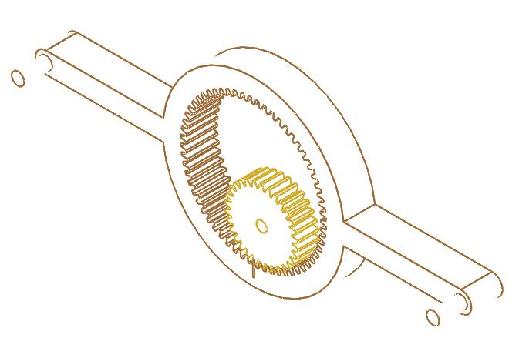
（a）后视 （b）等轴测
图4 齿轮机构
连杆机构由左右两部分组成，由于两部分执行相同动作和功能，现以左边部分连杆为例进行结构分析，其结构如图5所示。
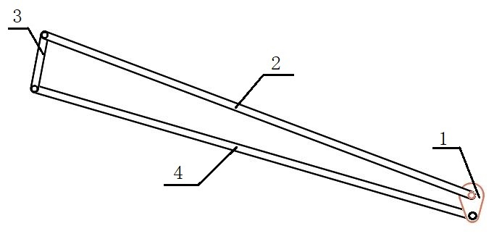
图5 连杆机构（左）
图示四连杆机构可看作曲柄摇杆机构，此机构中无固定机架，构件1大端轴心与小齿轮轴心相连且相对于小齿轮固定（构件1机构如图6所示），小齿轮相对于大齿轮的绕动带动构件1以一定的轨迹作整周转动，进而带动连杆2、3、4在一定角度范围内的摆动，因此与构件3相连的鸟翼状结构可实现扑翼的动作。同理，右半部分机构运动与左边相同，整体机构如图87所示。
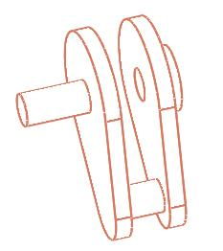
图6 构件1
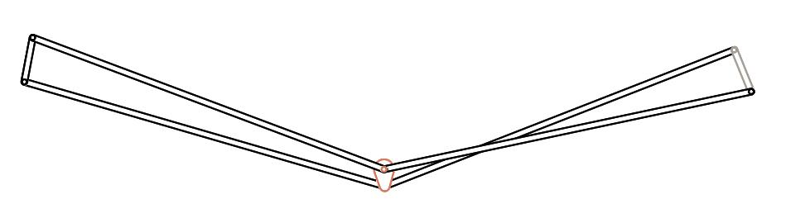
图7 连杆机构（组合）
两边共用构件1，且在此位置时右边与构件1直接相连的两连杆交叉，此结构合理，满足功能要求。
（3）执行扑翼
末端执行机构为与连杆3直接相连的鸟翼结构，实体建模如图8所示，其上下扇动为飞机提供上升力。
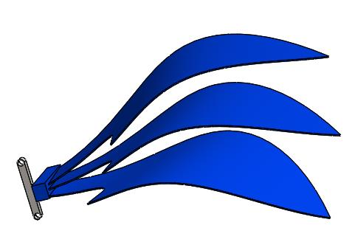
图8 鸟翼机构
鸟翼结构由连杆带动，在一定角度内，按一定轨迹运动，通过零件的组合实现模仿鸟类的扑翼动作，其上下极限位置如图9所示，由极限位置（a）到极限位置（b）再到极限位置（a）构成机构运动的一个周期。
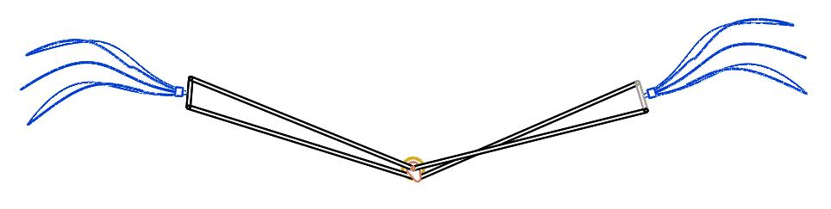
（a）极限位置1
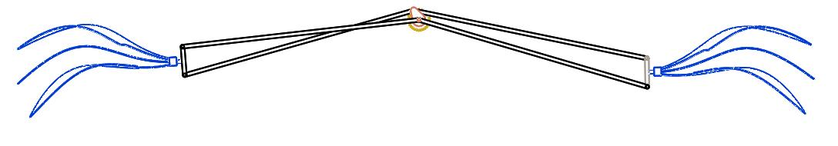
（b）极限位置2
图9 机构运动过程
1 | 螺旋桨
2 | 曲柄轴
3 | 大齿轮
4 | 机翼
5 | 连杆2
6 | 连杆3
7 | 连杆4
8 | 构件1
9 | 小齿轮
10 | 机架

最终结构方案
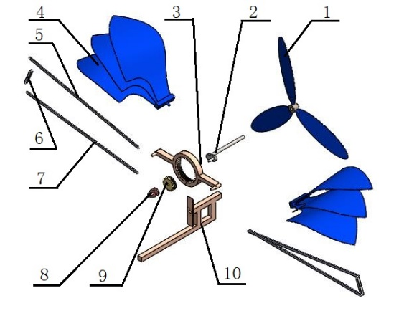
图10 最终设计方案的结构分解图
扑翼飞机机构的最终结构如图10所示，模型结构和运动原理，详见三维模型和动画文件。

总结
根据上述扑翼飞机机构设计流程以及所学知识，学生可以独立完成该设计。并且在学习完后期的《机械设计》课程后，可以进行更详细、更有创新的结构设计和产品设计。

思考
1. 要求扑翼外形构造要左右对称，左、右翅膀杆要左右对称，怎样保证连杆的扑翼设计满足要求。
2. 扑翼机构具体采用了何种输入方式来产生对称的扑翼运动。

洗瓶机

设计目的
机械设计师根据使用要求对机械的工作原理、结构、运动方式、力和能量传递方式、各个零件的材料和形状尺寸进行构思、分析和计算，并将其转化为制造依据的工作过程。
机械设计是机械产品生产的第一步，是决定机械产品性能的最主要环节，整个过程蕴涵着创新和发明。让学生能够综合运用机械原理、机械设计课程的理论知识，分析和解决与课程有关的实际问题，使所学知识进一步巩固和加深。

设计要求
利用在机械原理与机械设计课程所学到的机械的基本机构，设计出一款可以快速且高效率的洗瓶机构，大大提高生产效率。
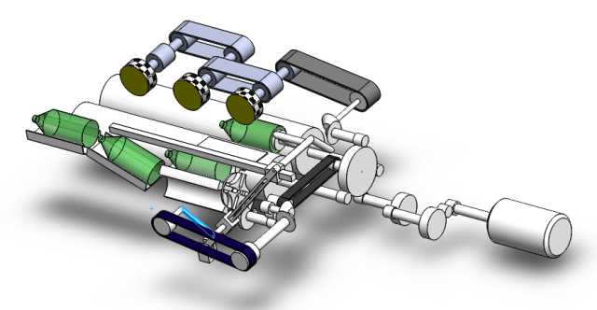
- 未洗瓶时的机构
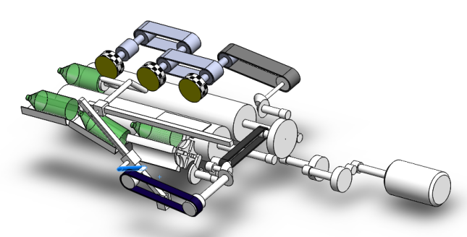
- 已洗完瓶的机构
图1 洗瓶机构效果图

功能分解
为了有效地将瓶子快速且高效的洗完，洗瓶机构需要实现将瓶子准时且无误送入指定清洗轨道、瓶子完整地走完清洗轨道等功能。
（1）瓶子送入指定清洗轨道
这一过程采用槽轮机构实现这一功能：送瓶轨道将瓶子推入槽轮上的圆弧面槽轮机构转动将瓶子送入指定洗瓶轨道中。
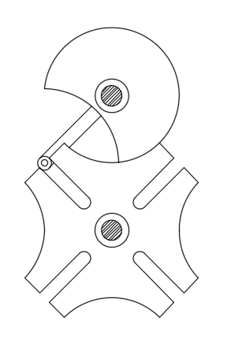
图2 槽轮机构
（2）瓶子清洗轨道运动
这一过程采用如下机构实现这一功能：通过曲柄滑块机构带动另一个滑块滑动，实现瓶子走完整个清洗轨道的过程。曲柄1转动，带动滑块2随之转动，摇杆3转动，滑块4中的圆柄在摇杆3中的滑槽运动，滑块4随之在移动副中滑动。
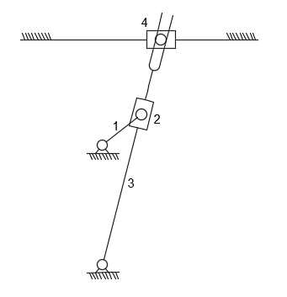
图3 机构简图

机构选型
（1）瓶子送入洗瓶轨道上的运动
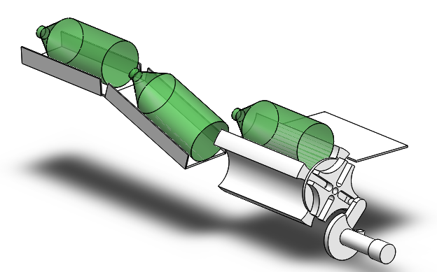
图4 通过槽轮机构将瓶子送入预定轨道
由于槽轮机构运动具有周期性，可以使瓶子周期性的有序进入预定轨道。
（2）瓶子清洗轨道运动
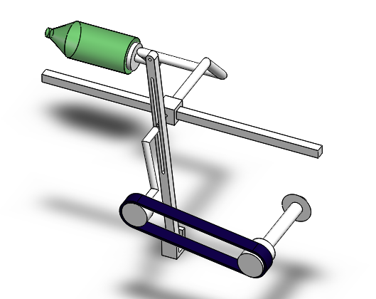
图5 曲柄摇杆机构带动滑块运动
（3）通过曲柄滑块机构带动另一个滑块滑动，实现瓶子走完整个清洗轨道的过程。曲柄转动并带动摇杆转动，进而带动滑块滑动，与滑块相连的推动杆推动瓶子在清洗轨道上运动。
（4）动力传递机构
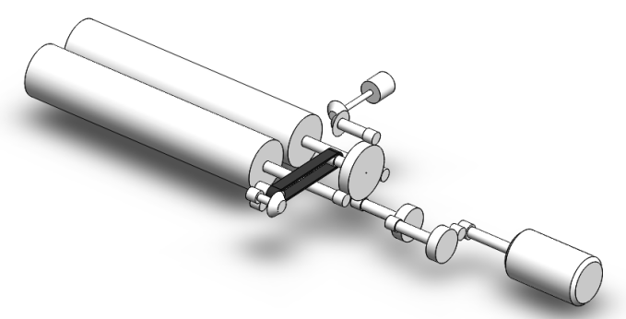
图6 动力传递机构
机构通过齿轮传动、锥齿轮传动和带传动实现整个机构动力的传递，一共传递给三块机构：槽轮机构、曲柄滑块机构，清洗轨道上的洗具转动件。

零件机构组合
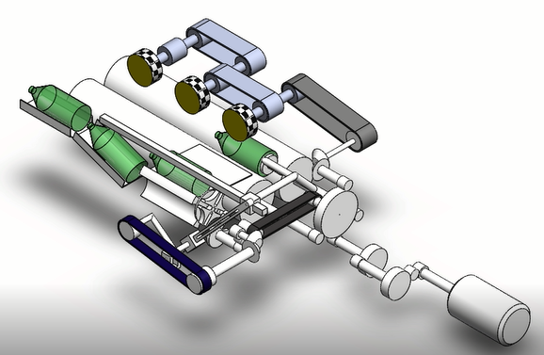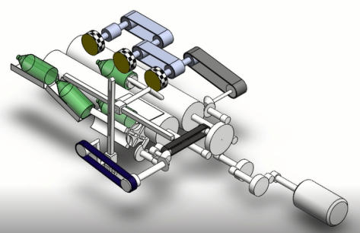
（a） （b）
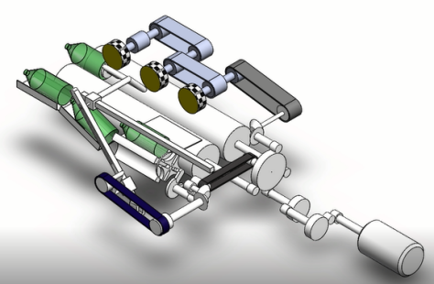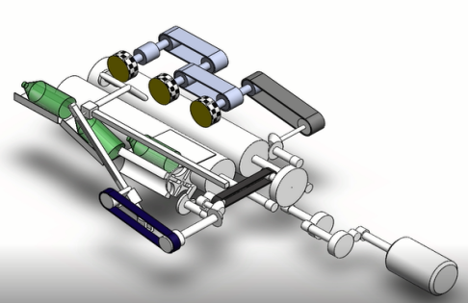
（c） （d）
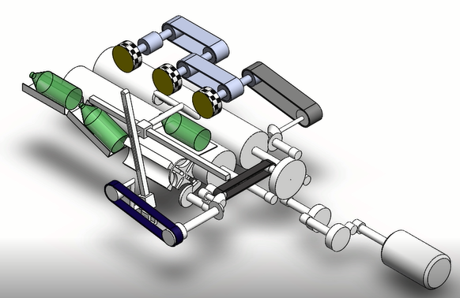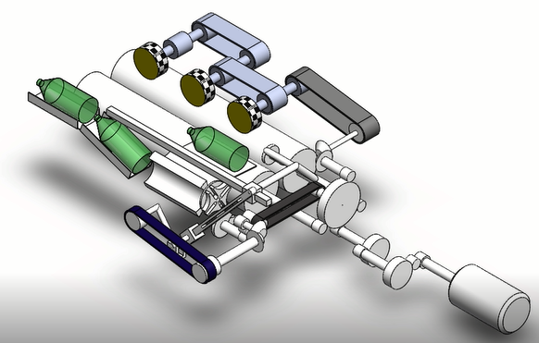
（e） （f）
图7 洗碗机 机构运动流程图
动力通过动力传递机构的传递，带动洗具转动件开始工作，与此同时，曲柄转动并带动摇杆转动，进而带动滑块滑动，与滑块相连的推动杆推动瓶子在清洗轨道上运动，瓶子在预定轨道上清洗完后被推出去，同时动力传递机构通过带传动带动槽轮机构将下一个瓶子送入清洗轨道上，进行下一步的清洗。
图（a）、（b）、（c）、（d）、（e）、（f）构成一个运动周期。

最终机构方案
1
8
7
5
6
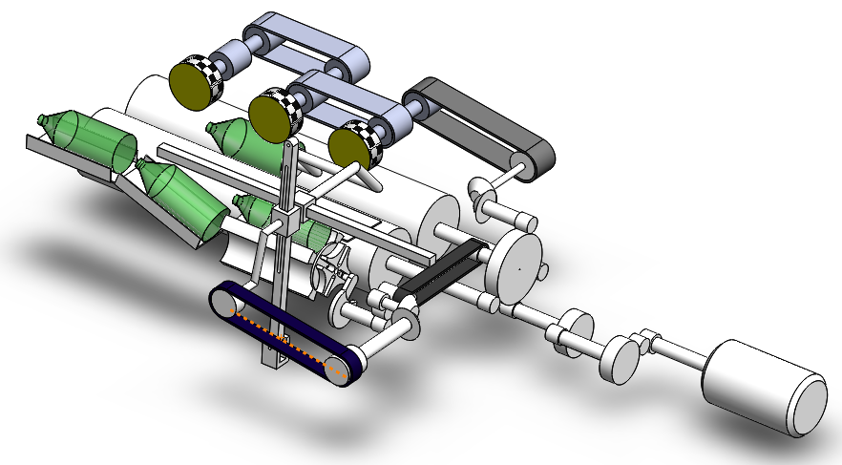
4
3
2
11
10
9

洗瓶机
 | 瓶子 | 2 | 曲柄 | 3 | 带传动机构 | 4 | 摇杆 | 5 | 刷子传动机构 | 6 | 滑块推动杆
7 | 锥形齿轮 | 8 | 齿轮 | 9 | 转瓶槽 | 10 | 槽轮 | 11 | 缺口圆盘
图8 产品设计分解图
最终的方案设计，如图8所示。模型结构和运动原理，详见三维模型和动画文件。

总结
根据上述洗瓶机机构设计流程以及所学知识，学生可以独立完成该设计。并且在学习完后期的《机械设计》课程后，可以进行更详细、更有创新的结构设计和产品设计。

思考
1. 在利用电机带动输送带进行瓶子的输送，如何设计输送带，比如带的宽度和厚度、接头、辊子直径及张紧装置。在选取时要考虑适应运输瓶子的要求，具有足够的强度、适当且合理的厚度。
2. 设计连杆机构时，要根据工作的需要选择合适的机构类型，试按照所给定的运动要求确定机构运动简图的尺寸参数。

齿轮齿条往复机构

设计目的
机械设计工程师根据机械产品使用要求，只有通过对机械构件的工作原理、结构、运动方式、力和能量传递方式的研究，对各个零件的材料和形状尺寸以及润滑方式的构思、分析和计算，才能进行详细的机械设计，最终完成产品设计。
结构方案设计是机械产品设计的第一步，是决定机械产品性能的最主要环节，整个过程蕴涵着创新和发明。
本案例运用《机械原理》的理论知识，进行一种齿轮齿条往复机构的方案设计，使学生进一步巩固和加深所学知识，同时为后期学习《机械设计》及其他专业课程打下坚实基础。

设计要求
利用已经所学的知识，采用完全齿轮、不完全齿轮、齿条及其组合机构，设计一种齿轮齿条往复机构。预期效果如图1所示。
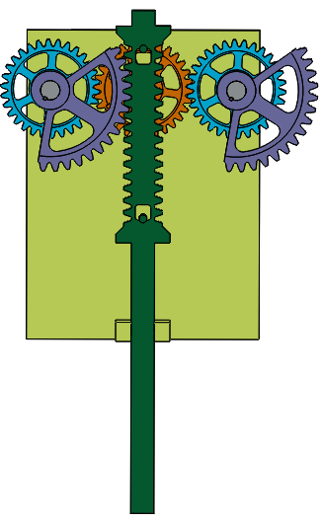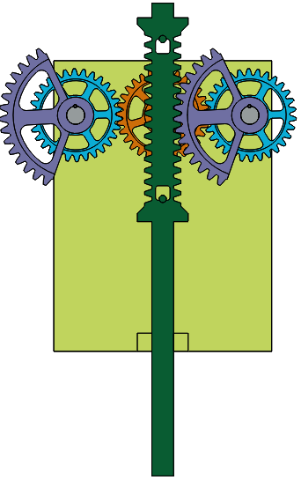
（a）位姿一 （b）位姿二
图1 齿轮齿条往复机构的预期效果图

结构解析
根据设计要求，该机构主要通过完全齿轮带动不完全齿轮然后再驱动齿条做上下往复运动。
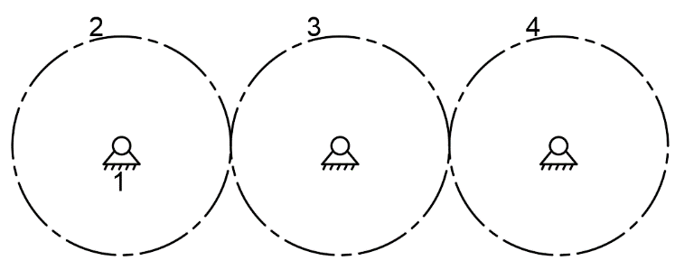
图2 同步齿轮机构示意图
若要使齿条机构做循环往复运动，则要求两个不完全齿轮的运动方向和运动速度完全相同，因此提出了图2所示的同步齿轮机构。同时为了保证两个不完全齿轮能够完美的与齿条衔接，即其中的一个不完全齿轮刚好离开齿条时，另外一个开始与齿条啮合，则设计了图3所示的不完全齿轮齿条机构，图中的两个不完全齿轮1和3分别由上图的齿轮2、齿轮4带动运转。
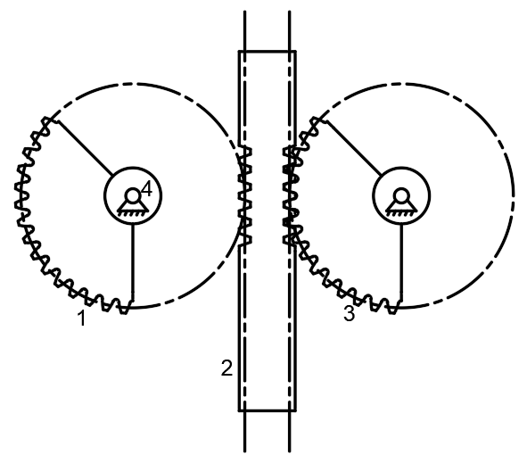
图3 不完全齿轮齿条机构示意图

机构选型
（1）同步齿轮机构
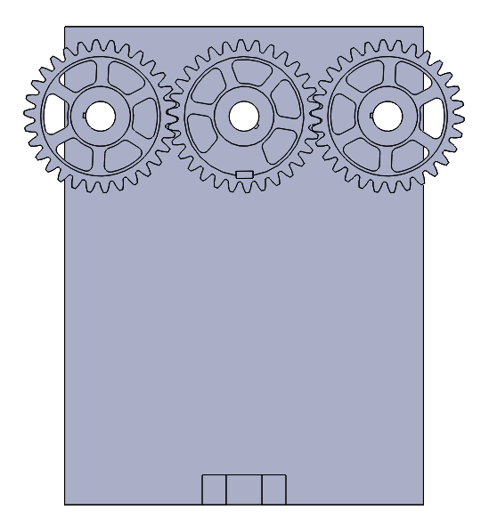
图4 同步齿轮机构
如图4所示的同步齿轮机构，其中三个齿轮完全相同，所以当中间齿轮转动时，带动两侧齿轮运转，使它们的转速和方向完全一致。
（2）不完全齿轮齿条机构
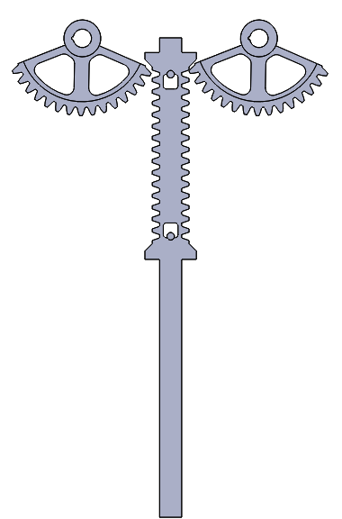
图5 不完全齿轮齿条机构
由同步齿轮机构带动两个不完全齿轮转动，然后将动力传给齿条，在运动过程中，其中右侧不完全齿轮带动齿条从下往上运动，然后当该齿轮离开齿条时，左侧齿轮刚好与齿条啮合，并带动齿条从上往下运动，从而使齿条可以来回往复运动，如图5所示。

零件机构组合
最终的实物图如图6所示，通过零件与机构的组合，来达到设计要求。
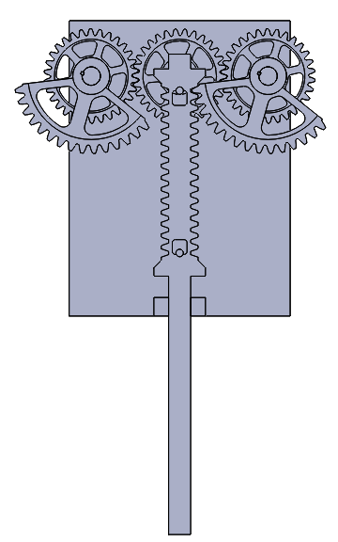
图6 最终机构实物图

运动方案最终设计
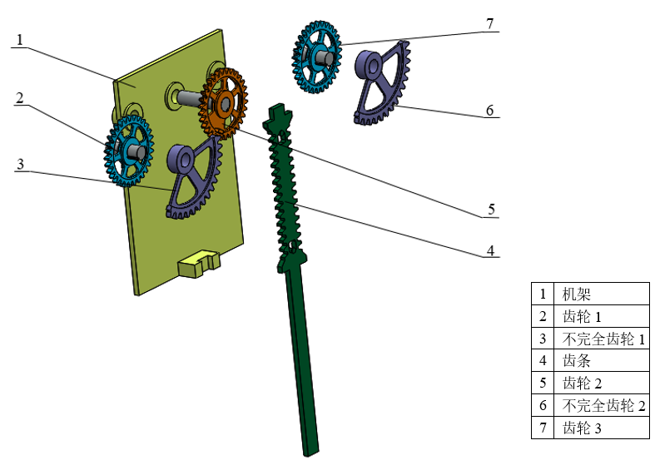
图7 最终设计方案的结构分解图
最终的方案设计，如图7所示。模型结构和运动原理，详见三维模型和动画文件。

总结
根据上述齿轮齿条往复机构设计流程以及所学知识，学生可以独立完成该设计。并且在学习完后期的《机械设计》课程后，可以进行更详细、更有创新的结构设计和产品设计。

思考
1. 请你给该齿轮齿条往复机构设计一个合理的尺寸保证在运动过程中两个不完全齿轮和齿条能够完美衔接。
2. 请你分析此齿轮齿条往复机构的优缺点。
3. 对该机构进行改进和优化，使其具有更多的功能，并可应用于生活实际。

一种外科手术用固定器

设计目的
外科手术用固定器在内视镜外科手术中用于修补材料的固定以及在其他外科领域中组织的对合,如外科手术用缺损的修补。主要由内藏式螺旋钉、弹簧杆和握把组成。螺旋钉材质为钛Ti6A14V ELi(属于Ti6A14V的一种),弹簧杆材质为304不锈钢。外科手术用固定器经环氧乙烷灭菌,一次性使用。本案以一种普通外科手术用固定器为例，剖析其内部结构，读者可通过此例了解其工作原理以及结构设计，建立三维模型和草图绘制，并对相关结构进行改进与优化设计。

设计要求
设计一种外科手术用固定器，医生可通过扣动扳机一次性将单个钛合螺旋钉垂直打入人体皮肤组织，实现修补材料的固定和其他组织的对合。
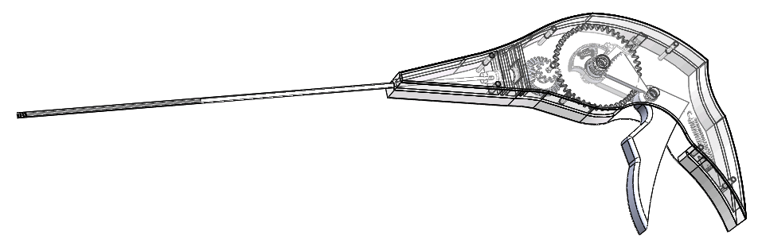
图1 外科手术用固定器整体模型

设计原理
外科手术用固定器通过操作者扣动扳机获得驱动，利用两个齿轮副和一个锥齿轮副相互之间的传动实现弹簧杆的周期转动。图2为传动机构工作原理图，齿轮1为扳机上的大齿轮，齿数为88、模数为0.9；齿轮2为与齿轮1啮合的小齿轮，齿数为14、模数为0.9；齿轮3为与齿轮2同轴且保持相同转速的大齿轮，齿数为45，模数为1.5；齿轮4为与齿轮3啮合的小齿轮，齿数为10，模数为1.5；圆锥齿轮5为与齿轮4同轴且保持相同转速的大齿轮，齿数为32，模数为1、压力角为20°；圆锥齿轮6为与圆锥齿轮5相啮合的小齿轮，齿数为16，模数为1,、压力角为20°。其具体工作过程为：操作者握持握把扣动扳机为齿轮1提供驱动，齿轮1转动并带动齿轮2转动；齿轮3保持与齿轮2相同的转速，齿轮3带动齿轮4转动，进而带动与齿轮4同速的圆锥齿轮5转动，圆锥齿轮5带动圆锥齿轮6转动，圆锥齿轮6再通过转接头带动弹簧杆实现周期转动。经过周期转动，弹簧杆将钛合螺旋钉打出。
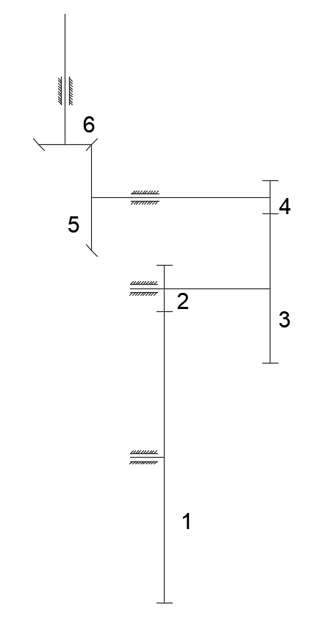
图2 传动机构工作原理图
扳机被扣动到极限时，弹簧杆顺时针已转动三周半，齿轮2上的衍生结构与三角立方体相抵压，其转动过程中发出“咔嚓咔嚓”的响声；复位过程同理，其作用是停止运动时保持各部件运动相对位置，且防止在复位过程中被固定器壳体内的强力拉伸弹簧瞬间拉回原始位置，造成机构损伤。

结构及功能分解
（1）传动机构结构设计
根据传动机构原理，设计传动机构各零件结构。图3为传动机构零件装配图，部分零件参考图4、图5、图6。
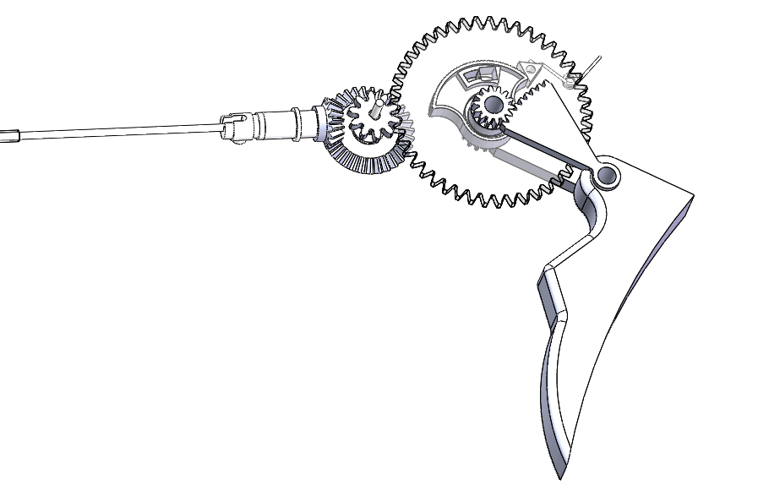
图3 传动机构零件装配图
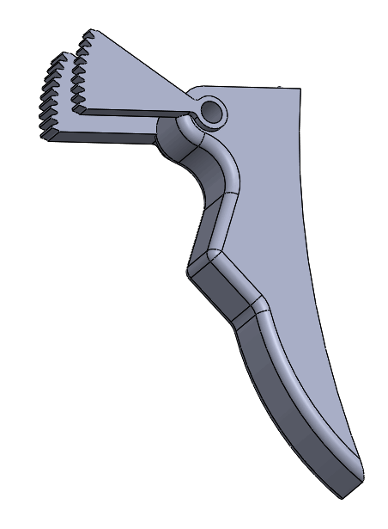
图4 扳机
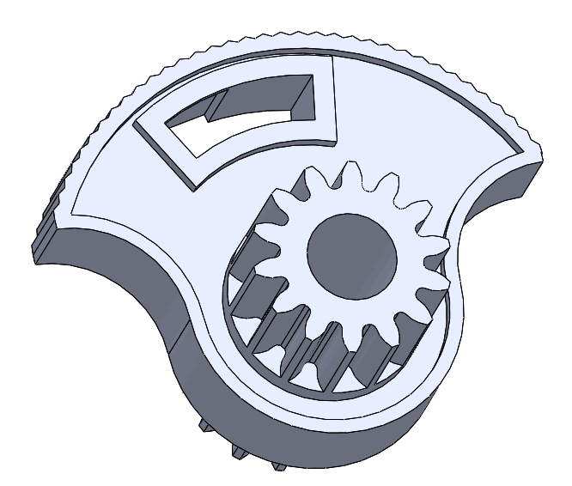
图5 齿轮2参考结构
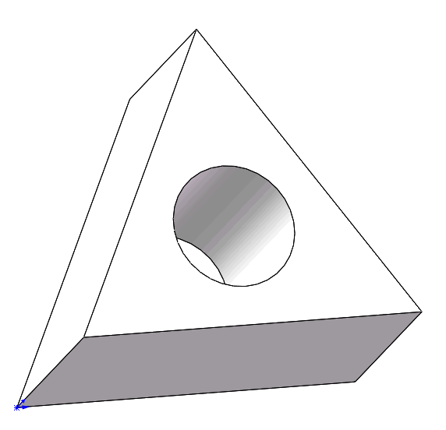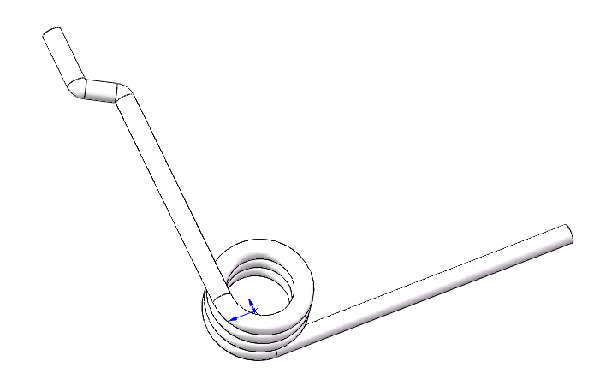
图6 三角立方体和抵压三角体弹簧

（2）外壳结构设计
根据传动机构装配关系及相对位置，设计出合适的外科手术用固定器外壳结构。参考结构如图7。图8为上壳体，图9为下壳体。
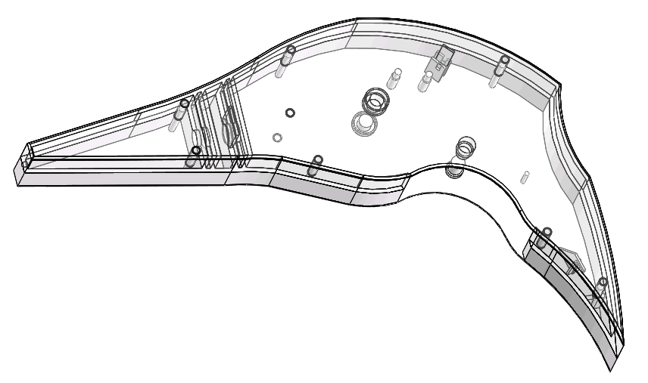
图7 外壳结构
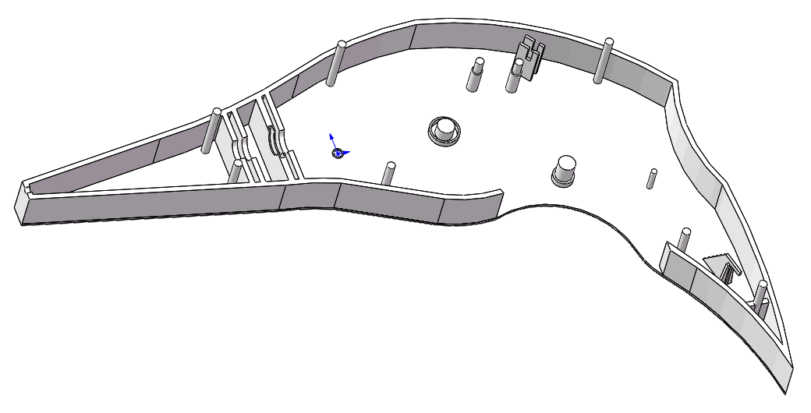
图8 下壳体
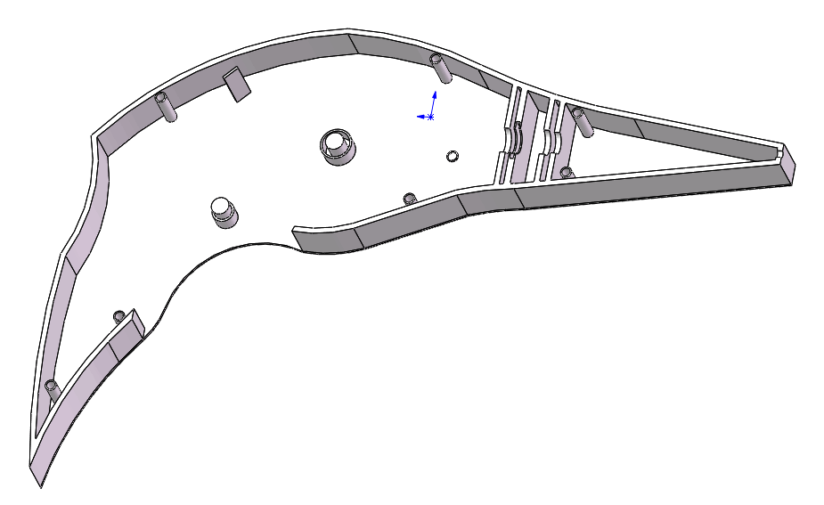
图9 上壳体
（3）打钉管结构设计
打钉管负责将单个钛合螺旋钉打入人体组织中，其结构主要由弹簧杆及其外壳和一个内置强力弹簧组成。弹簧杆以顺时针旋转三周半为一个周期，将单个钛合螺旋钉沿着弹簧杆外壳末端的螺旋槽打出；复位过程中弹簧杆逆时针旋转三周半，所有钛合弹簧钉只旋转三周半且保持位置不变，内置的强力弹簧将剩余的钛合弹簧钉抵压在弹簧杆螺旋槽边上。
设计细节要求：1.内置强力弹簧的外径和线径与钛合螺旋钉相同；
2.弹簧杆内置三十个钛合螺旋钉。
弹簧杆及其外壳参考结构如图10、图11。
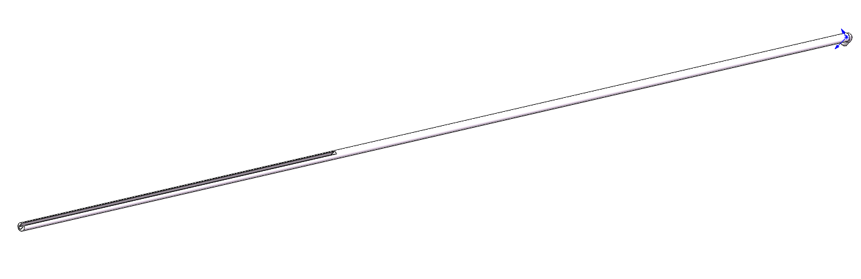
图10 弹簧杆
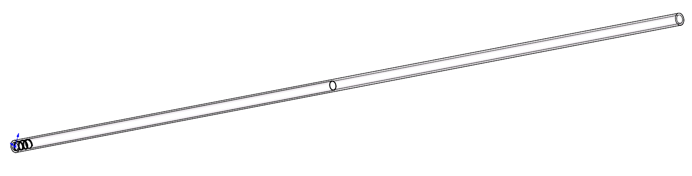
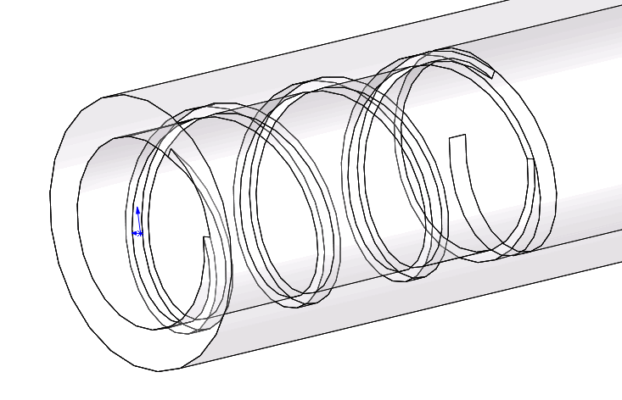
图11 弹簧杆外壳及内部螺旋槽

机构运动
机构从未扣动扳机到扣动扳机到底的运动流程状态：
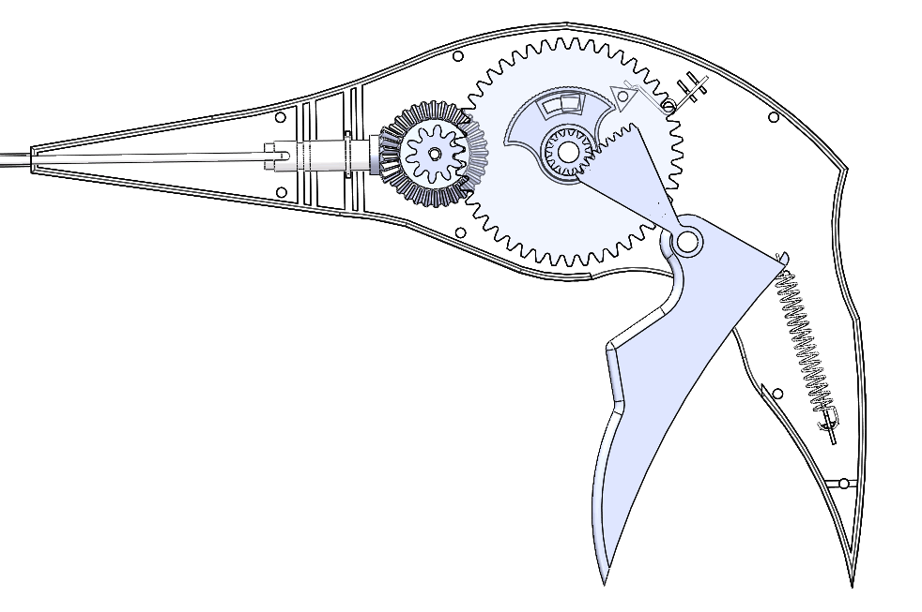
图12 机构周期运动的初始位置
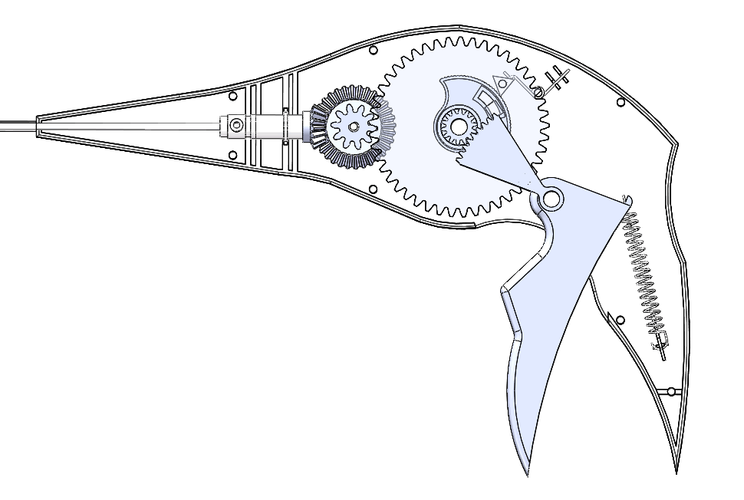
图13 机构周期运动的中间位置
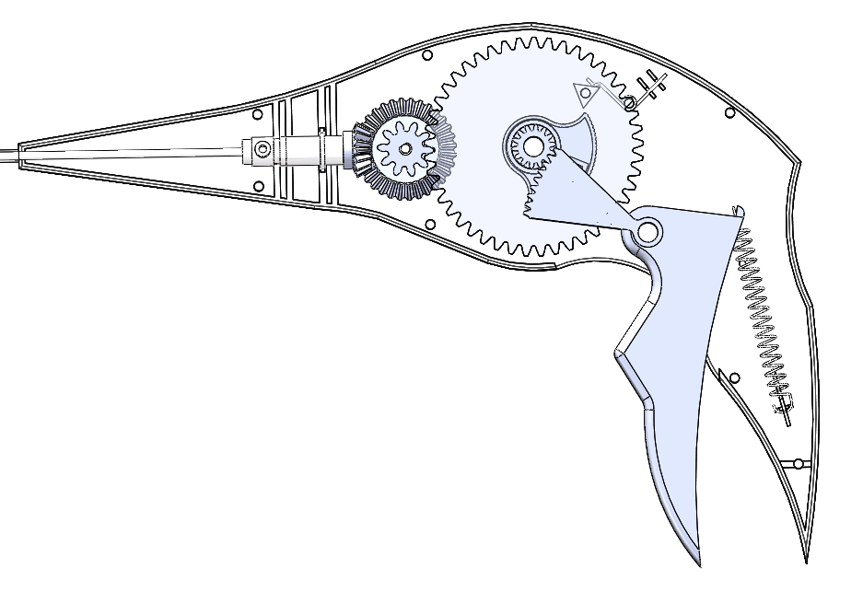
图14 机构周期运动的终止位置
操作者通过拉放扳机，实现外科手术用固定器的打钉功能和复位过程。

最终机构方案
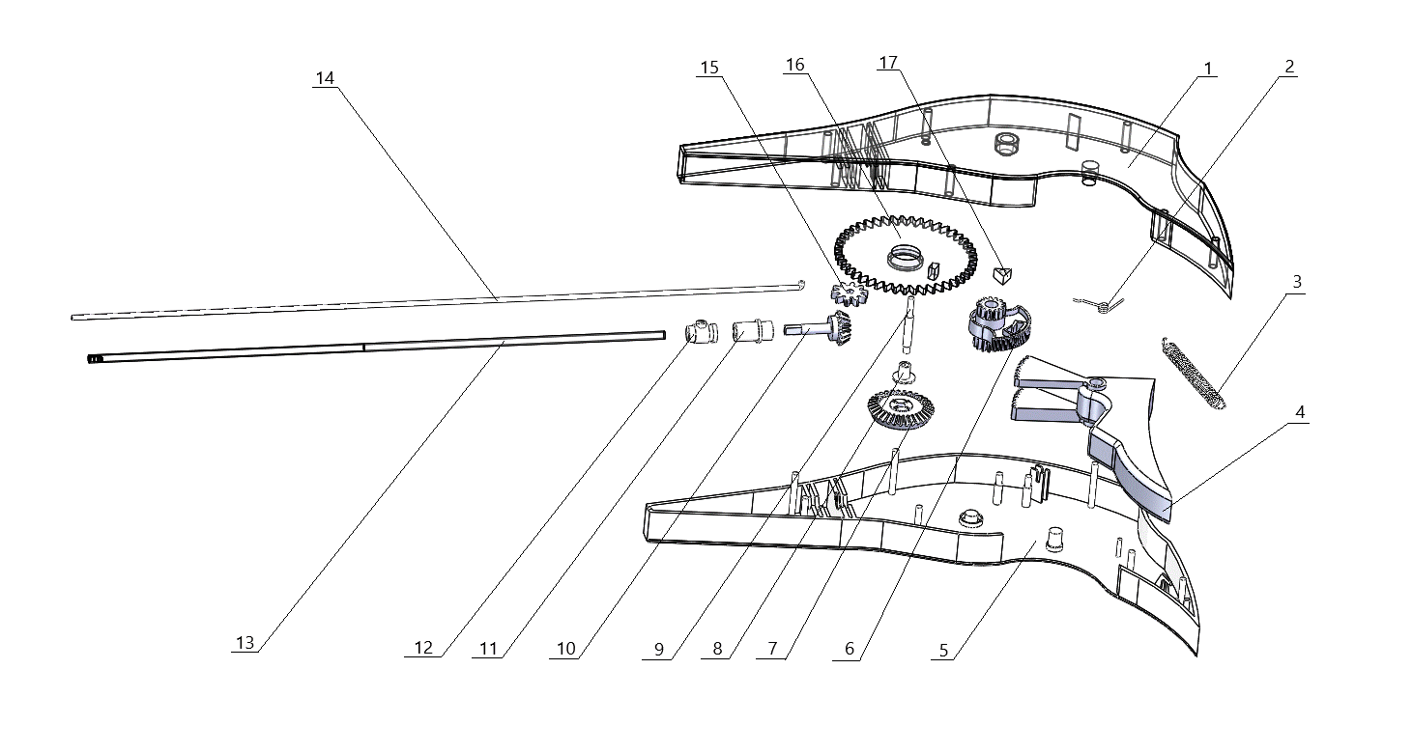
图15 最终设计方案的结构分解图
外科手术用固定器模型
1 | 上壳体 | 2 | 抵压弹簧 | 3 | 拉伸弹簧 | 4 | 手柄 | 5 | 下壳体
6 | 齿轮2 | 7 | 圆锥齿轮5 | 8 | 带锥盘 | 9 | 旋转轴 | 10 | 圆锥齿轮6
11 | 套筒 | 12 | 转接头 | 13 | 弹簧杆外壳 | 14 | 弹簧杆 | 15 | 齿轮4
16 | 齿轮3 | 17 | 三角体
最终的方案设计，如图15所示。

总结
外科手术用固定器作为一种医疗器械，用于修补材料的固定和其他组织的对合。本案例采用齿轮传动机构实现固定器的基本运动功能，巧妙设计出钉口，在机构复位过程中钛合螺旋钉能够保持位置不变且原地逆时针旋转三周半，旋转一个周期后弹簧杆顺时针旋转将下一个钛合螺旋钉沿着弹簧杆外壳末端的螺旋槽打出。读者通过本例加深对于齿轮传动机构的理解与认识，并可在此例的基础之上进行结构改进和产品创新设计，优化设计方案。

思考
1.改进和优化本设计方案的机械结构（例如使用其他机构组合完成相应运动）。
2.本例的各零部件的结构设计还有什么需要改进的地方，以及如何改进？
3.结合实际，能否设计出满足一次打钉多个钛合螺旋钉的弹簧杆及其外壳，如何在本案例的结构基础上进行优化设计以达到此功能？

多功能沙发床

设计目的
机械设计工程师根据机械产品使用要求，只有通过对机械构件的工作原理、结构、运动方式、力和能量传递方式的研究，对各个零件的材料和形状尺寸以及润滑方式的构思、分析和计算，才能进行详细的机械设计，最终完成产品设计。
结构方案设计是机械产品设计的第一步，是决定机械产品性能的最主要环节，整个过程蕴涵着创新和发明。
本案例运用《机械原理》的理论知识，进行一种多功能沙发床的方案设计，使学生进一步巩固和加深所学知识，同时为后期学习《机械设计》及其他专业课程打下坚实基础。

设计要求
采用滑轮、连杆及其组合机构，设计一种多功能沙发床，使其具有节省房间空间的效果。预期效果如图1所示。
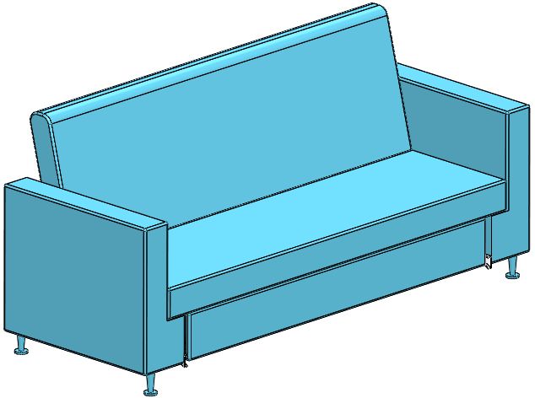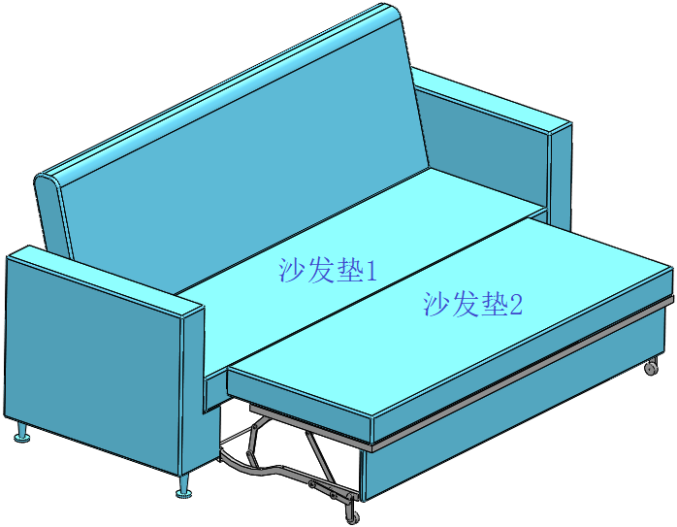
（a）位姿一 （b）位姿二
图 1 多功能沙发床的预期效果图

功能分解
根据设计要求，沙发床主要实现沙发垫1固定、沙发垫2展开、沙发垫2支撑、沙发垫2收回等功能。
（1）沙发垫1固定
根据沙发垫1的具体尺寸、材料以及承重能力，需要设计满足条件的固定支架。
（2）沙发垫2展开
根据沙发垫2的前后滑动运动、上下提升运动，需要设计满足条件的沙发垫2展开机构。
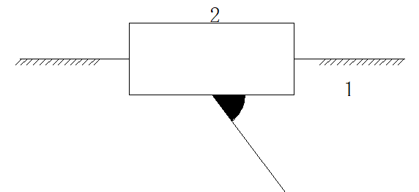
图 2（a）移动副一
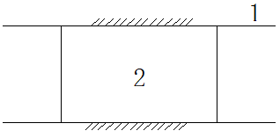
图 2（b）移动副二
提出如图2（a）、（b）两种运动方案，用以实现沙发垫2的前后运动。
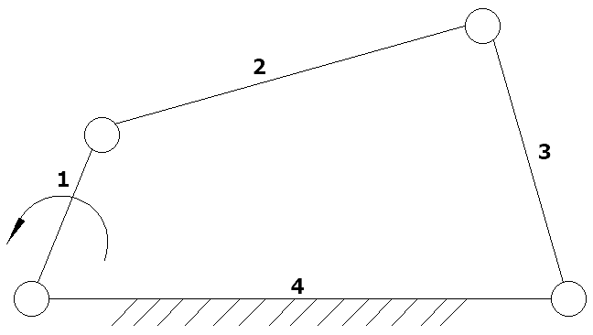
图 2（c）四杆机构
提出图2（c）四杆机构，用以实现沙发垫2的提升运动。
（3）沙发垫2支撑
根据沙发垫2的具体尺寸、材料、承重能力，需要设计满足条件的沙发垫2支撑机构。
图 2（d）转动副
提出图2（d）转动机构，用以实现支撑脚设计。

机构选型
（1）“凹”型支架机构
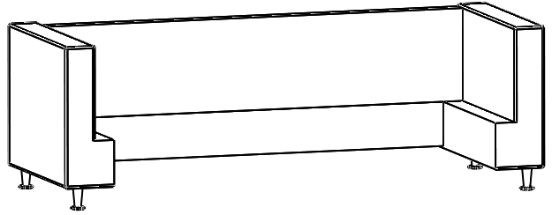
图 3 “凹”型支架
采用实木、不锈钢材料，设计“凹”型支架，将沙发垫1牢牢固定。如图3所示。
（2）支撑杆机构
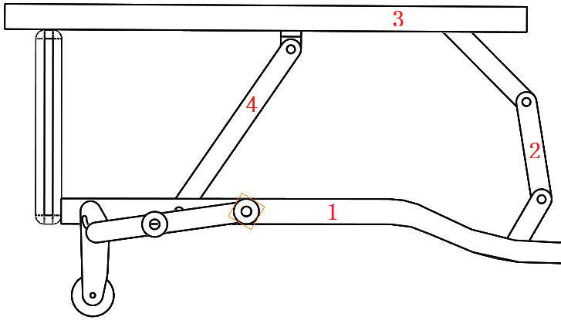
图 4 支撑杆机构
采用不锈钢材料，设计异形四杆机构，通过紧靠沙发垫1运用机构死点位置实现一端支撑；另一端设计矩形板来支撑。如图4所示。
（3）支撑脚零件
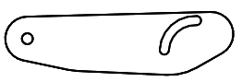
图 5 支撑脚零件
采用不锈钢材料，根据支撑脚所需轨迹，设计异形零件并且开弧形槽实现支撑脚收回、支出动作。如图5所示。
（4）支撑脚机构
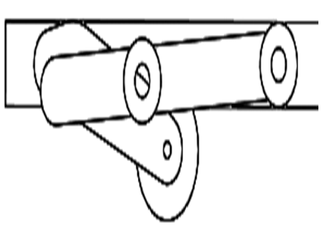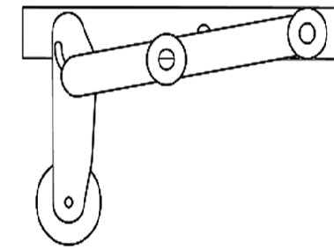
（a）收回 （b）支出
图 6 支撑脚机构
采用不锈钢材料，通过支撑脚零件和旋转杆，实现支撑脚收回、支出动作；为了方便沙发垫2更快地展开且保护地面作用，采用滚动摩擦，设计滚轮支撑脚。如图6所示。
（5）曲杆零件
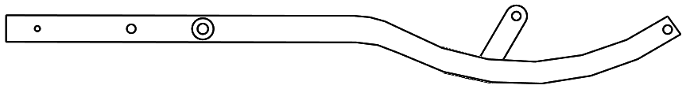
图 7 曲杆零件
采用不锈钢材料，在设计异形四杆机构实际过程中，为了避免旋转杆与滑动杆的干涉，采用曲杆设计。如图7所示。
（6）滑轨机构
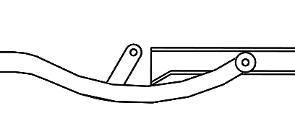
图 8 滑轨机构
采用不锈钢材料，为了减少使用过程中的摩擦损耗，采用滑动轴承与导轨组合，实现次沙发垫展开、收回动作。如图8所示。

零件机构组合
（1）前后滑动运动
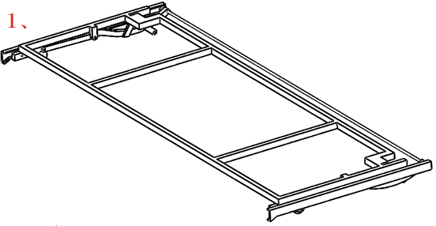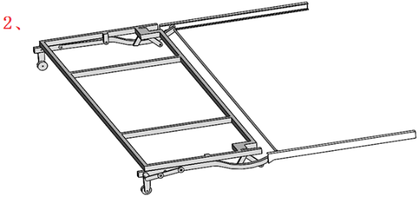
（a）初始位姿 （b）终止位姿
图 9 滑动运动流程图
通过零件与机构的组合，实现所需的前后滑动动作。如图9所示。
（2）上下提升运动
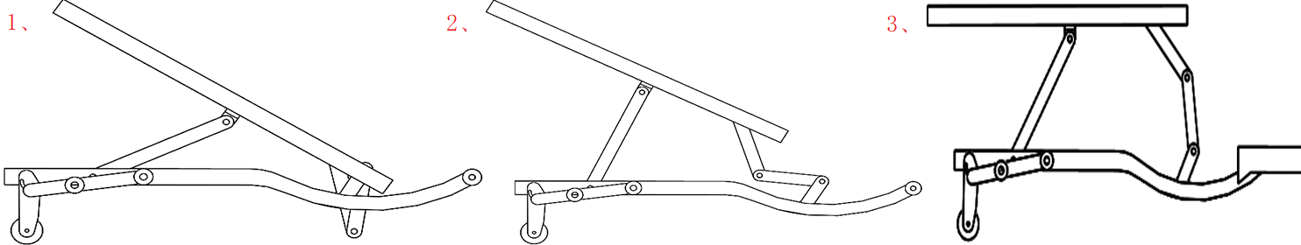
（a）初始位姿 （b）中间位姿 （c）终止位姿
图 10 提升运动流程图
通过零件与机构的组合，实现所需的上下提升动作。如图10所示。

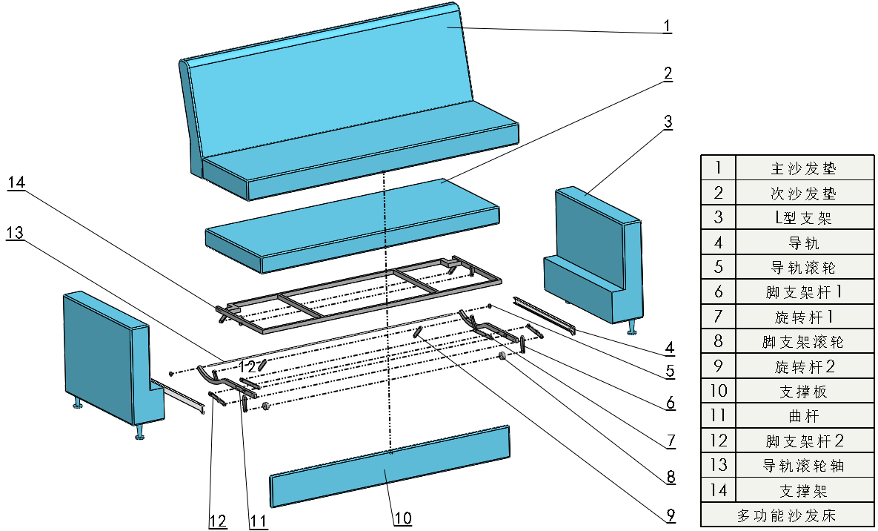
运动方案最终设计
图 11 最终设计方案的结构分解图
最终的方案设计，如图11所示。模型结构和运动原理，详见三维模型和动画文件。

总结
根据上述多功能沙发床设计流程以及所学知识，学生可以独立完成该设计。并且在学习完后期的《机械设计》课程后，可以进行更详细、更有创新的结构设计和产品设计。

思考
1. 改进和优化本设计方案的机械结构（例如能否实现更多的动作、能否方便地用电机驱动和控制，等）。
2. 根据上述设计方案，设计出自己改进后的多功能沙发床（尺寸、材料等均由自己设计计算）。

